МІНІСТЕРСТВО ОСВІТИ І НАУКИ УКРАЇНИ
Глухівський національний педагогічний університет
імені Олександра Довженка

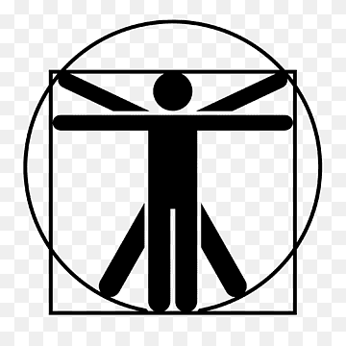
В. І. Синіговець
Біомеханіка фізичних вправ:
лабораторний практикум
для здобувачів першого (бакалаврсього) рівня вищої освіти предметної спеціальності 014.11 Середня освіта (Фізична культура)

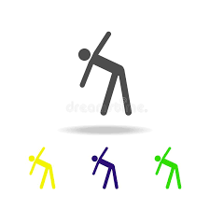 | 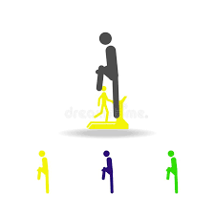 | 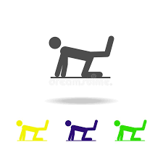

Глухів 2023
ISBN 978-966-376-121-3

Друкується за рішенням вченої ради Глухівського національного педагогічного університету ім. О. Довженка (протокол № 3 від 01.11.2023 року).

Укладач:
Синіговець В. І. – кандидат педагогічних наук, доцент кафедри теорії і методики фізичного виховання Глухівського національного педагогічного університету імені Олександра Довженка.

Рецензенти:
Гаркуша С. В. – доктор педагогічних наук, професор, завідувач кафедри педагогіки, психології і методики фізичного виховання Національного університету «Чернігівський колегіум» імені Т. Г. Шевченка.
Рудишин С. Д. – доктор педагогічних наук, професор, професор кафедри теорії і методики викладання природничих дисциплін Глухівського національного педагогічного університету імені Олександра Довженка.

Синіговець В. І. Біомеханіка фізичних вправ: лабораторний практикум для здобувачів першого (бакалаврсього) рівня вищої освіти предметної спеціальності 014.11 Середня освіта (Фізична культура). Глухів : ГНПУ, 2023. 138 с.

Навчально-методичні матеріали до лабораторних робіт містять відомості про застосування біомеханічних методів дослідження рухових дій людини. Проілюстровано загальнодоступні, апробовані способи аналізу поз і рухів тіла людини під час виконання фізичних вправ. Показано можливості застосування функцій середовищ Жива геометрія і Microsoft Excel для побудови біокінематичних схем, визначення інформативних показників геометрії мас тіла та інших характеристик біомеханічного аналізу рухів людини. Структурна побудова лабораторних робіт включає: теоретичні відомості, алгоритм виконання, вимоги до захисту, контрольні питання, рекомендовану літературу. В алгоритмі лабораторних робіт, для прикладу, описана послідовність їх виконання та засоби обробки отриманих результатів.
Навчально-методичні матеріали складено відповідно до вимог навчальної програми з дисципліни «Біомеханіка фізичних вправ», призначено для студентів денної і заочної форм навчання, які здобувають перший (бакалаврський) рівень вищої освіти зі спеціальностей 014 Середня освіта (Фізична культура).

ISBN 978-966-376-121-3

© РВВ ГНПУ ім. О. Довженка, 2023
Зміст
 | Стор.
Вступ …………………………………………………………………………………………….. | 4
Умовні скорочення ……………………………………………………………………………. | 6
Лабораторна робота № 1. Визначення маси сегментів тіла людини …………………… | 7
Лабораторна робота № 2. Визначення довжини сегментів тіла людини ………............. | 15
Лабораторна робота № 3. Побудова біокінематичної схеми рухової дії за відеограмою .. | 22
Лабораторна робота № 4. Визначення положення центрів тяжіння сегментів тіла людини ………………………………………………………………………………………….. | 32
Лабораторна робота № 5. Визначення загального центру маси тіла людини аналітичним способом ………………………………………………………………………... | 37
Лабораторна робота № 6. Визначення загального центру маси тіла людини графічним способом …………………………………………………………………………... | 42
Лабораторна робота № 7. Визначення часових характеристик ритмічної структури, побудова хронограм рухової дії за матеріалами відеограми …………………………….. | 48
Лабораторна робота № 8. Визначення лінійних швидкостей і прискорень точок тіла в процесі рухової дії …………………………………………………………………………… | 56
Лабораторна робота № 9. Визначення кутових швидкостей і прискорень руху сегментів тіла в процесі рухової дії …………………………………………………………. | 65
Лабораторна робота № 10. Аналіз біомеханічних параметрів стрибка вгору з місця за даними методу комп’ютерної динамометрії ………………………...…….…………..... | 72
Список рекомендованої літератури ……………………………………………………….... | 82
Додатки ………………………………………………………………………………………..... | 86

Вступ
Предметом вивчення навчальної дисципліни «Біомеханіка фізичних вправ» є характеристика рухів людини в процесі занять фізичною культурою. Аналіз рухів відбувається із вивчення зовнішньої картини рухової діяльності, з’ясування причин, які викликають і змінюють рухи. Біомеханіка служить сполучною ланкою між теорією і практикою фізичного виховання, спорту і масової фізичної культури.
Зміст лабораторних робіт передбачає наступність, з огляду на це не треба порушувати послідовність їх виконання, яка визначається належністю робіт до того чи іншого розділу теоретичної частини курсу. Лабораторні роботи №3-9 взаємопов’язані і мають бути виконані у встановленій послідовності. Виконання інших робіт не вимагає взаємної послідовності, їх можна виконати залежно від обставин. Результати лабораторних робіт оформлюються у вигляді звітів.
У результаті проходження практичного курсу біомеханіки студенти повинні навчитися розбиратися в складності рухових актів людини, усвідомити, що вони залежать від багатьох факторів і безперервно змінюються в процесі фізичного виховання та спортивного тренування. Уявлення про основи біомеханіки значно підвищують рівень професійної діяльності фахівців у галузі фізичного виховання.
Під час проходження лабораторного практикуму «Біомеханіка фізичних вправ» студенти повинні знати:
- термінологію, понятійно-категоріальний апарат курсу «Біомеханіка фізичних вправ»;
- теоретичні відомості з визначення показників геометрії мас тіла людини;
- основні біомеханічні методи визначення показників структури рухової дії;
- методи визначення біомеханічних характеристик в процесі поступальних і обертальних рухах точок в окремих сегментах тіла людини;
- параметри показників рухових якостей людини під час аналізу динамограм методо комп’ютерної динамометрії.
уміти:
  - визначати показники геометрії мас тіла людини за вимірювальними і розрахунковими методами, з використанням функцій середовища Microsoft Excel;
  - визначати координати точок сегментів тіла людини і будувати біокінематичну схему рухової дії в середовищі Жива геометрія;
  - визначати положення центрів тяжіння сегментів, загальний центр маси тіла людини аналітичним і графічним способами;
  - визначати показники ритмічної структури рухової дії;
  - будувати лінійні та кругові хронограми фізичної вправи;
  - визначати лінійні та кругові швидкості та прискорення;
  - володіти методами вимірювання й аналізу прояву рухових якостей за методами комп’ютерної динамометрії.
Під час виконання лабораторних робіт студент повинен дотримуватися визначеного алгоритму. Алгоритм виконання лабораторної роботи може відрізнятися залежно від її теми, мети та завдань. Важливо пам’ятати, що конкретні кроки алгоритму можуть залежати від специфіки лабораторної роботи та вимог викладача. Перед початком роботи необхідно детально ознайомитися із завданням та вимогами до виконання лабораторної роботи. Окрім того, для успішного виконання лабораторної роботи необхідно вміти працювати з різними методами, інструментами та обладнанням, дотримуватися правил безпеки та етики роботи, а також мати глибокі знання з теорії, дотично до теми лабораторної роботи. Алгоритм містить таку послідовність дій і вимоги, які повинен виконати студент:
- Підготовка до лабораторної роботи. Перед проведенням лабораторної роботи студент повинен ознайомитися з необхідними документами, наприклад, інструкцією з безпеки, правилами використання обладнання, оволодіти необхідними навичками роботи з комп’ютерними прикладними програмами, тощо.
- Ознайомлення з теоретичним матеріалом. Студент повинен ознайомитися з теоретичними відомостями, окремими розділами основної, допоміжної рекомендованої літератури, інтернет-ресурсами, які представлені для кожної теми лабораторної роботи.
- Підготовка до проведення досліджень. Студент повинен підготувати необхідні матеріали та інструменти для проведення досліджень, оволодіти практичними вміннями і навичками володіння вимірювальними і розрахунковими методами для вирішення завдань лабораторної роботи.
- Планування досліджень. Студент повинен планувати свої дослідження та експерименти, обираючи найбільш оптимальний спосіб для досягнення поставленої мети та завдань.
- Проведення досліджень. Студент проводить необхідні дослідження відповідно до мети та завдань, які поставлені в лабораторній роботі, збирає та фіксує необхідні дані та результати відповідно до розробленого алгоритму виконання.
- Обробка отриманих даних. Студент обробляє отримані результати досліджень, систематизує, оформляє необхідний ілюстрований матеріал, який вимагається для представлення і захисту лабораторної роботи (таблиці, рисунки тощо).
- Аналіз отриманих даних. Студент аналізує отримані результати та ділиться своїми спостереженнями та висновками з викладачем або іншими студентами.
- Написання звіту про лабораторну роботу. Студент складає звіт про проведені дослідження з фіксацією необхідних результатів, представленням ілюстрованого матеріалу, формує висновки з лабораторної роботи відповідно з поставленої мети та завдань у процесі самостійної роботи.
Основні вимоги до складання звіту:
  - наявність титульного аркушу, де вказується номер, тема лабораторної роботи, прізвище, ім’я, по батькові студента, прізвище, ініціали викладача, який перевірив роботу (зразок подано в додатку А);
  - вимоги до технічного оформлення: текстовий редактор – Microsoft Word 97-2003, формат сторінки – А4, орієнтація – книжкова, поля: зліва 2,5, всі інші – по 1,5 см, шрифт Tіmes New Roman, кегль – 12, міжрядковий інтервал – 1,0, стиль – Normal;
  - врахування обов’язкових елементів, які вказуються в кінці кожної лабораторної роботи;
  - виконані лабораторні роботи повинні бути підшиті й оформлені в окремій папці.
- Захист лабораторної роботи. Захист лабораторної роботи проводиться у формі діалогу в другій половині наступного заняття. Студент виконує захист своєї лабораторної роботи перед викладачем, ознайомившись з умовами захисту, та готовністю відповідати на контрольні питання, які подано в кінці лабораторної роботи.
- Оцінювання захисту лабораторних робіт. Оцінка за виконання і захист лабораторної роботи проводиться за національною шкалою, наприклад:
№ лабораторної роботи
1 | 2 | 3 | 4 | 5 | 6 | 7 | 8 | 9 | 10
Отримані оцінки за національною шкалою
4 | 5 | 3 | 3 | 4 | 3 | 4 | 5 | 3 | 4
Підсумкова оцінка за виконання блоку лабораторних робіт обраховується за середньоарифметичним балом (Х₁) та його відповідності до 100-бальної шкали та шкали ECTS:
- Розрахунок середньоарифметичного балу (Х₁) за національною шкалою:
Х₁= (4+5+3+3+4+3+4+5+3+4) / 10 = 3,8.
- Визначення оцінки за таблицею відповідності середньоарифметичного балу зі 100-бальною шкалою та шкалою ECTS:
Середньоарифметичний бал | 100 бальна шкала | Шкала ECTS
3,8 | 77 | С
При визначенні підсумкової оцінки вивчення курсу «Біомеханіка фізичних вправ» вводяться вагові коефіцієнти (ВК) за результатами аудиторної роботи (ВК₁=0,5), за виконання модульних контрольних робіт (ВК₂=0,3) і самостійної роботи (ВК₃=0,2).

Умовні скорочення
МІХ – мас-інерційні характеристики.
БКС – біокінематична схема.
ВДМ – відеометрія.
2D – двовимірний простір.
3D – тривимірний простір.
ВДЗ – відеозйомка.
ВДФ – відеофайл.
ВДГ – відеограма.
ОX – вісь абсцис.
ОY – вісь ординат.
ПДСК – прямокутна декартова система координат.
X – значення абсциси.
Y – значення ординати.
ЦТ – центр тяжіння.
ЦТ_{с} – центр тяжіння сегментів.
ВКЦТ_{с} – відносний коефіцієнт розташування центру тяжіння сегменту.
R_{цтс} – радіус центрів тяжіння сегменту.
ЗЦМ – загальний центр маси тіла.
АВС – площа фігури описаною кривою динамограми на початку фази амортизації стрибка вгору з місця.
СДУ – площа фігури описаною кривою динамограми в кінці фази амортизації стрибка вгору з місця.
DHFE – площа фігури описаною кривою динамограми у фазі відштовхування стрибка вгору з місця.
FK – межі фази польоту стрибка вгору з місця.
KOLMN – площа фігури описаною кривою динамограми фази приземлення стрибка вгору з місця.

Лабораторна робота № 1: Визначення маси сегментів тіла людини
Мета: навчити визначати абсолютні значення маси сегментів (m_{с}) тіла людини, використовуючи відносні коефіцієнти та коефіцієнти рівняння множинної регресії.
Завдання:
- Вивчити основні характеристики геометрії мас тіла людини.
- Ознайомити з розрахунковими методами визначення маси окремих сегментів тіла людини.
- Оволодіти практичними навичками роботи в середовищі Microsoft Excel під час визначення маси окремих сегментів тіла людини.
- Навчити визначати абсолютну і відносну похибку вимірювань.
Матеріали та обладнання: вагомір, коефіцієнти відносної маси сегментів тіла, коефіцієнти рівняння множинної регресії для розрахунку маси сегментів тіла чоловіків, жінок, прикладна програма Microsoft Excel.
Теоретичні відомості. Маса (m) – скалярна величина, міра інертності тіла при його поступальному русі. Масу тіла визначають за допомогою зважування, вона залежить від кількості речовини, з якої складається тіло, та характеризує його опір зміні швидкості – наскільки докладена сила змінить його швидкість. Якщо до двох тіл різної маси докладена однакова сила, то тіло з меншою масою набуде більшого прискорення (або гальмування) порівняно з тілом більшої маси.
Розрахунок мас-інерційних характеристик (МІХ) людського тіла починають із розрахунку маси тіла. Протягом усього періоду розвитку біомеханіки застосовувалися різні методи визначення вищезазначених характеристик. Перші експериментальні дані щодо визначення МІХ були отримані під час дослідженні трупів людей зарубіжними дослідниками (Harless, 1860; Braune, Fisher, 1889; Dempster, 1955; Mori, Jamamoto, 1959; Hanavan, 1966; Clauser, 1969). У цих дослідженнях використовували 62 частини тіла заморожених трупів, переважно літніх чоловіків, за допомогою рентгену визначали осі обертання ланок, після чого їх розсікали та зважували.
W. Braune, O. Fisher, 1889, виявили, що маса голови та тулуба становить половину ваги тіла, іншу половину становить маса верхніх та нижніх кінцівок. Результати розрахунку мас-інерційних характеристик за середньостатистичними коефіцієнтами використовуються в дослідженнях динаміки 63 рухових дій людини, проте ці значення є неточними, тому що, по-перше, дані були отримані на трупах людей похилого віку, по-друге, між трупною і живою тканинами існує певна різниця, по-третє, маса сегментів може змінюватися під впливом тренування. Спосіб визначення маси сегментів, який представлений дослідниками, потрібно розглядати як дуже приблизний. У таблиці 1.1 представлено коефіцієнти відносної маси окремих сегментів тіла за даними Clause, 1969; W. Braune, O. Fisher, 1889; М. О. Бернштейна, 1926.
Щоб визначити масу сегменту (m_{с}), використовують формулу:
m_{с} = m k, 1.1
де: m – маса тіла людини, k – коефіцієнт відносної маси сегменту тіла.
Таблиця 1.1
Коефіцієнти відносної маси сегментів тіла, k
(за даними Clause; W. Braune, O. Fisher; М. О. Бернштейна)
№ n/n | Сегменти | Clauser | W. Braune,  O. Fisher | М. О. Бернштейн
 |  |  |  | Чоловіки | Жінки
1. | Голова | 0,0730 | 0,0706 | 0,0672 | 0,0812
2. | Тулуб | 0,5070 | 0,4270 | 0,4630 | 0,4390
3. | Стегно | 0,1030 | 0,1158 | 0,1221 | 0,1289
4. | Гомілка | 0,0430 | 0,0527 | 0,0465 | 0,0434
5. | Стопа | 0,0150 | 0,0179 | 0,0146 | 0,0129
6. | Плече | 0,0260 | 0,0336 | 0,0265 | 0,0260
7. | Передпліччя | 0,0160 | 0,0228 | 0,0182 | 0,0182
8. | Кисть | 0,0070 | 0,0084 | 0,0070 | 0,0055
У подальшому зросла потреба підвищеної точності виміру геометрії мас тіла людини, яка спонукала дослідників до розробки більш коректних методів визначення. В. М. Заціорським, А. С. Аруїном, В. М. Селуяновим було розроблено методику визначення геометрії мас сегментів тіла живої людини з використанням радіоізотопного методу, заснованого на фізичній закономірності проходження моноенергетичного вузького пучка через матеріал. У результаті проведеного дослідження авторами запропоновано використовувати при визначенні мас-інерційних характеристик сегментів тіла випробуваних рівняння множинної регресії, що враховують антропометричні особливості випробуваних (довжина тіла та маса). Зокрема, якщо в якості параметрів тіла, що враховуються, виступають маса і зріст випробовуваного, тоді визначається маса сегменту (Y), яка обчислюється за формулою:
Y= B₀+B₁ Х₁ + B₂ Х₂ 1.2
де: Х₁ – маса тіла; Х₂ – довжина тіла; B_{0,} Bi – коефіцієнти рівняння множинної регресії.
Дослідження В. М. Заціорського, А. С. Аруїна, В. М. Селуянова, 1981, дозволили визначити коефіцієнти рівняння множинної регресії для розрахунку маси сегментів тіла чоловіків і жінок (табл. 1.2, 1.3).
Таблиця 1.2
Коефіцієнти рівняння множинної регресії для розрахунку маси сегментів тіла чоловіків
(В. М. Заціорський, А. С. Аруїн, В. М. Селуянов, 1981)
№ n/n | Сегменти | Коефіцієнти рівняння множинної регресії
№ n/n | Сегменти | B₀ | B₁ | B₂
 | Стопа | -0,829 | 0,0077 | 0,0073
 | Гомілка | -1,592 | 0,0362 | 0,0121
 | Стегно | -2,649 | 0,1463 | 0,0137
 | Кисть | -0,1165 | 0,0036 | 0,00175
 | Передпліччя | 0,3185 | 0,01445 | -0,00114
 | Плече | 0,250 | 0,03012 | -0,0027
 | Голова | 1,296 | 0,0171 | 0,0143
 | Верхня частина тулуба | 8,2144 | 0,1862 | -0,0584
 | Середня частина тулуба | 7,181 | 0,2234 | -0,0663
 | Нижня частина тулуба | -7,498 | 0,0976 | 0,04896
Таблиця 1.3
Коефіцієнти рівняння множинної регресії для розрахунку маси сегментів тіла жінок
(В. М. Заціорський, А. С. Аруїн, В. М. Селуянов, 1981)
№ n/n | Сегменти | Коефіцієнти рівняння множинної регресії
№ n/n | Сегменти | B₀ | B₁ | B₂
 | Стопа | -1,207 | -0,0175 | 0,057
 | Гомілка | -0,436 | -0,011 | 0,0238
 | Стегно | 5,185 | 0,183 | -0,042
 | Кисть | -0,116 | 0,0017 | 0,0020
 | Передпліччя | 0,295 | 0,009 | 0,0003
 | Плече | 0,206 | 0,0053 | 0,0066
 | Голова | 2,388 | -0,001 | 0,015
 | Верхня частина тулуба | -16,593 | 0,140 | 0,0995
 | Середня частина тулуба | -2,741 | 0,031 | 0,056
 | Нижня частина тулуба | -4,908 | 0,124 | 0,0272
Алгоритм роботи:
Завдання 1. Визначити маси сегментів тіла за відносними коефіцієнтами (Clause, 1969; W. Braune, O. Fisher,1889; М. О. Бернштейн, 1926).
- Ознайомитися з теоретичним матеріалом лабораторної роботи та відповідними темами рекомендованої літератури.
- Визначити m тіла досліджуваного (для прикладу, m=70 кг).
- Скопіювати значення коефіцієнтів відносної маси сегментів тіла (табл. 1.1) у вікно Microsoft Excel для визначення m_{с} тіла (рис. 1.1).
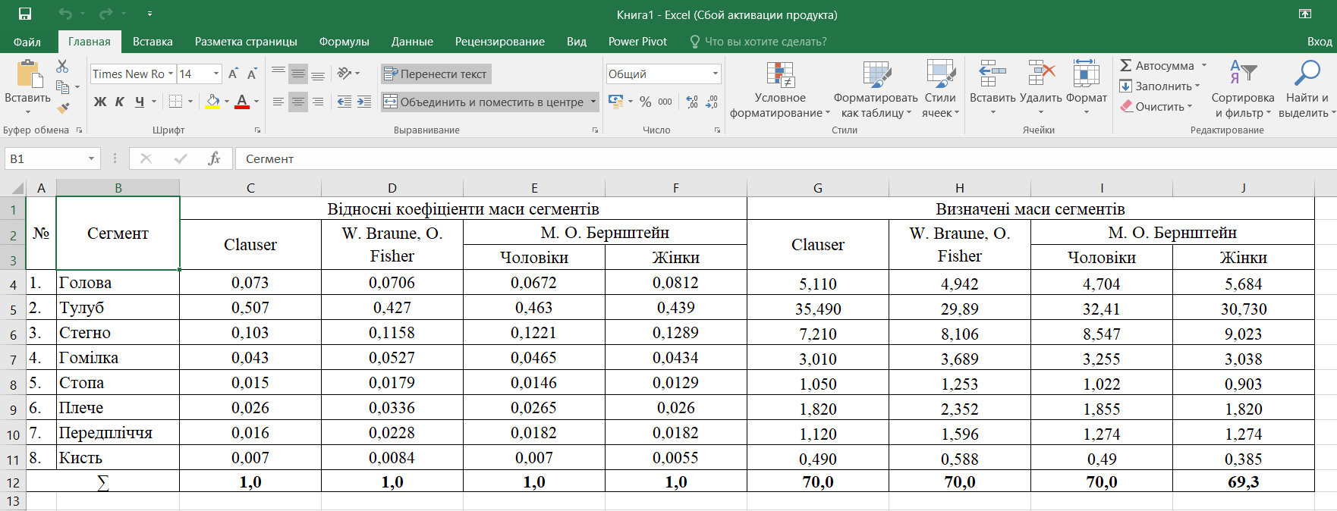
Рис. 1.1. Фрагмент вікна Microsoft Excel з відносними і визначеними показниками маси тіла
за даними Clause, W. Braune, O. Fisher, М. О. Бернштейном
- У комірках G4-G11, H4-H11, I4-I11, J4-J11 обрахувати m_{с}, ввівши алгоритм формули 1.1
= k m 1.3
де k – коефіцієнт відносної маси сегменту тіла, m – маса тіла (у нашому випадку m=70 кг).
- Використовуючи функцію fx → СУММ, виконати перевірку сум відносних коефіцієнтів і визначених мас сегментів тіла (рис. 1.2).
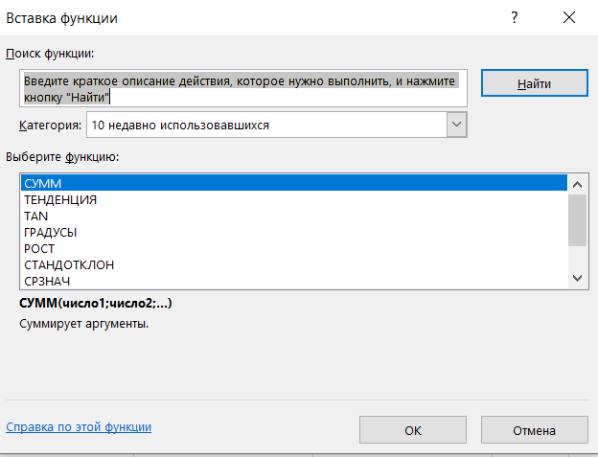
Рис. 1.2. Вікно функції «Майстер функції» fx → СУММ.
- Використовуючи клавішу Ctrl, послідовно ввести значення коефіцієнтів відносних мас і визначені маси сегментів тіла, непарні (голова, тулуб) і парні окремі сегменти (стегно, гомілка, стопа, плече, передпліччя, кисть) (рис. 1.3).
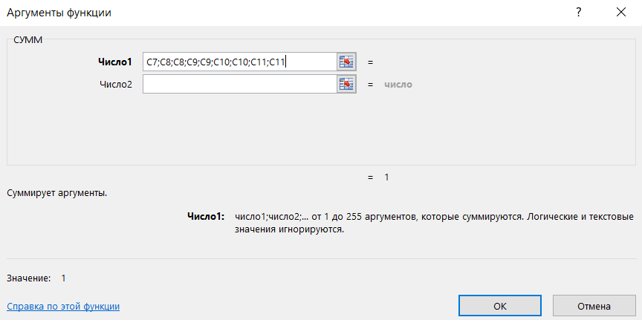
Рис. 1.3. Вікно функції fx → СУММ з уведеними значеннями коефіцієнтів відносної маси сегментів C7;C8;C8;C9;C9;C10;C10;C11;C11
- Отримані дані визначених мас окремих сегментів представити у вигляді таблиці (табл. 1.4).
Таблиця 1.4
Визначені маси сегментів тіла людини (m=70 кг)
№ n/n | Сегменти | Clauser | W. Braune,  O. Fisher | М. О. Бернштейн
 |  |  |  | Чоловіки | Жінки
1 | 2 | 3 | 4 | 5 | 6
1. | Голова | 5,110 | 4,942 | 4,704 | 5,684
2. | Тулуб | 35,490 | 29,89 | 32,41 | 30,730
3. | Стегно | 7,210 | 8,106 | 8,547 | 9,023
4. | Гомілка | 3,010 | 3,689 | 3,255 | 3,038
5. | Стопа | 1,050 | 1,253 | 1,022 | 0,903
6. | Плече | 1,820 | 2,352 | 1,855 | 1,820
7. | Передпліччя | 1,120 | 1,596 | 1,274 | 1,274
8. | Кисть | 0,490 | 0,588 | 0,49 | 0,385
m |  | 70,0 | 70,0 | 70,0 | 69,3
- Визначити абсолютну і відносну похибки вимірювань.
Абсолютна похибка при прямому вимірюванні методом безпосередньої оцінки визначається за формулою:
∆А = |А_{в} - А_{д}|, 1.3
де А_{в} – значення визначених m тіла людини, яке виміряне розрахунковим способом (табл. 1.4), А_{д} – у нашому випадку дійсне значення m=70 кг тіла людини, виміряне за допомогою вагоміру.
Відносна похибка – дорівнює відношенню абсолютної похибки до дійсного значення вимірюваної величини. Відносна похибка при прямому вимірюванні методом безпосередньої оцінки визначається за формулою:
∆В =$\frac{ ∆А}{Ад}$ 100, [%]. 1.4
У нашому випадку А_{в} і А_{д} – результати вимірювань суми значень відносних коефіцієнтів (∑=1,0) та суми значень мас окремих сегментів (∑_{с}=70,0 кг) – для суми значень відносних коефіцієнтів, а для суми значень мас окремих сегментів – ∑=70,0 кг.
- Зробити висновок відносно похибок вимірювань. У нашому випадку в рядку 12 (рис. 1.1) розрахована сума значень відносних коефіцієнтів за Clause, W. Braune, O. Fisher; М. О. Бернштейном – ∑ = 1,0 (∆А і ∆В відсутні), сума значень мас сегментів за Clause; W. Braune, O. Fisher; М. О. Бернштейном, для чоловіків – ∑_{с} = 70,0 кг (∆А і ∆В відсутні), за М. О. Бернштейном, для жінок – ∑_{с} = 69,3 кг, тоді ∆А ∑_{с}, за М. О. Бернштейном для жінок = 69,3-70,0 =0,7 кг, а ∆В = 0,7/70 100 = 1,0%, тобто ∆В= 69,3±1,0%.
Завдання 2. Визначити маси сегментів тіла за коефіцієнтами рівняння множинної регресії (В. М. Заціорський, А. С. Аруїн, В. М. Селуянов).
- Виконати вимірювання маси і зросту тіла випробовуваного, використовуючи вагомір і ростомір (для прикладу, m=70 кг, L=170 см).
- Скопіювати значення коефіцієнтів рівнянь множинної регресії мас сегментів тіла (приклад: для чоловіків, табл. 1.2) у вікно Microsoft Excel (рис. 1.4).
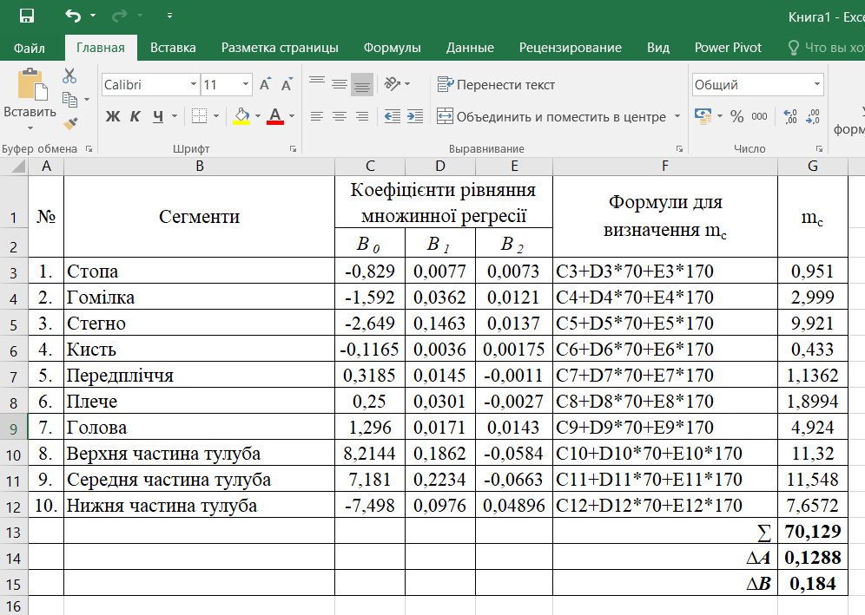
Рис. 1.4. Фрагмент вікна Microsoft Excel з коефіцієнтами рівнянь множинної регресії (комірки С3-С12; В3-В12; E3-E12), формулами для визначення m_{с} (комірки I3-I10), значеннями m_{с} (комірки G3-G12), значення ∑_{с} (комірка G13), ∆А (комірка G14) і ∆В (комірка G15)
- У комірки I3-I10 ввести формули для визначення m_{с}:
=C3+D3*90+E3*170+F3*60
C4+D4*90+E4*170+F4*60
C5+D5*90+E3*170+F5*60
C6+D6*90+E6*170+F6*60
C7+D7*90+E7*170+F7*60
C8+D8*90+E8*170+F8*60
C9+D9*90+E9*170+F9*60
C10+D10*90+E10*170+F10*60
C11+D11*90+E11*170+F11*60
C12+D12*90+E12*170+F12*60
- Обрахувати m_{c} сегментів тіла (комірки G3- G12) (рис. 1.5).
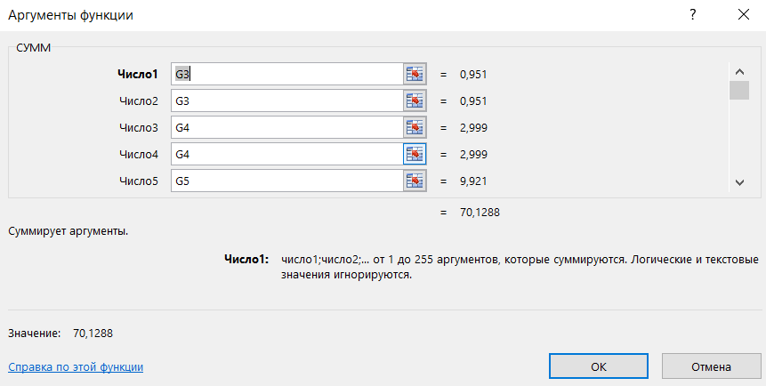
Рис. 1.5. Вікно Microsoft Excel для обрахування маси тіла (комірки G3- G12)
- Отримані значення окремих мас сегментів тіла записати в табл. 1.5.
Таблиця 1.5.
Визначені числові значення мас сегментів за коефіцієнтами рівняння множинної регресії
за В. М. Заціорським, А. С. Аруїном, В. М. Селуяновим.
№ | Сегменти | m_{c}
№ | Сегменти | права | ліва
1. | Стопа | 0,951 | 0,951
2. | Гомілка | 2,999 | 2,999
3. | Стегно | 9,921 | 9,921
4. | Кисть | 0,433 | 0,433
5. | Передпліччя | 1,1362 | 1,1362
6. | Плече | 1,8994 | 1,8994
7. | Голова | 4,924
8. | Верхня частина тулуба | 11,32
9. | Середня частина тулуба | 11,548
10. | Нижня частина тулуба | 7,6572
∑_{с} |  | 70,129
∆А |  | 0,1288
∆В |  | 0,184
- Використовуючи функцію fx → СУММ, визначити значення суми мас сегментів ∑_{с}, застосовуючи клавішу Ctrl, ввести визначені m_{с} тіла, враховуючи непарність (голова, тулуб) і парність окремих сегментів (стегно, гомілка, стопа, плече, передпліччя, кисть).
- Визначити ∆А (формула: =G13-70) і ∆В (формула: =G14/70*100).
- Зробити висновок відносно похибок вимірювань ∑_{с}. У нашому випадку, ∑_{с}.≈70,13, ∆А = 0,13, ∆В=70,0±0,18%.
Вимоги до захисту лабораторної роботи № 1:
  - знання теоретичного матеріалу роботи;
  - представлення звіту про виконану роботу, який містить на титульному аркуші номер і тему лабораторної роботи, із зазначенням прізвища, ім’я, групи студента (додаток А);
  - представлені розрахункові дані в середовищі Microsoft Exсеl (рис 2.1, 2.4), роздруковані таблиці 2.4, 2.5;
  - наявність висновків про виконану роботу;
  - уміти відповісти на поставлені контрольні питання.
Контрольні питання:
- Що означає геометрія мас тіла людини?
- Якими показниками характеризують геометрію мас тіла людини?
- Чи залежить маса окремих сегментів (ланок) тіла від маси тіла в цілому?
- Що служить мірою інертності тіла при поступальному русі?
- Як визначити масу сегменту тіла людини?
- Що таке абсолютна та відносна маси тіла та його частин?
- Способи визначення абсолютної маси частини тіла.
- Скільки відсотків від маси всього тіла становлять маси його частин?
- Яка відносна маса ноги людини?
- Яка відносна маса руки людини?
- Методи визначення маси сегменту людини за даними Clause; W. Braune, O. Fisher; М. О. Бернштейна.
- Методи визначення маси сегменту за даними В. М. Заціорського, А. С. Аруїна, В. М. Селуянова.
- Чому метод вагових та відносних коефіцієнтів не знаходить широкого застосування в практиці при визначенні геометрії мас тіла людини?
- У чому полягає сутність використання регресійних рівнянь?
- Як визначаються динамічні характеристики ланок тіла людини з використанням рівнянь множинної регресії?
- Визначення абсолютної (∆А) і відносної (∆В) похибок вимірювань.
Рекомендована література:
Основна:
- Ахметов Р. Ф. Біомеханіка фізичних вправ : навчальний посібник. Житомир : Житомирський державний педагогічний університет імені Івана Франка, 2004. С 70-80. URL : http://eprints.zu.edu.ua/14594/1/2.pdf.
- Біомеханіка і клінічна кінезіологія. Тема 8-9. Геометрія мас тіла людини. Методичні рекомендації для практичних занять студентів III курсу медичних факультетів спеціальності «Фізична терапія, ерготерапія» / Автори : Дорошенко Е. Ю, Гурєєва А. М., Черненко О. Є. Запоріжжя : ЗДМУ, 2020. 12 с. URL : http://dspace.zsmu.edu.ua/bitstream/123456789/12554/1/Біомеханіка_та_клінічна_кінезіологія.pdf.
- Біомеханіка спорту / Під заг. ред. А. М. Лапутіна. Київ : Олімпійська література, 2005. С. 151-156.
- Зациорский В. М., Аруин А. С., Селуянов В. Н. Биомеханика двигательного аппарата человека. Москва : Физкультура и спорт, 1981. 144 с. URL : http://library.lgaki.info:404/2019/Зациорский_Биомеханика.pdf, https://uchi-fitness.ru/upload/iblock/c8d/c8df98ba69fa0d907bf6a7c308b9d219.pdf.
- Практическая биомеханика : пособие / А. Н. Лапутин, В. В. Гамалий, А. А. Архипов [и др.] ; ред. А. Н. Лапутин. Киев : Науковий світ, 2000. С. 147-151.
Допоміжна:
- Биомеханика : практическое пособие / К. К. Бондаренко, А. Е. Бондаренко ; Гомельский гос. ун-т им. Ф. Скорины. Гомель : ГГУ им. Ф. Скорины, 2019. С. 12-16. URL : https://elib.gsu.by/handle/123456789/8017.
- Воронович, Ю. В., Лавшук Д. А., Загревский В. И. Геометрия масс тела человека. Биомеханика тяжелоатлетических упражнений : монография / М-во внутр. дел Респ. Беларусь, учреждение образования «Могилевский институт Министерства внутренних дел Республики Беларусь». Могилев : Могилев. институт МВД, 2014. Гл. 3. С. 61-79. URL : https://elib.institutemvd.by/jspui/handle/MVD_NAM/100.
- Загревский В. И., Загревский О. И. Практикум по биомеханике физических упражнений (расчетно-графические работы) : учебное пособие. Томск : Издательский дом Томского государственного университета, 2017. C. 14-17. URL : https://vital.lib.tsu.ru/vital/access/manager/Repository/vtls:000581346.
- Суріков В. Є. Біомеханіка рухових дій спортсмена : навчальний посібник для аудиторної і самостійної роботи студентів. Дніпро: ПДАФКіС, 2018. 94 с. URL : http://infiz.dp.ua/misc-documents/repozit/ZO-A1/A1-0000-14-L1-18.pdf.
- Braune W. Fisher O. In: Abhandlunger der mathermatishchphysischen Class der Konigl Sachsischen Gesellschaft der Wissenschaften. 1889. Bd. 26. Р. 561-672.
Інтернет-ресурси:
- https://studfile.net/preview/5253878.
- https://studfile.net/preview/8991753/page:22/.
- http://medmat.pp.ua/23/7192.html.
- https://studopedia.su/9_45717_predmet-i-zadachi-biomehaniki.html.
- https://sport.wikireading.ru/9750.
- https://elib.institutemvd.by/bitstream/MVD_NAM/2829/1/glava%203.pdf.
- https://ru.wikipedia.org/wiki/Масса.
- https://allasamsonova.ru/massa-zvenev-tela-cheloveka-i-sposoby-ee-ocenki.
- https://www.bsu.ru/content/page/1415/hecadem/strelnikov_av/biomehanika/files/m18864.htm.
Позначення, одиниці вимірювання:
m_{с} – маса сегменту тіла людини, кг.
m – маса (вага) тіла людини, кг.
L – довжина (зріст) тіла людини, см.
k – коефіцієнт відносної маси сегментів тіла, ум. од.
Y – результативна рівняння множинної регресії (маса сегменту), в залежності від вимірювальних величин.
Х₁ – маса тіла, см.
Х₂ – довжина тіла, см.
Bi – коефіцієнти рівняння множинної регресії (B₀ - вільний член, B₁ – коефіцієнт рівняння множинної регресії для Х₁, B₂ – коефіцієнт рівняння множинної регресі для Х₂), ум. од.
fx – майстер функцій у середовищі Microsoft Excel.
СУММ – функція додавання (сумування) значень комірок у середовищі Microsoft Excel.
Ctrl – функція виділення окремих комірок в середовищі Microsoft Excel.
∆А – абсолютна похибка при прямому вимірюванні, залежно від вимірювальних величин.
А_{в} – чисельне значення величини, яке отримане при вимірюванні, залежно від вимірювальних величин.
А_{д} – дійсне значення, яке отримане за допомогою приладу більш високого класу точності, залежно від вимірювальних величин.
∆В – відносна похибка при прямому вимірюванні, %.
∑ – знак суми (додавання) ряду значень, автосума в середовищі Microsoft Excel.
∑_{с} – сума мас сегментів тіла, кг.

Лабораторна робота № 2. Визначення довжини сегментів тіла людини
Мета: навчити визначати значення довжини сегментів (L_{с}) тіла людини за допомогою антропометричних вимірювань та використання коефіцієнтів рівняння множинної регресії.
Завдання:
- Навчити визначати L_{с} за розміщенням антропометричних точок тіла людини.
- Ознайомити з розрахунковими методами визначення L_{с} окремих сегментів тіла людини.
- Оволодіти практичними навичками роботи в середовищі Microsoft Excel під час визначення L_{с} сегментів тіла людини.
- Навчити визначати абсолютну і відносну похибку вимірювань.
Матеріали та обладнання: антропометр, сантиметрова стрічка, коефіцієнти рівняння множинної регресії для визначення довжини сегментів тіла людини, середовище програми Microsoft Excel,
Теоретичні відомості. Вимірювання поздовжніх розмірів сегментів тіла можливе двома способами:
  - Вимірювання висоти розміщення над опорою точок антропометром, відстані поміж ними сантиметровою стрічкою (рис. 2.1):
- довжина тіла (зріст) – висота верхівкової точки над площею опори;
- довжина тулуба – різниця між висотами верхньогрудинної та лобкової точок;
- довжина голови та шиї – різниця між висотами верхівкової та верхньогрудинної точок;
- довжина руки – різниця між висотами акроміальної та пальцевої точок;
- довжина плеча – різниця між висотами акроміальної та променевої точок;
- довжина передпліччя – різниця між висотами променевої та шилоподібної точок;
- довжина кисті – різниця між висотами шилоподібної та пальцевої точок;
- довжина ноги – півсума висот над підлогою передньої клубово-остистої та лобкової точок;
- довжина стегна – це різниця між довжиною ноги і висотою верхньогомілкової точки.
- довжина гомілки – різниця між висотами верхньогомілкової та нижньогомілкової точок.
- довжина стопи – відстань від п’яткової до кінцевої точок.
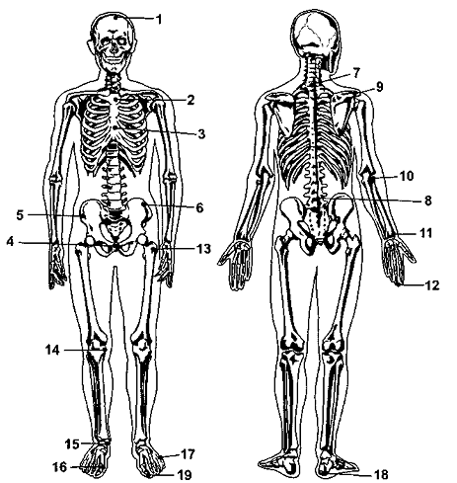 | 1 – верхньотім’яна (верхівкова);  2 – верхньогрудинна;  3 – середньогрудинна;  4 – лобкова;  5 – клубово-остьова;  6 – клубово-гребінна;  7 – шийна;  8 – поперекова;  9 – акроміальна;  10 – променева;  11 – шилоподібна;  12 – пальцева;  13 – вертлюжна;  14 – верхньогомілкова;  15 – нижньогомілкова;  16 – плесна внутрішня:  17 – плесна зовнішня;  18 – п’яткова;  19 – кінцева стопи.
Рис. 2.1. Основні антропометричні точки
- Розрахунок поздовжніх розмірів сегментів тіла відносно висоти різних антропометричних точок проводиться за такою схемою:
- довжина тулуба (2 - 13);
- довжина руки (9 - 12);
- довжина плеча (9 - 10);
- довжина передпліччя (10 - 11);
- довжина кисті (11 - 12);
- довжина ноги (5+4) / 2;
- довжина стегна (5+4) / 2 -14;
- довжина гомілки (14 - 15);
- довжина стопи (18 - 19).
Для визначення довжини сегментів тіла та різних відділів тулуба В. М. Заціорський, А. С. Аруїн, В. М. Селуянов, 1981, запропонували використовувати рівняння множинної регресії:
Y= B₀+B₁ Х₁ + B₂ Х₂ + B₃ Х₃, 2.1
де Y – довжина сегменту; X₁ – довжина ноги; X₂ – довжина тіла (зріст); X₃ – довжина руки; Bi – коефіцієнти рівняння множинної регресії (табл. 2.1).
Таблиця 2.1
Коефіцієнти рівняння множинної регресії для визначення довжини сегментів тіла людини
(В. М. Заціорський, А. С. Аруїн, В. М. Селуянов, 1981)
№ | Сегмент | Коефіцієнти рівняння множинної регресії
№ | Сегмент | B₀ | B₁ | B₂ | B₃
 | Стопа | 0,516 | 0,0086 | 0,109 | 0,069
 | Гомілка | 1,05 | 0,282 | 0,049 | 0,033
 | Стегно | 5,34 | 0,330 | 0,093 | -0,012
 | Кисть | 1,28 | -0,072 | 0,02 | 0,256
 | Передпліччя | 7,19 | 0,134 | 0,0016 | 0,062
 | Плече | 1,79 | 0,309 | -0,12 | 0,185
 | Голова | 15,90 | -0,046 | 0,094 | -0,047
 | Верхня частина тулуба | 3,78 | -0,133 | 0,11 | 0,17
 | Середня частина тулуба | 3,16 | -0,219 | 0,241 | -0,042
 | Нижня частина тулуба | -12,9 | -0,16 | 0,19 | 0,26
Алгоритм роботи:
Завдання 1. Визначити довжину сегментів тіла за допомогою антропометричних вимірювань.
- Визначити висоту антропометричних точок за допомогою антропометра (рекомендації пункту 1 теоретичних відомостей). Отримані дані записати в табл. 2.2.
Таблиця 2.2
Виміряна висота антропометричних точок
№ точки (рис. 2.1) | Антропометричні точки | Висота, см
1 | Верхівчата (довжина тіла) | 170,0
2 | Верхньогрудинна | 155,0
4 | Лобкова | 88,0
5 | Клубово-остьова | 92,0
9 | Акроміальна | 153,0
10 | Променева | 132,0
11 | Шилоподібна | 104,0
12 | Пальцева | 90,0
13 | Вертлюжна | 92,0
14 | Верхньогомілкова | 39,0
15 | Нижньогомілкова | 2,0
16 | Плесна внутрішня | 12,0
17 | Плесна зовнішня | 12,0
18 | П’яткова | 24,0
19 | Кінцева стопи | 24,0
- Визначити довжину сегментів тіла (за рекомендаціями пункту 2теоретичних відомостей). Отримані дані записати в табл. 2.3.
Таблиця 2.3
Довжина виміряних сегментів тіла
№ n/n | Сегмент тіла | Довжина, см
1. | Стопа | 24,0
2. | Гомілка | 37,0
3. | Стегно | 51,0
4. | Нога | 90,0
5. | Кисть | 14,0
6. | Передпліччя | 24,0
7. | Плече | 21,0
8. | Рука | 60,0
9. | Тулуб | 63,0
Завдання 2. Визначити довжину сегментів тіла за даними В. М. Заціорського, А. С. Аруїна, В. М. Селуянова.
  - Скопіювати табл. 2.1 у вікно середовища Microsoft Excel.
  - Відповідно до формули 2.1, де (X₁=90 см, X₂=170 см, X₃=60 см) у комірки G4-G13 ввести формули =(С4-С13)+(D4-D13*90)+(E4-E13*170)+(F4-F13*60) і визначити L_{с} (рис. 2.2).
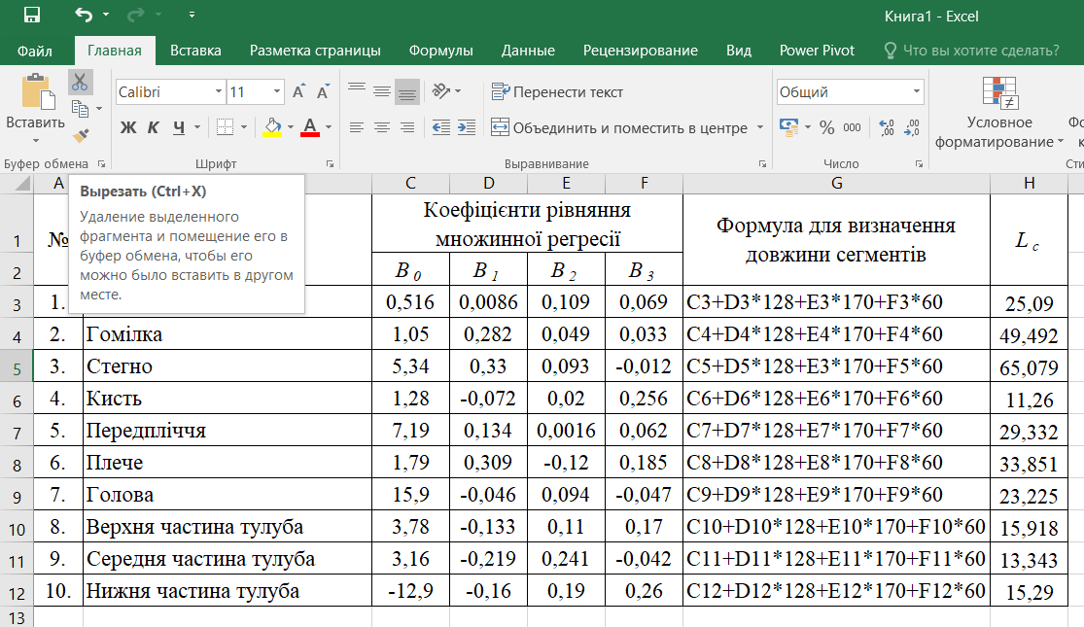
Рис. 2.2. Фрагмент вікна середовища Microsoft Excel (визначення довжини сегментів тіла за коефіцієнтами множинної регресії)
- Визначені дані Lс скопіювати в середовище Microsoft Word (табл. 2.4).
- Визначити абсолютну і відносну похибки поміж розрахованими і виміряними показниками L_{c} окремих сегментів тіла в середовищі Microsoft Excel за такими формулами:
∆А = |L_{c}. роз. - L_{c}. вим.|, 2.2
де L_{c}. роз. – значення розрахованих довжин сегментів (дані табл. 2.4), L_{c}. вим.- значення довжин сегментів, виміряних за результатами антропометрії (дані табл. 2.3).
Відносна похибка – дорівнює відношенню абсолютної похибки до дійсного значення вимірюваної величини. Відносна похибка при прямому вимірюванні методом безпосередньої оцінки визначається за формулою:
∆В = ∆А / L_{c}. вим. *100 [%] 2.3
Таблиця 2.4
Розрахункові показників довжини сегментів (L_{c}) за коефіцієнтами рівняння множинної регресії (X₁=90 см, X₂=170 см, X₃=60 см)
№ n/n | Сегменти | Коефіцієнти рівняння множинної регресії |  |  |  | L_{c}, см
№ n/n | Сегменти | B₀ | B₁ | B₂ | B₃ | L_{c}, см
 | Стопа | 0,516 | 0,0086 | 0,109 | 0,069 | 23,96
 | Гомілка | 1,05 | 0,282 | 0,049 | 0,033 | 36,74
 | Стегно | 5,34 | 0,33 | 0,093 | -0,012 | 50,13
 | Кисть | 1,28 | -0,072 | 0,02 | 0,256 | 13,56
 | Передпліччя | 7,19 | 0,134 | 0,0016 | 0,062 | 23,24
 | Плече | 1,79 | 0,309 | -0,12 | 0,185 | 20,30
 | Голова | 15,9 | -0,046 | 0,094 | -0,047 | 24,92
 | Верхня частина тулуба | 3,78 | -0,133 | 0,11 | 0,17 | 20,71
 | Середня частина тулуба | 3,16 | -0,219 | 0,241 | -0,042 | 21,9
 | Нижня частина тулуба | -12,9 | -0,16 | 0,19 | 0,26 | 20,6
- Скопіювати отримані дані L_{c} табл. 2.3 і 2.4. у вікно програми Microsoft Excel (рис. 2.3).
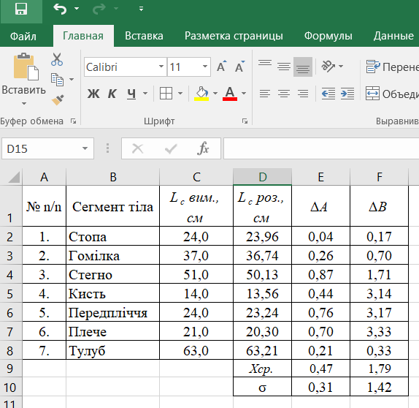
Рис. 2.3. Фрагмент вікна середовища Microsoft Excel (визначення похибок поміж виміряними і розрахунковими значеннями довжини сегментів тіла)
- Для визначення ∆А в комірки E2-E8 ввести формули =С1, С2, С3, С4, С5, С6, С7, С8- D1, D2, D3, D4, D5, D6, D7, D8.
- Для визначення ∆В у комірки F2-F8 ввести формули =E2, E3, E4, E5, E6, E7, E8/ С1, С2, С3, С4, С5, С6, С7, С8*100.
- Визначити середнє арифметичне (Хср.), стандартне відхилення (σ) ∆А і ∆В поміж вимірюваними і розрахунковими показниками довжин окремих сегментів, використовуючи «Майстер функцій», «СРЗНАЧ», «Аргументи функції», «СТАНДОТКЛ» (рис. 2.4, 2.5).
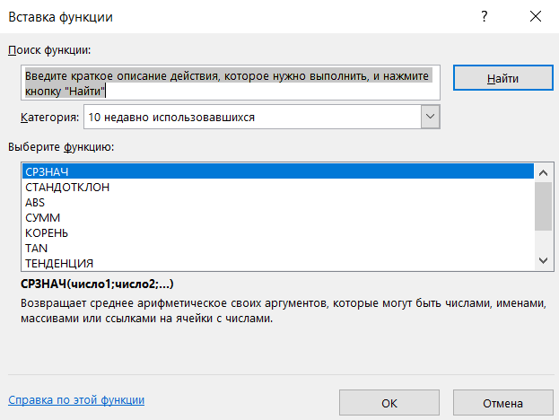 |  | 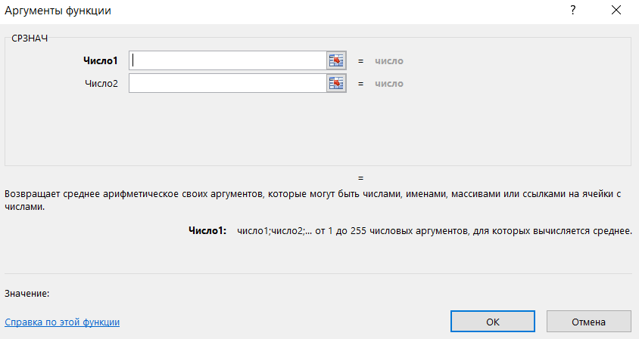
Рис. 2.4. Вікна «Майстер функцій», «СРЗНАЧ», «Аргументи функції»
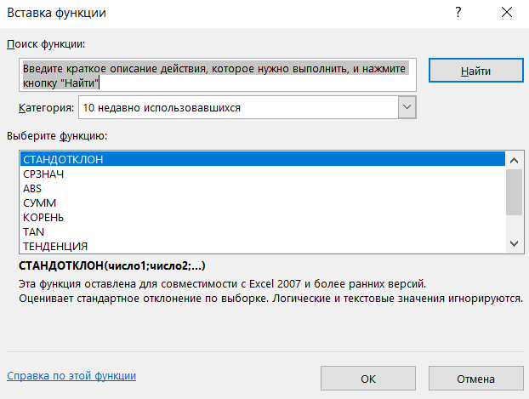 | 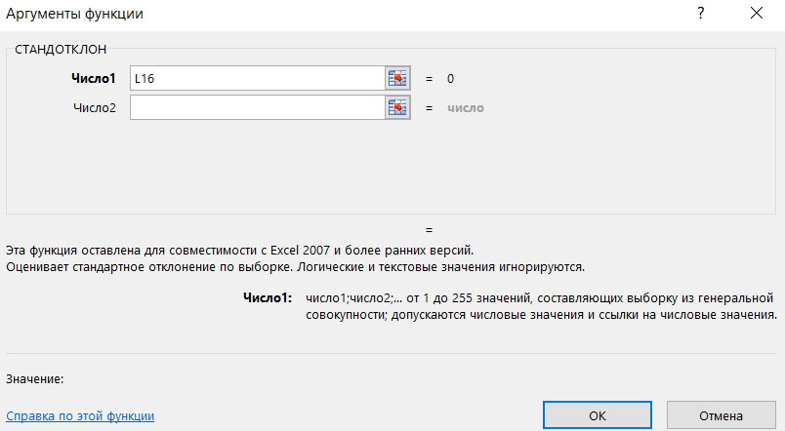
Рис. 2.5. Вікна «Майстер функцій», «СТАНДОТКЛ», «Аргументи функції».
- Розрахункову таблицю похибок скопіювати в середовище Microsoft Word (табл. 2.5).
Таблиця 2.5
Розрахункова таблиця ∆А і ∆В поміж виміряними і розрахунковими величинами довжин сегментів тіла людини
№ n/n | Сегмент тіла | L_{c} вим., см | L_{c} роз., см | ∆А, см | ∆В, %
1. | Стопа | 24,0 | 23,96 | 0,04 | 0,17
2. | Гомілка | 37,0 | 36,74 | 0,26 | 0,70
3. | Стегно | 51,0 | 50,13 | 0,87 | 1,71
4. | Кисть | 14,0 | 13,56 | 0,44 | 3,14
5. | Передпліччя | 24,0 | 23,24 | 0,76 | 3,17
6. | Плече | 21,0 | 20,30 | 0,70 | 3,33
7. | Тулуб | 63,0 | 63,21 | 0,21 | 0,33
 |  |  | Хср. | 0,47 | 1,79
 |  |  | σ | 0,31 | 1,41
- Зробити висновок щодо мети та завдань лабораторної роботи.
Для зразка:
- визначені довжини окремих сегментів тіла людини за допомогою вимірювального і розрахункового способів;
- Хср.± σ ∆А і ∆В поміж вимірюваними і розрахунковими показниками довжин окремих сегментів становить 0,47± 0,31 см і 1,79 ± 1,41 % відповідно.
Вимоги до захисту лабораторної роботи № 2:
  - знання теоретичного матеріалу роботи;
  - представлення звіту про виконану роботу, який містить на титульному аркуші номер і тему лабораторної роботи із зазначенням прізвища, ім’я, групи студента (додаток А);
  - представлення розрахункових даних у середовищі Microsoft Exсеl (рис 2.1, 2.4), роздруковані таблиці 2.4, 2.5;
  - наявність висновку про виконану роботу;
  - відповісти на контрольні питання.
Контрольні питання:
- Методика вимірювання антропометричних точок.
- Як виміряти поздовжні розміри сегментів тіла відносно висоти антропометричних точок?
- Які компоненти рівняння множинної регресії для визначення довжини сегментів тіла за даними В. М. Заціорського, А. С. Аруїна, В. М. Селуянова?
- Як визначити довжину сегментів тіла в середовищі Microsoft Excel?
- Формули для визначення абсолютної і відносної похибки поміж розрахунковими і вимірювальними даними.
Рекомендована література:
Основна:
- Ахметов Р. Ф. Біомеханіка фізичних вправ : навчальний посібник. Житомир : Житомирський державний педагогічний університет імені Івана Франка, 2004. С. 70-80. URL : http://eprints.zu.edu.ua/14594/1/2.pdf.
- Біомеханіка і клінічна кінезіологія. Тема 8-9. Геометрія мас тіла людини. Методичні рекомендації для практичних занять студентів III курсу медичних факультетів спеціальності «Фізична терапія, ерготерапія» / Автори : Дорошенко Е. Ю, Гурєєва А. М., Черненко О. Є. Запоріжжя : ЗДМУ, 2020. 12 с. URL : http://dspace.zsmu.edu.ua/bitstream/123456789/12554/1/Біомеханіка_та_клінічна_кінезіологія.pdf
- Біомеханіка спорту / Під заг. ред. А. М. Лапутіна. Київ : Олімпійська література, 2001. С. 151-156.
- Зациорский В. М., Аруин А. С., Селуянов В. Н. Биомеханика двигательного аппарата человека. Москва : Физкультура и спорт, 1981. 144 с. URL : ibrary.lgaki.info:404/2019/Зациорский_Биомеханика.pdf, https://uchi-fitness.ru/upload/iblock/c8d/c8df98ba69fa0d907bf6a7c308b9d219.pdf.
- Практическая биомеханика : пособие / А. Н. Лапутин, В. В. Гамалий, А. А. Архипов [и др.] ; ред. А. Н. Лапутин. Киев : Науковий світ, 2000. С. 147-151.
Допоміжна:
- Биомеханика : практическое пособие / К. К. Бондаренко, А. Е. Бондаренко ; Гомельский гос. ун-т им. Ф. Скорины. Гомель : ГГУ им. Ф. Скорины, 2019. С. 12-16. URL : https://elib.gsu.by/handle/123456789/8017.
- Винник Н. М., Онопрієнко О. М. Методи визначення морфофункціонального розвитку студентської молоді: Методичні рекомендації. Черкаси, 2015. С. 6-13. URL : http://eprints.cdu.edu.ua/594/1/2596.pdf.
- Воронович, Ю. В., Лавшук Д. А., Загревский В. И. Геометрия масс тела человека. Биомеханика тяжелоатлетических упражнений : монография / М-во внутр. дел Респ. Беларусь, учреждение образования «Могилевский институт Министерства внутренних дел Республики Беларусь». Могилев : Могилев. институт МВД, 2014. Гл. 3. С. 61-79. URL : https://elib.institutemvd.by/jspui/handle/MVD_NAM/100.
- Гриньків М.Я. Спортивна морфологія (з основами вікової морфології) : навчальний посібник / М. Я. Гриньків, Л. С. Вовканич, Ф. В. Музика. Львів : ЛДУФК, 2015. С. 11-22. URL : https://chmnu.edu.ua/wp-content/uploads/2016/07/Grinkiv-M.-Sportivna-morfologiya.pdf.
- Загревский В. И., Загревский О. И. Практикум по биомеханике физических упражнений (расчетно-графические работы) : учебное пособие. Томск : Издательский дом Томского государственного университета, 2017. C. 14-17. URL : https://vital.lib.tsu.ru/vital/access/manager/Repository/vtls:000581346.
- Селуянов В. Н. Масс-инерционные характеристики сегментов тела человека и их взаимосвязь с антропометрическими признаками: автореф. дис. … канд. биол. наук. Москва, 1979. 24 с.
- Суріков В. Є. Біомеханіка рухових дій спортсмена : навчальний посібник для аудиторної і самостійної роботи студентів. Дніпро: ПДАФКіС, 2018. 94 с. URL : http://infiz.dp.ua/misc-documents/repozit/ZO-A1/A1-0000-14-L1-18.pdf.
- Braune W. Fisher O. In: Abhandlunger der mathermatishchphysischen Class der Konigl Sachsischen Gesellschaft der Wissenschaften. 1889. Bd. 26. Р. 561-672.
Інтернет-ресурси:
- https://stud.com.ua/134975/meditsina/viznachennya_pozdovzhnih_poperechnih_rozmiriv_tila_lyudini.
- https://uk.wikipedia.org/wiki/Антропометрія.
Позначення, одиниці вимірювання:
L_{с} – довжина сегментів тіла людини, см.
Y – результативна рівняння множинної регресії (довжина сегменту), см.
Х₁ – довжина ноги, см.
Х₂ – довжина тіла (зріст), см.
Х₃ – довжина руки, см.
Bi – коефіцієнти рівняння множинної регресії.
B₀ – вільний член.
B₁ – коефіцієнт рівняння множинної регресії для Х₁, ум. од.
B₂ – коефіцієнт рівняння множинної регресії для Х₂, ум. од.
B₃ – коефіцієнт рівняння множинної регресії для Х₃), ум. од.

Лабораторна робота № 3. Побудова біокінематичної схеми рухової дії за відеограмою
Мета: навчити будувати біокінематичну схему (БКС) рухових дій за відеограмою (ВДГ).
Завдання:
- Ознайомити з методом відеокомп’ютерного аналізу рухових дій.
- Ознайомити із сучасним програмним забезпеченням відеометрії (ВДМ).
- Вивчити основні умови проведення відеозйомки (ВДЗ).
- Оволодіти практичними навичками роботи в середовищі Жива геометрія при побудові БКС за встановленою моделлю.
Матеріали та обладнання: відеограма рухової дії, комп’ютерна програма Жива геометрія.
Теоретичні відомості. Для дослідження рухів людини в біомеханіці використовують метод ВДМ. ВДМ – це безконтактний метод, який використовує камери високої швидкості та комп’ютерну обробку відеоданих для вимірювання різних параметрів руху. Комп’ютерна програма відслідковує рухи точок на тілі людини, які фіксуються спеціальними маркерами і визначає параметри їх руху, такі як швидкість, прискорення, кутову швидкість, кутове прискорення, кутове переміщення, траєкторії та інші.
Першим етапом методу ВДМ є проведення відеозйомки (ВДЗ). ВДЗ рухової дії – це процес запису відео, за допомогою яких здійснюється захоплення зображень і звуку. У процесі фізичного виховання та спортивного тренування ВДЗ може використовуватися в різних цілях, таких як аналіз технічної підготовленості, визначення біомеханічних параметрів структури рухової дії, фіксації рухових помилок тощо. У даному випадку важливим моментом є вибір відеокамер, які рекомендовані для реєстрації рухів людини. Більш детальний опис класифікації, технічних характеристик і функцій відеокамер подано в додатку Б.
До загальних умов проведення ВДЗ відносяться:
Планування та підготовка: перед початком ВДЗ важливо скласти план зйомки та підготувати необхідне обладнання та локацію, щоб забезпечити успішне проведення зйомки.
Обладнання: важливо мати необхідне обладнання для проведення ВДЗ, таке як камера, мікрофон, стабілізатор, пам’ять для зберігання відеофайлів (ВДФ) та інше обладнання залежно від конкретної мети зйомки.
Підтримка обладнання: необхідно забезпечити належну підтримку обладнання під час зйомки. Це включає в себе перевірку обладнання перед початком зйомки, забезпечення необхідного живлення та належне зберігання після закінчення зйомки.
Добре освітлення: необхідно проводити ВДЗ у добре освітленому просторі, або використовувати додаткове освітлення, щоб забезпечити якість зображення.
Стабільність: важливо мати стабільну камеру або використовувати стабілізатори, щоб уникнути тремтіння зображення.
Розмір файлу: ВДФ можуть займати значний об’єм пам’яті, тому важливо мати достатньо місця для їх зберігання.
Комунікація з учасниками: важливо забезпечити зручну комунікацію з учасниками зйомки для координації та її підготовки.
Ретельна перевірка: не менш важливою є ретельна перевірка відео перед використанням. Перевірка включає у себе перегляд відео для виявлення будь-яких помилок, належне налаштування зображення.
Забезпечення безпеки: необхідно забезпечити належний рівень безпеки під час зйомки. Це може включати у себе захист від небезпек, пов’язаних зі зйомкою в небезпечних місцях.
Процес ВДЗ включає в себе вибір місця та об’єктів зйомки, встановлення належної експозиції та регулювання інших налаштувань камери, які допомагають створити більш якісний відеозапис. За результатами ВДЗ компонується відеограма, в основі якої відбувається вибір відеокадрів, які необхідні для визначення важливих моментів технічної сторони з фіксацією структурних елементів рухової дії, а саме періодів і фаз підготовчих, основних і заключних дій.
Для проведення ВДЗ рухів людини потрібно враховувати кілька спеціальних умов, щоб забезпечити якісну та точну реєстрацію руху:
Камера: камера повинна бути високоякісною та мати достатню кількість кадрів на секунду, щоб забезпечити точну реєстрацію руху. Рекомендується використовувати спеціальні камери для біомеханічних досліджень, які мають високу швидкість зйомки.
Маркери: для ВДЗ рухів людини необхідно використовувати спеціальні маркери, які дозволяють відслідковувати точки на тілі людини та відтворювати їх рух. Маркери повинні бути яскравими та контрастними, щоб камера могла точно відслідковувати їх рух.
Потокова зйомка: щоб забезпечити якісний результат, варто вести потокову зйомку. Це означає, що камера повинна записувати безперервний потік відео, щоб не пропустити жодної деталі руху.
Кут зйомки: кут зйомки повинен бути належним чином налаштований, щоб забезпечити відтворення точного руху. Рекомендований кут зйомки залежить від типу дослідження та вправ, які виконує людина.
Відстань від камери: відстань між камерою та людиною також є важливим фактором, який потрібно враховувати. Відстань повинна бути достатньою, щоб камера могла забезпечити чітке зображення, але не занадто великою, щоб не знизити точність реєстрації руху.
Компенсація за відхилення: під час ВДЗ руху варто враховувати, що тіло людини може відхилятися від стандартної позиції, особливо під час виконання складних вправ. Для корекції цього необхідно використовувати спеціальне програмне забезпечення, яке компенсує відхилення тіла людини та забезпечує точність реєстрації руху.
Одяг: одяг, який носить людина під час ВДЗ, також може впливати на точність реєстрації руху. Оптимальний одяг має бути простим та містити мінімум деталей, щоб не перешкоджати відслідковуванню маркерів.
Основні параметри відеозйомки для аналізу рухових дій подані в додатку В.
Програмне забезпечення методу ВДМ включає в себе різні програми для запису та аналізу відео, а також для калібрування системи та обробки отриманих даних. Сучасне програмне забезпечення ВДМ у двомірному (2D) і тримірному (3D) просторі. До більш популярних програм 2D відносяться:
Dartfish – програмне забезпечення, яке дозволяє записувати та відтворювати відео з додатковою можливістю аналізувати траєкторії руху, кути суглобів та інші параметри.
Kinovea – програма, яка дозволяє знімати відео та аналізувати його з додатковою можливістю вимірювати кути в суглобах, швидкість та прискорення руху, траєкторію та інші параметри.
Simi Motion – програмне забезпечення, яке дозволяє виконувати аналіз рухів та забезпечує точні вимірювання параметрів рухів, таких як швидкість, прискорення, кути суглобів та інші параметри.
Open Pose – програмне забезпечення з відкритим вихідним кодом, яке дозволяє виконувати розпізнавання людських рухів з використанням глибокого навчання. Може розпізнавати складні рухи та виконувати аналіз рухів для спортивних тренувань, медичних досліджень та багатьох інших застосувань.
Для більш повного аналізу рухів людини використовуються методи ВДМ у 3D просторі. До них відносяться:
Qualisys – програмне забезпечення, яке використовується для аналізу спортивних рухів та інших досліджень, що потребують високої точності вимірювань. Включає в себе систему для калібрування, аналізу даних та візуалізації результатів.
Vicon Nexus - програмне забезпечення, яке використовується для досліджень, пов’язаних зі спортивними рухами, біомеханікою та медичними дослідженнями. Вона дозволяє записувати та аналізувати відео, вимірювати рухові параметри та робити статистичний аналіз.
Visual3D - широко використовується в дослідженнях біомеханічного аналізу та моделювання рухів людини. Це програмне забезпечення дозволяє розробляти точні 3D-моделі людського тіла, що відтворюють різні аспекти руху, включаючи механіку та кінематику.
Більш детальний опис програмного забезпечення методу ВДМ подано в додатку Г.
За результатами ВДЗ будується ВДГ рухової дії людини. ВДГ – це опис графічного зображення, яке показує часову шкалу, де часові значення подані на вісі абсцис (ОX), а дані – на вісі ординат (ОY). У такому випадку відеограма може використовуватися для відображення даних, які змінюються з часом. У загальному розумінні, відеограма – це термін, який може використовуватись для опису різних типів відео- та графічних матеріалів, які містять елементи анімації, графіки та інших візуальних ефектів. На основі відеограм будується БКС рухової дії.
БКС – це графічне зображення, на якому відображено розміщення тіла, окремих сегментів суглобів під час виконання рухової дії людини. Ця схема може використовуватися для аналізу та опису рухових локомоцій і допомагає дослідникам визначити, які сегменти та суглоби задіяні в цій дії, і як вони взаємодіють між собою. БКС містить такі елементи, як лінії, які відображають положення різних частин тіла, точки, які відображають положення окремих суглобів, кути, які визначають зміни в суглобах під час виконання рухової дії.
Для опису рухів людини використовуються такі поняття, як положення її системи точок, переміщення, траєкторії, швидкості, прискорення тощо. Складність пізнання самого процесу руху полягає в тому, що воно ставить особливі вимоги до способів вимірювання його параметрів і подальшого їх аналізу. Об’єктивність аналізу базується на глибокому розумінні фізичної сутності рухів людини та правильному використанні як самих кінематичних термінів, так і одиниць їх вимірювання.
Рухи тіла людини можна виміряти тільки порівнюючи положення його матеріальних точок з положенням вибраного для порівняння тіла (тіла відліку). Зручною системою відліку при вивченні біокінематичних характеристик рухової дії за ВДГ є прямокутна декартова система координат (ПДСК) на площині. У процесі біокінематичного дослідження нерухома координатна система відліку може бути співвіднесена з будь-яким відносно нерухомим на кінограмі орієнтиром (лінія старту, фінішу в бігу, нерухомі орієнтири довколишнього середовища тощо). Додаткові дані про систему координат, які можливі під час аналізу рухових дій представлено в додатку Г.
Для вивчення руху тіла людини або його сегментів у кожному кадрі обов’язково має бути орієнтир, з котрим пов’язана побудова зовнішньої системи координат та визначення масштабу зображення. За орієнтир може бути вибрано будь-який предмет, котрий нерухомо зв’язаний із землею і присутній на всіх досліджуваних кадрах. У лабораторних дослідженнях звичайно для цього використовується масштабна лінійка. Якщо необхідно дослідити відносний взаємний рух окремих сегментів (біоланок), то на ВДГ позначається ще й соматична система координат. Після цього вимірюють координати основних точок тіла спортсмена за відео(кіно)грамою в зовнішній та соматичній системах координат. За отриманими координатами у вибраному масштабі будують БКС відносно зовнішньої (рис. 3.1) та соматичної (рис. 3.2) систем відліку.
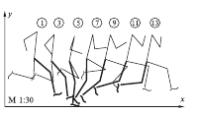 | 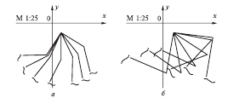
Рис. 3.1. БКС відносно зовнішньої системи відліку | Рис. 3.2. БКС відносно соматичної системи відліку
Для навчання допустимі БКС у масштабі 1:5, 1:10. Більш менший масштаб БКС непридатний для розрахунку за нею кількісних характеристик руху для їх кількісного аналізу.
Алгоритм роботи:
- Оволодіти необхідними навичками практичної роботи в середовищі програмного забезпечення Жива геометрія (додаток Ж).
- Ознайомитися з теоретичним матеріалом лабораторної роботи та відповідними темами рекомендованої літератури.
- Визначити об’єкт дослідження (рухову, технічну дію), бажано за видом спеціалізації (спорту) студента, яка йому цікава.
- Підготувати й апробувати інструментарій для проведення ВДЗ.
- Провести ВДЗ рухової дії відповідно до мети (в нашому випадку – нападаючий удар в настільному тенісі).
- За результатам ВДЗ побудувати ВДГ з кадрів, які є граничними з її структурними періодами (підготовчий, основний і заключний).
- Скопіювати побудовану ВДГ у вікно програми Жива геометрія (рис. 3.3). Для зручності визначення координат точок необхідно розмістити відеограму в квадранті І ПДСК.
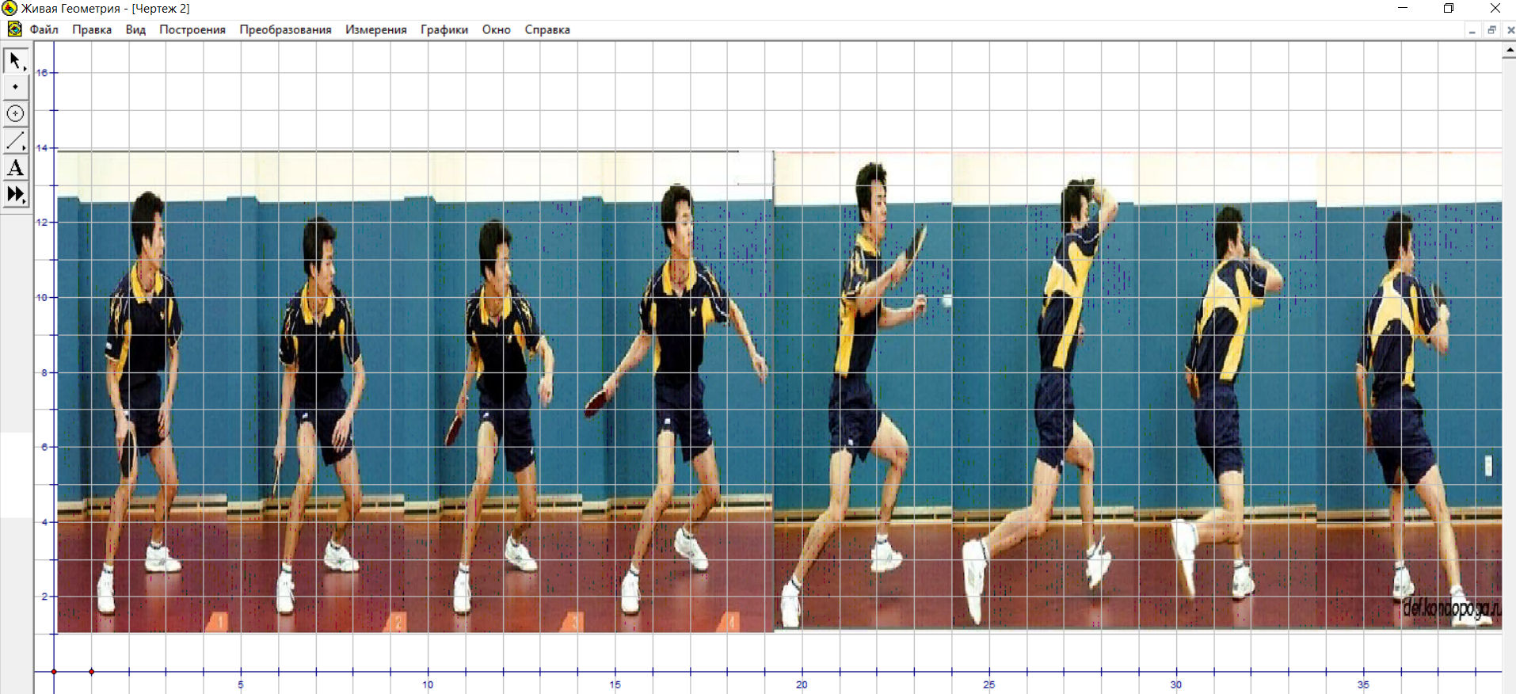
Рис. 3.3. ВДГ нападаючого удару справа в настільному тенісі
(вікно програми Жива геометрія)
- Відповідно до моделі маркування точок побудови БКС (рис. 3.4), помітити на кожному кадрі ВДГ і з’єднати їх лініями (використана модель побудови точок ВДГ за І. В. Хмельницькою, 2000).
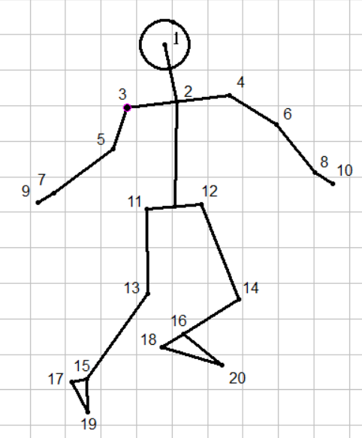
Рис. 3.4. Схема позначення точок сегментів та центрів суглобів на БКС рухової дії
Позначення точок: 1 – центр голови; 2 – центр плечової лінії; 3, 4 – центри плечових суглобів; 5, 6 – центри ліктьових суглобів; 7, 8 – центри променево-зап’ясткових суглобів; 9, 10 – пальцеві точки кистей; 11, 12 – центри кульшових суглобів; 13, 14 – центри колінних суглобів; 15, 16 – центри гомілковостопних суглобів; 17, 18 – п’яткові точки стоп; 19, 20 – кінцеві точки стоп.
- Для зручного розміщення нумерації точок, її стилю, розміру шрифту тощо необхідно використати додаткове меню (натиск правої клавіши на поміченій точці). Послідовність функції «Перейменувати точку», «Стиль», «Властивості об’єкту», «Стиль імені», «Готово», «Ок» (рис. 3.5).
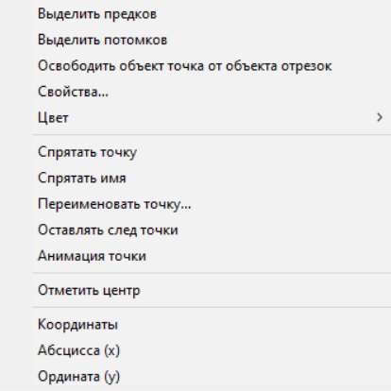 | 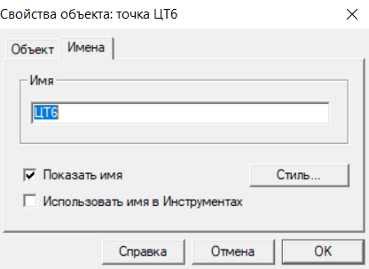 | 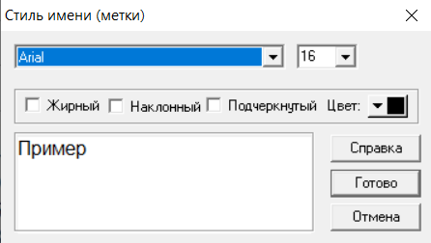
Рис. 3.5. Вікна додаткових функцій програми Жива геометрії для створення форми, розміру, розміщення нумерації точок для БКС
- Визначити координати Х і Y помічених точок на кожному кадрі ВДГ, використовуючи функції «Вимірювання», «Вичислити», «Координати», «Абсциса (X)», «Ордината (Y)», отримані значення абсцис і ординат скопіювати в табл. 3.1. відповідно до № кадру ВДГ.
Таблиця 3.1
Координати точок кадрів ВДГ рухової дії (нападаючий удар у настільному тенісі)
(послідовність запису в програмі Жива геометрія, см – номер точки: (X, Y)
№ кадрів ВДГ
1 | 2 | 3 | 4 | 5 | 6 | 7 | 8
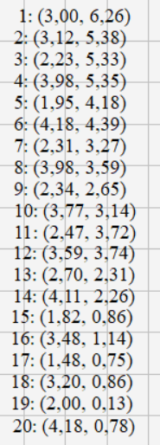 | 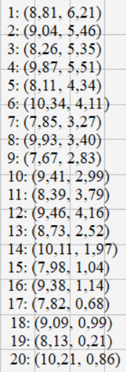 | 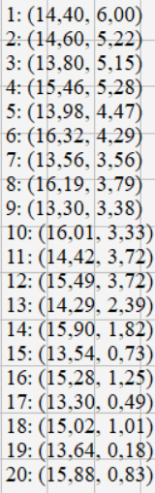 | 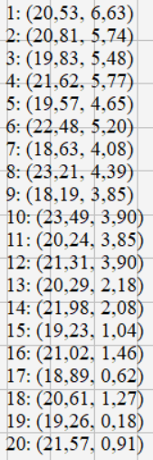 | 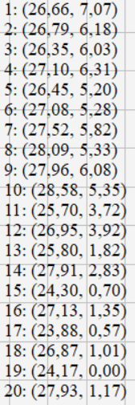 | 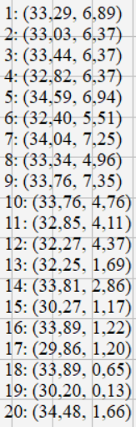 | 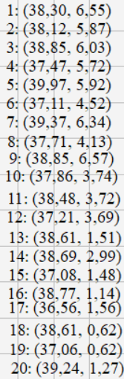 | 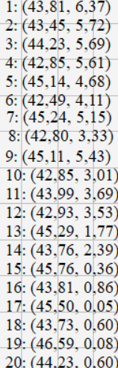
- Після оцифровування та визначення координат точок, помітити ВДГ (натиск лівої клавіши миші) змістити її зверху над БКС (рис. 3.6).
- Для зручності виконання подальших лабораторних робіт необхідно числові значення координат X і Y записати в табл. 3.2.
- Зробити висновок про візуальну структур рухової дії, вказавши назви, номери кадрів початку і кінця підготовчих, основних і заключних дій.
Висновок для зразка:
- За результатами ВДГ побудована БКС нападаючого удару в настільному тенісі.
- Визначена технічна сторона нападаючого удару справа в настільному тенісі, яка за даними ВДГ і БКС включає такі елементи її біомеханічної структури:
  - підготовчий період (кадри ВДГ: 1-4). Назва фаз: підготовка до замаху рукою, граничні кадри: 1-2; замах: 2-3; закінчення замаху: 3-4;
  - основний період (кадри ВДГ: 4-5). Назва фази: нападаючий удар, граничні кадри 4-5;
  - заключний період (кадри ВДГ: 5-8). Назва фаз: закінчення нападаючого удару, граничні кадри: 5-6; інерційний рух після нападаючого удару: 6-7; корекція (гальмування) руху: 7-8.

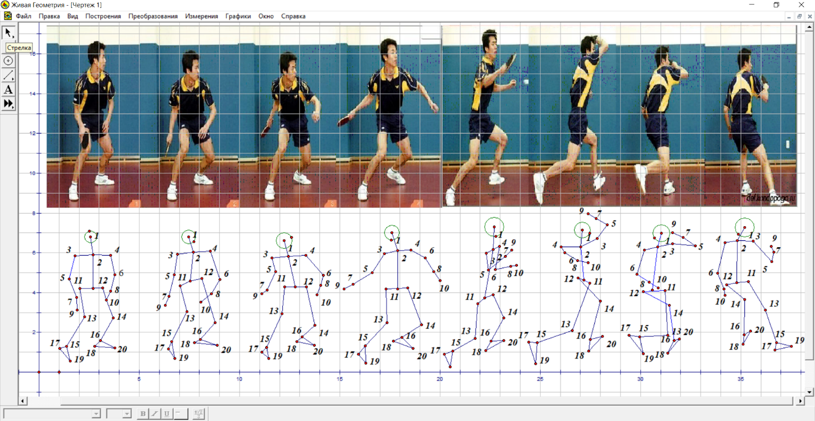
Рис. 3.6. Вікно програми Жива геометрія
(ВДГ І БКС нападаючого удару справа в настільному тенісі)
Вимоги до захисту лабораторної роботи № 3:
  - знання теоретичного матеріалу роботи;
  - представлення звіту про виконану роботу, який містить на титульному аркуші номер і тему лабораторної роботи, з вказанням прізвища, ім’я, групи студента (додаток А);
  - роздруківка ВДГ і БКС (рис. 3.5), таблиці координати точок X і Y (табл. 3.2);
  - навички роботи в середовищі Жива геометрія;
  - наявність висновку про виконану роботу;
  - відповісти на контрольні питання.
Контрольні питання:
- Що розуміють у біомеханіці під поняттям «механічний рух»?
- У чому полягає особливість руху в живих системах?
- Як організована рухова функція людини на рівні цілісного організму?
- В яких одиницях вимірюються поступальний та обертальний рухи?
- Як визначити положення тіла в просторі?
- Що розуміють під локомоторними рухами (локомоціями)?
- Поняття про метод ВДМ.
- Особливості ВДМ у 2D і 3D просторі.
- Програмне забезпечення ВДМ в 2D і 3D просторі.
- Поняття про ВДЗ рухової дії.
- Загальні умови проведення ВДЗ.
- Спеціальні умови проведення ВДЗ.
- Поняття ВДГ.
- Що таке БКС?
- З якою метою будують БКС рухової дії?
- Що таке розрахункові точки і як їх позначають?
- Методика БКС за ВДГ у середовищі Жива геометрія?
- Як наносити розрахункові точки на БКС?
- Який порядок побудови БКС?
- Як правильно з’єднувати нанесені на БКС розрахункові точки?
- Що має бути позначено на БКС?
- Які існують системи координат?
- Основні поняття про ПДСК.

Таблиця 3.2
Координати центрів сегментів та суглобів при виконанні рухової дії (нападаючий удар в настільному тенісі)
№ кадру відео-грами | Центр  голови |  | Центр плечо-  вої лінії |  | Центр плечового суглобу |  |  |  | Центр ліктьового суглобу |  |  |  | Центр променево-зап’ясткового суглобу |  |  |  | Дистальний кінець кисті |  |  |  | Центр кульшового суглобу |  |  |  | Центр колінного  суглобу |  |  |  | Центр гомілково-стопного  суглобу |  |  |  | П’ятковий бугор стопи |  |  |  | Кінець вели-кого пальця стопи
№ кадру відео-грами | №, координати точок
№ кадру відео-грами | 1 |  | 2 |  | 3 |  | 4 |  | 5 |  | 6 |  | 7 |  | 8 |  | 9 |  | 10 |  | 11 |  | 12 |  | 13 |  | 14 |  | 15 |  | 16 |  | 17 |  | 18 |  | 19 |  | 20
№ кадру відео-грами |  |  |  |  | Пр. |  | Лів. |  | Пр. |  | Лів. |  | Пр. |  | Лів. |  | Пр. |  | Лів. |  | Пр. |  | Лів. |  | Пр. |  | Лів. |  | Пр. |  | Лів. |  | Пр. |  | Лів. |  | Пр. |  | Лів.
№ кадру відео-грами | Х | У | Х | У | Х | У | Х | У | Х | У | Х | У | Х | У | Х | У | Х | У | Х | У | Х | У | Х | У | Х | Y | Х | Y | Х | Y | Х | Y | Х | Y | Х | Y | Х | Y | Х | Y
1 | 3,0 | 6,26 | 3,12 | 5,38 | 2,23 | 5,33 | 3,98 | 5,35 | 1,95 | 4,18 | 4,18 | 4,39 | 2,31 | 3,27 | 3,98 | 3,59 | 2,34 | 2,65 | 3,77 | 3,14 | 2,47 | 3,72 | 3,59 | 3,74 | 2,70 | 2,31 | 4,11 | 2,26 | 1,82 | 0,86 | 3,48 | 1,14 | 1,48 | 0,75 | 3,20 | 0,86 | 2,0 | 0,13 | 4,18 | 0,78
2 | 8,81 | 6,21 | 9,04 | 5,46 | 8,26 | 5,35 | 9,87 | 5,51 | 8,11 | 4,34 | 10,34 | 4,11 | 7,85 | 3,27 | 9,93 | 3,40 | 7,67 | 2,83 | 9,41 | 2,99 | 8,39 | 3,79 | 9,46 | 4,16 | 8,73 | 2,52 | 10,11 | 1,97 | 7,98 | 1,04 | 9,38 | 1,14 | 7,82 | 0,68 | 9,09 | 0,99 | 8,13 | 0,21 | 10,21 | 0,86
3. | 14,4 | 6,0 | 14,6 | 5,22 | 13,8 | 5,15 | 15,46 | 5,28 | 13,98 | 4,47 | 16,32 | 4,29 | 13,56 | 3,56 | 16,19 | 3,79 | 13,3 | 3,38 | 16,01 | 3,33 | 14,42 | 3,72 | 15,49 | 3,72 | 14,29 | 2,39 | 15,9 | 1,82 | 13,54 | 0,73 | 15,28 | 1,25 | 13,3 | 0,49 | 15,02 | 1,01 | 13,64 | 0,18 | 15,88 | 0,83
4 | 20,53 | 6,63 | 20,81 | 5,74 | 19,83 | 5,48 | 21,62 | 5,77 | 19,57 | 4,65 | 22,48 | 5,20 | 18,63 | 4,08 | 23,21 | 4,39 | 18,19 | 3,85 | 23,49 | 3,9 | 20,24 | 3,85 | 21,31 | 3,9 | 20,29 | 2,18 | 21,98 | 2,08 | 19,23 | 1,04 | 21,02 | 1,46 | 18,89 | 0,62 | 20,61 | 1,27 | 19,26 | 0,18 | 21,57 | 0,91
5 | 26,66 | 7,07 | 26,79 | 6,18 | 26,35 | 6,03 | 27,1 | 6,31 | 26,45 | 5,20 | 27,08 | 5,28 | 27,52 | 5,82 | 28,09 | 5,33 | 27,96 | 6,08 | 28,58 | 5,35 | 25,7 | 3,72 | 26,95 | 3,92 | 25,8 | 1,82 | 27,91 | 2,83 | 24,3 | 0,7 | 27,13 | 1,35 | 23,88 | 0,57 | 26,87 | 1,01 | 24,17 | 0,0 | 27,93 | 1,17
6 | 33,29 | 6,89 | 33,03 | 6,37 | 33,44 | 6,37 | 32,82 | 6,37 | 34,59 | 6,94 | 32,4 | 5,51 | 34,04 | 7,25 | 33,34 | 4,96 | 33,76 | 7,35 | 33,76 | 4,76 | 32,85 | 4,11 | 32,27 | 4,37 | 32,25 | 1,69 | 33,81 | 2,86 | 30,27 | 1,17 | 33,89 | 1,22 | 29,861 | 1,2 | 33,89 | 0,65 | 30,2 | 0,13 | 34,48 | 1,66
7 | 38,3 | 6,55 | 38,12 | 5,87 | 38,85 | 6,03 | 37,47 | 5,72 | 39,97 | 5,92 | 37,11 | 4,52 | 39,37 | 6,34 | 37,71 | 4,13 | 38,85 | 6,57 | 37,86 | 3,74 | 38,48 | 3,72 | 37,21 | 3,69 | 38,611 | 1,51 | 38,69 | 2,99 | 37,08 | 1,48 | 38,77 | 1,14 | 36,56 | 1,56 | 38,61 | 0,62 | 37,06 | 0,62 | 39,24 | 1,27
8 | 43,81 | 6,37 | 43,45 | 5,72 | 44,23 | 5,69 | 42,85 | 5,61 | 45,14 | 4,68 | 42,49 | 4,11 | 45,24 | 5,15 | 42,8 | 3,33 | 45,11 | 5,43 | 42,85 | 3,01 | 43,99 | 3,69 | 42,93 | 3,53 | 45,29 | 1,77 | 43,76 | 2,39 | 45,76 | 0,36 | 43,81 | 0,86 | 45,5 | 0,05 | 43,73 | 0,6 | 46,59 | 0,08 | 44,23 | 0,6

Рекомендована література:
Основна:
- Архипов О. А. Біомеханічні технології у фізичній підготовці студентів : монографія. Київ: НПУ, 2012. С. 117-119. URL : https://zenodo.org/record/47236/files/pdf.pdf.
- Ахметов Р. Ф. Біомеханіка фізичних вправ : навчальний посібник. Житомир : Житомирський державний педагогічний університет імені Івана Франка, 2004. С 66-69. URL : http://eprints.zu.edu.ua/14594/1/2.pdf.
- Без’язична О. В., Коваленко Л. П. Методичні рекомендації до лабораторних занять з курсу «Біомеханіка». 2-е вид. Харків : ХНПУ імені Г. С. Сковороди, 2014. С. 36-37. URL : http://hnpu.edu.ua/sites/default/files/files/Kaf_anatomii/Biblioteka/MetodychnirekomendatsiilaboratornykhzaniatkursuBiomekhanika.PDF.
- Біомеханіка : методичний посібник для студентів, що навчаються за індивідуальним графіком і ФЗН / Кашуба В. О., Гамалій В. В., Хабінець Т. О. Київ : НУФВіС, 2018. C. 22-26. URL : http://repository.ldufk.edu.ua:8080/bitstream/34606048/32838/1/Biomekhanika_sportu.pdf.
- Біомеханіка спорту : підручник / Рибак О. Ю., Рибак Л. І., Виноградський Б. А. та ін. Львів : ЛДУФК імені Івана Боберського, 2021. С. 176-180. URL : https://vo.uu.edu.ua/mod/resource/view.php?id=279652.
- Носко М. О., Гаркуша С. В. Біомеханіка рухової діяльності. Навчально-методичні матеріали до практичних занять. Чернігів : НУЧК імені Т. Г. Шевченка, 2019. С. 21-25. URL : http://erpub.chnpu.edu.ua:8080/jspui/bitstream/123456789/7057/3/Біомеханікаруховоїдіяльності.pdf.
- Практическая биомеханика : пособие / А. Н. Лапутин, В. В. Гамалий, А. А. Архипов [и др.] ; ред. А. Н. Лапутин. Киев : Науковий світ, 2000. С. 147-151.
- Практикум по спортивной биомеханике : учебное пособие / Еланцев А. Б., Маутенбаев А. А., Арещенко А. И., Мадиев Г. Б. стер. изд. Алматы : Казак университеті, 2020. С. 41-44. URL : https://dokumen.pub/download/9786010401488.html.
Допоміжна:
- Біомеханіка : навчально-методичний посібник / [уклад.: А. В. Заікін, Н. І. Судак]. Кам’янець-Подільський : Кам’янець-Подільський національний університет імені Івана Огієнка, 2020. С. 115-116. URL : https://vo.uu.edu.ua/mod/resource/view.php?id=279646.
- Біомеханіка спорту : підручник / Під заг. ред. А. М. Лапутіна. Київ : Олімпійська література, 2001. С. 151-156.
- Воронович Ю. В., Лавшук Д. А., Загревский В. И. Использование методов моделирования в исследовании техники спортивных упражнений. Биомеханика тяжелоатлетических упражнений : монография / М-во внутр. дел Респ. Беларусь, учреждение образования «Могилевский институт Министерства внутренних дел Республики Беларусь». Могилев : Могилев. институт МВД, 2014. Гл. 1. С. 4-29. URL : https://elib.institutemvd.by/jspui/handle/MVD_NAM/100.
- Зданевич А. А. Биомеханика : учебно-методический комплекс /А. А. Зданевич, Л. В. Шукевич ; под общ. ред. А. А. Зданевича. Брест : БрГУ имени А. С. Пушкина, 2020. С. 185-188. URL : https://rep.brsu.by/bitstream/handle/123456789/6117/УМК_биомех_2020.pdf?sequence=1&isAllowed=y/.
- Лакоза С. Л. Інерціальна система оцінки параметрів руху людини : дис. … канд. тех. наук (доктора філософії) за спеціальністю 05.11.03 «Гіроскопи і навігаційні системи». – Національний технічний університет України «Київський політехнічний інститут імені Ігоря Сікорського», Київ, 2017. 234 с. URL : https://core.ac.uk/download/pdf/132192819.pdf.
- Суріков В. Є. Біомеханіка рухових дій спортсмена : навчальний посібник для аудиторної і самостійної роботи студентів. Дніпро : ПДАФКіС, 2018. 94 с. URL : http://infiz.dp.ua/misc-documents/repozit/ZO-A1/A1-0000-14-L1-18.pdf.
- Хмельницька І. В. Біомеханічний відеокомп’ютерний аналіз спортивних рухів : методичний посібник. Київ : Науковий світ, 2000. 56 с.
Інтернет-ресурси:
Додаток Б
- https://www.sony.ua/electronics/kompaktni-fotoaparaty-cyber-shot/dsc-rx0m2. https://www.sony.ua/interchangeable-lens-cameras/products/ilme-fx3.
- https://fotosale.ua/product_N61870.htm.
- https://ek.ua/ua/SONY-PXW-FS5.htm.
- https://www.sony.ua/interchangeable-lens-cameras/products/ilce-7sm3. https://mirtechniki.net/shop/412543/desc/sony-pxw-fs7-ii-body.
- https://www.ixbt.com/divideo/sony-hdr-cx405.shtml.
- https://ek.ua/SONY-HDR-AS100V.htm/.
- https://www.sony.ua/electronics/support/action-cam-hdr-as-series/hdr-as100v.
- https://www.mobilluck.com.ua/specs/Video/sony/sony-NEX-VG30_18-200_Kit-163821.html. https://www.sony.ru/electronics/support/camcorders-and-video-cameras-interchangeable-lens-camcorders/nex-vg30/specifications.
- https://www.sony-mea.com/ru/electronics/handycam-videokamery/fdr-ax100e/specifications.
- https://ek.ua/CANON-LEGRIA-HF-S21.htm.
- https://www.canon.ru/video-cameras/legria-hf-g26/specifications/.
- https://www.canon.ua/video-cameras/legria-hf-g50/specifications/.
- https://www.canon.ru/video-cameras/legria-hf-g50/specifications/.
- https://www.canon.ua/video-cameras/xa15-and-xa11/specifications/.
- https://www.canon.ru/video-cameras/xa15-and-xa11/specifications/.
- https://www.canon.ua/video-cameras/xa55-xa50/specifications/.
- https://www.canon.ru/video-cameras/xa55-xa50/specifications/.
- https://hotline.ua/av-videokamery/canon-vixia-hf-r800/.
- https://smartmag.biz.ua/ru/videokamera-canon-vixia-hf-r800/.
- https://www.canon.ua/video-cameras/xf-405-and-xf-400/specifications/.
- https://fotosale.ua/product_N32053.htm.
- https://ek.ua/PANASONIC-HC-V770.htm.
- https://www.ixbt.com/divideo/panasonic-hc-x1000.shtml.
- https://ek.ua/PANASONIC-HC-X1000.htm.
- https://www.panasonic.com/ua/consumer/digital-cameras-and-camcorders/camcorders/full-hd-camcorders/hc-x2000ee.html.
- https://video-editor.su/gopro-hero8-black-review.php.
- https://www.ixbt.com/dv/gopro-hero9-black-review.html.
- https://www.dji.com/ru/osmo-action/info.
- https://www.dji.com/ru/pocket-2/specs.
- https://www.dji.com/ru/phantom-4-pro/info.
- https://www.dji.com/mavic-air-2/specs.
- https://www.fotoblog365.com/2018/04/blackmagic-pocket-cinema-camera-4k-harakteristiki.html. https://www.blackmagicdesign.com/ua/products/blackmagicursaminipro/techspecs.
- https://rec-store.com.ua/blackmagic-design-micro-cinema-camera. https://www.blackmagicdesign.com/ua/products/blackmagicstudiocamera/techspecs.
- https://hotline.ua/av-videokamery/red-weapon-woven/.
- https://docs.red.com/955-0155_v7.0/WEAPONEPICWOperationGuide/ru/Content/A_TechSpecs/Specs_EPIC-W.htm.
- https://itc.ua/news/red-scarlet-w-professionalnaya-kamera-nachalnogo-urovnya-stoimostyu-pochti-10-tyis-pozvolyayushhaya-snimat-video-5k/.
- https://rental.com.ua/product/kamera_red_raven.
Додаток В
- https://cctvlens.ru/instrumenty/.
Додаток Г
- https://www.dartfish.com/.
- https://www.kinovea.org/.
- https://www.qualisys.com/.
- http://www.simi.com/.
- https://www.vicon.com/visualization/.
- https://cmu-perceptual-computing-lab.github.io/openpose/web/html/doc/md_doc_02_output.html.
- https://google.github.io/mediapipe/solutions/holistic#javascript-solution-api.
- https://c-motion.com/#visual3d.
- https://eimaging.com.au/wp/shop/camera-systems/motion-capture-camera-systems/motion-analysis-motion-capture-systems/
Додаток Д.
- https://uk.wikipedia.org/wiki/Система_координат.
- https://uk.wikipedia.org/wiki/Декартова_система_координат.
- https://uk.wikipedia.org/wiki/Полярна_система_координат.
- https://uk.wikipedia.org/wiki/Циліндрична_система_координат.
- https://uk.wikipedia.org/wiki/Сферична_система_координат.
- https://naurok.com.ua/prezentaciya-pryamokutna-sistema-koordinat-u-prostori-10-klas-riven-standartu-91567.html.
- https://elearn.nubip.edu.ua/mod/book/tool/print/index.php?id=188792.
- https://www.youtube.com/watch?v=Io0Kuo_CcfY.
- https://www.houseofmath.com/uk/encyclopedia/funktsiyi/teoriya-funktsiy/osnovy-funktsiy/shcho-take-systema-koordynat.
Додаток Ж
- http://freesoftware.in.ua/84-zhiva-geometriya.html.
- http://metodportal.com/node/5175.
- https://www.geometry.ru/soft.htm .
- https://www.youtube.com/watch?v=MRvnZFQnoVw.
- https://gospodaretsva.com/zhivaya-geometriya.htm
- https://baylinaanna.jimdofree.com/ 2013/09/blog-post_29.html.
- http://my-soft-blog.net/397-geogebra.html.
Позначення:
Позначення точок центрів сегментів та суглобів на БКС рухової дії:
1 – центр голови.
2 – центр плечової лінії.
3 – центр правого плечового суглобу.
4 – центр лівого плечового суглобу.
5 – центр правого ліктьового суглобу.
6 – центр лівого ліктьового суглобу.
7 – центр правого променево-зап’ясткового суглобу.
8 – центр лівого променево-зап’ясткового суглобу.
9 – пальцева точка правої кисті.
10 – пальцева точка лівої кисті.
11 – центр правого кульшового суглобу.
12 – центр лівого кульшового суглобу.
13 – центр правого колінного суглобу.
14 – центр лівого колінного суглобу.
15 – центр правого гомілковостопного суглобу.
16 – центр лівого гомілковостопного суглобу.
17 – п’яткова точка правої стопи.
18 – п’яткова точка лівої стопи.
19 – кінцева точка правої стопи.
20 – кінцева точка лівої стопи.
Лабораторна робота № 4. Визначення положення центрів тяжіння сегментів тіла людини
Мета: навчити визначати центри тяжіння (ЦТ_{с}) сегментів тіла людини, використовуючи коефіцієнти відносної маси та коефіцієнти рівняння множинної регресії.
Завдання:
- Навчити визначати L_{с} і ЦТ_{с} сегментів тіла людини в середовищі Жива геометрія.
- Ознайомити з розрахунковими методами визначення L_{с} окремих сегментів тіла людини.
- Оволодіти практичними навичками роботи в середовищі Microsoft Excel при визначенні L_{с} сегментів тіла людини.
- Навчити визначати абсолютну і відносну похибку вимірювань.
Матеріали та обладнання: прикладні програми Microsoft Excel, Жива геометрія, антропометр, сантиметрова стрічка, коефіцієнти рівняння множинної регресії для визначення довжини сегментів тіла людини, відносні дані відстаней ЦТ_{с} від проксимального суглоба.
Теоретичні відомості. Спосіб визначення положення ЦТ_{с} тіла людини описаний W. Braune, O. Fisher, 1889, базується на понятті ЦТ твердого тіла. ЦТ твердого тіла – це точка, щодо якої сума моментів сили тяжіння, що діють за годинниковою стрілкою, дорівнює сумі моментів сили тяжіння, що діють проти годинникової стрілки.
Визначення положення ЦТ_{с} тіла людини необхідно для того, щоб знати місце докладання сили тяжіння і розрахувати плечі сили тяжіння. Це, у свою чергу, дозволяє оцінити моменти сили тяжіння, які діють щодо центрів суглобів тіла людини. Інакше кажучи, визначення спрямованості вправи (тобто виявлення груп м’язів, які працюють під час виконання вправи) необхідно знати, де розташовані ЦТ сегментів (біланок) тіла людини.
Наприкінці XIX ст. біомеханіки усвідомили, що для розрахунку сил, що діють на суглоби тілі людини, потрібно знати m_{с} та розташування ЦТ_{с} тіла людини. З цією метою вони розчленовували заморожені трупи на окремі сегменти. Після цього вчені врівноважували сегменти тіла на вістрі призми. І таким чином визначали точку рівноваги, яка була ЦТ_{с}. В результаті цих експериментів W. Braune, O. Fisher, розрахували відносні коефіцієнти ЦТ_{с}, (ВКЦТ_{с},), за допомогою яких визначається локалізація ЦТ_{с} тіла людини, помноживши їх на L_{c} і визначений радіус ЦТ_{с} (R_{цтс}) відзначивши на його прямій від проксимального суглобу. Тобто,
ЦТ_{с =} ВКЦТ_{с} R_{цтс}, 4.1
де ВКЦТ_{с} – відносні коефіцієнти, ЦТ_{с}, R_{цтс} – радіус ЦТ_{с}.
У таблиці 4.1 представлено положення ЦТ_{с} тіла людини (W. Braune, O. Fisher, 1889).
Таблиця 4.1
Розташування ЦТ_{с} тіла людини (W. Braune, O. Fisher, 1889)
Сегменти | Точки для вимірювання довжини сегменту | Положення ЦТ_{с} | ВКЦТ_{с}
Голова |  | ЦТ_{с} розташований над верхнім краєм зовнішнього слухового отвору
Тулуб | Від центру плечового суглоба до центру кульшового суглоба |  | 0,44
Плече | Від центру плечового суглоба до центру ліктьового суглоба |  | 0,47
Передпліччя | Від центру ліктьового суглоба до центру променево-зап’ясткового суглоба |  | 0,42
Кисть (з напівзігнутими пальцями) |  | ЦТ_{с} розташований в області п’ястково-фалангового суглоба третього пальця
Стегно | Від центру кульшового суглоба до центру колінного суглоба |  | 0,44
Гомілка | Від центру колінного суглоба до центру гомілковостопного суглоба |  | 0,42
Стопа | Від п’яткового бугра до кінця великого пальця |  | 0,44
Алгоритм роботи:
  - Скопіювати визначене положення, один із кадрів ВДГ рухової дії в програмі Жива геометрія за результатами лабораторної роботи № 3, у нашому випадку – рис. 4.1.
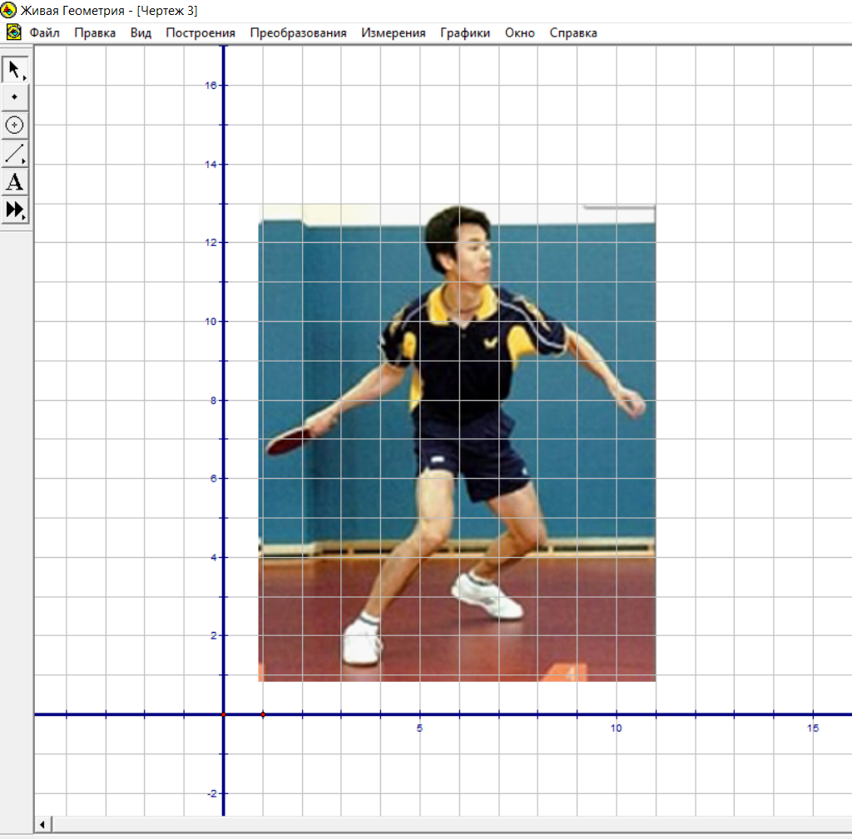
Рис. 4.1. Фрагмент вікна програми Жива геометрія (вибраний кадр ВДГ)
  - За необхідності встановити оптимальні розміри кадру ВДГ (збільшити або зменшити) для проведення вимірювань (рис. 4.2).
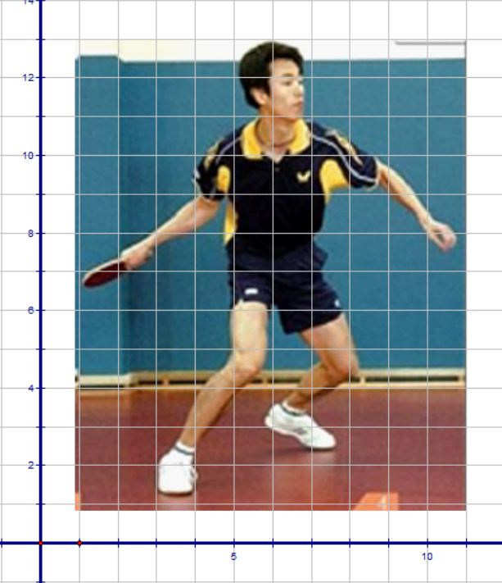
Рис. 4.2. Фрагмент вікна програми Жива геометрія (збільшений вибраний кадр ВДГ)
- Скопіювати або побудувати БКС визначеного положення і позначити 20 точок, що відповідають центрам голови та кисті, а також центрам суглобів (променево-зап’ясткового, ліктьового, плечового, кульшового, колінного) (рис. 4.3).
Рис. 4.3. БКС досліджуваного положення
- Визначити довжину сегментів за допомогою функцій програми Жива геометрія функцій «Вимірювання», «Відстань», отримані дані занести в графу 3 табл. 4.2.
- Скопіювати таблицю 4.2 у вікно Microsoft Excel (рис. 4.4) і визначити відстані ЦТ сегментів за формулою:
ЦТ_{с} = ВКЦТ_{с} Lс 4.2
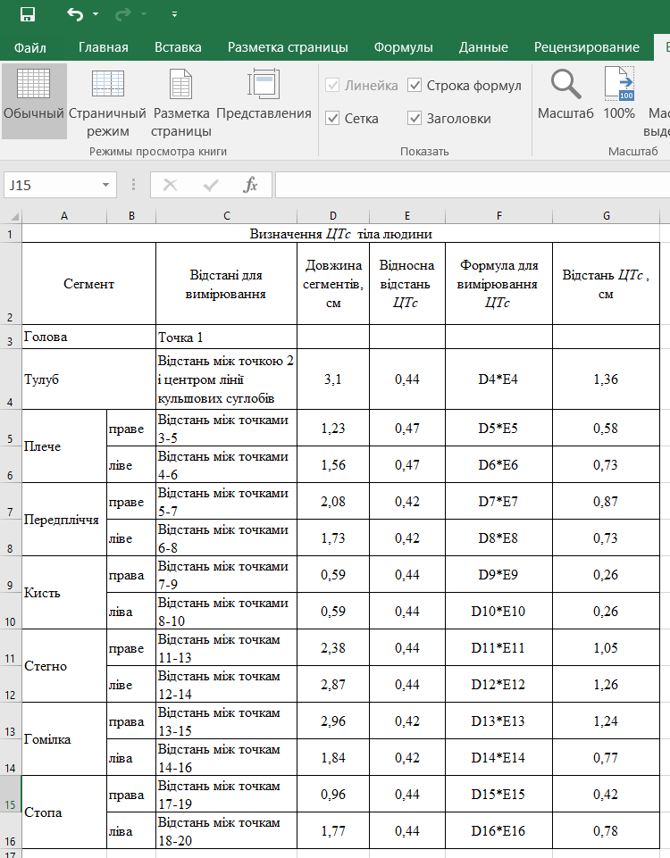
Рис. 4.4. Вікно Microsoft Excel для визначення ЦТ_{с}
- Відзначити ЦТ сегментів на біокінематичній схемі досліджуваного положення (рис. 4.5).
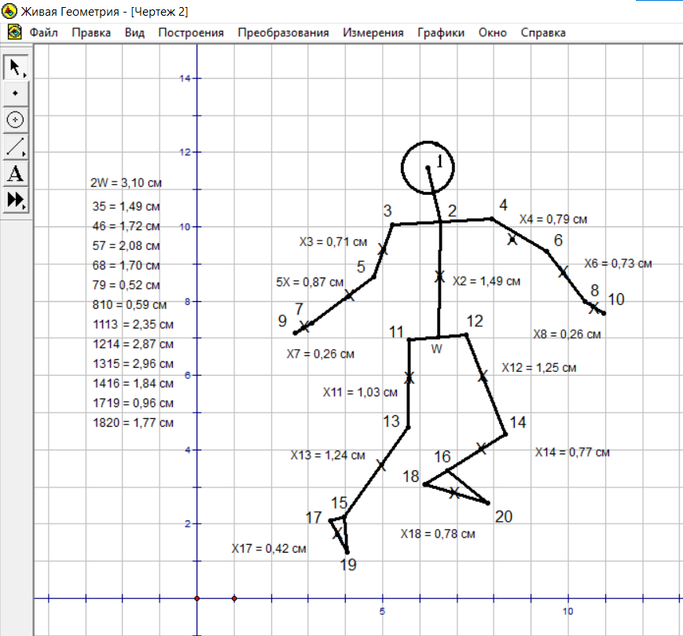
Рис. 4.5. Вікно програми Жива геометрія з визначеною довжиною та ЦТ сегментів
Позначення: ЦТ сегментів помічені Х: Х2 – ЦТ тулуба, Х3 – ЦТ правого плеча, Х4 – ЦТ лівого плеча, Х5 – ЦТ правого передпліччя, Х6 – ЦТ лівого передпліччя, Х7 – ЦТ правої кисті, Х8 – ЦТ лівої кисті, Х11 – ЦТ правого стегна, Х12 – ЦТ лівого стегна, Х13 – ЦТ правої гомілки, Х14 – ЦТ лівої гомілки, Х17 – ЦТ правої стопи, Х18 – ЦТ лівої стопи.
- Визначені відстані ЦТ сегментів (r_{с}) занести в графу 5, табл. 4.2.
Таблиця 4.2
Розрахункові дані довжини та ЦТ сегментів за БКС
Сегменти |  | Відстані для вимірювання | L_{с}, см | Відносна відстань ЦТ сегмента | R_{цтс}, см
1 |  | 2 | 3 | 4 | 5
Голова |  | Точка 1
Тулуб |  | Відстань між точкою 2 і центром лінії кульшових суглобів | 3,10 | 0,44 | 1,36
Плече | праве | Відстань між точками 3-5 | 1,23 | 0,47 | 0,58
Плече | ліве | Відстань між точками 4-6 | 1,56 | 0,47 | 0,73
Передпліччя | праве | Відстань між точками 5-7 | 2,08 | 0,42 | 0,87
Передпліччя | ліве | Відстань між точками 6-8 | 1,73 | 0,42 | 0,73
Кисть | права | Відстань між точками 7-9 | 0,59 | 0,44 | 0,26
Кисть | ліва | Відстань між точками 8-10 | 0,59 | 0,44 | 0,26
Стегно | праве | Відстань між точкам 11-13 | 2,38 | 0,44 | 1,05
Стегно | ліве | Відстань між точкам 12-14 | 2,87 | 0,44 | 1,26
Гомілка | права | Відстань між точкам 13-15 | 2,96 | 0,42 | 1,24
Гомілка | ліва | Відстань між точкам 14-16 | 1,84 | 0,42 | 0,77
Стопа | права | Відстань між точкам 17-19 | 0,96 | 0,44 | 0,42
Стопа | ліва | Відстань між точкам 18-20 | 1,77 | 0,44 | 0,78
Вимоги до захисту лабораторної роботи № 4:
  - знання теоретичного матеріалу роботи;
  - представлення звіту про виконану роботу, який містить на титульному аркуші номер і тему лабораторної роботи із вказанням прізвища, ім’я, групи студента (додаток А);
  - роздруківка рис. 4.5, табл. 4.2;
  - наявність висновку про виконану роботу;
  - уміти відповісти на контрольні питання.
Контрольні питання:
- Що означає ЦТ_{с} сегментів тіла людини?
- Де розташовані ЦТ_{с} сегментів тіла?
- Як визначити ЦТ_{с} сегментів тіла людини за відносними коефіцієнтами?
- Розташування ЦТ_{с} тіла людини за даними W. Braune, O. Fisher.
- Методика графічного і розрахункового визначення ЦТ_{с} тіла людини в середовищах Жива геометрія, Microsoft Excel.
Рекомендована література:
Основна:
- Ахметов Р. Ф. Біомеханіка фізичних вправ : навчальний посібник. Житомир : Житомирський державний педагогічний університет імені Івана Франка, 2004. С 70-80. URL : http://eprints.zu.edu.ua/14594/1/2.pdf.
- Біомеханіка спорту / Під заг. ред. А. М. Лапутіна. Київ : Олімпійська література, 2001. С. 151 - 156.
- Зациорский В. М., Аруин А. С., Селуянов В. Н. Биомеханика двигательного аппарата человека. Москва : Физкультура и спорт, 1981. 144 с. URL : http://library.lgaki.info:404/2019/Зациорский_Биомеханика.pdf, https://uchi-fitness.ru/upload/iblock/c8d/c8df98ba69fa0d907bf6a7c308b9d219.pdf.
Допоміжна:
- Суріков В. Є. Біомеханіка рухових дій спортсмена : навчальний посібник для аудиторної і самостійної роботи студентів. Дніпро : ПДАФКіС, 2018. 94 с. URL : http://infiz.dp.ua/misc-documents/repozit/ZO-A1/A1-0000-14-L1-18.pdf.
- Braune W. Fisher O. In: Abhandlunger der mathermatishchphysischen Class der Konigl Sachsischen Gesellschaft der Wissenschaften. 1889. Bd. 26. Р. 561-672.
Інтернет-ресурси:
- https://lib.chmnu.edu.ua/pdf/posibnuku/309/11.pdf.
- https://repository.ldufk.edu.ua/bitstream/34606048/22825/1/Anatom_ екція_4_ФКіС_Куцериб.pdf
- https://steklo-servise.ru/obshchii-centr-mass-cheloveka-zavisit-ot-opredelenie-obshchego-centra.html
- https://bolcheknig.ru/uk/literatura/kak-naiti-centr-tyazhesti-nepravilnoi-formy-polozheniya-centra/.
Позначення, одиниці вимірювання:
Х2 – ЦТ тулубу, см.
Х3 – ЦТ правого плеча, см.
Х4 – ЦТ лівого плеча, см.
Х5 – ЦТ правого передпліччя, см.
Х6 – ЦТ лівого передпліччя, см.
Х7 – ЦТ правої кисті, см.
Х8 – ЦТ лівої кисті, см.
Х11 – ЦТ правого стегна, см.
Х12 – ЦТ лівого стегна, см.
Х13 – ЦТ правої гомілки, см.
Х14 – ЦТ лівої гомілки, см.
Х17 – ЦТ правої стопи, см
Х18 – ЦТ лівої стопи, см.
Лабораторна робота № 5. Визначення загального центру маси тіла людини аналітичним способом
Мета: навчити визначати загальний центр мас (ЗЦМ) тіла людини аналітичним (розрахунковим) способом.
Завдання:
      - Навчити визначати ЗЦМ тіла розрахунковим способом за теоремою Варіньона.
      - Повторити спосіб визначення маси, центрів і моментів тяжіння сегментів за відносними коефіцієнтами.
      - Навчити визначати координати Х і Y ЗЦМ тіла за теоремою Варіньона.
Матеріали та обладнання: розрахункові дані попередніх лабораторних робіт, комп’ютерне середовище програми Microsoft Excel, Жива геометрія.
Теоретичні відомості. ЗЦМ тіла є важливим поняттям у біомеханіці, спорті та інших галузях науки, які вивчають рух тіла. ЗЦМ тіла людини – уявна точка, до якої докладені рівнодійні сили тяжіння всіх його сегментів (біоланок). Іншими словами, ЗЦМ тіла людини – це точка, в якій можна уявити, що всі точки тіла зосереджені таким чином, що вони утворюють одну точку, яка представляє собою центр мас тіла в цілому. Знання про ЗЦМ є важливим для розробки різних видів експериментів у галузі фізіології та біомеханіки. Наприклад, у дослідженнях про вплив різних видів фізичної активності на здоров’я людини ЗЦМ може бути використаний для вимірювання рівня активності та вивчення її впливу на різні фізіологічні показники. Окрім того, ЗЦМ тіла є важливим чинником при визначення технічної сторони рухової дії, рівня стійкості тощо.
ЗЦМ тіла людини у вертикальному положенні знаходиться близько до нижньої частини тулуба, на рівні стегон або трохи вище. Його положення залежить від розміру і форми тіла людини, а також від того, як вона розподіляє свою вагу під час стояння, сидіння, ходьби та інших рухів. Рух тіла людини може бути описаний за допомогою ЗЦМ. Наприклад, коли людина рухається, вона може зміщувати свій ЗЦМ у різні сторони, що змінює її стабільність і вимагає від неї зусиль для збереження рівноваги.
Для визначення ЗЦМ тіла розрахунковим способом використовується теорема Варіньона. За теоремою Варіньона, загальний центр мас складеного тіла можна знайти, обчисливши зважену середню арифметичну позицій центрів мас окремих частин тіла. Іншими словами, центр мас складеного тіла знаходиться на середньому арифметичному координат центрів мас окремих частин тіла, зважених на масу кожної частини. Більш формально, якщо складене тіло складається з n окремих частин з масами m₁, m₂, ..., m_{n} та координатами їхніх центрів мас по осі абсцис (x₁, x₂, ..., x_{n)} і по осі ординат (y₁, y₂, ..., y_{n}), то загальний центр мас тіла можна визначити за формулою:
X = (m₁x₁ + m₂x₂ + ... + m_{n}x_{n}) / (m₁ + m₂ + ... + m_{n}) 5.1
Y = (m₁y₁ + m₂y₂ + ... + m_{n}y_{n}) / (m₁ + m₂ + ... + m_{n}) 5.2
де X – координата загального центру мас вздовж осі OX, Y – координата загального центру мас вздовж осі OY.
Для визначення центру мас складеного тіла необхідно мати інформацію про масу кожної окремої частини тіла та її координати центру мас. Це можна виміряти експериментально або обчислити теоретично, знаючи геометрію тіла.
Положення ЗЦМ тіла може бути визначене не лише експериментально, але й аналітично – з використанням теореми Варіньона: сума моментів сил, що діють на тіло відносно якої-небудь осі, дорівнює моменту суми цих сил відносно даної осі. Звідси витікає, що координати ЗЦМ можливо визначити за формулами:
Х = Σm_{c} X / m 5.3
Y = Σm_{c} Y / m, 5.4
де Х и Y – координати ЗЦМ тіла, m_{c} – маса сегментів тіла, X, Y – координати ЦТс, m – маса тіла.
Теорема Варіньона є важливим інструментом у розв’язанні багатьох задач механіки та фізики, де необхідно визначити рух складеного тіла або розподілити навантаження на різні частини тіла. Також ця теорема знайшла своє застосування в інших галузях, наприклад, в обчислювальній геометрії та комп’ютерній графіці.
Алгоритм роботи:
  - Для спрощення роботи знайти в програмі Жива геометрія креслення БКС з визначеною довжиною та ЦТ сегментів тіла (лабораторна робота № 4, рис. 4.5. (рис. 5.1).
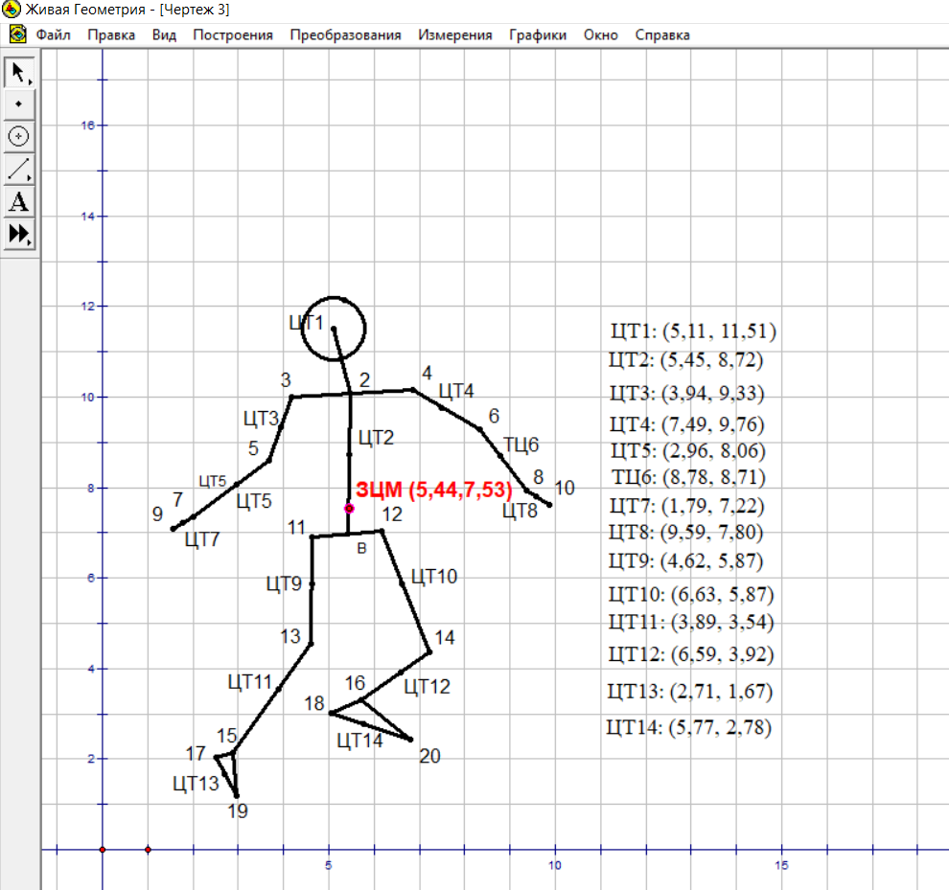
Рис. 5.1. Вікна програми Жива геометрія з визначеними ЦТ_{с}.
Позначення: ЦТ1 – ЦТ голови; ЦТ2 – ЦТ тулуба; ЦТ3 – ЦТ правого плеча; ЦТ4 – ЦТ лівого плеча; ЦТ5 – ЦТ правого передпліччя; ЦТ6 – ЦТ лівого передпліччя; ЦТ7 – ЦТ правої кисті; ЦТ8 – ЦТ лівої кисті; ЦТ9 – ЦТ правого стегна; ЦТ10 – ЦТ лівого стегна; ЦТ11 – ЦТ правої гомілки; ЦТ12 – ЦТ лівої гомілки; ЦТ13 – ЦТ правої стопи; ЦТ14 – ЦТ лівої стопи.
- Скористатися визначеними значеннями маси сегментів тіла за W. Braune, O. Fisher (лабораторна робота 1, табл. 1.4, графа 4), визначені значення записати в табл. 5.1., графа 3.
- Визначити координати ЦТ сегментів (ЦТ1 – ЦТ14) в програмі Жива геометрія за допомогою виконання таких функцій: «Вимірювання», «Обчислити», «Координати». Визначені значення абсциси записати в табл. 5.1, графа 4, значення ординати – у графу 5.
Таблиця 5.1
Розрахунок ЗЦМ тіла положення тенісиста за рис. 5.1.
Сегмент |  | Позначення | m_{c}, | X, см | Y, см | m_{c} X, кг см | m_{c} Y, кг см
1 |  | 2 | 3 | 4 | 5 | 6 | 7
Голова |  | ЦТ1 | 4,942 | 5,11 | 11,51 | 25,254 | 56,882
Тулуб |  | ЦТ2 | 29,89 | 5,45 | 8,75 | 162,901 | 261,538
Плече | праве | ЦТ3 | 2,352 | 3,94 | 9,267 | 21,944 | 21,944
Плече | ліве | ЦТ4 | 2,352 | 7,49 | 17,616 | 22,956 | 22,956
Передпліччя | праве | ЦТ5 | 1,596 | 2,96 | 4,724 | 12,864 | 12,864
Передпліччя | ліве | ЦТ6 | 1,596 | 8,78 | 14,013 | 13,901 | 13,901
Кисть | права | ЦТ7 | 0,588 | 1,79 | 1,053 | 4,245 | 4,245
Кисть | ліва | ЦТ8 | 0,588 | 9,59 | 5,639 | 4,586 | 4,586
Стегно | праве | ЦТ9 | 8,106 | 4,62 | 37,450 | 47,582 | 47,582
Стегно | ліве | ЦТ10 | 8,106 | 6,63 | 53,743 | 47,582 | 47,582
Гомілка | права | ЦТ11 | 3,689 | 3,89 | 14,350 | 13,059 | 13,059
Гомілка | ліва | ЦТ12 | 3,689 | 6,59 | 24,311 | 14,461 | 14,461
Стопа | права | ЦТ13 | 1,253 | 2,71 | 3,396 | 2,093 | 2,093
Стопа | ліва | ЦТ14 | 1,253 | 5,77 | 7,230 | 3,483 | 3,483
 |  |  |  |  | Σm_{c} X, Y | 380,945 | 527,177
 |  |  |  |  | X, Y | 5,442 | 7,531
- Скопіювати табл. 5.1. у вікно середовища програми Microsoft Excel (рис. 5.2).
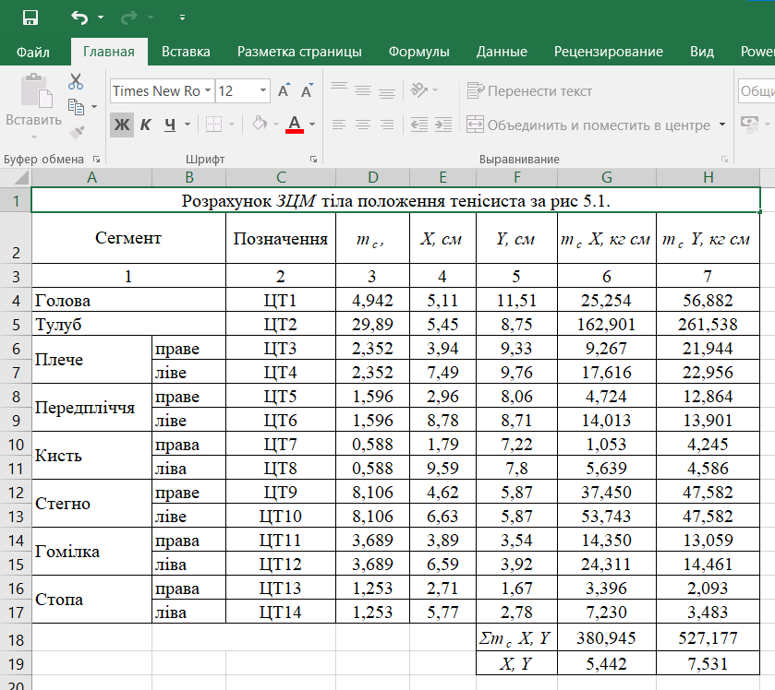
Рис. 5.2. Вікно середовища програми Microsoft Excel з розрахунковими значеннями моментів тяжіння сегментів по осі ОХ (m_{c} X), ОY (m_{c} Y), суми моментів тяжіння (Σm_{c} X), (Σm_{c} Y) та координат ЗЦМ тіла (X, Y)
- Визначити моменти тяжіння сегментів (m_{c} X), (m_{c} Y) за осями ОХ, ОY, дані записати в табл. 5.1., графи 6, 7.
- Визначити суму моментів тяжіння сегментів (Σm_{c} X), (Σm_{c} Y) та координати ЗЦМ тіла, врахувавши, що маса для зразка m=70 кг.
Вимоги до захисту лабораторної роботи № 5:
  - знання теоретичного матеріалу роботи;
  - представлення звіту про виконану роботу, який містить на титульному аркуші номер і тему лабораторної роботи із зазначенням прізвища, ім’я, групи студента (додаток А);
  - роздруківка рис. 5.1, табл. 5.1;
  - наявність висновку про виконану роботу;
  - уміти відповісти на поставлені контрольні питання.
Контрольні питання:
- У чому сутність аналітичного методу?
- Що таке момент сили тяжіння тіла?
- Який зміст теореми Варіньона?
- Яке відсоткове співвідношення мають вагові показники найбільших біоланок тіла людини?
- Яка відносна відстань центру ваги кожної біоланки від проксимального її кінця?
- Яка послідовність робіт при визначенні ЗЦМ тіла людини аналітичним методом?
Рекомендована література:
Основна:
- Архипов О. А. Біомеханічний’ аналіз : навчальний посібник. 2-ге вид. доп. і перероб. Київ : НПУ ім. М. П. Драгоманова, 2014. С. 40-45. URL : https://zenodo.org/record/46823/files/242.2.11.15..doc.
- Ахметов Р. Ф. Біомеханіка фізичних вправ : навчальний посібник. Житомир : Житомирський державний педагогічний університет імені Івана Франка, 2004. С 70-80. URL : http://eprints.zu.edu.ua/14594/1/2.pdf.
- Без’язична О. В., Коваленко Л. П. Методичні рекомендації до лабораторних занять з курсу «Біомеханіка». 2-е вид. Харків : ХНПУ імені Г. С. Сковороди, 2014. С. 30-32. URL : http://hnpu.edu.ua/sites/default/files/files/Kaf_anatomii/Biblioteka/MetodychnirekomendatsiilaboratornykhzaniatkursuBiomekhanika.PDF.
- Біомеханіка : методичний посібник для студентів, що навчаються за індивідуальним графіком і ФЗН / Кашуба В. О., Гамалій В. В., Хабінець Т. О. Київ : НУФВіС, 2018. C. 32-36. URL : http://repository.ldufk.edu.ua:8080/bitstream/34606048/32838/1/Biomekhanika_sportu.pdf.
- Біомеханіка : навчально-методичний посібник / Під заг. ред. Тупеєва Ю. В., Козубенка О. С. Миколаїв : МНУ, 2015. С.143-146. URL : http://dspace.mdu.edu.ua/jspui/bitstream/123456789/291/3/Тупєєв_C_Козубенко_Біомеханіка_Навчально-методичний_посібник.pdf.
- Біомеханіка спорту : підручник / Рибак О. Ю., Рибак Л. І., Виноградський Б. А. та ін. Львів : ЛДУФК імені Івана Боберського, 2021. С. 211-214. URL : https://vo.uu.edu.ua/mod/resource/view.php?id=279652.
- Біомеханіка спорту / Під заг. ред. А. М. Лапутіна. Київ : Олімпійська література, 2001. С. 182-186.
- Носко М. О., Бріжатий О. В., Гаркуша С. В., Бріжата І. А. Біомеханіка фізичного виховання і спорту : Навчальний посібник для студентів спеціальності «Фізичне виховання». Київ : «МП Леся», 2012. 287 с.
- Носко М. О., Гаркуша С. В. Біомеханіка рухової діяльності. Навчально-методичні матеріали до практичних занять. Чернігів : НУЧК імені Т. Г. Шевченка, 2019. С. 11-15. URL : http://erpub.chnpu.edu.ua:8080/jspui/bitstream/123456789/7057/3/Біомеханікаруховоїдіяльності.pdf.
- Практическая биомеханика : пособие / А. Н. Лапутин, В. В. Гамалий, А. А. Архипов [и др.] ; ред. А. Н. Лапутин. Киев : Науковий світ, 2000. С. 175-178.
- Практикум по спортивной биомеханике : учебное пособие / Еланцев А. Б., Маутенбаев А. А., Арещенко А. И., Мадиев Г. Б. стер. изд. Алматы : Казак университеті, 2020. С. 52-55. URL : https://dokumen.pub/download/9786010401488.html.
Допоміжна:
- Біомеханіка : навчально-методичний посібник / [уклад.: А. В. Заікін, Н. І. Судак]. Кам’янець-Подільський : Кам’янець-Подільський національний університет імені Івана Огієнка, 2020. С. 84-89. URL : https://vo.uu.edu.ua/mod/resource/view.php?id=279646.
- Зданевич А. А. Биомеханика : учебно-методический комплекс /А. А. Зданевич, Л. В. Шукевич ; под общ. ред. А. А. Зданевича. Брест : БрГУ имени А.С. Пушкина, 2020. C. 189-193. URL: https://rep.brsu.by/bitstream/handle/123456789/6117/УМК_биомех_2020.pdf?sequence=1&isAllowed=y/.
- Конспект лекцій з дисципліни «Біомедична механіка» для здобувачів освітнього рівня «Бакалавр» спеціальності 163 – Біомедична інженерія, освітня програма «Біомедична інженерія» / уклад. Д. Х. Штофель. Вінниця : ВНТУ, 2020. С. 84-89. URL : https://bmi.vntu.edu.ua/bioart/program/BM_lect.pd/f.
- Лапутин А. Н. Практическая биомеханика. Київ: Науковий світ, 2000. С. 175-178.
- Суріков В. Є. Біомеханіка рухових дій спортсмена : навчальний посібник для аудиторної і самостійної роботи студентів. Дніпро: ПДАФКіС, 2018. 94 с. URL : http://infiz.dp.ua/misc-documents/repozit/ZO-A1/A1-0000-14-L1-18.pdf.
- Толочний В. М., Носко Ю. М. Визначення ЗЦМ тіла людини за допомогою Microsoft Excel. Вісник Національного університету «Чернігівський колегіум» імені Т. Г. Шевченка. Вип. 16 (172) / Національний університет «Чернігівський колегіум» імені Т. Г. Шевченка ; голов. ред. М. О. Носко. Чернігів : НУЧК, 2022. C. 68-77.
Інтернет-ресурси:
- https://studfile.net/preview/5593125/page:3/.
- https://lib.chmnu.edu.ua/pdf/posibnuku/309/11.pdf.
- https://steklo-servise.ru/obshchii-centr-mass-cheloveka-zavisit-ot-opredelenie-obshchego-centra.html.
Позначення, одиниці вимірювання:
X – координата ЗЦМ вздовж осі OX, см.
Y – координата ЗЦМ вздовж осі OY, см.
m_{c} Y – момент сил тяжіння сегментів тіла відносно координат абсциси, кг см.
m_{c} Y – момент сил тяжіння сегментів тіла відносно координат ординати, кг см.
Σm_{c} X – сума моментів сил тяжіння сегментів тіла відносно координат абсциси, кг см.
Σm_{c} Y – сума моментів сил тяжіння сегментів тіла відносно координат ординати, кг см.
ЦТ1 – ЦТ голови, см.
ЦТ2 – ЦТ тулуба, см.
ЦТ3 – ЦТ правого плеча, см.
ЦТ4 – ЦТ лівого плеча
ЦТ5 – ЦТ правого передпліччя, см.
ЦТ6 – ЦТ лівого передпліччя, см.
ЦТ7 – ЦТ правої кисті, см.
ЦТ8 – ЦТ лівої кисті, см.
ЦТ9 – ЦТ правого стегна, см.
ЦТ10 – ЦТ лівого стегна, см.
ЦТ11 – ЦТ правої гомілки, см.
ЦТ12 – ЦТ лівої гомілки, см.
ЦТ13 – ЦТ правої стопи, см.
ЦТ14 – ЦТ лівої стопи, см.

Лабораторна робота № 6. Визначення загального центру маси тіла людини графічним способом.
Мета: навчити визначати ЗЦМ тіла людини графічним способом.
Завдання:
- Ознайомити з послідовністю визначення ЗЦМ тіла людини графічним способом.
- Навчити визначати ЦТ систем сегментів за умовами їх розташування в середовищі Жива геометрія.
- Навчити визначати відстань ЦТ системи сегментів в середовищі Microsoft Excel.
Матеріали та обладнання: розрахункові дані попередніх лабораторних робіт, комп’ютерне середовище програм Microsoft Excel, Жива геометрія.
Теоретичні відомості. Розглядаючи тіло людини як систему взаємно рухливих мас, необхідно зазначити, що воно має цілком певні динамічні властивості. Залежно від того, як ці маси розташовуються в просторі один щодо одного, а також, наскільки вони рухливі, залежать і динамічні властивості всього тіла. Тіло людини як біомеханічна система знаходиться в рівновазі, ступінь стійкості якого характеризує положення ЗЦМ тіла. Іншими словами, за положенням ЗЦМ тіла людини оцінюють різні статичні становища. Оскільки тіло людини не є незмінним твердим тілом, а є системою рухомих ланок, то положення ЗЦМ визначатиметься головним чином позою тіла людини і буде змінюватися разом із зміною пози. Процеси накопичення організмом людини гравітаційної енергії об’єктивно відображається на висоті розташування ЗЦМ тіла над опорою.
Положення ЗЦМ людини вивчалося багатьма дослідниками. Як відомо, його локалізація в людини залежить від розміщення ЦТ окремих частин тіла. Будь-які зміни в тілі, пов’язані з переміщенням його мас і порушенням колишнього їх співвідношення, змінюють і положення ЗЦМ.
За свідченнями авторів, уперше положення ЗЦМ визначив Джованні Альфонсо Борелі, який у 1679 р. у своїй книзі «Про локомоції тварин» писав, що ЗЦМ людського тіла, яке знаходиться у випрямленому стані, розташовується між сідницями та лобком. Користуючись методом врівноваження (важелем першого роду), він визначав локалізацію ЗЦМ тіла на трупах, поклавши їх на дошку та врівноваживши її на гострому клині.
Для вивчення положення ЗЦМ тіла людини W. Braune, О. Fischer (1989) проводили свої дослідження на трупах. На підставі цих досліджень вони визначили, що ЗЦМ тіла людини розташований в області малого таза в середньому на 2,5 см нижче мису крижів і на 4-5 см вище поперечної осі кульшового суглоба. Якщо під час стояння тулуб висунуто вперед, то проєкція ЗЦМ тіла проходить попереду поперечних осей обертання кульшового, колінного та гомілковостопного суглобів.
У процесі виконання фізичних вправ людина змінює площу опори, взаємне розташування біоланок тіла, тобто позу – і тим самим змінює місце положення ЗЦМ тіла відносно до опорного контуру. Усе це приводить до зміни механічних показників стійкості рівноваги. Ступінь напруги тих чи інших м’язових груп залежить від положення ЦТ біоланок.
Визначення локалізації ЗЦМ тіла людини важливо як для вирішення різних питань механіки рухових дій, так і для врахування її соматичних особливостей. Як зазначають фахівці, у людей з однаковими лінійними розмірами положення ЗЦМ тіла може бути різним залежно від питомої ваги тих чи інших тканин та органів, укладених у цих розмірах, кількість маси, що визначається цими розмірами, може бути неоднаково. Коли йдеться про ЗЦМ тіла людини, фактично мається на увазі не геометрична точка, а сфера, в якій ця умовна точка безперервно переміщається. Це переміщення обумовлюється процесами кровообігу, дихання, травлення, м’язового тремору та особливостей геометрії мас тіла людини. Існує думка, згідно з якої орієнтовно можна вважати, що діаметр сфери, всередині якої відбувається постійне переміщення ЗЦМ тіла в ортоградному положенні, дорівнює близько 10 мм.
Для визначення ЗЦМ тіла людини графічним способом за БКС можна використовувати таку послідовність:
- Вибрати положення тіла людини на БКС в середовищі Жива геометрія (лабораторна робота № 3).
- Визначити і позначити положення ЦТ кожної кінцівки із врахуванням умов розташування та їх відносних значень (табл. 6.1).
- ЦТ системи стегно і гомілка знаходиться на прямій, що сполучає їх центри тяжіння на відстані 1/3 від центру тяжіння стегна.
- ЦТ нижньої кінцівки на прямій, що сполучає центри тяжіння стопи з ЦТ стегна і гомілки на відстані 1/9 або 1/10 від ЦТ системи стегно і гомілка.
- ЦТ плеча та передпліччя знаходиться на прямій, яка сполучає їх центри тяжіння на відстані 2/5 від центру тяжіння плеча.
- ЦТ руки знаходиться на прямій, що сполучає центри тяжіння кисті з ЦТ системи плече та передпліччя на відстані 1/6 від ЦТ плеча та передпліччя.
- ЦТ системи голови і тулуба, що знаходиться на прямій, що сполучає їх центри тяжіння на відстані 1/7 від центри тяжіння тулуба.
- ЦТ верхніх і нижніх кінцівок знаходиться на середині прямих, що з’єднують ЦТ правих і лівих кінцівок.
- ЦТ чотирьох кінцівок розташований на прямій, що сполучає ЦТ верхніх і нижніх кінцівок на відстані 1/4 від ЦТ нижніх кінцівок.
- ЗЦМ тіла знаходиться на середині прямої, що сполучає ЦТ системи верхніх і нижніх кінцівок та системи ЦТ голови і тулуба.
Умови визначення ЗЦМ тіла графічним способом подано в табл. 6.1.
Таблиця 6.1
Умови визначення ЗЦМ тіла графічним способом
№ n/n | Системи сегментів | Розташування ЦТ системи | Умови розташування | Відносні дробові значення | Відносні десяткові значення
1. | Стегно-гомілка | Пряма точок ЦТ стегна і гомілки | Від ЦТ стегна | 1/3 | 0,33
2. | Нижня кінцівка (нога) | Пряма точок ЦТ стопи і ЦТ системи стегно-гомілка | Від ЦТ системи стегно-гомілка | 1/9, 1/10 | 0,11
3. | Плече-передпліччя | Пряма точок ЦТ плеча і ЦТ передпліччя | Від ЦТ плеча | 2/5 | 0,40
4. | Верхня кінцівка (рука) | Пряма точок кисті і ЦТ системи плече-передпліччя | Від системи плече-передпліччя | 1/6 | 0,17
5. | Голова-тулуб | Пряма точок ЦТ голови і ЦТ тулуба | Від ЦТ тулуба | 1/7 | 0,14
6. | Верхні кінцівки (руки) | Пряма точок ЦТ рук | Середина прямої | 1/2 | 0,50
7. | Нижні кінцівки (ноги) | Пряма точок ЦТ ніг | Середина прямої | 1/2 | 0,50
8. | Верхні і нижні кінцівки (руки і ноги) | Пряма точок систем ЦТ рук і системи ЦТ ніг | Від системи ЦТ нижніх кінцівок | 1/5 | 0,20
9. | ЗЦМ | Пряма точок ЦТ системи верхніх і нижніх кінцівок і ЦТ системи голова-тулуб | Середина прямої | 1/2 | 0,50
Алгоритм роботи:
- Скопіювати в програмі Жива геометрія креслення БКС із визначеними ЦТ сегментів тіла (лабораторна робота № 5, рис. 5.1, рис. 6.1).
- Визначити ЦТ системи сегментів відповідно до їх умов розташування із врахуванням відносних коефіцієнтів у послідовності, що вказана в табл. 6.1, отримані результати записати в табл. 6.2:
- ЦТ системи стегна і гомілки правої і лівої кінцівка, який знаходиться на прямій (1/3 від центру тяжіння стегна);
- ЦТ систем правої і лівої нижніх кінцівок на прямій, що сполучає центри тяжіння стопи з ЦТ стегна і гомілки на відстані 1/9 або 1/10 від ЦТ стегна і гомілки;
- ЦТ систем плеча та передпліччя, який знаходиться на прямій, що сполучає їх центри тяжіння на відстані 2/5 від ЦТ плеча;
- ЦТ системи голови і тулуба, що знаходиться на прямій, що сполучає їх центри тяжіння на відстані 1/7 від ЦТ тулуба;
- ЦТ системи верхніх і нижніх кінцівок знаходиться на середині прямих, що з’єднують ЦТ правих і лівих кінцівок;
- ЦТ системи чотирьох кінцівок розташований на прямій, що сполучає ЦТ верхніх і нижніх кінцівок на відстані 1/4 від ЦТ нижніх кінцівок;
- ЗЦМ тіла знаходиться на середині прямої, що сполучає ЦТ системи верхніх і нижніх кінцівок та системи ЦТ голови і тулуба.
- При побудові прямих, які з’єднують ЦТ систем використовувати команди панелі інструментів додатку Ж (табл. Ж1 – Ж4).
- Для розрахунку розташування ЦТ систем сегментів необхідно використовувати функцію «Розрахувати» або провести розрахунки в середовищі Microsoft Excel.
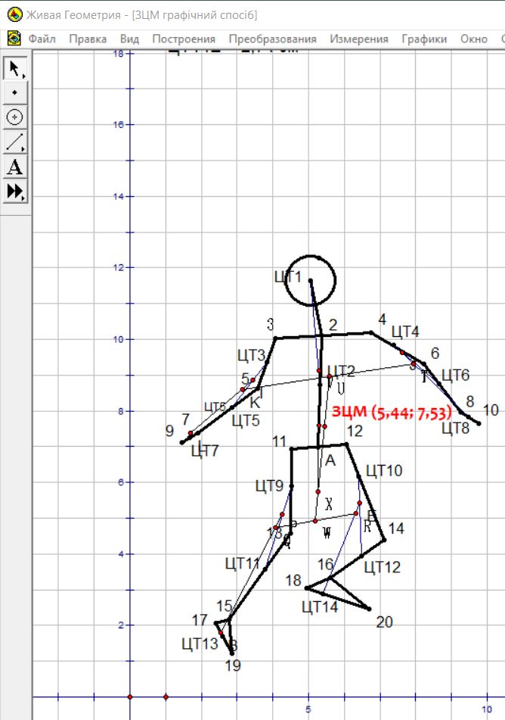
Рис. 6.1. Фрагмент вікна середовища Жива геометрія (визначення ЗЦМ тіла графічним способом)
- Скопіювати табл. 6.2 в середовище Microsoft Excel для визначення відстані розташування ЦТ систем (рис. 6.2).
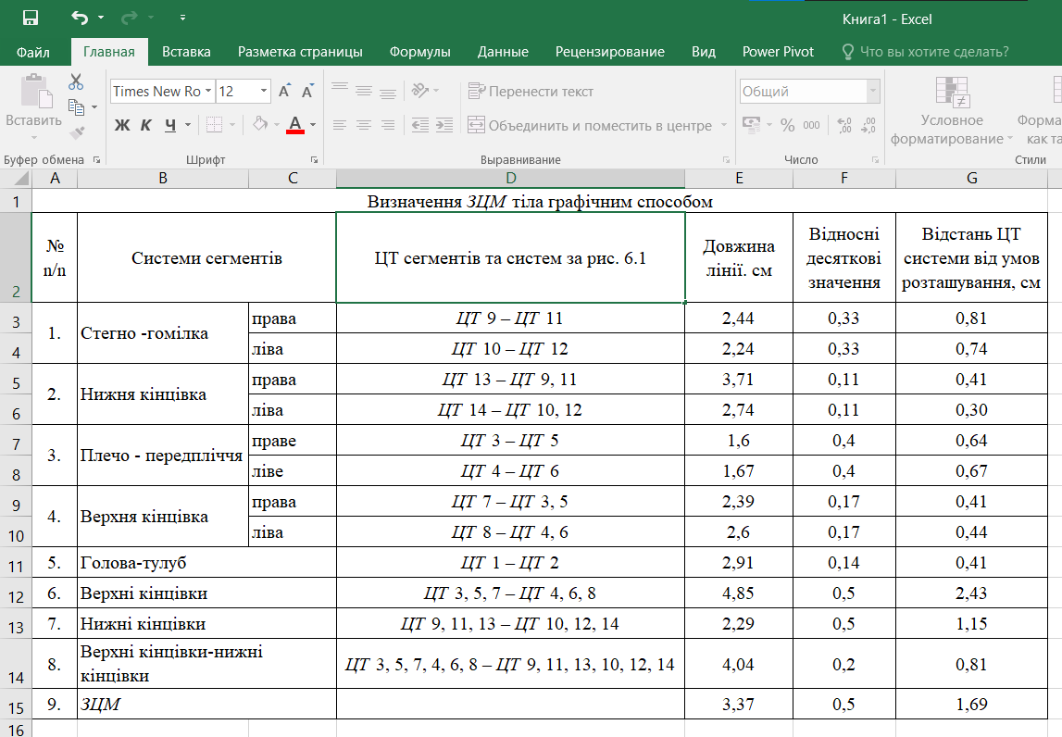
Рис. 6.2. Фрагмент вікна середовища Microsoft Excel (визначення ЗЦМ тіла графічним способом)
- Скопіювати отримані результати розрахунків в середовище Microsoft Word (табл. 6.2).
Таблиця 6.2
Визначення ЗЦМ тіла графічним способом
№ n/n | Системи сегментів |  | ЦТ сегментів та систем за рис. 6.1 | Довжина прямої, см | Відносні десяткові значення | Відстань ЦТ системи від умов розташу-вання, см
1. | Стегно-гомілка | права | ЦТ 9 – ЦТ 11 | 2,44 | 0,33 | 0,81
1. | Стегно-гомілка | ліва | ЦТ 10 – ЦТ 12 | 2,24 | 0,33 | 0,74
2. | Нижні кінцівки | права | ЦТ 13 – ЦТ 9, 11 | 3,71 | 0,11 | 0,41
2. | Нижні кінцівки | ліва | ЦТ 14 – ЦТ 10, 12 | 2,74 | 0,11 | 0,30
3. | Плечо-передпліччя | праве | ЦТ 3 – ЦТ 5 | 1,6 | 0,40 | 0,64
3. | Плечо-передпліччя | ліве | ЦТ 4 – ЦТ 6 | 1,67 | 0,40 | 0,67
4. | Верхня кінцівка | права | ЦТ 7 – ЦТ 3, 5 | 2,39 | 0,17 | 0,41
4. | Верхня кінцівка | ліва | ЦТ 8 – ЦТ 4, 6 | 2,6 | 0,17 | 0,44
5. | Голова-тулуб |  | ЦТ 1 – ЦТ 2 | 2,91 | 0,14 | 0,41
6. | Верхні кінцівки |  | ЦТ 3, 5, 7 – ЦТ 4, 6, 8 | 4,85 | 0,50 | 2,43
7. | Нижні кінцівки |  | ЦТ 9, 11, 13 – ЦТ 10, 12, 14 | 2,29 | 0,50 | 1,15
8. | Верхні кінцівки-нижні кінцівки |  | ЦТ 3, 5, 7, 4, 6, 8 – ЦТ 9, 11, 13, 10, 12, 14 | 4,04 | 0,20 | 0,81
9. | ЗЦМ |  | ЦТ 1, 2 – ЦТ 3, 5, 7, 4, 6, 8, 9, 11, 13, 10, 12, 14 | 3,37 | 0,50 | 1,69
Вимоги до захисту лабораторної роботи № 6:
  - знання теоретичного матеріалу роботи;
  - представлення звіту про виконану роботу, який містить на титульному аркуші номер і тему лабораторної роботи із зазначенням прізвища, ім’я, групи студента (додаток А);
  - роздруківка рис. 6.1, табл. 6.2;
  - наявність висновку про виконану роботу;
  - уміти відповісти на контрольні питання.
Контрольні питання:
- Що таке ЗЦМ?
- Які анатомо-фізіологічні особливості розташування ЗЦМ тіла людини?
- У чому сутність теореми про рівнодіючу паралельних сил, які спрямовані в один бік?
- Чому дорівнює проєкція рівнодіючої паралельних сил на визначену вісь?
- Який зміст теореми Варіньона для системи спрямованих в один бік паралельних сил?
- Як визначити величину рівнодіючої спрямованих в один бік паралельних сил?
- Як знайти точку прикладення рівнодіючої двох паралельних сил, спрямованих в один бік?
- Яка послідовність виконання роботи із визначення ЗЦМ людини графічним методом?
Рекомендована література:
Основна:
- Архипов О. А. Біомеханічний аналіз: навчальний посібник. 2-ге вид. доп. і перероб. Київ : НПУ ім. М. П. Драгоманова, 2014. С. 46-47. URL : https://zenodo.org/record/46823/files/242.2.11.15.doc.
- Ахметов Р. Ф. Біомеханіка фізичних вправ : навчальний посібник. Житомир : Житомирський державний педагогічний університет імені Івана Франка, 2004. С 70-80. URL : http://eprints.zu.edu.ua/14594/1/2.pdf.
- Біомеханіка спорту / Під заг. ред. А. М. Лапутіна. Київ : Олімпійська література, 2005. С. 186-188.
- Біомеханіка : методичний посібник для студентів, що навчаються за індивідуальним графіком і ФЗН / Кашуба В. О., Гамалій В. В., Хабінець Т. О. Київ : НУФВіС, 2018. С. 36-38. URL : http://repository.ldufk.edu.ua:8080/bitstream/34606048/32838/1/Biomekhanika_sportu.pdf.
- Носко М. О., Гаркуша С. В. Біомеханіка рухової діяльності. Навчально-методичні матеріали до практичних занять. Чернігів : НУЧК імені Т. Г. Шевченка, 2019. С. 6-12. URL : http://erpub.chnpu.edu.ua:8080/jspui/bitstream/123456789/7057/3/Біомеханікаруховоїдіяльності.pdf.
- Практикум по спортивной биомеханике : учебное пособие / Еланцев А. Б., Маутенбаев А. А., Арещенко А. И., Мадиев Г. Б. стер. изд. Алматы : Казак университеті, 2020. С. 55-56. URL : https://dokumen.pub/download/9786010401488.html.
Допоміжна:
- Зданевич А. А. Биомеханика : учебно-методический комплекс /А. А. Зданевич, Л. В. Шукевич; под общ. ред. А. А. Зданевича. Брест : БрГУ имени А.С. Пушкина, 2020. С. 180-183. URL: https://rep.brsu.by/bitstream/handle/123456789/6117/УМК_биомех_2020.pdf?sequence=1&isAllowed=y/.
- Козырев Г. С. Возрастные особенности положения центра тяжести у человека. Ученые записки Харьковского университета. Харьков, 1947. С. 25.
- Лапутин А. Н. Гравитационная тренировка. Киев: Знание, 1999. 315 с.
- Носко М. О., Бріжатий О. В., Гаркуша С. В., Бріжата І. А. Біомеханіка фізичного виховання і спорту : Навчальний посібник для студентів спеціальності «Фізичне виховання». Київ : «МП Леся», 2012. 287 с.
- Определение общего центра тяжести тела человека: Методические рекомендации к изучению курса биомеханики для студентов факультета физвоспитания / Сост. В. В. Федотов. Калининград, 1996. 23 с.
- Суріков В. Є. Біомеханіка рухових дій спортсмена : навчальний посібник для аудиторної і самостійної роботи студентів. Дніпро: ПДАФКіС, 2018. 94 с. URL : http://infiz.dp.ua/misc-documents/repozit/ZO-A1/A1-0000-14-L1-18.pdf.
- Braune W. & Fisher O. In: Abhandlunger der mathermatishchphysischen Class der Konigl Sachsischen Gesellschaft der Wissenschaften. 1889. Bd. 26. Р. 561-672.
Інтернет-ресурси:
- https://studfile.net/preview/5593125/page:3/.
- https://lib.chmnu.edu.ua/pdf/posibnuku/309/11.pdf.
- https://steklo-servise.ru/obshchii-centr-mass-cheloveka-zavisit-ot-opredelenie-obshchego-centra.html.

Лабораторна робота № 7. Визначення часових характеристик ритмічної структури, побудова хронограм рухової дії за матеріалами відеограми
Мета: навчити визначати часові характеристики окремих фаз рухової дії та будувати лінійну та колову хронограми за матеріалами відеограми.
Завдання:
- Ознайомити з поняттям ритмічної структури рухової дії та їх елементів.
- Навчити визначати фазовий склад рухової дії.
- Навчити будувати лінійні і колові хронограми ритмічної структури рухової дії в середовищі Microsoft Excel.
Матеріали та обладнання: ВДГ, БКС, дані про частоту зйомки (f).
Теоретичні відомості: Кожна рухова дія являє собою складну багатоструктурну систему цілеспрямованих і взаємозалежних рухових підсистем та елементів.
Біомеханічна структура рухової дії – це організація рухів тіла, яка залежить від взаємодії між м’язами, кістками та суглобами людини. Біомеханіка досліджує, які фізичні сили відповідають за рухи тіла, які м’язи задіяні в різних рухах, які суглоби працюють і як кістки взаємодіють між собою.
Залежно від характеру руху його структура може розділятися на циклічну, ациклічну і комбіновану (змішану).
Циклічна структура рухової дії описує рухи, які повторюються з відносно однаковим інтервалом часу. Циклічні рухи характеризуються регулярними повтореннями однієї і тієї ж рухової дії, таких як біг, плавання, велосипедний спорт, біг на лижах та інші. Циклічна структура рухової дії може бути відображена у формі графіка, який показує кількість повторень руху на одиницю часу.
Ациклічна структура рухової дії описує рухи, які не повторюються з однаковою частотою та інтервалом часу. Ці рухи можуть бути виконані лише один раз або випадково повторюватися в різний час. Ациклічна структура рухової дії характеризується необов’язковими повтореннями різних рухів у різних напрямах, таких як акробатика, гімнастика, танці, фехтування, боротьба та інші.
Комбінована (змішана) структура рухової дії поєднує в собі елементи циклічної та ациклічної структур руху. Ця структура рухової дії використовується в спортивних видах, таких як футбол, баскетбол, хокей, де спортсмени виконують циклічні рухи, такі як біг, переміщення, піднімання та переміщення м’яча або шайби, а також ациклічні рухи, такі як кидки, удари, зміни напрямку руху та інші.
Змішана структура рухової дії вимагає від спортсменів високої рівноваги, точності та координації, оскільки вона включає в себе різноманітні типи руху, що вимагають різних навичок та здібностей. Змішана структура рухової дії може бути розбита на підгрупи, які містять певну кількість циклічних та ациклічних рухів, що дозволяє спортсменам та тренерам аналізувати й оптимізувати рухи залежно від ситуації на полі або на майданчику.
Наприклад, у баскетболі змішана структура рухової дії може включати в себе такі елементи, як біг з м’ячом, переміщення зі швидкістю, швидкі зміни напрямку та паси, що допомагають забрати м’яч у суперника та набрати очки. Ця структура рухової дії вимагає від гравців гарної фізичної форми, міцної волі та розвинених навичок виконання рухових дій в умовах високої конкуренції.
Структура рухової дії може бути розділена на три періоди (етапи): підготовчий, основний та заключний.
У підготовчому періоді рухової дії вирішуються завдання щодо накопичення необхідної оптимальної механічної енергії для успішного здійснення основних рухів. Окрім того, в цьому періоді вирішуються завдання підготовки тіла до руху. До основних засобів необхідно віднести розминку, яка може включати статичну та динамічну розтяжку, технічні вправи та інші підготовчі вправи.
Основний період включає в себе власне рухову дію, яка виконується з метою досягнення певного результату й ефективної реалізації накопиченої механічної енергії за рахунок підготовчих рухів. Під час основного періоду відбуваються головні зусилля з використанням м’язів та інших систем тіла.
Заключний етап вирішує питання корекції накопиченої енергії.
Складовими періодів рухової дії є фази. Фаза – це окремий фрагмент рухової дії, взаємозв’язаний із його цілісною структурою, протягом якого розв’язується певне рухове завдання. Фази рухової дії залежать від виду спорту та конкретного завдання, яке необхідно виконати. Тривалість фази знаходять за різницею проміжків часу початку та закінчення фази.
Деякі види спорту можуть мати додаткові фази рухової дії, які відрізняються від загальних фаз. Наприклад, у боротьбі можуть бути додаткові фази, такі як позиціонування, змушення суперника до відкриття, виконання прийому та інші. Загалом, фази рухової дії можуть бути різними для різних видів спорту та завдань.
Аналіз ВД проводиться з урахуванням частоти зйомки (f). f (англ. frame rate) – це кількість кадрів, що фіксуються за одну секунду при записі відео або зйомці фото. Вона вимірюється у кадр/с (fps – frames per second). Висока частота ВДЗ дає змогу зняти більш різкі та деталізовані зображення, особливо при зйомці швидких рухів. Для визначення оптимальної ЧЗ необхідно враховувати швидкість руху об’єкта, що вивчається, та точність дослідження.
Зазвичай для аналізу рухових дій використовують f від 30 до 120 кадрів на секунду. Для повільних рухів достатньо 30-60 кадр/с, а для швидких рухів, таких як у бігу або стрибках, можна використовувати 120 кадр/с або більше.
Також важливо враховувати розмір об’єкта на зйомці та розмір кадра. Якщо об’єкт займає менше 50% площі кадра, то його рух буде складно відстежити. Оптимальний розмір кадра для аналізу рухових дій зазвичай складає 640х480 або 1280х720 пікселів.
Для точності аналізу важливо також враховувати розширення камери, швидкість затвора, використання фільтрів та експозиції. Ці параметри можуть бути налаштовані залежно від умов зйомки та конкретної задачі аналізу рухових дій.
f, регламентована технічними характеристиками відеокамер, може бути виміряна за формулою:
f = n / t, 7.1
де n – кількість кадрів, необхідна для захоплення повного циклу руху, t – час тривалості цього циклу руху. Наприклад, якщо повний цикл руху триває 2 с, і для відстеження його повного циклу потрібно 50 кадрів, то частота зйомки буде:
f = 50 / 2 = 25 кадр/c.
Одним із найважливіших чинників, що об’єднують окремі рухові елементи в цілісну дію, є чинник часу. Структура часу значною мірою визначає не тільки зовнішню кінематичну картину рухової дії, але й загальний її кінцевий ефект.
Формула для визначення тривалості фази рухової дії залежить від того, яку саме рухову дію ви спостерігаєте і які дані вам відомі про зйомку.
Однак загальний підхід полягає в наступному:
- Визначення f.
- Визначення часу між сусідніми кадрами (∆t), що залежить від частоти зйомки за формулою:
∆t =1 / f, 7.2
де f – частота зйомки.
- Визначення кількості кадрів (n_{к}), які займає фаза рухової дії. Для цього можна відтворити відео в повільному режимі та підрахувати кількість кадрів, які відповідають цій фазі рухової дії.
- Визначення тривалості фази рухової дії за формулами:
t_{ф} = n_{к} ∆t = n_{к} / f, 7.3
де t – час тривалості циклу руху може бути визначена із формули 8.1, n_{к} –число інтервалів між кадрами (кадровий інтервал).
t = n / f, або t = ∑t_{ф} – сума тривалості окремих фаз рухової дії 7.4
Для наочності уявлення про отримані часові дані рухової дії будують лінійні і колові хронограми. На рис. 7.1., 7.2 показані приклади побудованих хронограм стрибка в довжину з розбігу.
Хронограма наочно характеризує співвідношення фаз (тобто ритм руху), відображає їх взаємозв’язок, що є об’єктивним матеріалом для аналізу координаційної структури руху, а також для обґрунтування методики навчання складних рухових дій.
Довірчий рівень отриманих результатів залежить від похибки на кадрах ВДЗ (∆К), яка визначається за формулою:
∆К = 1 / n_{к} 100 7.5
Чим більша f, тобто більше задіяно кадрів при ВДЗ, тим меншою буде значення ∆К.
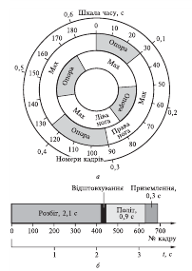
- Лінійна хронограма стрибка в довжину з розбігу. | - Колова хронограма стрибка в довжину з розбігу.
Для визначення часових параметрів рухової дії розробляють розрахункову таблицю. Для прикладу, представлені дані з підручника: Біомеханіка спорту / Під заг. ред. А. М. Лапутіна. Київ : Олімпійська література, 2001. (табл. 7.1).
Таблиця 7.1
Розрахунок часових параметрів стрибка в довжину з розбігу (f =200 кадр/с)
Період | Фаза | № кадру |  | n_{к}, кадрів | t_{ф}, с | ∆К, %
Період | Фаза | Початок фази | Кінець фази | n_{к}, кадрів | t_{ф}, с | ∆К, %
Підготовчий | Розбіг | 0 | 420 | 420 | 2,1 | 0,2
Основний | Відштовхування | 420 | 440 | 20 | 0,1 | 5,0
Основний | Політ | 440 | 620 | 180 | 0,6 | 0,6
Заключний | Приземлення | 620 | 680 | 60 | 1,0 | 1,0
Увесь рух |  | 0 | 680 | 680 | 3,8 | 0,1
Ритмічна структура як співвідношення окремих параметрів окремих фаз може бути представлена в часових (t_{ф} ) с і в процентних (% ) показниках):
% = t_{ф} / t 100 [%] 7.6
де t_{ф} – тривалість фази рухової дії, t –тривалість усього руху.
У наведеному прикладі ритмічна структура стрибка в довжину з місця має такі значення (табл. 7.2).
Таблиця 7.2
Ритмічна структура стрибка в довжину з розбігу
Од. вим. | Періоди |  |  |  | Увесь рух
Од. вим. | Підготовчий | Основний |  | Заключний | Увесь рух
Од. вим. | Фази |  |  |  | Увесь рух
Од. вим. | Розбіг | Відштовхування | Політ | Приземлення | Увесь рух
с | 2,1 | 0,1 | 0,6 | 1,0 | 3,8
% | 55,26 | 2,63 | 15,79 | 26,32 | 100,0
Алгоритм роботи:
- Ознайомитися з теоретичними відомостями лабораторної роботи та відповідними темами, вказаними в рекомендованій літературі.
- Скопіювати ВДГ лабораторної роботи № 3 (рис. 3.3), приклад: нападаючий удар справа в настільному тенісі (рис. 7.3).
- Скопіювати висновок роботи щодо біомеханічної структури рухової дії. У нашому випадку:
  - підготовчий період (№ кадрів ВДЗ: 0-17). Назва фаз: підготовка до замаху рукою, граничні кадри: 0-9 – початок замаху; 9-13 – замах; 13-17 – закінчення замаху;
  - основний період (№ кадрів ВДЗ: 17-20). Назва фази: нападаючий удар, граничні кадри 17-20;
  - заключний період (№ кадрів: 20-36). Назва фаз: закінчення нападаючого удару, граничні кадри: 20-25; інерція після нападаючого удару: 25-32; корекція (гальмування) руху: 32-36.
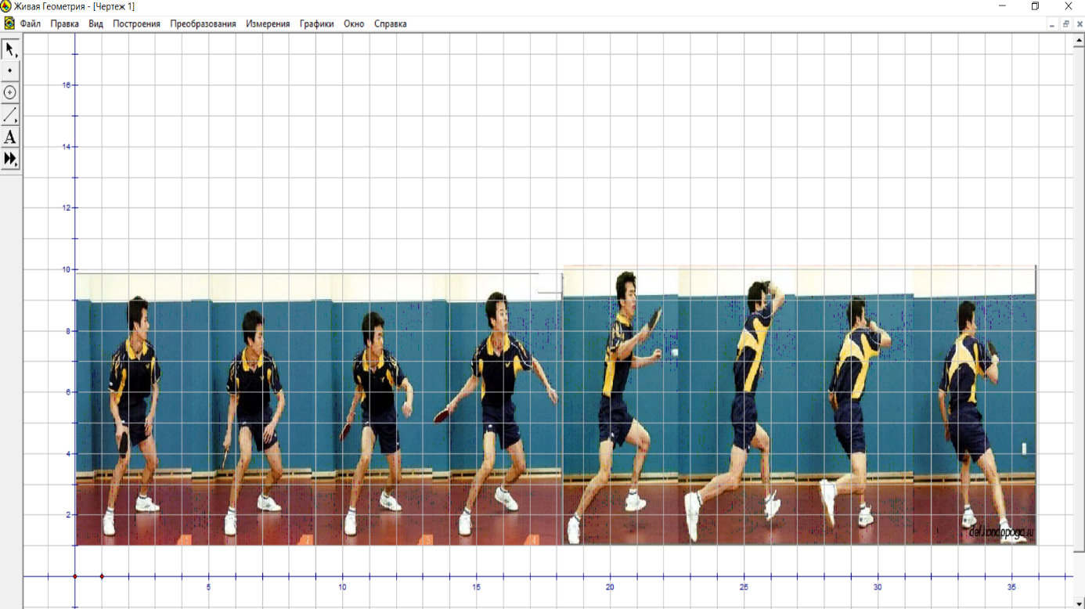
Рис. 7.3. ВДГ нападаючого удару справа в настільному тенісі (вікно програми Жива геометрія).
- ВДЗ була проведена з f = 30 кадрів/с.
- Створити розрахункову таблицю часових параметрів нападаючого удару справа в настільному тенісі у вікні Microsoft Excel, у комірки Е3-Е9 ввести формулу = D1-C1, у комірки F1-F9 – формулу = E3-E9/30, у комірки G3-G10 – формулу = 1/E3-E9, в комірки Е10, F10 - ∑ (автоматичне сумування комірок Е3-E9, F3-F9) (рис. 7.4).
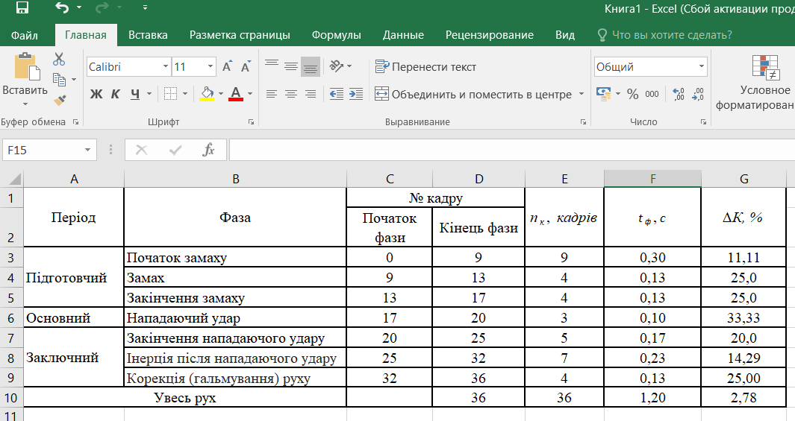
Рис. 7.4. Фрагмент вікна Microsoft Excel для розрахунку часових параметрів нападаючого удару справа в настільному тенісі
- Скопіювати розрахункову таблицю часових параметрів у середовище Microsoft Word (табл. 7.3).
Таблиця 7.3
Розрахунок часових параметрів нападаючого удару справа в настільному тенісі (f =30 кадр/с)
Період | Фаза | № кадру |  | n_{к}, кадрів | t_{ф}, с | ∆К, %
Період | Фаза | Початок фази | Кінець фази | n_{к}, кадрів | t_{ф}, с | ∆К, %
1 | 2 | 3 | 4 | 5 | 6 | 7
Підготовчий | Початок замаху | 0 | 9 | 9 | 0,30 | 11,11
Підготовчий | Замах | 9 | 13 | 4 | 0,13 | 25,0
Підготовчий | Закінчення замаху | 13 | 17 | 4 | 0,13 | 25,0
Основний | Нападаючий удар | 17 | 20 | 3 | 0,10 | 33,33
Заключний | Закінчення нападаючого удару | 20 | 25 | 5 | 0,17 | 20,0
Заключний | Інерція після нападаючого удару | 25 | 32 | 7 | 0,23 | 14,29
Заключний | Корекція (гальмування) руху | 32 | 36 | 4 | 0,13 | 25,00
Увесь рух |  |  | 36 | 36 | 1,19 | 2,78
- За визначеними t_{ф} побудувати лінійні і колові хронограми часових параметрів нападаючого удару справа в настільному тенісі в середовищі Microsoft Excel. При побудові необхідно використати в головному меню функції «Вставка», «Діаграми». Для побудови лінійної хронограми – «Лінійчаста», «Лінійчаста з накопиченням», для колової – «Кругова» або «Кільцева» (рис. 7.5 -7.8).
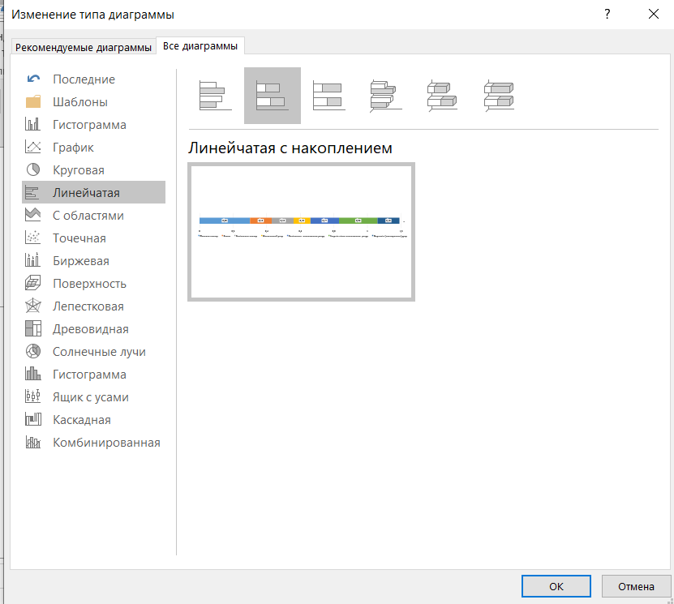 | 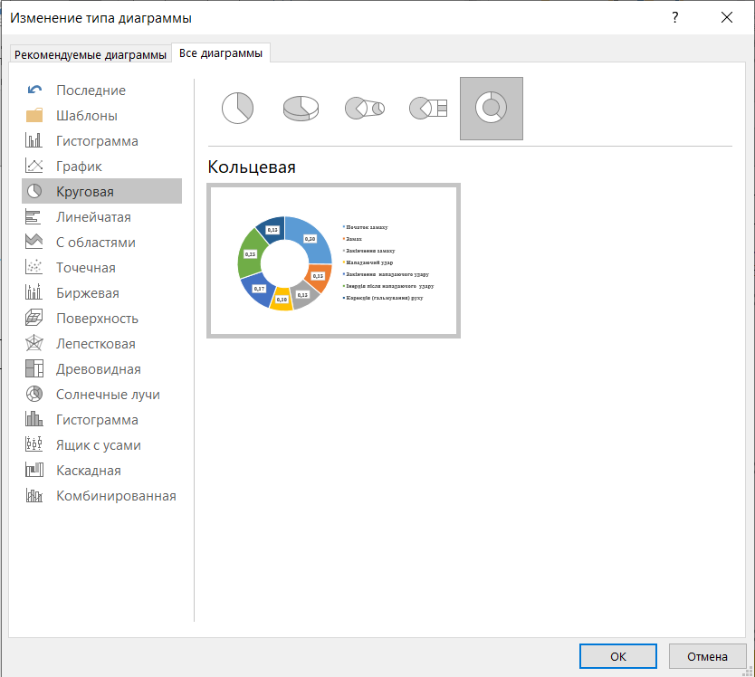
Рис. 7.5. Вікно «Зміна типу діаграм», «Лінійчаста з накопиченням» в середовищі Microsoft Excel | Рис. 7.6. Вікно «Зміна типу діаграм», «Кільцева» в середовищі Microsoft Excel
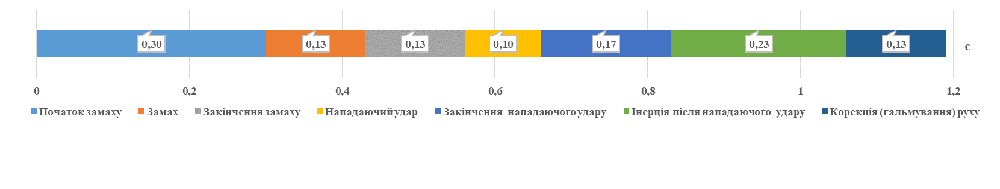
Рис. 7.7. Лінійна хронограма нападаючого удару справа в настільному тенісі
Рис. 7.8. Колова хронограма нападаючого удару справа в настільному тенісі
- Створити розрахункову таблицю для визначення ритмічної структури нападаючого удару справа в настільному тенісі у вікні Microsoft Excel, у комірки B5, C5, D5, E5, F5, G5, H5 ввести значення часових співвідношень окремих фаз t_{ф},. (рис. 7.9).
- Визначити процентні співвідношення ритмічної структури нападаючого удару справа в настільному тенісі, у комірки B6, C6, D6, E6, F6, G6, H6 формулу =B5, C5, D5, E5, F5, G5 /1,19*100. Перевірити загальний процент ритмічної структури, ввівши ∑ (автоматичне сумування комірок B6, C6, D6, E6, F6, G6, H6).
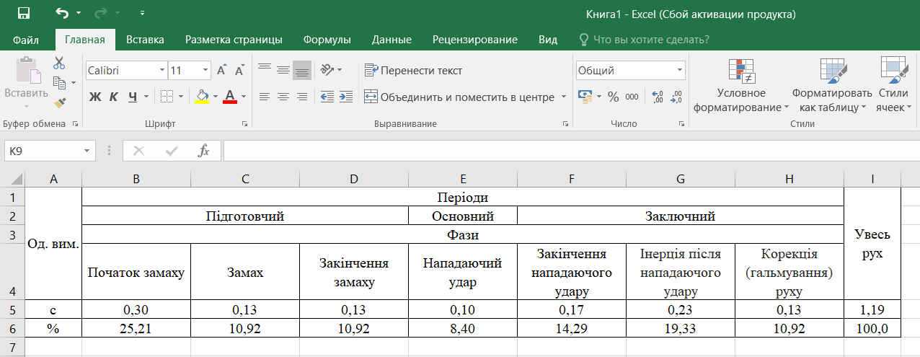
Рис. 7.9. Фрагмент вікна Microsoft Excel для розрахунку ритмічної структури нападаючого удару справа в настільному тенісі
- Скопіювати розрахункову таблицю ритмічної структури в Microsoft Word (табл. 7.4).
- За розрахованими процентними співвідношеннями ритмічної структури в середовищі Microsoft Excel побудувати діаграму. При побудові в головному меню потрібно використати функції «Вставка», «Діаграми», «Рекомендовані діаграми». Діаграму вибрати з рекомендованих (рис. 7.9, 7.10).
Таблиця 7.4
Ритмічна структура нападаючого удару справа в настільному тенісі
Од. вим. | Періоди |  |  |  |  |  |  |  |  | Увесь рух
Од. вим. | Підготовчий |  |  | Основний |  |  | Заключний |  |  | Увесь рух
Од. вим. | Фази |  |  |  |  |  |  |  |  | Увесь рух
Од. вим. | Початок замаху | Замах | Закінчення замаху |  | Нападаю-чий удар | Закінчення нападаю-чого удару |  | Інерція після нападаю-чого удару | Корекція (гальмуван-ня) руху | Увесь рух
с | 0,30 | 0,13 | 0,13 |  | 0,10 | 0,17 |  | 0,23 | 0,13 | 1,19
% | 25,21 | 10,92 | 10,92 |  | 8,40 | 14,29 |  | 19,33 | 10,92 | 100,0

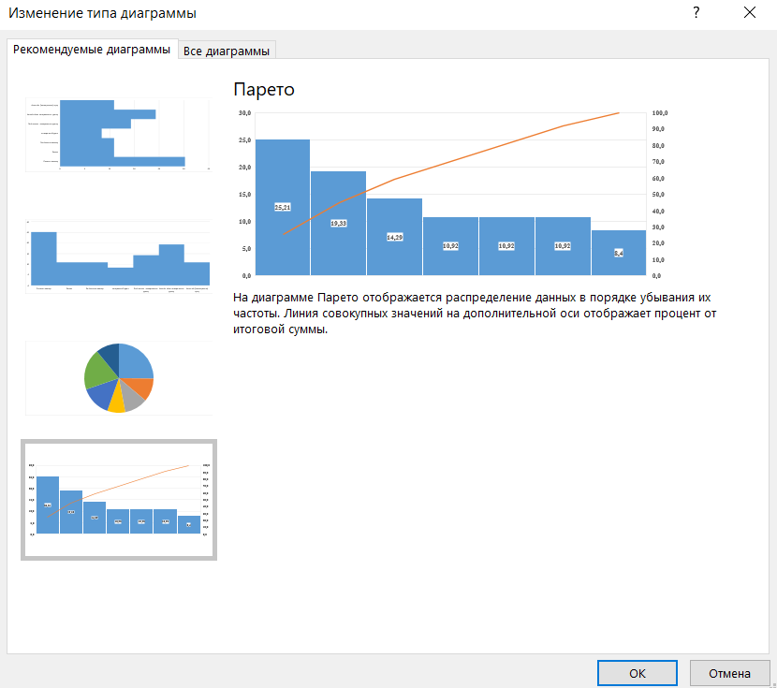
Рис. 7.9. Діаграма «Парето» процентного розподілу частот тривалості фаз нападаючого удару справа в настільному тенісі в порядку спадання
Рис. 7.10. Процентний розподіл ритмічної структури за часовими параметрами фаз нападаючого удару справа в настільному тенісі
Процентні значення ритмічної структури: початок замаху – 25,21%; інерція після нападаючого удару – 19,33%; закінчення нападаючого удару – 14,29%; замах, закінчення замаху, корекція (гальмування) руху – по 10,92%; нападаючий удар – 8,40%.
- Зробити висновок про дані часових параметрів ритмічної структури рухової дії.
Для зразку:
  - визначена така ритмічна структура нападаючого удару справа в настільному тенісі;
  - час тривалості циклу нападаючого удару справа в настільному тенісі становить 1,19 с;
  - фазовий склад ритмічної структури має такі співвідношення: початок замаху – 0,30 с; замах – 0,13 с; закінчення замаху – 0,13 с; нападаючий удар – 0,10 с; закінчення нападаючого удару – 0,17 с; інерція після нападаючого удару – 0,23 с; корекція (гальмування) руху – 0,13 с;
  - процентне співвідношення тривалості фаз ритмічної структури має такі значення: початок замаху – 25,21%; замах – 10,92%; закінчення замаху – 10,92%; нападаючий удар – 8,40% ; закінчення нападаючого удару – 14,29%; інерція після нападаючого удару – 19,33%; корекція (гальмування) руху – 10,92%;
  - підготовчий період нападаючого удару справа в настільному тенісі тривав 0,56 с (42,84%), основний – 0,10 с (8,40%), заключний – 0,53 с (44,54%).
Вимоги до захисту лабораторної роботи № 7:
  - знання теоретичного матеріалу роботи;
- наявність ілюстрованого матеріалу: ВДГ нападаючого удару справа в настільному тенісі (вікно програми Жива геометрія (рис 7.3); таблиці розрахунку часових параметрів рухової дії (рис. 7.4, табл. 7.3; хронограми рухової дії (рис. 7.7, 7.8); таблиці розрахунку і процентний розподіл часових параметрів ритмічної структури (табл. 7.4, рис. 7.9, 7.10);
  - наявність висновку про виконану роботу;
  - уміти відповісти на контрольні питання.
Контрольні питання:
- Визначення біомеханічної структури рухової дії.
- Ритмічна структура рухової дії, основні поняття.
- Види біомеханічної структури.
- Етапи структури рухової дії.
- Завдання етапів структури рухової дії.
- Поняття про фазовий склад руху.
- Частота ВДЗ при спортивних рухах.
- Як визначити час тривалості циклу руху?
- Як визначити часовий інтервал фаз рухової дії?
- Хронограми рухової дії, їх види.
Рекомендована література:
Основна:

Архипов О. А. Біомеханічний’ аналіз : навчальний посібник. Київ : НПУ ім. М. П. Драгоманова, 2014. 241 с. URL : https://zenodo.org/record/46823/files/242.2.11.15.doc.
- Ахметов Р. Ф. Біомеханіка фізичних вправ : навчальний посібник. Житомир : Житомирський державний педагогічний університет імені Івана Франка, 2004. С 70-80. URL : http://eprints.zu.edu.ua/14594/1/2.pdf.
- Без’язична О. В., Коваленко Л. П. Методичні рекомендації до лабораторних занять з курсу «Біомеханіка». 2-е вид. Харків: ХНПУ ім. Г. С. Сковороди, 2014. С. 34-36. URL : http://hnpu.edu.ua/sites/default/files/files/Kaf_anatomii/Biblioteka/MetodychnirekomendatsiilaboratornykhzaniatkursuBiomekhanika.PDF.
- Біомеханіка : навчально-методичний посібник / Під заг. ред. Тупеєва Ю. В., Козубенка О. С. Миколаїв : МНУ, 2015. С. 147-149. URL : http://dspace.mdu.edu.ua/jspui/bitstream/123456789/291/3/Тупєєв_C_Козубенко_Біомеханіка_Навчально-методичний_посібник.pdf.
- Біомеханіка спорту / Під заг. ред. А. М. Лапутіна. Київ : Олімпійська література, 2005. С. 156-158.
- Біомеханіка спорту : підручник / Рибак О. Ю., Рибак Л. І., Виноградський Б. А. [та ін.]. Львів : ЛДУФК ім. Івана Боберського, 2021. С. 205-210. URL : https://vo.uu.edu.ua/mod/resource/view.php?id=279652.
- Носко М. О., Гаркуша С. В. Біомеханіка рухової діяльності. Навчально-методичні матеріали до практичних занять. Чернігів : НУЧК імені Т. Г. Шевченка, 2019. С. 26-32. URL : http://erpub.chnpu.edu.ua:8080/jspui/bitstream/123456789/7057/3/Біомеханіка_рухової_діяльності.pdf.
Допоміжна:
- Біомеханіка: навчально-методичний посібник / [уклад.: А. В. Заікін, Н. І. Судак]. Кам’янець-Подільський : Кам’янець-Подільський національний університет імені Івана Огієнка, 2020. С. 118-120. URL : https://vo.uu.edu.ua/mod/resource/view.php?id=279646.
- Суріков В. Є. Біомеханіка рухових дій спортсмена : навчальний посібник для аудиторної і самостійної роботи студентів. Дніпро : ПДАФКіС, 2018. 94 с. URL : http://infiz.dp.ua/misc-documents/repozit/ZO-A1/A1-0000-14-L1-18.pdf.
Інтернет-ресурси:
- https://repository.ldufk.edu.ua/bitstream/34606048/5772/1/D9B-6.pdf.
- https://repository.ldufk.edu.ua/bitstream/34606048/5210/1/Лекція_8.pdf.
- https://www.uzhnu.edu.ua/uk/infocentre/get/23360.
- http://www.ni.biz.ua/2/2_9/2_95035_struktura-i-osnovnie-zadachi-sportivnoy-biomehaniki.html.
- https://moodle.znu.edu.ua/mod/resource/view.php?id=285198.
- http://sport.mdu.edu.ua/fks/wp-content/uploads/2018/03/Гласарій-біомеханіка-3фв.pdf.
- https://vo.uu.edu.ua/mod/resource/view.php?id=312991&lang=ar.
Позначення, одиниці вимірювання:
f – частота відеозйомки, кадр/с.
n – кількість кадрів, необхідна для захоплення повного циклу руху, число.
t – час тривалості цього циклу руху, с.
∆t – різниця часу тривалості між сусідніми кадрами (фазами), с.
n_{к} – число інтервалів між кадрами (кадровий інтервал), число.
t_{ф} – час тривалості фази руху, с.
∆К - похибка на кадр, %.
% - процентний показник ритмічної структури руху, %.

Лабораторна робота № 8. Визначення лінійних швидкостей і прискорень точок тіла в процесі рухової дії.
Мета: опанувати аналітичним способом визначення лінійних переміщень, швидкостей і прискорень точок тіла в процесі рухової дії.
Завдання:
- Навчити визначати середні лінійні швидкості і прискорення точок тіла в процесі рухової дії в середовищі Microsoft Excel.
- Провести аналіз просторово-часових характеристик визначеної точки тіла в процесі рухової дії за даними результатів обчислень та ілюстрацій.
Матеріали та обладнання: координати точок OX і OY центрів сегментів та суглобів тіла ВДГ (дані табл. 3.2 лабораторної роботи № 3), частота ВДЗ, масштаб зображення.
Теоретичні відомості. Лінійна швидкість точки тіла - це швидкість, з якою точка рухається вздовж прямої лінії. У математичній формі лінійна середня швидкість (V) може бути визначена як відношення зміни положення ΔS до зміни часу Δt.
V = ΔS / Δt, 8.1
де ΔS – зміна положення (переміщення) точки, Δt – зміна часу переміщення точки.
Прискорення точки тіла - це зміни лінійної швидкості точки тіла. Прискорення може бути додатнім або від’ємним, залежно від того, чи збільшується, чи зменшується лінійна швидкість точки тіла. У математичній формі, прискорення (a) може бути визначене як відношення зміни лінійної швидкості ΔV до зміни часу Δt.
a = ΔV / Δt, 8.2
де ΔV – зміна швидкості точки, Δt – зміна часу.
У лабораторній роботі необхідно визначити зміни положення досліджуваних точок тіла у двовимірному просторі, тобто горизонтально і вертикально. Горизонтальне (Sx) і вертикальне (Sy) переміщення точки поміж попереднім і вихідним кадрами ВДГ визначається як модуль різниці значень координат абсциси (Х) і ординати (Y). Для виконання обчислень необхідно використовувати модуль, тому що різниця координат може бути як додатною, так і від’ємною. Якщо використовувати значення без модулю, то можна отримати неправильну відстань, яка буде від’ємною або неправильною з точки зору розташування точок відносно одна одної.
Sx = |Х_{n+1} – Х_{n}|, 8.3
де Х_{n+1} – значення абсциси точки попереднього кадру, Х_{n} – значення абсциси точки вихідного кадру.
Sy = |Y_{n+1} – Y_{n}|, 8.4
де Y_{n+1} – значення ординати точки попереднього кадру, Y_{n} – значення ординати точки вихідного кадру.
Тривалість руху точки визначається як різниця поміж моментами часу попереднього (t_{n+1}) і вихідного кадрів (t_{n}):
Δt = t_{n+1} – t_{n}, 8.5
де t _{n+1} – момент часу руху точки попереднього кадру, t_{n} –момент часу руху точки вихідного кадру.
Тоді середні горизонтальні і вертикальні швидкості переміщення точки можна визначити за формулою:
Vх = Sх / Δt, 8.6
Vy = Sy / Δt, 8.7
Горизонтальне і вертикальне прискорення руху точки відносно формули 8.2. визначається за формулами:
a_{x} = ΔVх / Δt², 8.8
a_{y} = ΔVy / Δt², 8.9
Для визначення дійсних величин середніх горизонтальних і вертикальних швидкостей і прискорень використовують експериментальні формули 8.10, 8.11:
V_{х,y} = (f·β / n_{к} ·1000)·Sх,y, 8.10
а_{х,y} = (f²·β / n_{к} ²·1000)·ΔSх,y, 8.11
де f – частота зйомки, β – число зворотне масштабу проміру, n_{к} – кадровий інтервал, Sх,y – лінійні горизонтальні, вертикальні переміщення точки, ΔSх,y – різниця горизонтальних, вертикальних лінійних переміщень точки.
Якщо відомі Vx, Vy, і а_{х}, а_{,y} точки, яка рухається вздовж осей X і Y відповідно, то її результативні швидкості (Vр) і прискорення (а_{р}) визначаються за теоремою Піфагора, яка стверджує, що у прямокутному трикутнику квадрат гіпотенузи дорівнює сумі квадратів катетів. У разі Vx, Vy, і а_{х,}, а_{,y} є катетами, а Vр і а_{р} гіпотенузою, тоді:
Vр = √(Vx² + Vy²), 8.12
а_{р} = √(а_{х}² + а_{y}²). 8.13
Результативні Vр і а_{р} руху точки тіла, яка рухається під певним кутом α до горизонту можна визначити за формулою:
Vр = √(cos α Vx)² + (sin α Vy)², 8.14
а_{р} = √(cos α а_{х})² + (sin α а_{y})², 8.15
де cos α – косинус кута α, sin α - синус кута α.
Кут (α) між результативною і горизонтальною швидкостями може бути визначений за допомогою tg α:
tgα = Vy / Vx, 8.14
α = arctg (Vy / Vx). 8.15
Окрім того, можна визначити компоненти Vр у напрямках осей X та Y. Для цього використовуються формули:
Vx = cos α Vр, 8.16
Vy = sin α Vр. 8.17
Окрім того, визначення лінійних швидкостей та прискорень точок тіла може бути виконано за допомогою диференційного та інтегрального числення, рівнянь руху, графічного аналізу та інших методів. Вибір конкретного методу залежить від властивостей руху тіла та доступної інформації.
Алгоритм роботи:
- Ознайомитися з теоретичними відомостями лабораторної роботи та відповідними темами, вказаними в рекомендованій літературі.
- Створити розрахункову таблицю для визначення лінійних швидкостей та прискорень визначених точок центрів сегментів та суглобів (табл. 8.1).
- При визначенні лінійних швидкостей і прискорень необхідно врахувати такі вихідні дані: f = 30 кадр/с, масштаб проміру 1 : 50 см, де число зворотне масштабу проміру (β = 50), кадровий інтервал (n_{к}), визначений в лабораторній роботі № 7, табл. 7.3, графа 5.
- Визначити номер № точки, яка буде досліджуватися на ВДГ. Для прикладу: визначена точка № 7 (центр променево-зап’ясткового суглоба правої руки).
- Розробити розрахункову таблицю для визначення лінійних швидкостей і прискорень центру променево-зап’ясткового суглоба правої руки при виконанні нападаючого удару справа в настільному тенісі (табл. 8.1).
Таблиця 8.1
Розрахункова таблиця лінійних швидкостей і прискорень центру променево-зап’ясткового суглоба правої руки при виконанні нападаючого удару справа в настільному тенісі
Кадровий інтервал | Х,  см | Sx,  см | ΔSx,  см | Vх,  м/с | а_{х},  м/с² | Y,  см | Sy,  см | ΔSy,  см | Vy,  м/с | а_{y}  м/с²
1 | 2 | 3 | 4 | 5 | 6 | 7 | 8 | 9 | 10 | 11
0 | 2,31 |  |  |  |  | 3,27
9 | 7,85 | 5,54 | 5,54 | 0,923 | 3,08 | 3,27 | 0,02 | 0,02 | 0,003 | 0,01
4 | 13,56 | 5,71 | 0,17 | 2,141 | 0,48 | 3,56 | 0,29 | 0,27 | 0,109 | 0,76
4 | 18,63 | 5,07 | 0,64 | 1,901 | 1,80 | 4,08 | 0,52 | 0,23 | 0,195 | 0,65
3 | 27,52 | 8,89 | 3,82 | 4,445 | 19,10 | 5,82 | 1,74 | 1,22 | 0,870 | 6,10
5 | 34,04 | 6,52 | 2,37 | 1,956 | 4,27 | 7,25 | 1,43 | 0,31 | 0,429 | 0,56
7 | 39,37 | 5,33 | 1,19 | 1,142 | 1,09 | 6,34 | 0,91 | 0,52 | 0,195 | 0,48
4 | 45,24 | 5,87 | 0,54 | 2,201 | 1,52 | 5,15 | 1,19 | 0,28 | 0,446 | 0,79
- Скопіювати кадрові інтервали (дані лабораторної роботи № 7), координати X і Y (дані лабораторної роботи № 3, табл. 3.2, графа 7) у табл. 8.1, графи 1, 2 і 7.
- Скопіювати табл. 8.1 з кадровими інтервалами, координатами X, Y і провести подальші розрахунки в середовищі Microsoft Excel (рис. 8.1).
- Визначити лінійне горизонтальне (Sx) і вертикальне (S_{y} ) переміщення центру променево-зап’ясткового суглоба правої руки, ввівши в комірки С4-С10 і H4-H10 відповідно формули 8.18 і 8.19:
= АВС(B4-B3; B5-B4; B6-B5; B7-B6; B8-B7; B9-B8; B10-B9), 8.18
= АВС(G4-G3; G5-G4; G6-G5; G7-G6; G8-G7;G9-G8; G10-G9). 8.19
- Аналогічно визначити зміну лінійного горизонтального (ΔSx) і вертикального (ΔS_{y} ) переміщення центру променево-зап’ясткового суглоба правої руки, ввівши в комірки D4-D10 і I4-I10 формули 8.20 і 8.21:
= АВС(С4-С3; С5-С4; С6-С5; С7-С6; С8-С7; С9-С8; С10-С9), 8.20
= АВС(H4-H3; H5-H4; H6-H5; H7-H6; H8-H7;H9-H8; H10-H9). 8.21
- Визначити горизонтальну (Vх) і вертикальну (Vy) швидкість руху центру променево-зап’ясткового суглоба правої руки, ввівши в комірки Е4-Е10 і в J4-J10 формули 8.22 і 8.23:
=((30*50)/(A4-А10*1000)*C4-С10), 8.22
=((30*50)/(A4-А10*1000)*I4-I10). 8.23
- Визначити горизонтальне (а_{х}) і вертикальне (а_{y}) прискорення руху центру променево-зап’ясткового суглобу правої руки, ввівши в комірки F4-F10 і в K4-K10 формули 8.24 і 8.25:
=((30^2*50)/(A4^2*1000)*D4-D10), 8.24
=((30^2*50)/(A4^2*1000)*I4-I10). 8.25
- Скопіювати отриману розрахункову таблицю в середовище Microsoft Word (табл. 8.1).
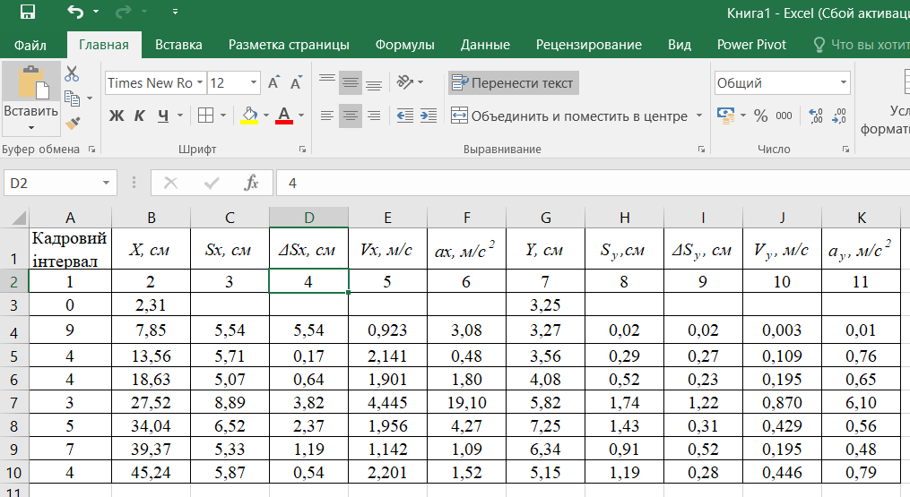
Рис. 8.1. Фрагмент вікна програми Microsoft Excel для розрахунку лінійних переміщень, швидкостей і прискорень центру променево-зап’ясткового суглоба правої руки при виконанні нападаючого удару справа в настільному тенісі
- Побудувати таблицю і графіки динаміки горизонтальних і вертикальних значень швидкості і прискорення центру променево-зап’ясткового суглоба правої руки в біомеханічній структурі нападаючого удару справа в настільному тенісі за допомогою функцій «Вставка», «Графіки» середовища Microsoft Excel (рис. 8.2, 8.3).
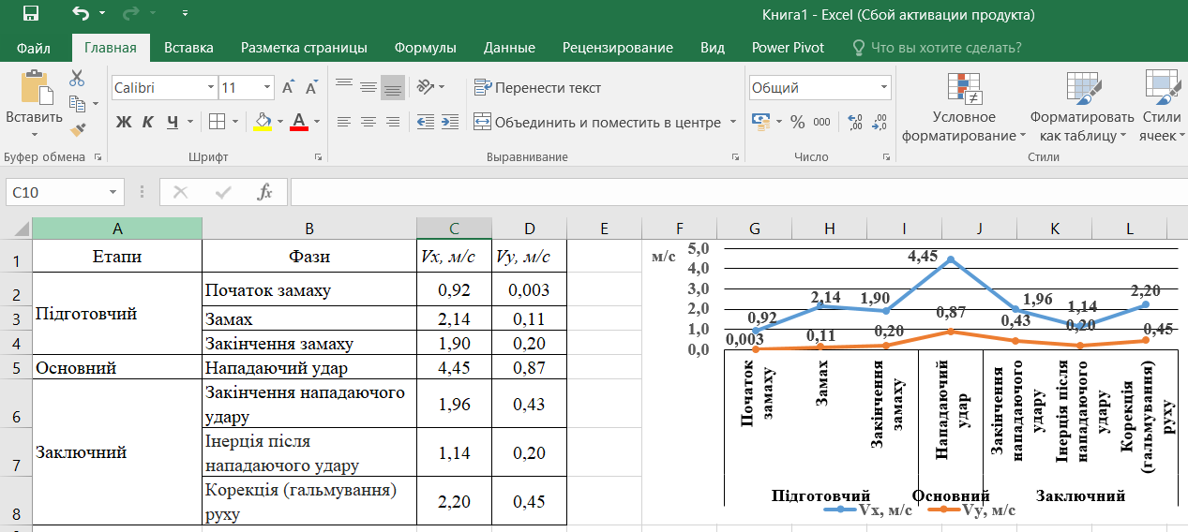
Рис. 8.2. Фрагмент вікна Microsoft Excel (таблиця і графік горизонтальних (Vх) і вертикальних (Vy) швидкостей у біомеханічній структурі нападаючого удару справа в настільному тенісі)
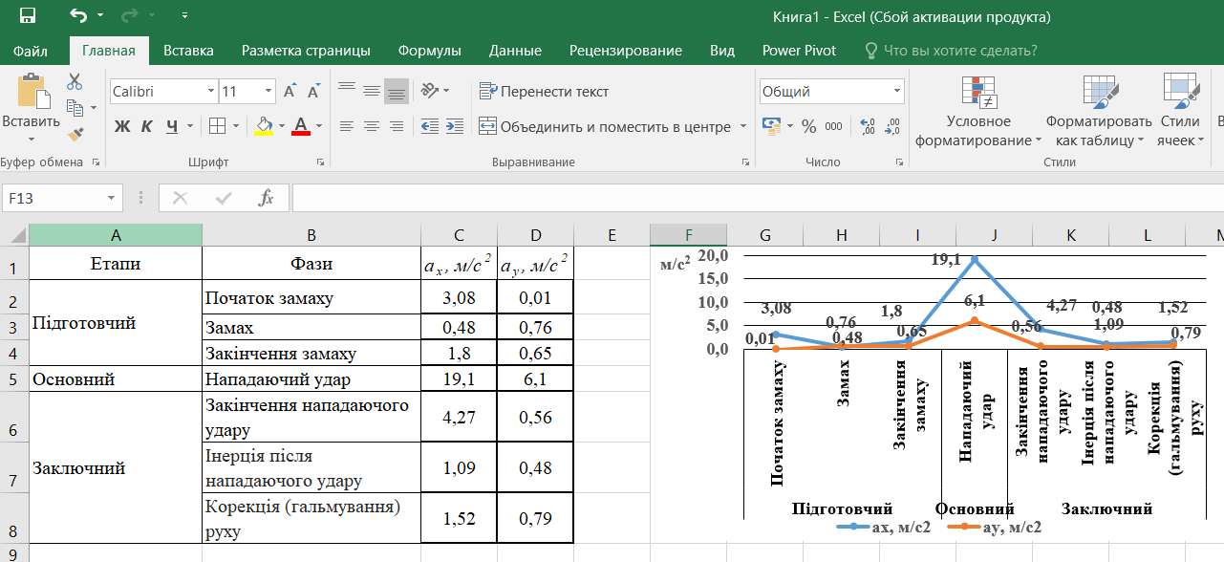
Рис. 8.3. Фрагмент вікна Microsoft Excel (таблиця і графік горизонтальних (а_{х}) і вертикальних (а_{y}) прискорень в біомеханічній структурі нападаючого удару справа в настільному тенісі).
- Скопіювати побудовані графіки динаміки горизонтальних і вертикальних лінійних швидкостей і прискорень центру променево-зап’ясткового суглоба правої руки в біомеханічній структурі нападаючого удару справа в настільному тенісі (рис. 8.4, 8.5).
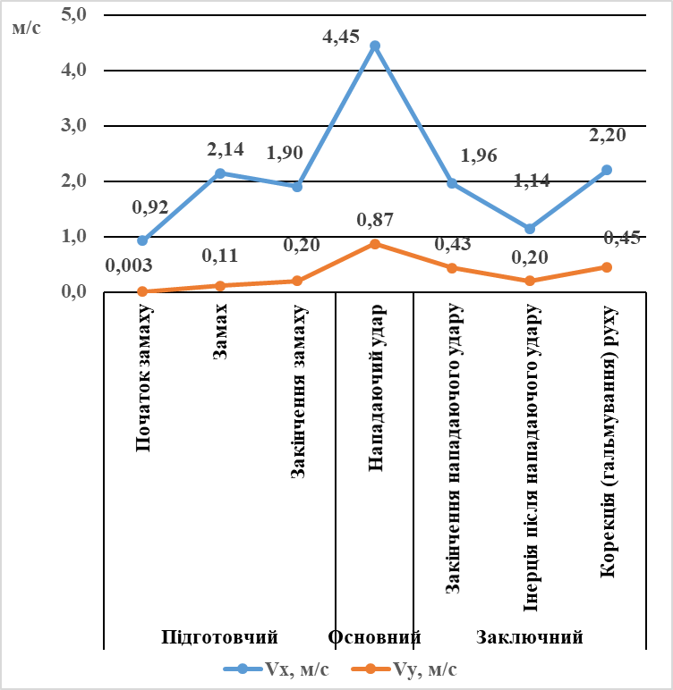 |  | 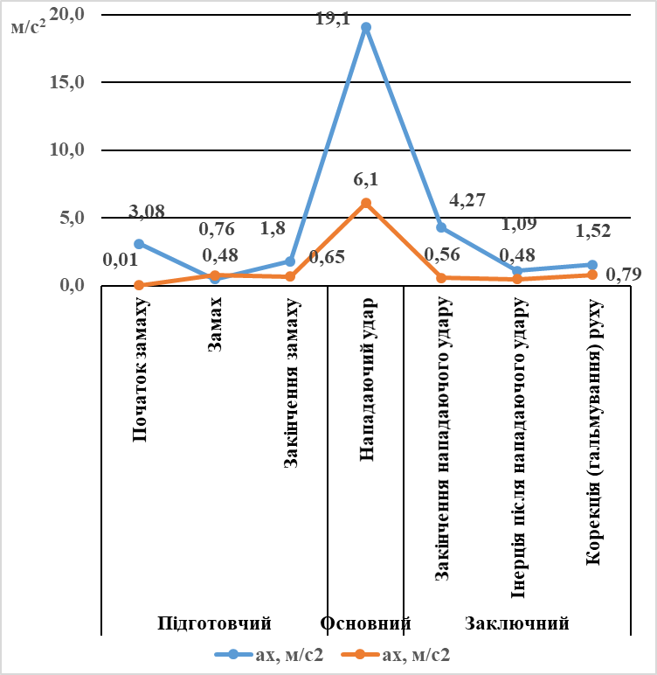
Рис. 8.4. Динаміка лінійних швидкостей центру променево-зап’ясткового суглоба правої руки | Рис. 8.5. Динаміка лінійних прискорень центру променево-зап’ясткового суглоба правої руки
- Використовуючи формули 8.12, 8.13, визначити Vр і а_{р} центру променево-зап’ясткового суглоба правої руки в біомеханічній структурі нападаючого удару справа в настільному тенісі. Для цього скопіювати отримані дані Vх, Vy, а_{х} і а_{y} (табл. 8.1) у вікно Microsoft Excel ввести в комірки G2-G8 і H2-H8 формули 8.26, 8.27 (рис. 8.6):
=КОРЕНЬ(C2-С8^2+D2-D8^2), 8.26
=КОРЕНЬ(E2-E8^2+F2-F8^2). 8.27
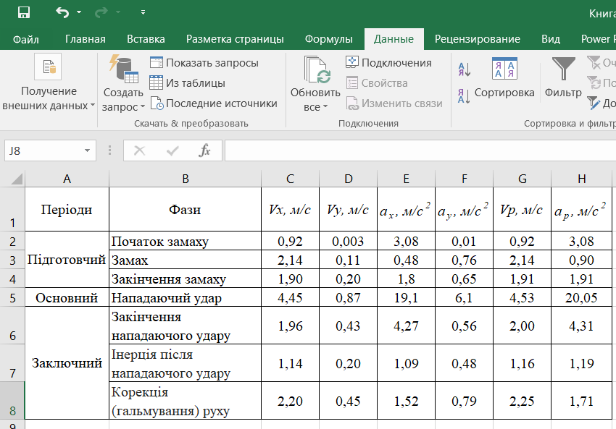
Рис. 8.6. Фрагмент вікна Microsoft Excel (таблиця для розрахунку Vр і а_{р} центру променево-зап’ясткового суглобу правої руки нападаючого удару справа в настільному тенісі)
- Скопіювати розрахункову таблицю в середовище Microsoft Word (табл. 8.2).
Таблиця 8.2
Порівняльні результати горизонтальних, вертикальних і результативних швидкостей і прискорень центру променево-зап’ясткового суглоба правої руки нападаючого удару справа в настільному тенісі
Періоди | Фази | Vх, м/с | Vy, м/с | а_{х}, м/с² | а_{y}, м/с² | Vр, м/с | а_{р}, м/с²
Підготовчий | Початок замаху | 0,92 | 0,003 | 3,08 | 0,01 | 0,92 | 3,08
Підготовчий | Замах | 2,14 | 0,11 | 0,48 | 0,76 | 2,14 | 0,90
Підготовчий | Закінчення замаху | 1,90 | 0,20 | 1,8 | 0,65 | 1,91 | 1,91
Основний | Нападаючий удар | 4,45 | 0,87 | 19,1 | 6,1 | 4,53 | 20,05
Заключний | Закінчення нападаючого удару | 1,96 | 0,43 | 4,27 | 0,56 | 2,00 | 4,31
Заключний | Інерція після нападаючого удару | 1,14 | 0,20 | 1,09 | 0,48 | 1,16 | 1,19
Заключний | Корекція (гальмування) руху | 2,20 | 0,45 | 1,52 | 0,79 | 2,25 | 1,71
- Побудувати графіки динаміки Vр і а_{р} швидкостей і прискорень центру променево-зап’ясткового суглобу правої руки нападаючого удару справа в настільному тенісі (рис. 8.7).
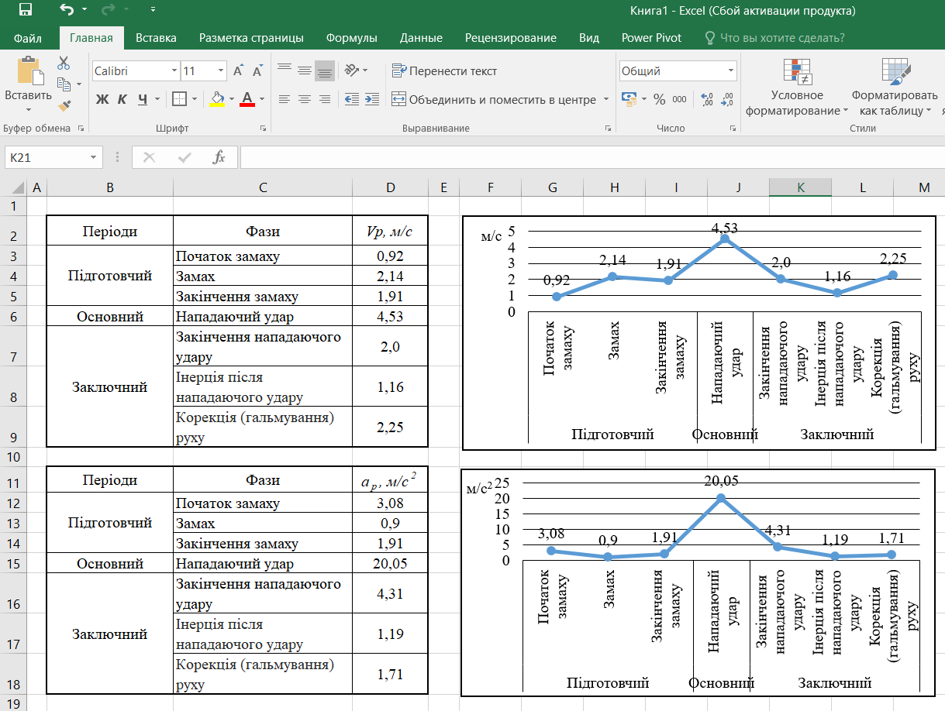
Рис. 8.7. Фрагмент вікна Microsoft Excel (результати Vр і а_{р} та графіки їх динаміки в структурі нападаючого удару в настільному тенісі
- Скопіювати побудовані графіки в середовище Microsoft Word (рис. 8.8, 8.9).
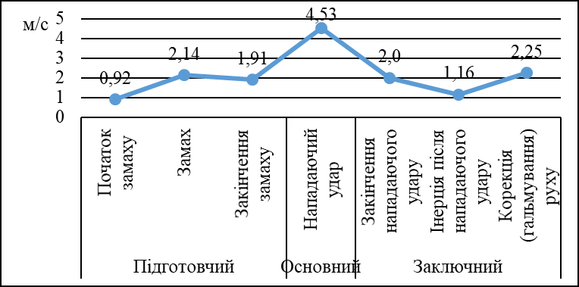 | 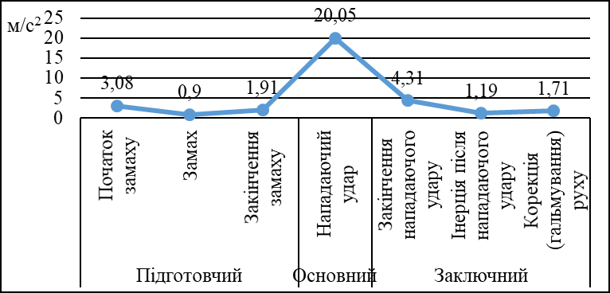
Рис. 8.8. Динаміка результативних швидкостей центру променево-зап’ясткового суглоба правої руки | Рис. 8.9. Динаміка результативних прискорень центру променево-зап’ясткового суглоба правої руки
- Зробити висновок щодо поставленої мети роботи.
Для зразка:
- визначені лінійні, результативні швидкості і прискорення центру променево-зап’ясткового суглоба правої руки при виконанні нападаючого удару справа в настільному тенісі;
- найбільші значення показників швидкості і прискорень центру променево-зап’ясткового суглоба правої руки були виявлені в періоді основних дій, фаза нападаючий удар: швидкості - Vх = 4,44 м/с, Vy = 0,87 м/с, Vр = 4,53 м/с; прискорення: а_{х} = 19,10 м/с², а_{y} = 6,10 м/с², а_{р} = 20,05 м/с².
Вимоги до захисту лабораторної роботи № 8:
  - знання теоретичного матеріалу роботи;
наявність ілюстрованого матеріалу: таблиці розрахунку лінійних швидкостей і прискорень центру променево-зап’ясткового суглоба правої руки при виконанні нападаючого удару справа в настільному тенісі (табл. 8.1, 8.2), таблиці і графіки динаміки горизонтальних, вертикальних і результативних значень швидкості і прискорення центру променево-зап’ясткового суглобу правої руки в біомеханічній структурі нападаючого удару (рис. 8.4, 8.5, 8.8, 8.9);
  - наявність висновку про виконану роботу;
  - уміти відповісти на контрольні питання.
Контрольні питання:
- Поняття про рівномірний і рівномірно прискорений рух.
- Що таке швидкість?
- Як визначити середню, миттєву швидкість руху тіла?
- Поняття про швидкість і прискорення руху тіла.
- Що називають прискоренням?
- Чи змінюється прискорення залежно від зміни напрямку руху?
- Поняття про горизонтальні, вертикальні і результуючі складові швидкостей і прискорень.
- Формули для визначення середніх швидкостей і прискорень в реальних умовах, із врахуванням частоти, масштабу зйомки, кадрового інтервалу.
- Формули для визначення результативних швидкостей і прискорень за теоремою Піфагора.
- Основні формули визначення результативних, горизонтальних, вертикальних швидкостей і прискорень, якщо тіло рухається під певним кутом α до горизонту.
- Алгоритм виконання лабораторної роботи.
Рекомендована література:
Основна:

Архипов О. А. Біомеханічний’ аналіз : навчальний посібник. Київ : НПУ ім. М. П. Драгоманова, 2014. 241 с. URL : https://zenodo.org/record/46823/files/242.2.11.15.doc.
- Ахметов Р. Ф. Біомеханіка фізичних вправ : навчальний посібник. Житомир : Житомирський державний педагогічний університет імені Івана Франка, 2004. С 70-80. URL : http://eprints.zu.edu.ua/14594/1/2.pdf.
- Без’язична О. В., Коваленко Л. П. Методичні рекомендації до лабораторних занять з курсу «Біомеханіка». 2-е вид. Харків: ХНПУ ім. Г. С. Сковороди, 2014. С. 34-36. URL : http://hnpu.edu.ua/sites/default/files/files/Kaf_anatomii/Biblioteka/MetodychnirekomendatsiilaboratornykhzaniatkursuBiomekhanika.PDF.
- Біомеханіка : навчально-методичний посібник / Під заг. ред. Тупеєва Ю. В., Козубенка О. С. Миколаїв : МНУ, 2015. С. 154-158. URL : http://dspace.mdu.edu.ua/jspui/bitstream/123456789/291/3/Тупєєв_C_Козубенко_Біомеханіка_Навчально-методичний_посібник.pdf.
- Біомеханіка спорту / Під заг. ред. А. М. Лапутіна. Київ : Олімпійська література, 2005. С. 156-158.
- Біомеханіка спорту : підручник / Рибак О. Ю., Рибак Л. І., Виноградський Б.А. [та ін.]. Львів : ЛДУФК ім. Івана Боберського, 2021. С. 205-210. URL : https://vo.uu.edu.ua/mod/resource/view.php?id=279652.
- Носко М. О., Гаркуша С. В. Біомеханіка рухової діяльності. Навчально-методичні матеріали до практичних занять. Чернігів : НУЧК імені Т. Г. Шевченка, 2019. С. 193-197. URL : http://erpub.chnpu.edu.ua:8080/jspui/bitstream/123456789/7057/3/Біомеханікаруховоїдіяльності.pdf.
- Практикум по спортивной биомеханике : учебное пособие / Еланцев А. Б., Маутенбаев А. А., Арещенко А. И., Мадиев Г. Б. стер. изд. Алматы : Казак университеті, 2020. С. 56-58. URL : https://dokumen.pub/download/9786010401488.html.
Допоміжна:
- Біомеханіка : навчально-методичний посібник / [уклад.: А. В. Заікін, Н. І. Судак]. Кам’янець-Подільський : Кам’янець-Подільський національний університет імені Івана Огієнка, 2020. С. 118-120. URL : https://vo.uu.edu.ua/mod/resource/view.php?id=279646.
- Зданевич А. А. Биомеханика : учебно-методический комплекс /А. А. Зданевич, Л. В. Шукевич ; под общ. ред. А. А. Зданевича. Брест : БрГУ имени А. С. Пушкина, 2020. С. 189-193. URL: https://rep.brsu.by/bitstream/handle/123456789/6117/УМК_биомех_2020.pdf?sequence=1&isAllowed=y/.
- Суріков В. Є. Біомеханіка рухових дій спортсмена : навчальний посібник для аудиторної і самостійної роботи студентів. Дніпро : ПДАФКіС, 2018. 94 с. URL : http://infiz.dp.ua/misc-documents/repozit/ZO-A1/A1-0000-14-L1-18.pdf.
Інтернет-ресурси:
- https://allasamsonova.ru/ngu-im-p-f-lesgafta/studenty/biomehanika-zf/lekcii/lekcija-3-biomehanicheskij-analiz-dvizhenij-cheloveka/.
- https://www.ncfu.ru/export/uploads/imported-from-dle/op/doclinks2015/Metod_biomehanikadvigatelnoydeyatelnosti_49.03.01_05.05.201.pdf.
- https://fkis.ru/page/1/114.html.
Позначення, одиниці вимірювання:
V – лінійна середня швидкість точки, м/с.
ΔS – зміна положення (переміщення) точки, см.
Δt – зміна часу руху точки, с.
а – лінійне середнє прискорення точки, м/с².
ΔV – зміна швидкості точки, м/с.
Sx – горизонтальне переміщення точки, см.
Sy – вертикальне переміщення точки, см.
Х_{n+1} – значення абсциси точки попереднього кадру, см.
Y_{n} – значення ординати точки вихідного кадру, см.
t_{n+1} – момент часу руху точки попереднього кадру, с.
t_{n} – момент часу руху точки вихідного кадру, с.
Vх – середня горизонтальна швидкість точки, м/с.
Vy – середня вертикальна швидкість точки, м/с.
a_{x} – середнє горизонтальне прискорення точки, м/с².
a_{y} – середнє вертикальне прискорення точки, м/с².
f – частота зйомки, кадр/с.
β – число зворотне масштабу проміру, число.
n_{к} – кадровий інтервал, число.
Sх – лінійне горизонтальне переміщення точки, см.
Sy – лінійне вертикальне переміщення точки, см.
ΔSх – різниця лінійного горизонтального переміщення точки, см.
ΔSy – різниця лінійного вертикального переміщення точки, см.
Vр – результативна швидкість, м/с.
а_{р} – результатине прискорення, м/с².
α – кут між результативною і горизонтальною швидкостями, градуси, рад.

Лабораторна робота № 9. Визначення кутових швидкостей і прискорень руху сегментів тіла в процесі рухової дії
Мета роботи. Опанувати графоаналітичним способом визначення кутових переміщень, швидкостей і прискорень сегментів (біоланок) тіла.
Завдання:
- Навчити визначати кутові переміщення сегментів тіла людини в середовищі Жива геометрія, лінійні швидкості і прискорення точок тіла в процесі рухової дії в середовищі Microsoft Excel.
- Провести аналіз просторово-часових характеристик визначених сегментів тіла в процесі рухової дії за даними результатів обчислень та ілюстрацій.
Матеріали та обладнання: дані попередніх робіт (БКС, частота зйомки, кадровий інтервал), програмне забезпечення Жива геометрія, Microsoft Excel.
Теоретичні відомості. Кутова швидкість тіла (ω) показує, як швидко змінюється орієнтація тіла в просторі. Кутова швидкість (рад/с) характеризується величиною кутового переміщення тіла за одиницю часу.
ω = φ_{n+1} – φ_{n} / t_{n+1} – t_{n} = Δφ / Δt, 9.1
де φ_{n+1} – кінцевий кут повороту, φ_{n} – початковий кут повороту, t_{n+1} – момент часу кінцевого повороту кута, t_{n} – момент часу початкового повороту кута, Δφ – кутове переміщення, Δt – тривалість кутового переміщення.
Δφ біопар сегментів тіла людини в ПДСК визначається за модулем різниці між початковим і кінцевим кутом, тобто:
Δφ = | φ_{n+1} – φ_{n} 1|, 9.2
При спостереженні з кінця осі кут повороту за годинниковою стрілкою записується із знаком «-», кут повороту проти годинникової стрілки – із знаком «+». Кутова швидкість точки тіла вказує на швидкість, з якою точка рухається по колу або по дуговій траєкторії. Знак кутової швидкості визначається напрямком руху точки та напрямком обертання тіла. Позитивне значення кутової швидкості означає, що точка рухається проти годинникової стрілки по колу або по дуговій траєкторії. Наприклад, якщо ми дивимося на годинникову стрілку, а точка рухається проти неї, то кутова швидкість є позитивною. Від’ємне значення кутової швидкості означає, що точка рухається за годинниковою стрілкою по колу або по дуговій траєкторії.
На практиці, зокрема при аналізі деяких гімнастичних вправ, швидкості обертання тіла виражають числом обертів за одиницю часу. Оскільки при одному оберті тіло повертається на кут на 2π радіана, то для тіла, що зробило n обертів за час t, кутова швидкість визначається за формулою:
ω = 2π n / t 9.3
де відношення n/t, що дорівнює числу обертів за секунду, називають частотою обертання.
Кутова швидкість (ω) визначається діленням кутового переміщення (Δφ) на тривалість кутового переміщення (Δt), а Δt = n_{к} / f (n_{к} – кількість часових інтервалів; f – частота зйомки), то виходячи з формули 9.1:
ω = Δφ f 0,0175 / n_{к} 9.4
Кутові переміщення (Δφ) вимірються в градусах і радіанах. Але для того, щоб переходити від кутових характеристик до лінійних, вимірювання необхідно виконувати в радіанах.
1 радіан = 57,295781^{о}, 1^{о} = 0,0174533 радіан 9.5
При вивченні обертального руху показники кутової швидкості дозволяють розв’язати ряд завдань біодинаміки рухової дії. Так, зокрема, відомо, що кутова швидкість є одним із множників, що визначає кінетичний момент тіла (Km), котрий дорівнює моменту інерції (І), помноженому на кутову швидкість ω:
Кm = I ω 9.6
Кутове прискорення (ε) характеризує зміни кутової швидкості і визначається за формулою:
ε = ω_{n+1} – ω_{n} / (t_{n+1} – t_{n})² = Δ ω / Δt², 9.7
де ω_{n+1} – кутова швидкість досліджуваного кадру, ω_{n} – кутова швидкість попереднього кадру, t_{n+1} – момент часу досліджуваного кадру, t_{n} – момент часу попереднього кадру, Δω – різниця кутових швидкостей, Δt – тривалість кутового переміщення.
Кутове прискорення описує зміну швидкості обертання тіла на одиницю часу і вимірюється в радіанах за секунду на квадрат (рад/с²). Існують два типи кутового прискорення: від’ємне і позитивне.
Позитивне кутове прискорення означає, що швидкість обертання тіла збільшується з часом. Наприклад, коли футболіст вдає удар по м’ячу, його нога зазнає позитивного кутового прискорення, що допомагає прискорити м’яч і збільшити швидкість обертання ноги.
Від’ємне кутове прискорення означає, що швидкість обертання тіла зменшується з часом. Наприклад, коли гімнастка закінчує оберт на брусі, її тіло зазнає від’ємного кутового прискорення, що допомагає їй сповільнити обертання і зупинитися.
З урахуванням того, що кутові переміщення та кутові швидкості біоланок і точок тіла людини були визначені за біокінематичною схемою раніше, розрахункова формула для кутових прискорень може мати вигляд:
ε = Δω f / n_{к}, 9.8
де f – частота зйомки, Δω – різниця кутових швидкостей, n_{к} – кадровий інтервал.
Алгоритм роботи:
- Ознайомитися з теоретичними відомостями лабораторної роботи та вказаної рекомендованої літератури.
- Визначити суглоб і біопару сегментів в яких будуть вимірюватися кутові характеристики. Для нашого прикладу визначений правий ліктьовий суглоб (точка 5, сегменти плеча 3-5, передпліччя 5-7, рис 3.6, лабораторної роботи № 3).
- У програмі Жива геометрія, використовуючи дані БКС лабораторної роботи № 3, рис. 3.6, за допомогою функцій «Вимірювання», «Кут» позначити точки в послідовності 3, 5, 7 і скопіювати в окреме вікно кути правого ліктьового суглоба (φ ) та визначити їх значення (рис. 9.1).
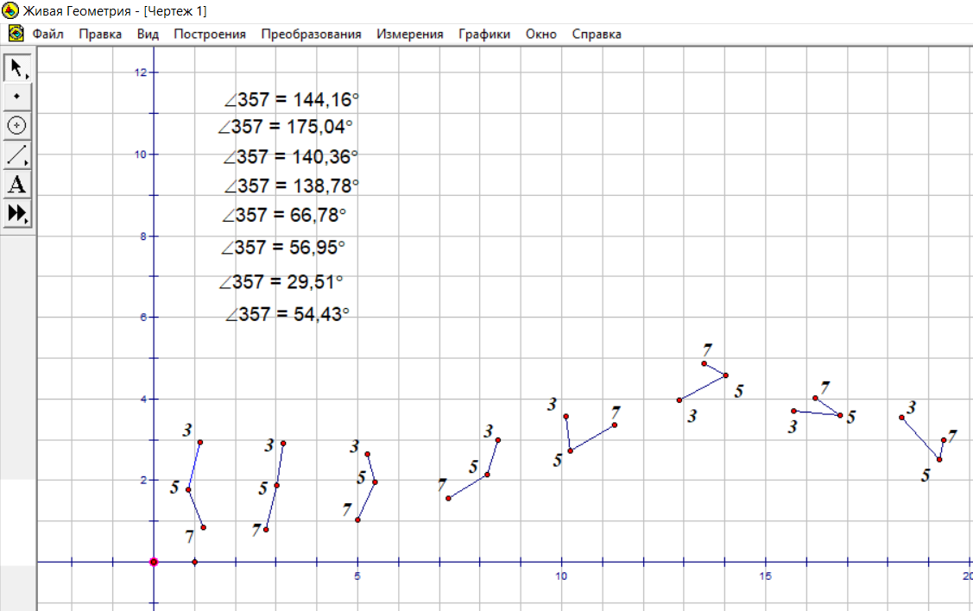
Рис. 9.1. Фрагмент програми Жива геометрія кутових переміщень біопари плечо-передпліччя правої руки (точки 3, 5, 7) під час виконання нападаючого удару в настільному тенісі
- Створити розрахункову таблицю для кутових лінійних швидкостей та прискорень біопари плече-передпліччя сегментів тіла (табл. 9.1).
- Отримані значення φ в градусах записати в графу 2, табл. 9.1.
- В графу 1 табл. 9.1 записати інтервали поміж кадрами рухової дії, починаючи з початкового кадру (дані графи 1, табл. 8.1, лабораторної роботи № 8).
Таблиця 9.1
Розрахункова таблиця кутових швидкостей і прискорень біопари плече-передпліччя правої руки в біомеханічній структурі нападаючого удару справа в тенісі
n_{к} | φ, ^{о} | Δφ, ^{о} | ω, рад/с | Δω, рад/c | ε, рад/с²
1 | 2 | 3 | 4 | 5 | 6
0 | 144,16
9 | 175,04 | 30,88 | 1,80 | 1,80 | 6,00
4 | 140,36 | 34,68 | 4,55 | 2,75 | 20,63
4 | 138,78 | 1,58 | 0,21 | -4,34 | -32,58
3 | 66,78 | 72 | 12,60 | 12,39 | 123,93
5 | 56,95 | 9,83 | 1,03 | -11,57 | -69,41
7 | 29,51 | 27,44 | 2,06 | 1,03 | 4,40
4 | 54,43 | 24,92 | 3,27 | 1,21 | 9,10
- Розрахункову таблицю скопіювати в середовище Microsoft Excel для подальших розрахунків (рис. 9.2).
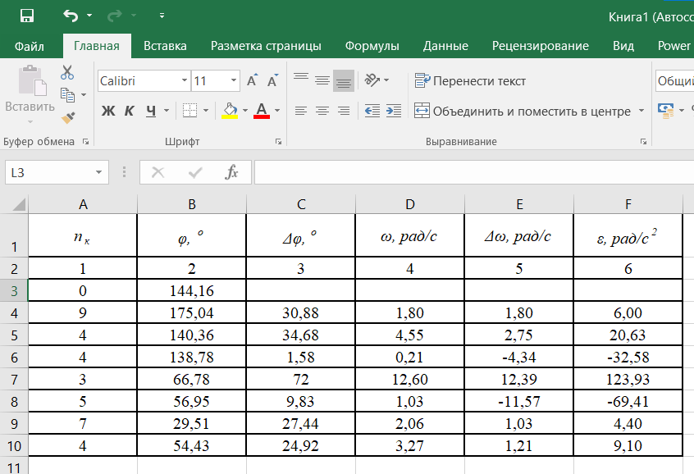
Рис. 9.2. Фрагмент вікна середовища Microsoft Excel (розрахунок кутових швидкостей і прискорень біопари плече-передпліччя правої руки нападаючого удару справа в тенісі)
- У середовищі Microsoft Excel визначити Δφ, ввівши в комірки С4-С10 формулу 9.9:
=АВS(B4,B5,B6,B7,B8,B9,B10-B3, B4,B5,B6,B7,B8,B9). 9.9
- Використовуючи формулу 9.4 розрахувати ω в комірках D4-D10 за алгоритмом 9.10:
=C4,С5,С6,С7,С8,С9,С10*30*0,0175/A4,А5,А6,А7,А8,А9,А10. 9.10
- Визначити Δω, ввівши в комірки Е4-Е10 формулу 9.11:
=D4,D5,D6,D7,D8,D9,D10-D3,D4,D5,D6,D7,D8,D9. 9.11
- Використовуючи формулу 9.8 розрахувати ε в комірках F4-F10 за алгоритмом 9.12:
= E4,E5,E6,E7,E8,E9,E*30/A4,А5,А6,А7,А8,А9,А10). 9.12
- Скопіювати отримані дані граф 3-6 дані в табл. 9.1 середовища Microsoft Word.
- У середовищі Microsoft Excel побудувати таблиці результатів ω і ε та графіки біомеханічної структури нападаючого удару справа в настільному тенісі (рис. 9.3).
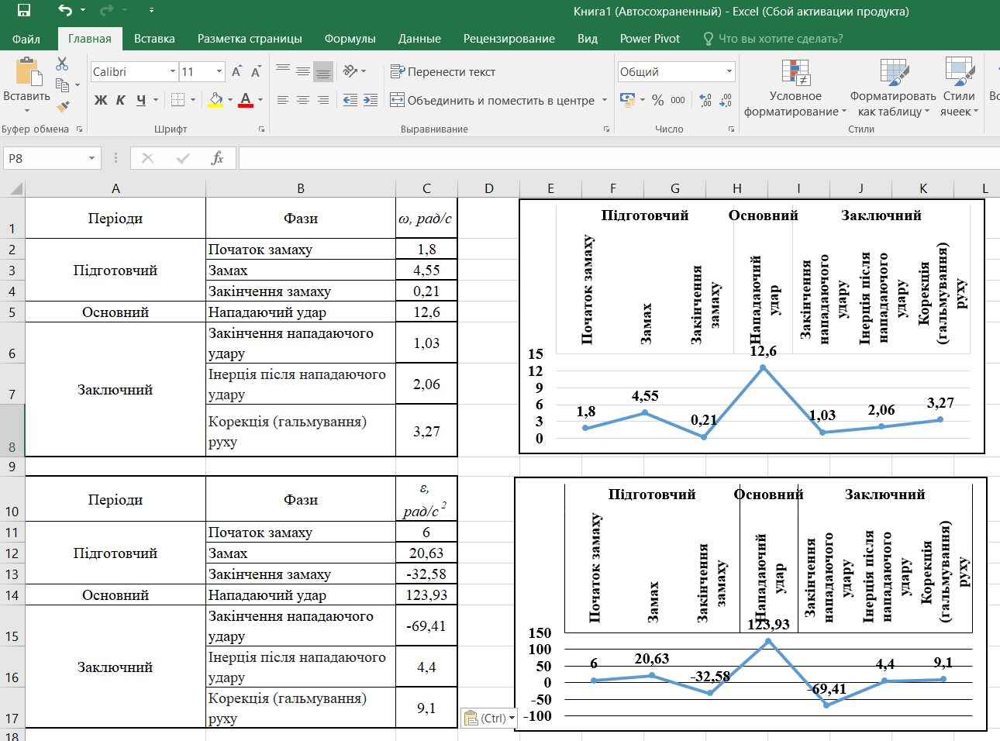
Рис. 9.3. Таблиці і графіки ω і ε в біомеханічній структурі нападаючого удару справа в настільному тенісі
- Скопіювати побудовані графіки в середовище Microsoft Word (рис. 9.4, 9.5).
Рис. 9.4. Графік ω біопари плече-передпліччя правої руки нападаючого удару справа в тенісі відносно біомеханічної структури рухової дії
Рис. 9.5. Графік ε біопари плече-передпліччя правої руки нападаючого удару справа в тенісі відносно біомеханічної структури рухової дії
- Зробити висновок щодо мети лабораторної роботи.
Для зразка:
- визначені кутові швидкості і прискорення центру руху біопари плече-передпліччя правої руки при виконанні нападаючого удару справа в настільному тенісі;
- найбільші значення показників швидкості і прискорень центру досліджуваної біопари були виявлені в періоді основних дій, фаза нападаючий удар: ω = 12,6 рад/с, ε = 123,9 рад/с²;
- визначені величини ω біопари сегментів плече-передпліччя мали позитивні значення у всіх фазах нападаючого удару справа в настільному тенісі, тобто рух відбувався проти годинникової стрілки, позитивні значення ε визначені в фазах початок замаху, замаху, нападаючого удару, інерції після нападаючого удару та корекції (гальмування) руху, що свідчить про збільшення кутової швидкості, від’ємні значення ε виявлені в закінченні фаз замаху і нападаючого удару, що свідчить про зменшення кутових швидкостей.
Вимоги до захисту лабораторної роботи № 9:
  - знання теоретичного матеріалу роботи;
- наявність ілюстрованого матеріалу: фрагмент програми Жива геометрія кутових переміщень досліджуваної біопари (рис. 9.1); розрахункова таблиця кутових швидкостей і прискорень (рис. 9.2, табл. 9.1; графіки ω і ε біопари рухової дії відносно біомеханічної структури рухової дії (рис. 9.4, 9.5);
  - наявність висновку про виконану роботу;
  - уміти відповісти на контрольні питання.
Контрольні питання:
- Поняття про кутову швидкість і кутове прискорення.
- Що називають віссю обертання?
- Як змінюється лінійна швидкість із збільшенням відстані від осі обертання?
- Що називають кутовою швидкістю?
- Як визначають кутова швидкість тіла?
- Що називають кутовим прискоренням?
- Як визначають кутове прискорення тіла?
- Як можна визначити зміну прискорення без використання графічної залежності швидкість - час?
- Які одиниці виміру мають кутова швидкість та кутове прискорення?
- Як визначити кутову швидкість і кутове прискорення?
- В яких одиницях вимірюється кутова швидкість і кутове прискорення.
- Формули для визначення кутової швидкості і кутового прискорення.
- Що означає позитивна і від’ємна кутова швидкість і кутове прискорення.
- Алгоритм виконання лабораторної роботи.
Рекомендована література:
Основна:

Архипов О. А. Біомеханічний’ аналіз : навчальний посібник. Київ : НПУ ім. М. П. Драгоманова, 2014. 241 с. URL : https://zenodo.org/record/46823/files/242.2.11.15.doc.
- Ахметов Р. Ф. Біомеханіка фізичних вправ : навчальний посібник. Житомир : Житомирський державний педагогічний університет імені Івана Франка, 2004. С 70-80. URL : http://eprints.zu.edu.ua/14594/1/2.pdf.
- Без’язична О. В., Коваленко Л. П. Методичні рекомендації до лабораторних занять з курсу «Біомеханіка». 2-е вид. Харків: ХНПУ ім. Г. С. Сковороди, 2014. С. 34-36. URL : http://hnpu.edu.ua/sites/default/files/files/Kaf_anatomii/Biblioteka/MetodychnirekomendatsiilaboratornykhzaniatkursuBiomekhanika.PDF.
- Біомеханіка спорту / Під заг. ред. А. М. Лапутіна. Київ : Олімпійська література, 2001. С. 156-158.
- Біомеханіка спорту : підручник / Рибак О. Ю., Рибак Л. І., Виноградський Б.А. [та ін.]. Львів : ЛДУФК ім. Івана Боберського, 2021. С. 205-210. URL : https://vo.uu.edu.ua/mod/resource/view.php?id=279652.
- Носко М. О., Гаркуша С. В. Біомеханіка рухової діяльності. Навчально-методичні матеріали до практичних занять. Чернігів : НУЧК імені Т. Г. Шевченка, 2019. С. 26-32. URL : http://erpub.chnpu.edu.ua:8080/jspui/bitstream/123456789/7057/3/Біомеханікаруховоїдіяльності.pdf.
- Практикум по спортивной биомеханике : учебное пособие / Еланцев А. Б., Маутенбаев А. А., Арещенко А. И., Мадиев Г. Б. стер. изд. Алматы : Казак университеті, 2020. С. 58-61. URL : https://dokumen.pub/download/9786010401488.html.
Допоміжна:
- Біомеханіка : навчально-методичний посібник / [уклад.: А. В. Заікін, Н. І. Судак]. Кам’янець-Подільський : Кам’янець-Подільський національний університет імені Івана Огієнка, 2020. С. 118-120. URL : https://vo.uu.edu.ua/mod/resource/view.php?id=279646.
- Зданевич А. А. Биомеханика : учебно-методический комплекс /А. А. Зданевич, Л. В. Шукевич ; под общ. ред. А. А. Зданевича. Брест : БрГУ имени А.С. Пушкина, 2020. С. 193-197. URL: https://rep.brsu.by/bitstream/handle/123456789/6117/УМК_биомех_2020.pdf?sequence=1&isAllowed=y/.
- Суріков В. Є. Біомеханіка рухових дій спортсмена : навчальний посібник для аудиторної і самостійної роботи студентів. Дніпро : ПДАФКіС, 2018. 94 с. URL : http://infiz.dp.ua/misc-documents/repozit/ZO-A1/A1-0000-14-L1-18.pdf.
Інтернет-ресурси:
- https://uk.wikipedia.org/wiki/Кутова_швидкість.
- https://uk.wikipedia.org/wiki/Кутове_прискорення.
- https://uk.wikipedia.org/wiki/Ейлерові_кути#Кінематичні_рівняння_Ейлера.
- http://physics.zfftt.kpi.ua/mod/book/view.php?id=272&chapterid=693.
- https://learn.ztu.edu.ua/mod/resource/view.php?id=94696.
- https://presa.com.ua/aktualne/obertalnij-rukh-i-kutova-shvidkist-tverdogo-tila.html.
- https://studfile.net/preview/5910791/.
- https://studfile.net/preview/5642850/page:2/.
- https://www.calameo.com/read/0047061642ba88024080ehttps://www.shevchenkove.org.ua/person_syte/Page/Metodrobota/ЕП_Техмеханіка_НМЦ/Dokument/Lekzia/1_розділ/1.6.htm.
- https://repository.ldufk.edu.ua/bitstream/34606048/16216/1/ Рибак_О._Рибак_Л.лекція_4.ч_2.pdf.
- https://www.shevchenkove.org.ua/person_syte/Page/Metodrobota/Механіка_нова/Dokument/ТМ_лекції/Teorija.htm.
Позначення, одиниці вимірювання:
ω – кутова швидкість, рад/с.
φ_{n+1} – кінцевий кут повороту, градуси.
φ_{n} – початковий кут повороту, градуси.
t_{n+1} – момент часу кінцевого повороту кута, с.
t_{n} – момент часу початкового повороту кута, с.
Δφ – кутове переміщення, градуси.
Δt –тривалість кутового переміщення, с.
n/t – частота обертання.
Кm – кінетичний момент.
І – момент інерції.
ε – кутове прискорення рад/с².
ω_{n+1} – кутова швидкість досліджуваного кадру, рад/с.
ω_{n} – кутова швидкість попереднього кадру, рад/с.
Δω – різниця кутових швидкостей, рад/с.

Лабораторна робота № 10. Аналіз біомеханічних параметрів стрибка вгору з місця за даними методу комп’ютерної динамометрії.
Мета: провести аналіз біомеханічних параметрів стрибка вгору з місця за даними динамограми.
Завдання:
  - Ознайомити з методом комп’ютерної динамометрії.
  - Визначити особливості біомеханічної структури стрибка вгору з місця.
  - Дати характеристику біомеханічних параметрів стрибка вгору з місця за даними динамограми.
Матеріали та обладнання: динамограма стрибка вгору з місця.
Теоретичні відомості. Основна мета стрибка вгору з місця – досягти найбільшої висоти підйому ЗЦМ тіла після відриву від опори. Ця висота залежить від швидкості ЗЦМ тіла в момент відриву від опори, а та, у свою чергу, залежить від імпульсу вертикальної складової сили реакції опори. Оскільки силою опору повітря можна знехтувати, то з погляду механіки, основною зовнішньою силою, що визначає рух ЗЦМ тіла вгору, є сила реакції опори. Таким чином, імпульс тіла, створений на момент відриву від опори, визначається імпульсом сили реакції опори, який створює спортсмен під час відштовхування від опори. Важливо наголосити, що ця сила не є рушійною, вона виникає лише як протидія тиску стоп на опору відповідно до третього закону динаміки.
Величина вертикального імпульсу сили реакції опори та характер її зміни залежать від швидкісно-силових якостей спортсмена та характеру взаємодії ланок тіла під час стрибка. Використання методу біомеханічного обґрунтування будови рухових дій для вивчення техніки стрибків вгору з місця показало, що в їх основі лежать два основні біомеханізми – біомеханізм розгинання ніг і випрямлення тулуба та біомеханізм махових рухів руками. Визначено основні закономірності реалізації цих біомеханізмів.
Реалізація біомеханізму розгинання ніг і випрямлення тулуба зводиться до таких трьох основних фактів.
1. Сегменти ніг розгинаються послідовно: спочатку кульшові, потім колінні і в кінці гомілковостопні суглоби. Послідовний характер обумовлений відмінностями в силових можливостях м’язів, які обслуговують ці суглоби, тобто від сильних до слабких.
2. У сусідніх суглобах ніг (кульшовому та колінному, колінному та гомілковостопному) спостерігається різноспрямований рух. При переході від підсідання до відштовхування відбувається різноспрямована зміна кутів у тазостегнових та колінних суглобах. Під час активного розгинання кульшових суглобів у колінних суглобах відбувається згинання. Такий рух дає можливість двосуглобовим прямим м’язам стегна тривалий час скорочуватися в поступальному та ізометричному режимах, а значить, створювати велику силу тяги за кістки. Окрім того, прямі м’язи стегна передають частину потужності від м’язів-розгиначів кульшових суглобів у колінні суглоби. Аналогічні закономірності відносяться до рухів у колінних та гомілковостопних суглобах.
3. Під час підсідання оптимальне згинання ніг у колінних суглобах становить приблизно 85°. Зменшення або збільшення глибини підсідання призводить до зменшення висоти стрибка.
Ефективність реалізації біомеханізму розгинання ніг та випрямлення тулуба підвищується за рахунок виконання попереднього підсідання. Підсідання дозволяє накопичувати енергію пружної деформації в м’язах нижніх кінцівок, використання якої збільшує імпульс сили реакції опори.
Реалізація біомеханізму махових рухів руками зводиться до такого:
1. Прискорене виконання махових рухів руками призводить до виникнення сил інерції в центрах мас ланок, які збільшують або зменшують тиск на опору. Окрім того, ці сили створюють додатковий опір для м’язів-розгиначів нижніх кінцівок у кінці амортизації та на початку відштовхування, що дозволяє розвивати великі сили м’язової тяги.
2. Швидкість ЗЦМ тіла в момент відриву від опори залежить від положення та швидкості сегментів рук, тому активне та своєчасне виконання махових рухів сприяє збільшенню висоти стрибка.
Метод тензодинамометрії – це метод вимірювання сили, який використовується в техніці і фізіології. Цей метод заснований на використанні тензодатчиків – пристроїв, які перетворюють деформацію на електричний сигнал. Тензодатчики – це пристрої, які вимірюють деформацію матеріалу під дією сили і перетворюють її на електричний сигнал. Вони використовуються для вимірювання сил, розтягування, стискання, згину та крутної напруги.
Тензоплатформа – це багатофункціональний прилад, який складається з декількох тензодатчиків, що розташовані у вигляді платформи. Тензоплатформа вимірює силу, що діє на всю площу платформи, та здатна визначити розподіл сил на різних точках платформи. Таким чином, тензоплатформа може бути використана для вимірювання ваги об’єктів, визначення центру тяжіння, вимірювання силових параметрів при різних типах рухів і багатьох інших застосувань.
Дія ваги тіла на опору зустрічає протидію, яке називають реакцією опори (або опорної реакцією). Реакція опори – це міра протидії опори дії на неї тіла, що знаходиться з нею в контакті (у спокої або русі). Вона дорівнює силі дії на опору, спрямована в протилежний бік і прикладена до цього тіла.
Коли вага статична, то реакція опори також статична і за величиною вона дорівнює статичній вазі. Якщо людина на опорі рухається з прискоренням, спрямованим вгору, то до статичної ваго вазі додається сила інерції і виникає динамічна реакція опори.
Візуалізація відповідності точок силової кривої до рухових дій стрибка вгору з місця до фази польоту подано на рис. 10.2-10.5. (https://www.youtube.com/@arnelaguinaldo1231/; https://www.youtube.com/watch?v=p9KXwZyVOlk&t=1417s).
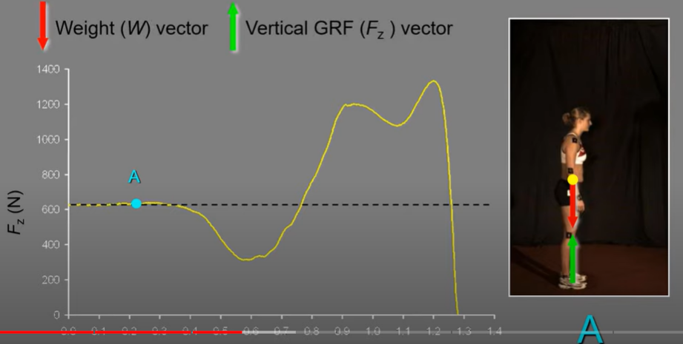 | 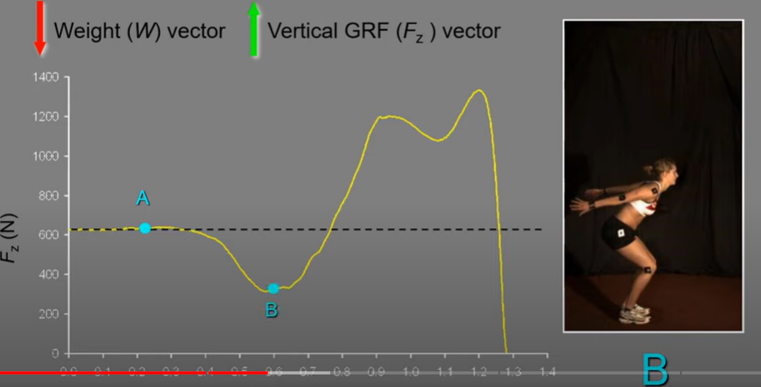
Рис. 10.1. Положення стоячи (точка А) | Рис. 10.2. Початок фази амортизації, положення зігнувши ноги (точка В)
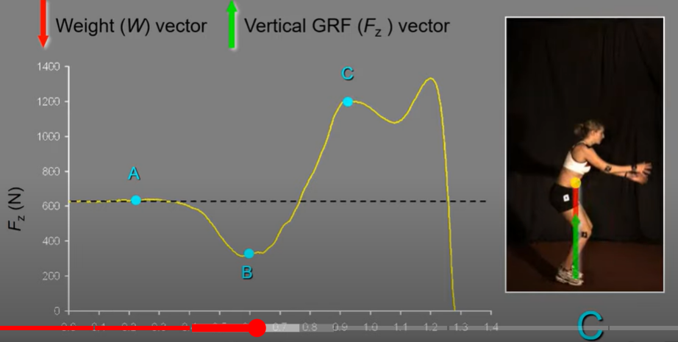 | 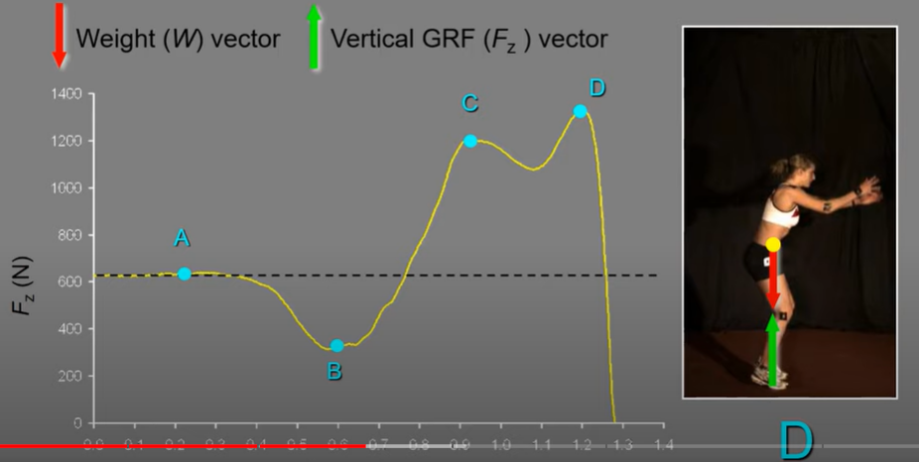
Рис. 10.3. Закінчення фази амортизації, положення випрямлених ніг (точка С) | Рис. 10.4. Початок фази польоту, відштовхування вгору (точка D)
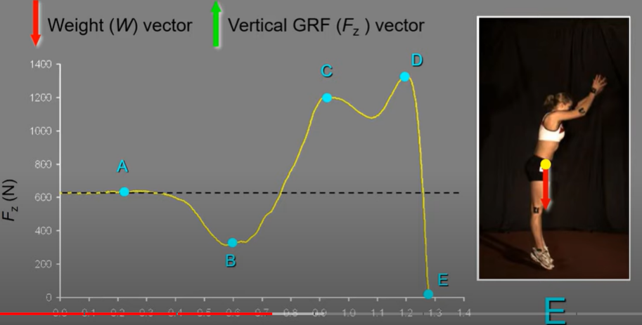
Рис. 10.5. Початок фази польоту, відрив ніг від опори (точка Е)
Межові положення і послідовність дій у стрибку вгору з місця графічно представлено на рис. 10.6.
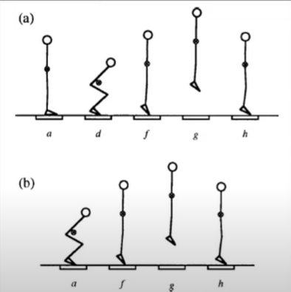
Рис. 10.6. Межові положення і послідовність дій у стрибку вгору з місця:
а – вихідне положення; d – кінець фази амортизації; f – кінець фази відштовхування; g – максимальна амплітуда фази польоту; h – початок фази приземлення (за даними Linthore, N.P. Analysis of standing vertical jumps using a force platform. Amercan Journal of Phvsics. 69(11). 1198-1204. URL: https://www.brunel.ac.uk/~spstnpl/Publications/VerticalJump(Linthorne).pdf
Динаміка показників сили опорних реакцій, прискорення, швидкості, переміщення в процесі виконання вертикального стрибка подані на рис. 10.7-10.11. Характеристика рухових параметрів окремих точок і переміщень має такий вигляд:
- точка a – початок стрибка, утримання вертикального положення. Досліджуваний стоїть прямо і нерухомо. Вертикальна висота на цей час встановлена на нуль;
- область (a – b) – початок фази амортизації: стрибун розслабляє м’язи ніг, дозволяючи їм згинатися під дією сили тяжіння. Опорна реакція сили стає негативною, тому що тіло рухається і прискорюється донизу;
- точка b – фіксується максимальне негативне прискорення вниз;
- область (b – c): опорна реакція збільшується за рахунок активації сили м’язів ніг, але стрибун все ще рухається вниз. Результативна сила, що діє на опору і прискорення стрибуна все ще негативна;
- точка c: у точці c сила тяжіння землі дорівнює силі ваги тіла, а отже, і результативна сила, що діє на опору, прискорення стрибуна дорівнюють нулю. Точка c позначає максимальна швидкість внизу;
- область (a – c) іноді називається фазою «розважування», оскільки в цей момент сила тяжіння землі менша за вагу тіла;
- область (с – d): результативна сила тепер позитивна, отже, тіло прискорюється вгору;
- точка d є найнижчою точкою зустрічного руху, опорна реакція знаходиться в миттєвому спокою, швидкість дорівнює нулю. М’язи ніг зараз сильно активізуються, а сила реакції тяжіння близька до максимальної;
- область (d – e): це фаза «відштовхування», коли стрибун рухається вгору, розгинаючи ноги в суглобах. Швидкість має максимальні значення;
- область (e – f): стрибун продовжує розгинати коліна та стегна, генеруючи силу для підйому вгору. Результуюча сила і швидкість мають позитивні значення;
- точка f: це максимальна висота, досягнута стрибуном під час стрибка;
- область (f – g): стрибун починає опускатися донизу, м’язи ніг починають розслаблятися, а результативна сила зменшується;
- точка g позначає момент, коли результативна сила має нульове значення на піку стрибка, перш ніж опускатися далі;
- область (g – h): стрибун опускається до опори, м’язи ніг розслабляються, і результативна сила стає від’ємною;
- точка h: момент, коли ноги стрибуна торкаються опори, що вказує на кінець стрибка.
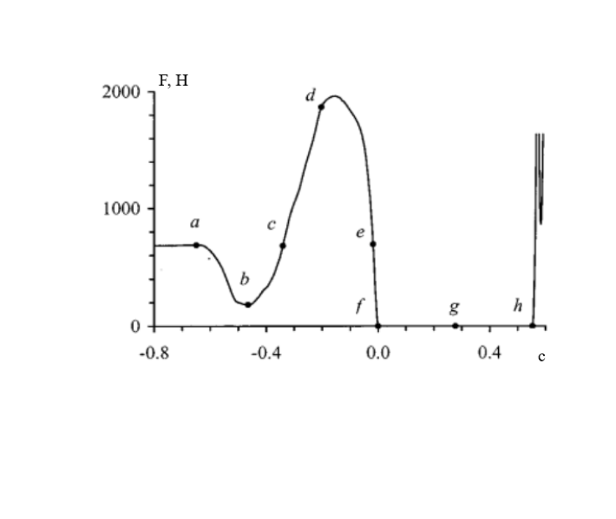 | 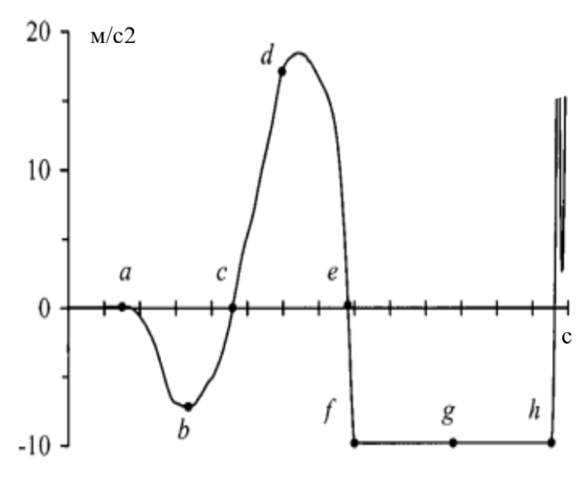
Рис. 10.7. Динаміка сили опорних реакцій | Рис. 10.8. Динаміка прискорення
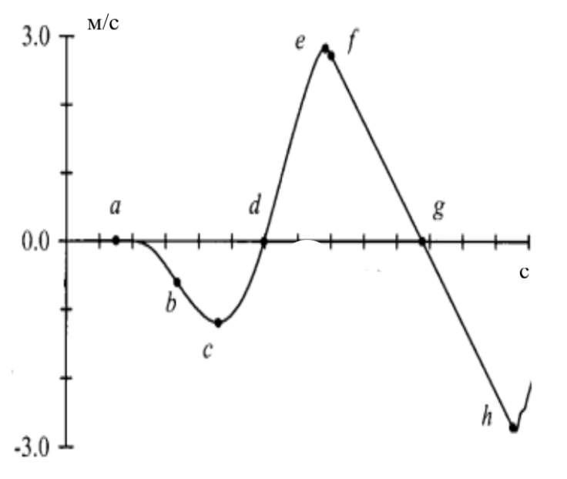 | 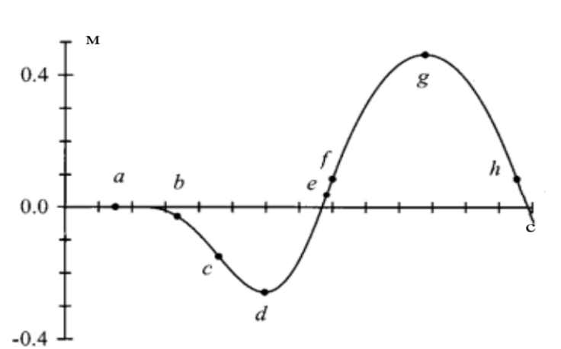
Рис. 10.9. Динаміка швидкості | Рис. 10.10. Динаміка переміщення
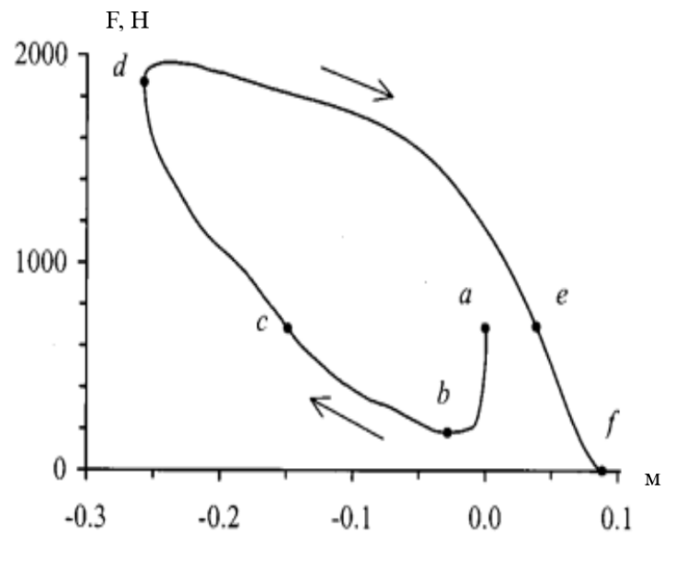
Рис. 10.11. Динаміка опорних реакцій залежно від переміщення
Первинний аналіз динамограми включає аналіз фазового складу руху, визначення тривалості фаз та величин вертикальної складової реакції опори в різні моменти часу, а також оцінки деяких кінематичних характеристик рухової дії, котра аналізується.
За даними динамограми визначаються такі періоди і фази стрибка вгору поштовхом двома ногами (рис. 10.12):
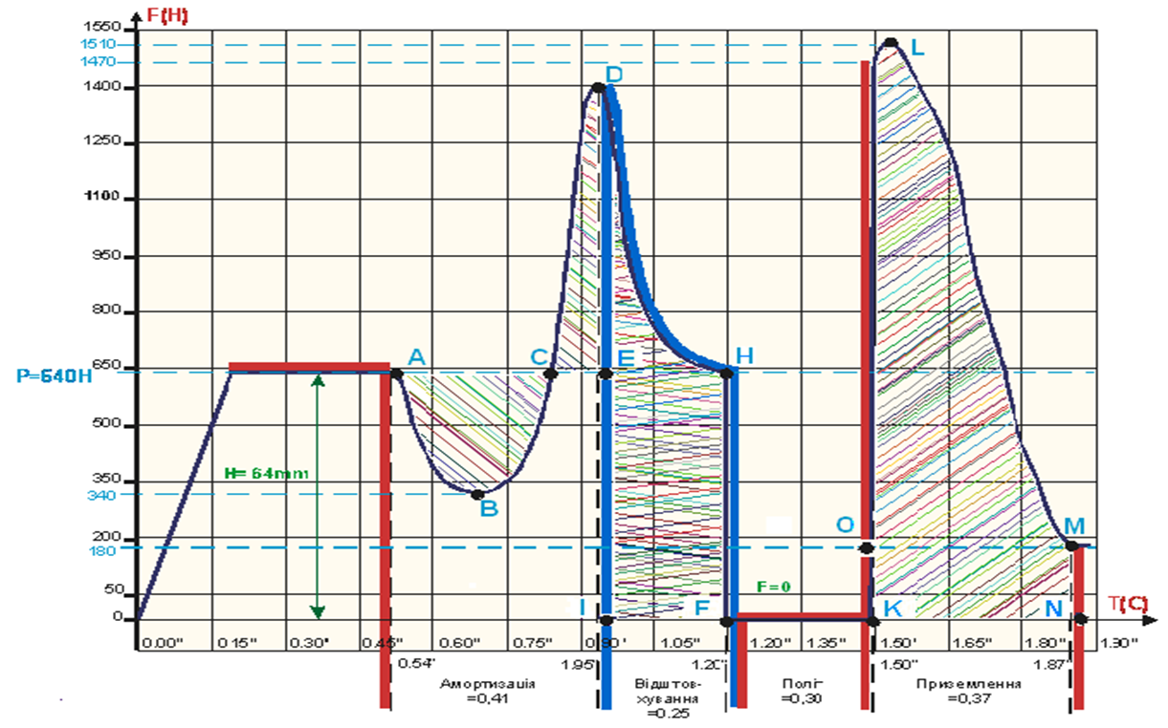
Рис. 10.12. Зразок динамограми стрибка вгору з місця (О. А Архипов,2014)
Підготовчий період включає:
  - фазу амортизації, котра починається в момент початку зменшення опорної реакції та закінчується в момент, коли кут згинання ніг у колінних суглобах найбільший, тобто коли площа фігури СДE на динамограмі стає рівною площі фігури ABC;
  - фазу відштовхування, котра закінчується в момент, коли вертикальна складова опорної реакції набуває нульового значення, тобто в момент, коли тіло спортсмена не взаємодіє з опорою (фігура DHFE).
Основний період:
  - фазу польоту, протягом якої вертикальна складова опорної реакції дорівнює нулю (FK).
Заключний період:
  - фазу приземлення (фігура KOLMN).
До основних показників за допомогою яких можливий аналіз динамограми стрибка вгору з місця відносяться:
      - Значення опорної реакції (P), яка визначається за формулою;
P= m g, Н, 10.1
де m – маса досліджуваного, кг; g – прискорення вільного падіння (g=9,8 м/с²).
- Максимальна швидкість відштовхування (Vmax) обчислюється за формулою:
Vmax = g t_{під}., м/с, 10.2
де g – прискорення вільного падіння, t_{під}. – час підйому тіла, за який досягається максимальна висота стрибка. Цей час можна визначити з тензодинамограми, знаходячи момент, коли сила реакції опори зменшується до нуля в фазі польоту (відстань FK/2), тобто
t_{під}.=t_{пол}./2, с, 10.3
де t_{пол} – час тривалості фази польоту.
- Максимальна висота підйому (Н) ЗЦМ тіла визначається за формулою для висоти польоту тіла, кинутого вгору:
Н = g t_{під}.² / 2 , м, 10.4
де g – прискорення вільного падіння, t_{під}. – час підйому тіла.
Або Н можливо визначити за формулою:
H = Vmax² / 2 g, м, 10.5
де Vmax – максимальна швидкість, визначена за формулою 10.2, g – прискорення вільного падіння.
- Градієнт сили (G_{F}), диференціальний показник, який характеризує рівень розвитку швидкісно-силових якостей, а саме вибухової сили людини. Для визначення градієнта сили відштовхування при аналізі динамограми стрибку вгору з місця зазвичай використовує різницевий підхід, де градієнт обчислюється як відношення різниці сили між двома точками до різниці часу між цими точками.
Формула для визначення градієнта (G_{F}) може бути записана наступним чином:
G_{F} = (F₂ - F₁) / (t₂ - t₁), Н/с, 10.6
де F₁ та F₂ – значення сили відштовхування в двох точках тензодинамограми, t₁ та t₂ – відповідні часові мітки цих точок.
На практиці використовують таку формулу для визначення G_{F}:
G_{F} = Fmax / t_{відш}., Н/с, 10.7
де Fmax – максимальна сила відштовхування, t_{відш}. – час відштовхування.
- Імпульсу сили (I_{F}), інтегральний показник, який визначаються або як середня сила на час її прояви, або за площею, обмеженою динамограмою і віссю абсцис.
I_{F} = ∫F(t) dt, Н, 10.8
де ∫ – інтеграл, F(t) – функція сили відштовхування від часу t.
У практичних випадках, коли ми маємо лише дискретні вимірювання, інтеграл можна апроксимувати сумою площ під відрізками між виміряними точками. Тоді формула для визначення імпульсу сили може бути записана так:
I_{F} = Σ(Fi Δt), Н 10.9
де Fi – значення сили на i-му вимірюваному моменті, Δt – інтервал часу між вимірюваннями. I_{F} є мірою кількості руху, створеного силою під час стрибка.
- Коефіцієнт ефективності (k) є кількісним критерієм правильної організації відштовхування, що дорівнює відношенню добутку висоти стрибка (H), розрахованої за часом польотної фази, до імпульсу сили відштовхування.
к = (P t_{пол}./2 I_{F})² 100, %, 11.10
де P – опорна реакція, визначається за формулою 10.1, t_{пол.} – час польотної фази, I_{F} – імпульс сили відштовхування.
На рис. 10.13 подано вікно програми комп’ютерної динамографії стрибка угору з місця поштовхом двох ніг та кількісні результати його аналізу.
У верхній частині вікна програми маркерами помічені межі таких фаз стрибка:
К1 – К3 – фаза амортизації, де:
К1 – К2 – початок фази, згинання ніг у колінних суглобах;
К2 – К3 – закінчення фази, виправлення ніг;
К3 – К5 – фаза відштовхування, де:
К3 – К4 – початок відштовхування;
К4 – К5 – закінчення відштовхування «довідштовхування»;
К5 – К6 – фаза польоту;
К6 – … фаза приземлення.
У нижній частині вікна програми представлені кількісні значення таких характеристик динамограми стрибка вгору з місця:
- Період тривалості фази (T), вимірюється в с.
- Частота амплітудних коливань (f_{k}, 1/T) - кількість амплітудних коливань за одну секунду, вимірюється в герцах (Гц), визначається як обернена величина часу тривалості фаз:
f_{k}, = 1 / T 10.11
Аналіз тривалості і частоти кожної фази є показниками, які характеризують ритмічну структуру руху.
- Середній час (Тсер.) – значення тривалості фази. Вимірюється в секундах. Тсер. дозволяє отримати загальне уявлення про тривалість фази.
- Частота (f) – частота протяжки динамограми. В нашому випадку динамограма має частоту 1000 Гц. Динамограма є графіком, який відображає зміну амплітуди коливань у часі. Частота протягу визначає, як часто повторюється число амплітудних коливань за секунду. Якщо частота протяжки дорівнює 1000 Гц, це означає, що число амплітудних коливань повторюється 1000 разів за секунду.
f = N /T, 10.12
де N – кількість амплітудних коливань, Т – період тривалості фази.
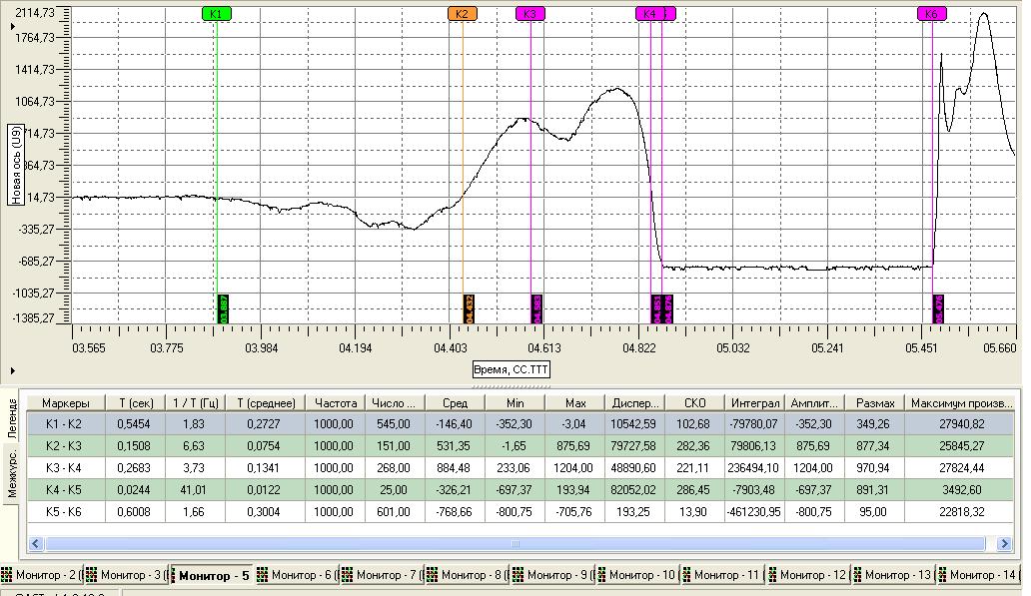
Рис.10.13. Вікно програми комп’ютерної динамограми та її аналізу стрибка вгору з місця
- Кількість амплітудних коливань (N) визначається відносно формули 10.12 як:
N = f T 10.13
- Середнє (Fсер.) – середнє значення силових опорних реакцій.
- Мінімум (Fmіn) – найменше значення силових опорних реакцій екстремальної точки динамограми.
- Максимум (Fmax) – найбільше значення силових опорних реакцій екстремальної точки динамограми.
- Дисперсія (σ²) – міра розсіювання значень силової реакції відносно їх середнього значення. Визначається як середнє квадратичне значень силової реакції в кожній фазі. Формула для визначення дисперсії:
σ² = Σ(F – Fсер.)² / N, 10.14
де F – значення силових реакцій, Fсер. - середнє значення силових реакцій, N – кількість амплітудних коливань.
- Стандартне відхилення (СКО, σ) - показник розсіювання значень силової реакції відносно їх середнього значення. Визначається як квадратний корінь із дисперсії. Формула
σ = √σ², 10.15
де σ² – дисперсія
- Інтеграл (І) – представляє собою площу під силової кривої кожної фази. Інтегральний аналіз використовують для оцінки сумарних силових показників, визначення величини роботи під час фази. Вимірюється в одиницях сили або часу за формулою:
I = ∫ F(t) dt, 10.16
де I – інтеграл (площа під кривою), F(t) – функція силових показників від часу динамограми, dt – диференціал часу.
- Амплітуда (А) – міра величини зміни руху під час кожної фази. Вимірюється в Н. Амплітуда дозволяє визначити максимальне значення силового показника в фазі.
- Розмах (R) – різниця між максимальними і мінімальними значеннями силових параметрів у кожній фазі. Вимірюється в Н. Розмах показує на важливі варіації силових показників під час виконання фази.
- Максимальна продуктивність (МП) – максимальне значення продуктивності силових параметрів під час виконання кожної фази.
Алгоритм роботи:
Завдання 1. Визначити первинні показники аналізу динамограми стрибка вгору з місця.
      - Скопіювати зразок динамограми з її показниками аналізу відповідно до визначеного варіанту (додаток Д). Приклад: рис. 10.13.
      - Перенести результати аналізу динамограми в табл. 10.1.
Таблиця 10.1
Первинні результати аналізу динамограми стрибка вгору з місця
Назва фази | Мар-кери | T,  с | f_{k},  Гц | Тсер., с | F,  Гц | N,  разів | Fсер.,  Н | Fmіn,  Н | Fmax,  Н | σ²,  Н | σ,,  Н | I,  Н | А,  Н | R  Н | МП,  Н
Початок фази амортизації | К1-К2 | 0,54 | 1,83 | 0,27 | 1000 | 545,0 | -146,4 | -352,3 | -3,04 | 10542,6 | 102,7 | -79780,0 | -352,3 | 349,26 | 27940,8
Закінчення фази амортизації | К2-К3 | 0,15 | 6,63 | 0,07 | 1000 | 151,0 | 531,35 | -1,65 | 875,69 | 79727,6 | 282,4 | 79806,1 | 875,7 | 877,34 | 25845,2
Початок відштовху-вання | К3-К4 | 0,27 | 3,73 | 0,13 | 1000 | 268,0 | 884,48 | 233,06 | 1204,0 | 48890,6 | 221,1 | 236494,1 | 1204,0 | 970,9 | 27824,4
Закінчення відштовху-вання | К4-К5 | 0,02 | 41,01 | 0,01 | 1000 | 25,0 | -326,2 | -697,4 | 193,9 | 82052,0 | 286,4 | -7903,5 | -697,4 | 891,3 | 3492,6
Політ | К5-К6 | 0,60 | 1,66 | 0,30 | 1000 | 601,0 | -768,6 | -800,7 | -705,7 | 193,25 | 13,9 | -461230,9 | -800,7 | 95,0 | 22818,3

- Скопіювати табл. 10.1 в середовище Microsoft Excel для визначення додаткових показників (рис. 10.2).
- У комірках С9; D9; E9; F9; G9; H9; I9; J9; K9; L9; M9; N9; O9; P9 визначити загальну суму (∑), у комірках С10; D10; E10; F10; G10; H10; I10; J10; K10; L10; M10; N10; O10; P10 – середнє арифметичне (Х), у комірках С11; D11; E11; F11; G11; H11; I11; J11; K11; L11; M11; N11; O11; P11 – стандартне відхилення (σ) первинних результатів аналізу динамограми стрибка вгору з місця скориставшись опціями майстер функцій (fx), а саме «СУММ», «СРЗНАЧ», «СТАНДОТКЛ».
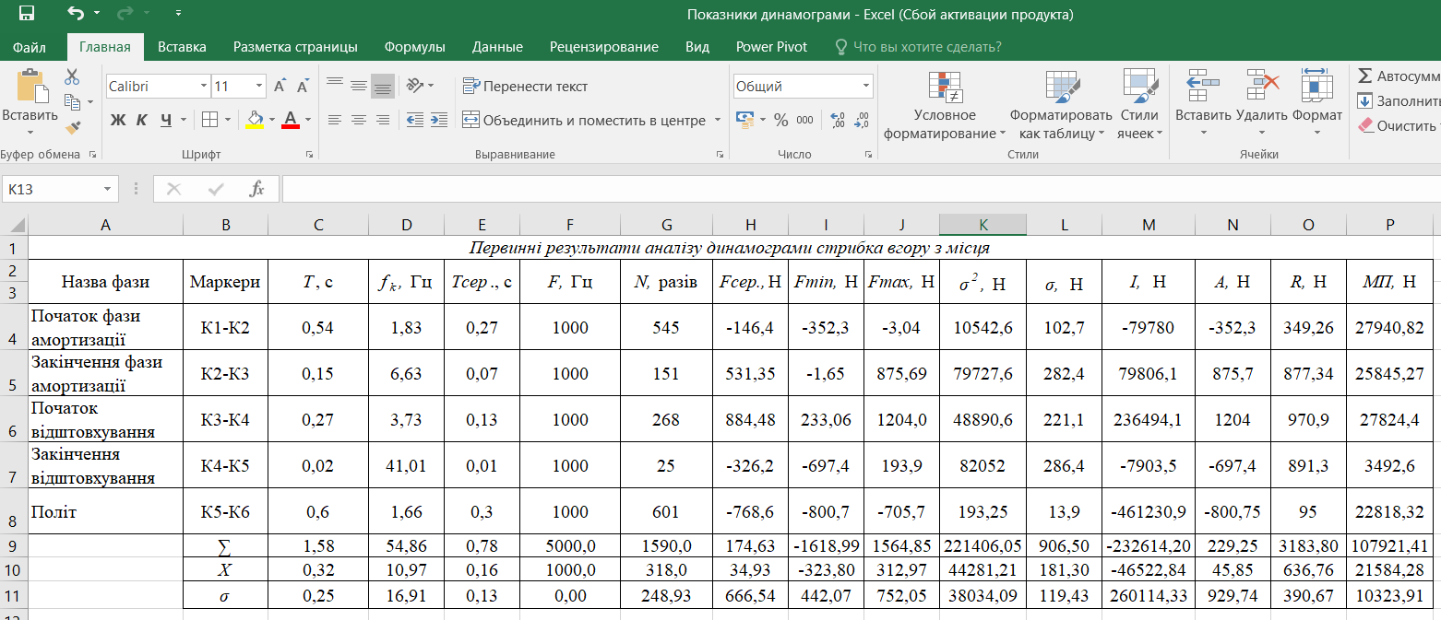
Рис. 10.12. Фрагмент вікна середовища Microsoft Excel (таблиця первинних результаті аналізу динамограми стрибка вгору з місця)
Завдання 2. Визначити вторинні показники аналізу динамограми стрибка вгору з місця.
      - Визначити ритмічну структуру показників стрибка вгору з місця за часом і продуктивністю виконання, для цього в табл. 10.2 відповідно до маркерних меж, записати результати (Т, МП) кожної фази.
      - Визначити процентні значення ритмічної структури підготовчих і основних рухів.
Таблиця 10.2
Показники ритмічної структури стрибка вгору з місця (до фази приземлення)
Назва структури | Позначення, од. вимірювання | Фаза амортизації | Фаза відштовхування | Фаза польоту
Назва структури | Позначення, од. вимірювання | Маркери: К1-К3 | Маркери: К3-К5 | Маркери: К5-К6
За часом | Т, с | 0,69 | 0,29 | 0,60
За часом | % | 43,67 | 18,35 | 37,97
За продуктивністю | МП, Н | 53786,09 | 31317,0 | 22818,32
За продуктивністю | % | 49,84 | 29,02 | 21,14
Вимоги до захисту лабораторної роботи № 10:
  - знання теоретичного матеріалу роботи;
- наявність ілюстрованого матеріалу: роздрукований власний варіант та первинні результати аналізу динамограми стрибка вгору з місця (в рис. 10. 13), табл. 10.1), показники ритмічної структури (табл. 10.2);
  - наявність висновку про виконану роботу;
  - уміти відповісти на контрольні питання.
Контрольні питання:
- Який закон природи лежить в основі сили реакції опори?
- Що розуміють під силою реакції опори?
- Як отримати динамограму?
- Які кінетичні і динамічні характеристики можна отримати при аналізі динамограми?
- Як визначається максимальна сила відштовхування на динамограмі?
- Як визначається градієнт сили?
- Який показник характеризує швидкісно-силові якості?
Рекомендована література:
Основна:

Архипов О. А. Біомеханічний’ аналіз : навчальний посібник. Київ : НПУ ім. М. П. Драгоманова, 2014. С. 82-86. URL : https://zenodo.org/record/46823/files/242.2.11.15..doc.
- Біомеханіка : методичний посібник для студентів, що навчаються за індивідуальним графіком і ФЗН / Кашуба В. О., Гамалій В. В., Хабінець Т. О. Київ : НУФВіС, 2018. С. 40-47. URL : http://repository.ldufk.edu.ua:8080/bitstream/34606048/32838/1/Biomekhanika_sportu.pdf.
- Біомеханіка спорту / Під заг. ред. А. М. Лапутіна. Київ : Олімпійська література, 2005. С. 156-158.
- Біомеханіка спорту : підручник / Рибак О. Ю., Рибак Л. І., Виноградський Б.А. [та ін.]. Львів : ЛДУФК ім. Івана Боберського, 2021. С. 220-231. URL : https://vo.uu.edu.ua/mod/resource/view.php?id=279652.
Допоміжна:
- Биленко А. Г., Иванова Г. П., Лосин Б. Е. Способ тренировки и оценки эффективности отталкивания от опоры. Патент России No2742733. 2021. Бюл. № 4. URL : http://lesgaft.spb.ru/ru/content/patent-na-izobretenie-sposob-trenirovki-i-ocenki-effektivnosti-ottalkivaniya-ot-opory.
- Биленко А. Г., Лосин Б. Е. Иванова Г. П. Индивидуальная оптимизация биомеханизма отталкивания при прыжке вверх. Теория и методика спорта. 2022. № 6. С. 11-13. URL : https://cyberleninka.ru/article/n/individualnaya-optimizatsiya-biomehanizma-ottalkivaniya-pri-pryzhke-vverh.
- Гаркуша С. В. Практика застосування біомеханічних методів контролю в підготовці майбутніх фахівців фізичного виховання. Вісник Чернігівського національного педагогічного університету імені Т. Г. Шевченка, 2015, №129. Т ІІ. С. 3-10.
- Суріков В. Є. Біомеханіка рухових дій спортсмена : навчальний посібник для аудиторної і самостійної роботи студентів. Дніпро : ПДАФКіС, 2018. 94 с. URL : http://infiz.dp.ua/misc-documents/repozit/ZO-A1/A1-0000-14-L1-18.pdf.
- Шалманов А. А., Лукунина Е. А., Медведев В. Г. Биомеханическое обоснование строения прыжка вверх с места. URL : http://sportwiki.to/Спортивная_биомеханика:_методы_исследования_движений.
- Linthore, N. P. Analysis of standing vertical jumps using a force platform. Amercan Journal of Phvsics. 69(11). 1198-1204. URL: https://www.brunel.ac.uk/~spstnpl/Publications/VerticalJump(Linthorne).pdf).
Інтернет-ресурси:
- http://um.co.ua/7/7-12/7-12817.html.
- https://kerchtt.ru/uk/metody-issledovaniya-v-biomehanike/.
- https://www.youtube.com/@arnelaguinaldo1231/. https://www.youtube.com/watch?v=p9KXwZyVOlk&t=1417s.
- https://www.brunel.ac.uk/~spstnpl/Publications/VerticalJump(Linthorne).pdf.
- http://people.brunel.ac.uk/~spstnpl/BiomechanicsAthletics/VerticalJumping.htm.
- https://www.tandfonline.com/doi/full/10.1080/14763141.2014.910832?needAccess=true.
- https://www.researchgate.net/publication/260088057_A_Comparison_of_Biomechanical_Parameters_between_Two_Methods_of_Countermovement_Jump.
- https://www.researchgate.net/figure/Countermovement-jump-technique-step-by-step_fig5_350775960.
- https://www.youtube.com/watch?v=Fqe2q2Vna3k&ab_channel=JamesGardner.
Позначення, одиниці вимірювання:
P – опорна реакція, Н.
m – маса досліджуваного, кг.
g – прискорення вільного падіння, м/с².
Vmax – максимальна швидкість відштовхування
t_{під}. – час підйому тіла, за який досягається максимальна висота стрибка, с.
t_{пол} – час тривалості фази польоту, с.
Н – максимальна висота підйому ЗЦМ, м.
G_{F} – градієнт сили відштовхування.
F₁, F₂ – значення сили відштовхування у двох точках динамограми, Н.
t₁, t₂ – часові мітки відштовхування у двох точках динамограми, с.
Fmax – максимальна сила відштовхування, Н.
t_{відш}. – час відштовхування, с.
I_{F} – імпульс сили.
∫F(t) dt – інтеграл функції сили від часу, Н.
Fi – значення сили на i-му вимірюваному моменті, Н.
Δt – інтервал часу між вимірюваннями, с.
k – коефіцієнт ефективності стрибка, %.

Список рекомендованої літератури
Основна:

Адашевський В. М. Конпект лекцій з біомеханіки спорту для студентів спеціальності - 017 «Фізична культура і спорт» інституту соціально-гуманітарних технологій. Харків : НТУ «ХПІ», 2019. 70 с. URL : https://repository.kpi.kharkov.ua/server/api/core/bitstreams/eb7e66ea-27b4-4911-b607-7aea04032629/content.

Архипов О. А. Біомеханічний’ аналіз : навчальний посібник. Київ : НПУ ім. М. П. Драгоманова, 2014. 241 с. URL : https://zenodo.org/record/46823/files/242.2.11.15.doc.
- Архипов О. А. Біомеханічні технології у фізичній підготовці студентів : монографія. Київ: НПУ, 2012. 520 с. URL : https://zenodo.org/record/47236/files/pdf.pdf.
- Ахметов Р. Ф. Біомеханіка фізичних вправ : навчальний посібник. Житомир : Житомирський державний педагогічний університет імені Івана Франка, 2004. 124 с. URL : http://eprints.zu.edu.ua/14594/1/2.pdf.
- Без’язична О. В., Коваленко Л. П. Методичні рекомендації до лабораторних занять з курсу «Біомеханіка». 2-е вид. Харків : ХНПУ імені Г. С. Сковороди, 2014. 49 с. URL : http://hnpu.edu.ua/sites/default/files/files/Kaf_anatomii/Biblioteka/MetodychnirekomendatsiilaboratornykhzaniatkursuBiomekhanika.PDF.
- Біомеханіка : методичний посібник для студентів, що навчаються за індивідуальним графіком і ФЗН / Кашуба В. О., Гамалій В. В., Хабінець Т. О. Київ : НУФВіС, 2018. 52 с. URL : http://repository.ldufk.edu.ua:8080/bitstream/34606048/32838/1/Biomekhanika_sportu.pdf.
- Біомеханіка : навчально-методичний посібник / Під заг. ред. Тупеєва Ю. В., Козубенка О. С. Миколаїв : МНУ, 2015. 258 с. URL : http://dspace.mdu.edu.ua/jspui/bitstream/123456789/291/3/Тупєєв_C_Козубенко_Біомеханіка_Навчально-методичний_посібник.pdf.
- Біомеханіка і клінічна кінезіологія. Тема 8-9. Геометрія мас тіла людини. Методичні рекомендації для практичних занять студентів III курсу медичних факультетів спеціальності «Фізична терапія, ерготерапія» / Автори : Дорошенко Е. Ю, Гурєєва А. М., Черненко О. Є. Запоріжжя : ЗДМУ, 2020. 12 с. URL : http://dspace.zsmu.edu.ua/bitstream/123456789/12554/1/Біомеханіка_та_клінічна_кінезіологія.pdf.
- Біомеханіка спорту / Під заг. ред. А. М. Лапутіна. Київ : Олімпійська література, 2005. 320 с.
- Біомеханіка спорту : підручник / Рибак О. Ю., Рибак Л. І., Виноградський Б. А. та ін. Львів : ЛДУФК імені Івана Боберського, 2021. 268 с. URL : https://vo.uu.edu.ua/mod/resource/view.php?id=279652.
- Драчук С. П. Богуславська В. Ю. Таємниці управління рухами людини : навчальний посібник. Вінниця. 389 с. URL: https://dspace.vspu.edu.ua/bitstream/handle/123456789/10863/Drachuk_Taemnici_upravlinnya_2022.pdf?sequence=1&isAllowed=y.
- Зациорский В. М., Аруин А. С., Селуянов В. Н. Биомеханика двигательного аппарата человека. Москва : Физкультура и спорт, 1981. 144 с. URL : http://library.lgaki.info:404/2019/Зациорский_Биомеханика.pdf, https://uchi-fitness.ru/upload/iblock/c8d/c8df98ba69fa0d907bf6a7c308b9d219.pdf.
- Носко М. О., Бріжатий О. В., Гаркуша С. В., Бріжата І. А. Біомеханіка фізичного виховання і спорту : Навчальний посібник для студентів спеціальності «Фізичне виховання». Київ : «МП Леся», 2012. 287 с.
- Носко М. О., Гаркуша С. В. Біомеханіка рухової діяльності. Навчально-методичні матеріали до практичних занять. Чернігів : НУЧК імені Т. Г. Шевченка, 2019. 64 с. URL : http://erpub.chnpu.edu.ua:8080/jspui/bitstream/123456789/7057/3/Біомеханікаруховоїдіяльності.pdf.
- Практикум по спортивной биомеханике : учебное пособие / Еланцев А. Б., Маутенбаев А. А., Арещенко А. И., Мадиев Г. Б. стер. изд. Алматы : Казак университеті, 2020. 86 с. URL : https://dokumen.pub/download/9786010401488.html.
- Практическая биомеханика : пособие / А. Н. Лапутин, В. В. Гамалий, А. А. Архипов [и др.] ; ред. А. Н. Лапутин. Киев : Науковий світ, 2000. 300 с.
- Соколова О. В. Біомеханіка : навчально-методичний посібник для здобувачів ступеня вищої освіти бакалавра спеціальності «Фізична культура і спорт» освітньо-професійних програм «Фізичне виховання» і «Спорт» / О. В. Соколова, Г. А. Омельяненко, В. О. Тищенко. Запоріжжя : Запорізький національний університет, 2017. 96 с. URL : https://moodle.znu.edu.ua/mod/resource/view.php?id=267317.
- Суріков В. Є. Біомеханіка спорта : лабораторний практикум. Дніпро : Придніпровська державна академія фізичної культури і спорту, 2017. 60 с. URL : http://infiz.dp.ua/misc-documents/repozit/ZO-A1/A1-0000-14-P1-17.pdf.
Допоміжна:
- Архипов О. А. Біомеханічний аналіз статокінезіограм для оцінки факторів стійкості у студентів до і після рухових навантажень. Вісник Чернігівського національного педагогічного університету. Серія : Педагогічні науки. Фізичне виховання та спорт. 2016. Вип. 139 (1). С. 211-221. URL : http://nbuv.gov.ua/UJRN/VchdpuPN_2016_139(1)_50.
- Биленко А. Г., Иванова Г. П., Лосин Б. Е. Способ тренировки и оценки эффективности отталкивания от опоры. Патент России No2742733. 2021. Бюл. № 4. URL : http://lesgaft.spb.ru/ru/content/patent-na-izobretenie-sposob-trenirovki-i-ocenki-effektivnosti-ottalkivaniya-ot-opory.
- Биленко А. Г., Лосин Б. Е. Иванова Г. П. Индивидуальная оптимизация биомеханизма отталкивания при прыжке вверх. Теория и методика спорта. 2022. № 6. С. 11-13. URL : https://cyberleninka.ru/article/n/individualnaya-optimizatsiya-biomehanizma-ottalkivaniya-pri-pryzhke-vverh.
- Биомеханика : практическое пособие / К. К. Бондаренко, А. Е. Бондаренко ; Гомельский гос. ун-т им. Ф. Скорины. Гомель : ГГУ им. Ф. Скорины, 2019. С. 12-16. URL : https://elib.gsu.by/handle/123456789/8017.
- Біомеханіка : навчально-методичний посібник / [уклад.: А. В. Заікін, Н. І. Судак]. Кам’янець-Подільський : Кам’янець-Подільський національний університет імені Івана Огієнка, 2020. 144 с. URL : https://vo.uu.edu.ua/mod/resource/view.php?id=279646.
- Винник Н. М., Онопрієнко О. М. Методи визначення морфофункціонального розвитку студентської молоді: Методичні рекомендації. Черкаси, 2015. С. 6-13. URL : http://eprints.cdu.edu.ua/594/1/2596.pdf.
- Воронович Ю. В., Лавшук Д. А., Загревский В. И. Использование методов моделирования в исследовании техники спортивных упражнений. Биомеханика тяжелоатлетических упражнений : монография / М-во внутр. дел Респ. Беларусь, учреждение образования «Могилевский институт Министерства внутренних дел Республики Беларусь». Могилев : Могилев. институт МВД, 2014. Гл. 1. С. 4-29. URL : https://elib.institutemvd.by/jspui/handle/MVD_NAM/100.
- Воронович, Ю. В., Лавшук Д. А., Загревский В. И. Геометрия масс тела человека. Биомеханика тяжелоатлетических упражнений : монография / М-во внутр. дел Респ. Беларусь, учреждение образования «Могилевский институт Министерства внутренних дел Республики Беларусь». Могилев : Могилев. институт МВД, 2014. Гл. 3. С. 61-79. URL : https://elib.institutemvd.by/jspui/handle/MVD_NAM/100.
- Гаркуша С. В. Практика застосування біомеханічних методів контролю в підготовці майбутніх фахівців фізичного виховання. Вісник Чернігівського національного педагогічного університету імені Т. Г. Шевченка, 2015, №129. Т ІІ. С. 3-10.
- Гриньків М. Я. Спортивна морфологія (з основами вікової морфології) : навчальний посібник / М. Я. Гриньків, Л. С. Вовканич, Ф. В. Музика. Львів : ЛДУФК, 2015. С. 11-22. URL : https://chmnu.edu.ua/wp-content/uploads/2016/07/Grinkiv-M.-Sportivna-morfologiya.pdf.
- Загревский В. И., Загревский О. И. Практикум по биомеханике физических упражнений (расчетно-графические работы) : учебное пособие. Томск : Издательский дом Томского государственного университета, 2017. 262 с. URL : https://vital.lib.tsu.ru/vital/access/manager/Repository/vtls:000581346.
- Зданевич А. А. Биомеханика : учебно-методический комплекс /А. А. Зданевич, Л. В. Шукевич ; под общ. ред. А. А. Зданевича. Брест : БрГУ имени А. С. Пушкина, 2020. 218 с. URL: https://rep.brsu.by/bitstream/handle/123456789/6117/УМК_биомех_2020.pdf?sequence=1&isAllowed=y/.
- Козырев Г. С. Возрастные особенности положения центра тяжести у человека. Ученые записки Харьковского университета. Харьков, 1947. С. 25.
- Конспект лекцій з дисципліни «Біомедична механіка» для здобувачів освітнього рівня «бакалавр» спеціальності 163 – Біомедична інженерія, освітня програма «Біомедична інженерія» / уклад. Д. Х. Штофель. Вінниця : ВНТУ, 2020. 83 с. URL : https://bmi.vntu.edu.ua/bioart/program/BM_lect.pdf.
- Корекція тілобудови людини в процесі занять фізичними вправами : теоретичні та практичні аспекти : колективна монографія / за наук. ред. А. І. Альошиної, І. П. Випасняка, В. О. Кашуби. Луцьк : Вежа-Друк, 2022. С. 213-231. URL : https://evnuir.vnu.edu.ua/handle/123456789/21509.
- Лакоза С. Л. Інерціальна система оцінки параметрів руху людини : дис. … канд. тех. наук (доктора філософії) за спеціальністю 05.11.03 «Гіроскопи і навігаційні системи». – Національний технічний університет України «Київський політехнічний інститут імені Ігоря Сікорського», Київ, 2017. 234 с. URL : https://core.ac.uk/download/pdf/132192819.pdf.
- Лапутин А. Н. Гравитационная тренировка. Киев: Знание, 1999. 315 с.
- Лебедь О. О., Гаращенко В. І., Григус І. М. Біологічна та медична механіка. Навчальний посібник. Рівне : НУВГП, 2016. 186 с. URL : https://ep3.nuwm.edu.ua/3743/1/Біологічна_та_медична_механіка_зах.pdf.
- Матійчук В. І. Корекція тілобудови студенток з урахуванням геометрії мас їхнього тіла у процесі фізичного виховання : дис. … доктора філософії за спеціальністю 017 Фізична культура і спорт. Волинський національний університет імені Лесі Українки, Луцьк, 2021. С. 79-94.
- Онтокенізіологія : навчальний посібник / С. М. Вовк, А. В. Осіпцов, О. Я. Лисецька. Маріуполь : Видавничий центр МДУ, 2015. 90 с. URL : https://repository.mdu.in.ua/jspui/bitstream/123456789/95/1/NP_Ontokeniziologiia.pdf.
- Определение общего центра тяжести тела человека: Методические рекомендации к изучению курса биомеханики для студентов факультета физвоспитания / Сост. В. В. Федотов. Калининград, 1996. 23 с.
- Селуянов В. Н. Масс-инерционные характеристики сегментов тела человека и их взаимосвязь с антропометрическими признаками: автореф. дис. … канд. биол. наук. Москва, 1979. 24 с.
- Суріков В. Є. Біомеханіка рухових дій спортсмена : навчальний посібник для аудиторної і самостійної роботи студентів. Дніпро : ПДАФКіС, 2018. 94 с. URL : http://infiz.dp.ua/misc-documents/repozit/ZO-A1/A1-0000-14-L1-18.pdf.
- Толочний В. М., Носко Ю. М. Визначення ЗЦМ тіла людини за допомогою Microsoft Excel. Вісник Національного університету «Чернігівський колегіум» імені Т. Г. Шевченка. Вип. 16 (172) / Національний університет «Чернігівський колегіум» імені Т. Г. Шевченка ; голов. ред. М. О. Носко. Чернігів : НУЧК, 2022. C. 68-77.
- Хмельницька І. В. Біомеханічний відеокомп’ютерний аналіз спортивних рухів : методичний посібник. Київ : Науковий світ, 2000. 56 с.
- Шалманов А. А., Лукунина Е. А., Медведев В. Г. Биомеханическое обоснование строения прыжка вверх с места. URL : http://sportwiki.to/Спортивная_биомеханика:_методы_исследования_движений.
- Becker E. L., Butterfield W. J. H., & Harwey M. C. et al. International dictionary of medicine and biology. N.-Y.: John Wiley & Sons, 1986.
- Berg K. O., Wood-Dauphinee S., & Williams J. I. et al. Measuring balance in the elderly: prelimi-nary development of an instrument. Physiotherapy. 1989. N 41. P. 304-311.
- Braune W. & Fisher O. In: Abhandlunger der mathermatishchphysischen Class der Konigl Sachsischen Gesellschaft der Wissenschaften. 1889. Bd. 26. Р. 561-672.
- Kapteyn T. S., Bles W., & Njiokiktjien Ch.J. et al. Standartization in platform stabilometry being apart of posturography. Agressologie. 1983. Vol. 24. N7. P. 321-326.
- Karlsson A., & Frykberg G. Correlations between force plate measurements for assessment of balance. Clin. Biomech. 2000. Vol. 15. P. 365-369.
- Linthore, N.P. Analysis of standing vertical jumps using a force platform. Amercan Journal of Phvsics. 69(11). 1198-1204. URL: https://www.brunel.ac.uk/~spstnpl/Publications/VerticalJump(Linthorne).pdf).
- Pyykkö I., Aalto H., & Hytönen M. et al. Effect of age on postural control / Proc. 9th Int. symp.Postural and Gait Research Posture and Gait: development, adaption and modulation. Marseille,1988. P.95-104.
- Toppila E., & Pyykkö I. Chaotic model of postural stability – a position and velocity dependent system? Automedica. 2000. Vol.19. P.115-134.
- Winter D. A. A. B. C. of balance during standing and walking. Univ. of Waterloo press, 1995. 56 p.
- Winter D. A. Human balance and posture control during standing and walking. Gait Posture. 1995. N3. P. 193-214.

Додатки
Додаток А
Зразок титульного аркушу звіту лабораторної роботи

Міністерство освіти і науки України
Глухівський національний педагогічний університет імені Олександра Довженка
Кафедра теорії і методики фізичного виховання

Звіт
про виконання лабораторної роботи № 3
«Побудова біокінематичної схеми рухової дії за відеограмою»

Виконав: студент 33 ФК групи
Сидоренко Олег Іванович
^{(прізвище, ім’я, по батькові)}

Перевірив: ______________________________
^{(прізвище, ініціали викладача)}
______________________________
^{(підпис викладача)}

Оцінка: _____________

Глухів, 2023
Додаток Б
Класифікація, технічні характеристики і функції відеокамер
Відеокамера – це пристрій для запису відео та звуку. Вона складається з оптичної системи, що збирає світло та зображення з навколишнього середовища, електронної системи обробки зображення та звуку та зберігає отримані дані на різних носіях (наприклад, на картках пам’яті, на внутрішній пам’яті пристрою або на відеокасетах).
Відеокамери використовуються в різних галузях, таких як кіноіндустрія, телевізійне виробництво, спорт, наука та бізнес. Вони можуть мати різні роздільні здатності, звукові та оптичні характеристики, інтерфейси для з’єднання з іншими пристроями та інші функції, що залежать від конкретного застосування та потреб користувача.
Деякі відеокамери мають вбудований об’єктив, що не може бути замінений, тоді як інші можуть бути обладнані обмінними об’єктивами, що дає можливість змінювати фокусну відстань та варіювати кут огляду.
Сучасні відеокамери мають різні функції, які полегшують процес записування відео, такі як автоматичний фокус, стабілізація зображення, розпізнавання обличчя, зйомка в низьких світлових умовах, висока швидкість зйомки та інші. У деяких моделях відеокамер є додаткові функції, такі як GPS, Wi-Fi або Bluetooth, що дозволяють легко переносити відео на комп’ютер чи смартфон, транслювати відео онлайн або керувати відеокамерою з дистанції.
Також варто зазначити, що з появою смартфонів і технологій запису відео на них, використання відеокамер стало менш поширеним серед звичайних користувачів. Однак, відеокамери залишаються популярними в професійних галузях, таких як кіноіндустрія та телевізійне виробництво, де вони дозволяють знімати високоякісне відео зі стабільною роботою і звуком, що відрізняється від звичайних смартфонів.
Класифікація відеокамер. Відеокамери можна класифікувати за різними ознаками. Основними з них є:
- За типом матриці. Матриця відеокамери – це електронний прилад, що приймає світло з оптичної системи та перетворює його на електричний сигнал для подальшої обробки та запису. Матриці відеокамер можуть бути класифіковані за різними ознаками:
- CCD (Charge-Coupled Device «пристрій із зарядовим зв’язком») – традиційний тип матриці, що використовується у більшості відеокамер. Вона складається з кристалів, які збирають електрони від кожного пікселя та передають їх до сусіднього пікселя для подальшої обробки. CCD матриці мають високу якість зображення, але вони споживають більше енергії;
- CMOS (Complementary Metal-Oxide-Semiconductor «комплементарно-метал-оксид-полімерна матриця») – новітній тип матриці, що стає все більш популярним. Вона складається з окремих пікселів, кожен з яких має свій власний транзистор. CMOS матриці мають менший розмір, споживають менше енергії та є більш ефективними під час зйомки високошвидкісного відео. Однак, якість зображення може бути нижчою, особливо в умовах з низькою освітленістю.
- За кількістю пікселів:
- SD (Standard Definition) – матриці з низькою роздільною здатністю, зазвичай до 720x480 пікселів. Використовуються для зйомки звичайного відео та телепередач;
- HD (High Definition) – матриці з високою роздільною здатністю, зазвичай від 1280x720 до 1920x1080 пікселів. Використовуються для зйомки високоякісного відео, такого як фільми та телешоу.
- За форматом зображення:
- 4:3 – класичний формат зображення, що використовується для телевізійних передач та старших моделей відеокамер. Він має співвідношення сторін 4:3, що означає, що ширина зображення ділиться на 4, а висота на 3;
- 16:9 – широкоекранний формат зображення, що став домінувальним у сучасних відеокамерах та телевізійних передачах. Він має співвідношення сторін 16:9, що означає, що ширина зображення ділиться на 16, а висота на 9. Цей формат набув популярності завдяки своїй спроможності відображати широкі краї зображення та створювати ефект глибини.
- За типом сигнального процесора:
- аналогові відеокамери: використовують аналоговий сигнальний процесор для перетворення зображення на сигнал, який потім може бути переданий на монітор або записаний на відеомагнітний пристрій;
- DSP (цифровий сигнальний процесор) є основним елементом багатьох сучасних відеокамер, які використовують цифрову обробку сигналів для отримання високоякісного зображення. DSP забезпечує обробку вхідного аналогового сигналу, виконуючи операції, такі як підсилення, фільтрація, корекція кольору, зменшення шуму, компресія та інші функції;
- IP відеокамери: використовують цифровий сигнальний процесор, щоб перетворити зображення на цифровий сигнал. Ці відеокамери часто мають можливість передавати дані через Інтернет або мережу локального доступу (LAN);
- NIT (нічний інфрачервоний термальний) – це технологія, яка використовує інфрачервоне випромінювання для створення зображення в темряві. NIT-камери зазвичай використовуються для зйомки в темряві, наприклад, для нагляду за дикими тваринами, безпеки на території тощо;
- HD-SDI відеокамери: використовують HD-SDI (High-Definition Serial Digital Interface) сигнальний процесор для передачі відео у високій чіткості. Вони часто використовуються в системах безпеки і моніторингу високої якості;
- HD-CVI відеокамери: використовують HD-CVI (High Definition Composite Video Interface) сигнальний процесор, щоб передавати відео у високій чіткості через коаксіальний кабель. Вони також часто використовуються в системах безпеки та моніторингу високої якості;
- AHD відеокамери: використовують AHD (Analog High Definition) сигнальний процесор, щоб передавати відео у високій чіткості через коаксіальний кабель. Вони також часто використовуються в системах безпеки та моніторингу високої якості.
- CVBS відеокамери: використовують CVBS (Composite Video Baseband Signal) сигнальний процесор, щоб передавати сигнал відео через коаксіальний кабель. Вони є стандартним типом аналогових відеокамер і використовуються в багатьох системах відеонагляду;
- USB відеокамери: використовують USB-інтерфейс для передачі відео на комп’ютер або інший пристрій. Ці відеокамери зазвичай використовуються для відеоконференцій, онлайн-трансляцій та інших подібних завдань;
- Wi-Fi відеокамери: підключаються до мережі Wi-Fi і можуть передавати відео через Інтернет або мережу локального доступу. Ці відеокамери часто використовуються для відеонагляду в домашніх умовах, офісах та інших місцях, де необхідний бездротовий зв’язок;
- PTZ відеокамери: можуть обертатися та нахилятися, щоб покрити більшу площу. Вони зазвичай використовуються в системах безпеки, відеоконференціях та інших сферах.
- За технологією обробки зображення:
- RAW – формат збереження необробленого зображення, що дозволяє проводити більш детальну обробку на комп’ютері та отримувати високу якість зображення. Однак, файли RAW займають більше місця на картах пам’яті та вимагають більше часу на обробку;
- JPEG – стиснутий формат зображення, що забезпечує компроміс між якістю та розміром файлу. JPEG-файли займають менше місця на картах пам’яті та швидше обробляються, але мають меншу якість зображення, особливо при повторній обробці.
- За типом зйомки:
- відеокамери для домашнього використання;
- відеокамери для професійного використання;
- спортивні відеокамери;
- автомобільні відеореєстратори.
- За розміром та форм-фактором:
- кишенькові;
- середні;
- великі;
- поворотні;
- кульові;
- кругові.
- За типом об’єктива:
- фіксований;
- змінний;
- зум-об’єктив.
- За діапазоном чутливості:
- чутливі відеокамери (для зйомки в умовах недостатнього освітлення);
- стандартні відеокамери.
- За інтерфейсом підключення:
- аналогові;
- цифрові (HDMI, USB, Wi-Fi, Ethernet).
- За форматом запису відео:
- AVCHD – формат відео, розроблений компанією Sony і Panasonic для запису високоякісного відео на носії з використанням стиснення з втратами. Формат AVCHD використовує кодек H.264 для стиснення відео та Dolby Digital для аудіо. Цей формат часто використовується для запису відео з високою роздільною здатністю Full HD (1920x1080);
- MP4 – формат відео, який використовує кодек H.264 для стиснення відео та AAC для аудіо. Цей формат є універсальним та підтримується більшістю пристроїв та програм. Відеокамери, що використовують цей формат, зазвичай записують відео з роздільною здатністю Full HD або нижче;
- MOV – формат відео, який розроблений компанією Apple та використовує кодек H.264 або ProRes для стиснення відео та AAC для аудіо. Цей формат часто використовується на пристроях Apple, таких як iPhone та iPad. Багато відеокамер також підтримують цей формат;
- MPEG – стандартний формат відео, який використовує MPEG-1, MPEG-2 або MPEG-4 кодек для стиснення відео та MPEG Layer 3 або Dolby Digital для аудіо. Цей формат часто використовується для запису відео з роздільною здатністю SD або нижче;
- XAVC S (Extended-Definition Video Codec) – формат запису відео з високою роздільною здатністю, який був розроблений Sony для використання в пристроях для запису відео, таких як відеокамери, фотоапарати та інші. Цей формат дозволяє записувати відео з роздільною здатністю до 4K Ultra HD і забезпечує високу якість зображення та звуку;
- XAVC HS (High Efficiency Video Codec) – формат запису відео, розроблений Sony для використання в новій лінійці відеокамер, який використовує високоефективний компресійний алгоритм, що забезпечує збереження високої якості відео при низькому розмірі файлу. XAVC HS дозволяє записувати відео з роздільною здатністю до 4K Ultra HD з частотою кадрів до 120 кадр/с.
- За роздільною здатністю:
- SD (стандартна чіткість) – це роздільна здатність 720x576 пікселів для формату PAL та 720x480 для формату NTSC;
- HD (висока чіткість) – роздільна здатність, що перевищує SD, та включає такі роздільності, як 1280x720 та 1920x1080 пікселів;
- 4K – роздільна здатність, яка має приблизно 4 рази більше пікселів, ніж HD. Роздільність 4K складає 3840x2160 пікселів;
- 8K – роздільна здатність, яка має приблизно 4 рази більше пікселів, ніж 4K. Роздільність 8K складає 7680x4320 пікселів.
- За ступенем захисту від вологи та пилу:
- стандартні;
- водонепроникні;
- водонепроникні та пилозахисні.
- За наявністю додаткових функцій:
- функція стабілізації зображення;
- режим нічної зйомки;
- Wi-Fi-підключення;
- наявність екрана для перегляду знімків;
- автоматичний фокус;
- автоматичний регулятор експозиції.
- За формою та розміром:
- компактні відеокамери – маленькі та портативні відеокамери, що зазвичай використовуються для особистого використання або для зйомки вуличних відео;
- професійні відеокамери – великі та потужні відеокамери, що використовуються для професійної зйомки фільмів та великих телевізійних проектів. Вони мають велику матрицю та можливість записувати високоякісні відео в різних форматах, зокрема RAW.
- За типом зберігання:
- камери з внутрішньою пам’яттю – відеокамери, що мають вбудовану пам’ять для зберігання відео та фото;
- камери з картами пам’яті – відеокамери, що зберігають відео та фото на картках пам’яті різного формату та обсягу.
При виборі відеокамери для зйомки спортивних рухів важливо звернути увагу на декілька ключових характеристик:
- Кадрова частота – чим вона вище, тим більш якісні кадри ви зможете зняти. Мінімальна кадрова частота для зйомки спортивних рухів повинна бути 60 кадрів на секунду.
- Роздільна здатність – чим вона вища, тим більш детальні зображення ви зможете отримати. Мінімальна роздільна здатність для зйомки спортивних рухів повинна бути 1080 p (Full HD).
- Оптичний зум – це дозволяє вам збільшувати об’єкт в кадрі без втрати якості зображення. Рекомендовано вибирати камери з оптичним зумом від 10х і більше.
- Стабілізація зображення – спортивні рухи можуть бути досить швидкими, тому важливо мати вбудовану стабілізацію зображення, щоб уникнути розмитості на знімках.
- Автофокус – це допоможе вам швидко зафіксувати об’єкт у кадрі, незалежно від того, як він рухається.
- Компактність та водонепроникність – спортивні заходи можуть відбуватися в різних умовах, тому важливо мати камеру, яка зручна в транспортуванні та може працювати у важких умовах.
Серед сучасних фірм-виробників відеокамер можна виділити такі:
Sony – японська компанія, що спеціалізується на виробництві високоякісної техніки, включаючи відеокамери для різних цільових аудиторій.
Основні характеристики відеокамер фірми Sony включають:
- Висока якість зображення: відеокамери Sony забезпечують високу якість зображення завдяки використанню якісних об’єктивів, матриць високої чутливості та розширених налаштувань параметрів зображення.
- Різноманітність моделей: Sony пропонує різні моделі відеокамер для задоволення потреб різних користувачів – від новачків до професіоналів.
- Великий вибір форматів запису: Sony підтримує різні формати запису відео, включаючи AVCHD, MP4, XAVC S і XAVC HS.
- Зручне керування: багато відеокамер Sony мають зручне керування, яке дозволяє легко встановлювати параметри зображення та користуватися різними функціями камери.
- Великий вибір аксесуарів: Sony пропонує широкий вибір аксесуарів для відеокамер, що дозволяє користувачам розширювати можливості своєї камери.
- Забезпечення стабільної роботи: більшість відеокамер Sony мають стабільну роботу, що дозволяє користувачам зняти якісне відео навіть при русі.
- Зручність транспортування: багато моделей відеокамер Sony мають компактні розміри, що дозволяє зручно транспортувати їх.
Компанія Sony виробляє великий асортимент відеокамер, серед яких є моделі, які можуть бути використані для комп’ютерного аналізу техніки спортивних вправ. Ось кілька з них:
Sony RX0 II – ця відеокамера має компактний розмір та здатність знімати відео у форматі 4K. Вона також має високу швидкість зйомки (до 1000 кадр/с), що дозволяє детально вивчати рухи тіла при виконанні спортивних вправ (рис. Б1).
Sony FS5 II – ця відеокамера є більш великою та складною, ніж RX0 II, але вона має ще більше функцій та можливостей для високоякісної відеозйомки. Вона здатна знімати відео в форматах 4K та HD, а також має високу швидкість зйомки до 960 кадрів за секунду (рис. Б4).
Sony PXW-Z150 – ця відеокамера призначена для професійного використання та здатна знімати відео у форматах 4K та HD. Вона має великий сенсор та широкий динамічний діапазон, що дозволяє отримувати високоякісні зображення (рис. Б3).
Sony A7S III – ця відеокамера може знімати відео у форматі 4K та HD зі швидкістю до 120 кадр/с. Вона також має великий сенсор та широкий динамічний діапазон, що дозволяє отримувати детальні та якісні зображення (рис. Б5).
Sony FX3 – ця відеокамера є компактною та легкою, але має високу якість зображення та можливість знімати відео у форматах 4K та HD. Вона також має вбудований стабілізатор зображення, що дозволяє отримувати стабільні кадри під час руху (рис. Б2).
Sony PXW-FS7 II – ця відеокамера призначена для професійного використання та здатна знімати відео в форматах 4K та HD зі швидкістю до 240 кадр/с. Вона має великий сенсор та широкий динамічний діапазон, що дозволяє отримувати високоякісні зображення (рис. Б6).
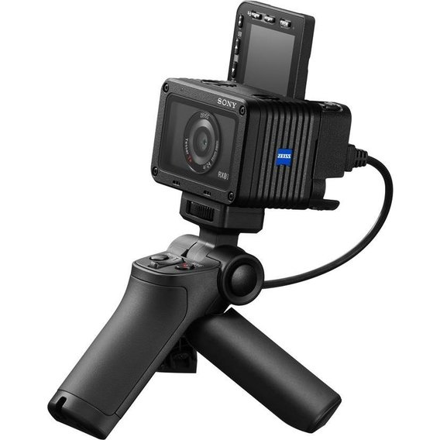 |  |  | 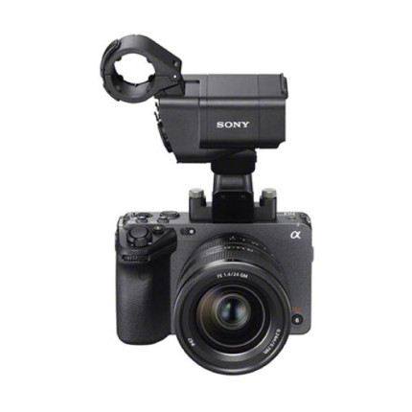
Рис. Б1. Sony RX0 II. |  |  | Рис. Б2. Sony FX3.
Технічні характеристики і функції – URL : https://www.sony.ua/electronics/kompaktni-fotoaparaty-cyber-shot/dsc-rx0m2. https://www.sony.ua/interchangeable-lens-cameras/products/ilme-fx3.
Орієнтовна ціна: Sony RX0 II від 525 $, Sony FX3 від 2500 $.
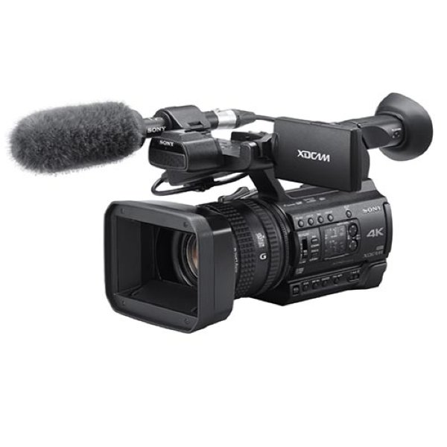 | 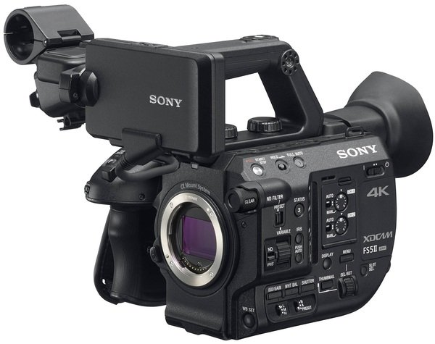
Рис. Б3. Sony PXW-Z150. | Рис. Б4. Sony FS5 II.
Технічні характеристики і функції – URL : https://fotosale.ua/product_N40227.htm, https://fotosale.ua/product_N61870.htm, https://ek.ua/ua/SONY-PXW-FS5.htm.
Орієнтовна ціна: Sony PXW-Z150 від 3250 $, Sony FS5 II від 1800 $.
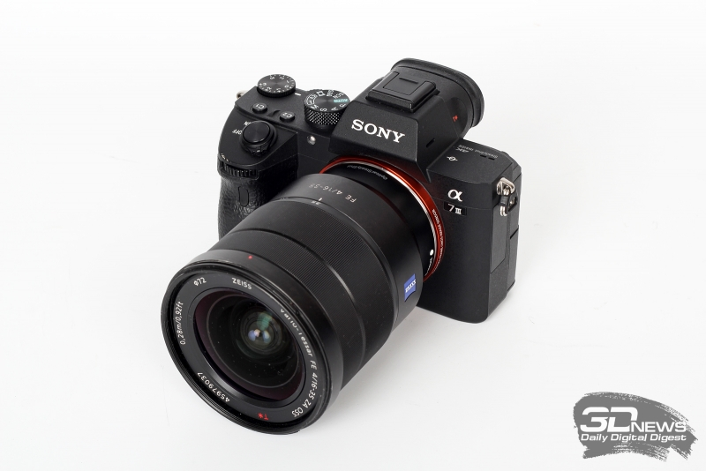 |  | 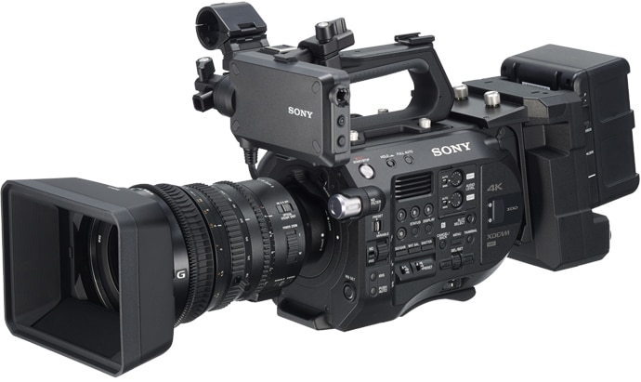
Рис. Б5. Sony A7S III. |  | Рис. Б6. Sony PXW-FS7 II.
Технічні характеристики і функції – URL : https://www.sony.ua/interchangeable-lens-cameras/products/ilce-7sm3, https://mirtechniki.net/shop/412543/desc/sony-pxw-fs7-ii-body. Орієнтовна ціна: Sony A7S III від 3500 $, Sony PXW-FS7 II від 3000 $.
Залежно від мети дослідження, окрім представлених спеціалізованих відеокамер, є можливість використовувати й інші, які мають нижчу ціну і функціональні можливості, представлені нижче. Є можливість використовувати й смартфони для зйомки спортивних рухів. Багато сучасних смартфонів мають вбудовані функції зйомки відео з високою кадровою частотою та стабілізацією зображення. Для більш якісного зображення можна використовувати додаткові аксесуари, такі як тримачі для смартфонів, стабілізатори зображення тощо.
Окрім того, Sony має велику кількість моделей відеокамер, які підходять для зйомки спортивних рухів. Одним із найбільш популярних варіантів є Sony Action Cam (рис. Б8).
Sony Action Cam – це компактна камера, яка дозволяє знімати відео високої якості з різних ракурсів. Вона має ширококутний об’єктив з кутом огляду 170^{о}, що дозволяє захоплювати більш широку зону зйомки. Камера також має стабілізатор зображення, який забезпечує чітке та стабільне зображення під час руху.
Одним з інших варіантів є Sony HDR-CX675, яка має декілька корисних функцій для зйомки спортивних рухів. Камера має 30-кратний оптичний зум, який дозволяє збільшувати зображення, не втрачаючи якість. Вона також має технологію стабілізації зображення Balanced Optical SteadyShot, яка забезпечує стабільне зображення навіть під час руху.
Sony FDR-АX3100 (рис. Б10) є ще однією варіацією, яка підходить для зйомки спортивних рухів. Вона має 4K-роздільну здатність зйомки та стабілізацію зображення з технологією Balanced Optical SteadyShot. Окрім того, вона має водонепроникний корпус, що дозволяє знімати водні види спорту. Sony HDR-CX405 (рис. Б7), Sony NEX-VG30 (рис. Б9) мають всі технічні характеристики необхідні для зйомки рухових дій.
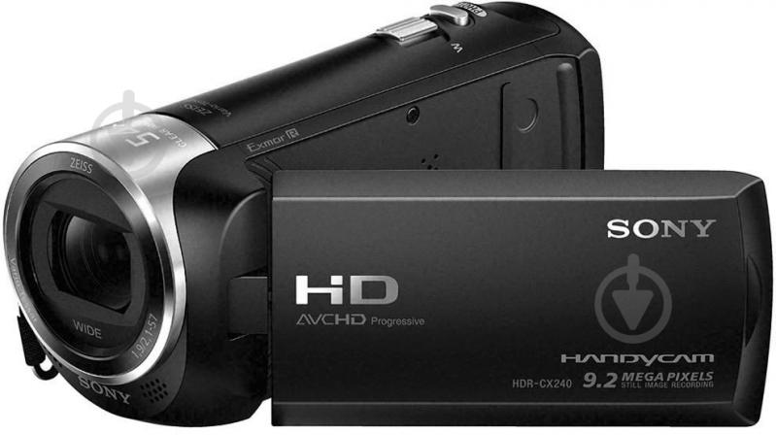 | 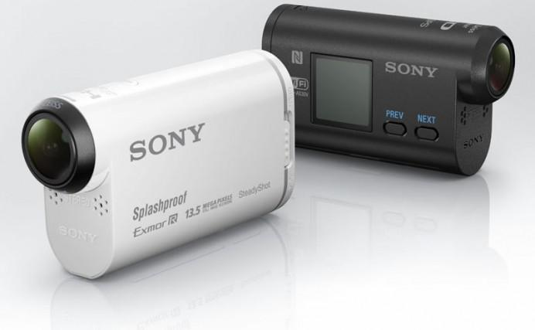
Рис. Б7. Sony HDR-CX405. | Рис. Б8. Sony Action Cam HDR-AS100V.
Технічні характеристики і функції – URL: https://www.ixbt.com/divideo/sony-hdr-cx405.shtml, https://ek.ua/SONY-HDR-AS100V.htm/. https://www.sony.ua/electronics/support/action-cam-hdr-as-series/hdr-as100v.
Орієнтовна ціна: Sony HDR-CX405 від 190 $, Sony Action Cam HDR-AS100V від300 $
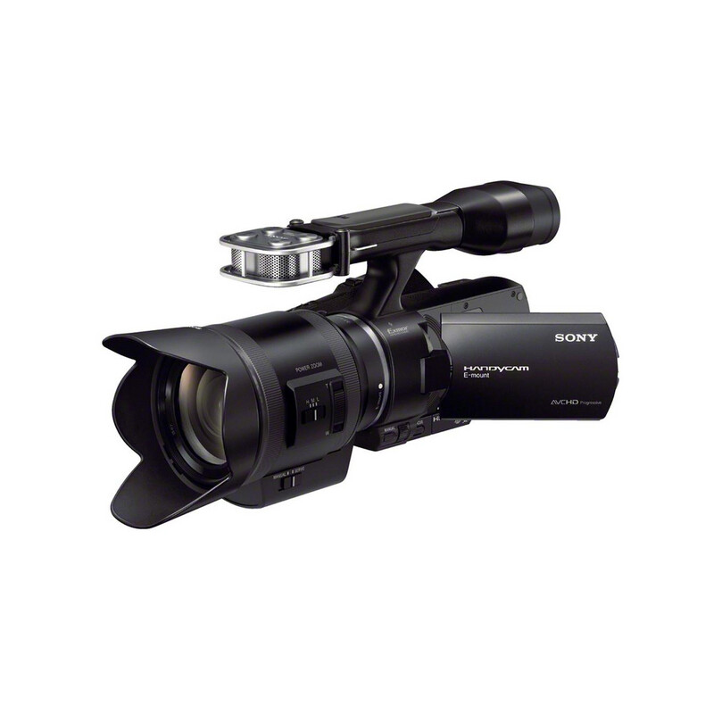 | 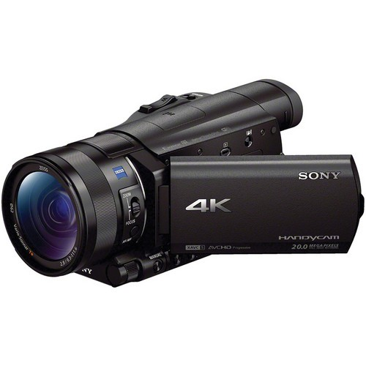
Рис. Б9. Sony NEX-VG30. | Рис. Б10. Sony FDR-AX100.
Технічні характеристики і функції – URL: https://www.mobilluck.com.ua/specs/Video/sony/sony-NEX-VG30_18-200_Kit-163821.html. https://www.sony.ru/electronics/support/camcorders-and-video-cameras-interchangeable-lens-camcorders/nex-vg30/specifications, https://www.sony-mea.com/ru/electronics/handycam-videokamery/fdr-ax100e/specifications.
Орієнтовна ціна: Sony NEX-VG30 від 1150 $, Sony FDR-AX100 від 1700 $.
Canon – японська компанія, яка відома своїми камерами та об’єктивами високої якості. Фірма Canon є одним з провідних виробників відеокамер у світі. Основні характеристики відеокамер Canon:
- Роздільна здатність: відеокамери Canon доступні з різною роздільною здатністю, від HD до 4K Ultra HD.
- Об’єктиви: Сanon пропонує широкий вибір об’єктивів для своїх відеокамер, від стандартних до зум-об’єктивів.
- Запис: відеокамери Canon мають різні формати запису відео, такі як AVCHD, MP4, MOV, MPEG.
- Зберігання: Canon використовує карти пам’яті для зберігання відео, зазвичай SD-карти.
- Функції: багато відеокамер Canon мають різні функції, такі як ручне фокусування, оптичний стабілізатор зображення, розширені налаштування експозиції та інші.
- Інтерфейси: відеокамери Canon можуть мати різні інтерфейси, такі як HDMI, USB, Wi-Fi, NFC і т. д.
- Живлення: багато відеокамер Canon працюють від акумулятора, який може бути легко замінений або заряджений.
- Вага та розміри: Canon відеокамери можуть мати різну вагу та розміри, від компактних для подорожей до професійних моделей.
До популярних необхідно віднести такі моделі: Canon Vixia HF G21 (рис. Б11), Canon Vixia HF G50 (рис. Б12), Canon XA11 (рис. Б13), Canon XA50 (рис. Б14), Canon Vixia HF R800 (рис. Б15), Canon XF405 (рис. Б16).
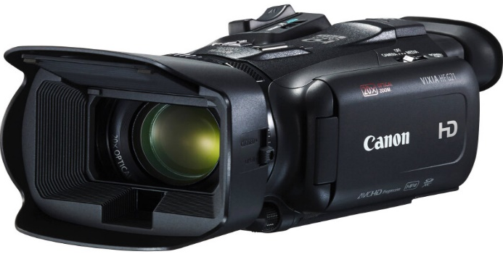 | 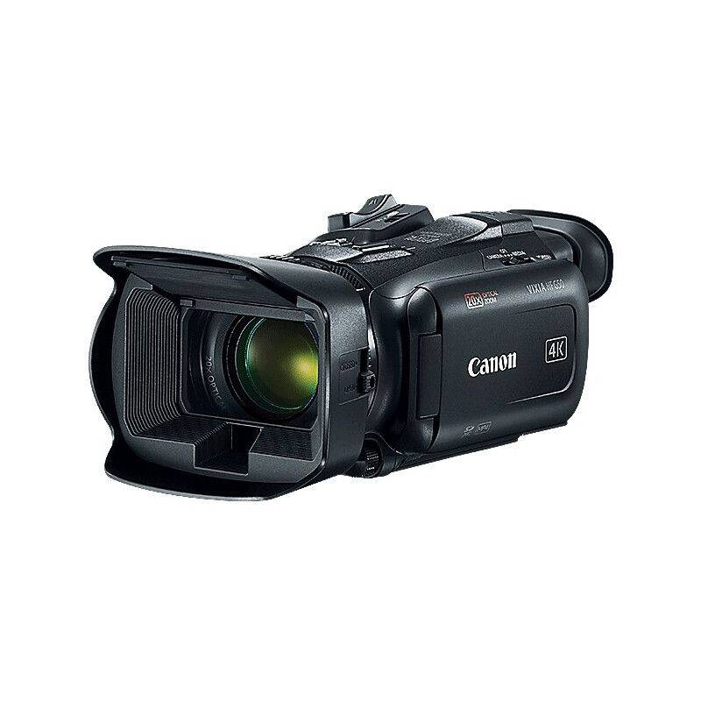
Рис. Б11. Canon Vixia HF G21. | Рис. Б12. Canon Vixia HF G50.
Технічні характеристики і функції – URL: https://ek.ua/CANON-LEGRIA-HF-S21.htm. https://www.canon.ru/video-cameras/legria-hf-g26/specifications/. https://www.canon.ua/video-cameras/legria-hf-g50/specifications/. https://www.canon.ru/video-cameras/legria-hf-g50/specifications/.
Орієнтовна ціна: Canon Vixia HF G21від 300 $, Canon Vixia HF G50 від 1000 $.
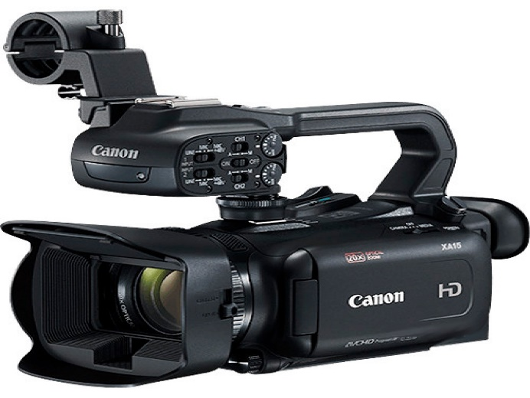 | 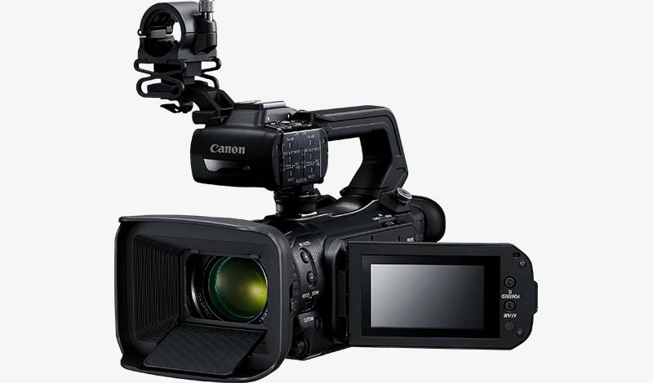
Рис. Б13. Canon XA11. | Рис. Б14. Canon XA50.
Технічні характеристики і функції – URL: https://www.canon.ua/video-cameras/xa15-and-xa11/specifications/, https://www.canon.ru/video-cameras/xa15-and-xa11/specifications/,https://www.canon.ua/video-cameras/xa55-xa50/specifications/, https://www.canon.ru/video-cameras/xa55-xa50/specifications/.
Орієнтовна ціна: Canon XA11 від 900 $, Canon XA50 від 1800 $.
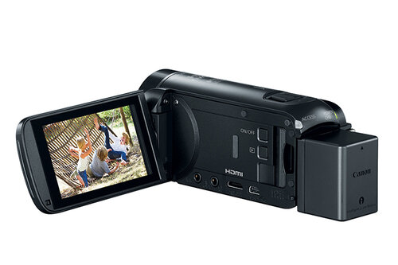 | 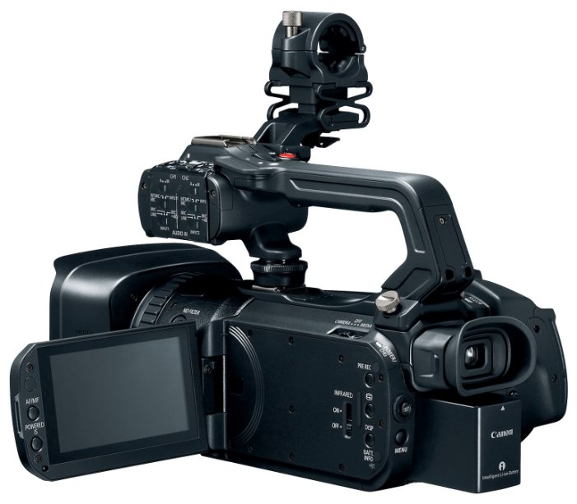
Рис. Б15. Canon Vixia HF R800. | Рис. Б16. Canon XF405.
Технічні характеристики і функції – URL: https://hotline.ua/av-videokamery/canon-vixia-hf-r800/. https://smartmag.biz.ua/ru/videokamera-canon-vixia-hf-r800/.https://www.canon.ua/video-cameras/xf-405-and-xf-400/specifications/.
Орієнтовна ціна: Canon Vixia HF R800 від 2500 $, Canon XF405 від 5000 $.
Panasonic – японська компанія, що займається розробкою та виробництвом різних електронних пристроїв, включаючи відеокамери. Panasonic має широкий асортимент відеокамер з різними функціями та характеристиками. Ось кілька загальних характеристик, які можна знайти у відеокамер Panasonic:
- Висока якість зображення: більшість відеокамер Panasonic оснащені високоякісними об’єктивами, що дозволяє знімати детальні та чіткі відео з високою роздільною здатністю.
- Оптична стабілізація: більшість відеокамер Panasonic оснащені системою оптичної стабілізації, що дозволяє отримувати стабільне та не розмите зображення.
- Надійність та довговічність: відеокамери Panasonic відомі своєю високою якістю виготовлення та довговічністю, що дозволяє їм працювати протягом багатьох років.
- Широкий діапазон функцій: більшість відеокамер Panasonic мають широкий діапазон функцій, таких як автофокус, зум, експозиція та баланс білого, що дозволяє користувачам знімати відео різної складності та якості.
- Можливість зйомки у низькому освітленні: більшість відеокамер Panasonic мають високочутливий сенсор, що дозволяє користувачам знімати відео в умовах низької освітленості.
- Бездротові з’єднання: деякі відеокамери Panasonic мають можливість бездротового з’єднання з іншими пристроями, що дозволяє передавати відео на смартфони та планшети для подальшої обробки або зберігання.
- Компактність та портативність: більшість відеокамер Panasonic мають компактний та портативний дизайн, що дозволяє їх легко транспортувати та використовувати в різних умовах.
- 4K та HDR зйомка: деякі відеокамери Panasonic підтримують зйомку в форматі 4K та підтримують технологію High Dynamic Range (HDR), що дозволяє знімати відео з високою динамічною різницею та яскравістю.
- Мікрофон та аудіовхід: більшість відеокамер Panasonic мають вбудований мікрофон та аудіовхід, що дозволяє користувачам знімати відео з якісним звуком та підключати зовнішні мікрофони для поліпшення якості звуку.
- Wi-Fi та NFC: деякі відеокамери Panasonic мають можливість підключення до бездротових мереж Wi-Fi та NFC, що дозволяє безпосередньо передавати відео на різні пристрої та дистанційно керувати камерою з мобільного пристрою.
Компанія Panasonic має у своєму арсеналі кілька відеокамер, які можуть бути використані для аналізу техніки спортивних рухів людини. Ось декілька моделей:
Panasonic HC-V770 – це більш доступна модель відеокамери, яка має можливість записувати відео у форматі Full HD. Вона має оптичний зум 20х, підтримку Wi-Fi та функцію запису зі зменшенням вібрації (рис. Б17).
Panasonic HC-X1000 (рис. Б18), HC-X2000 (рис. Б19) – це професійні відеокамери, які підтримують формат 4K та мають 20-кратний оптичний зум. Вони також мають вбудований стабілізатор зображення, підтримку Wi-Fi та можливість зйомки з використанням інфрачервоного променя.
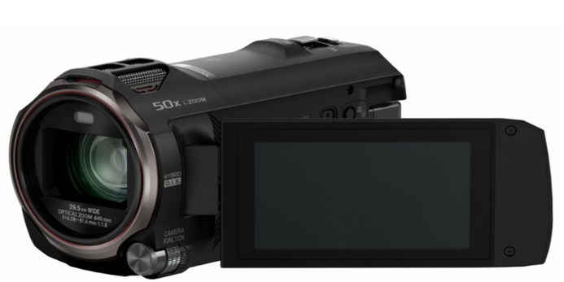
Рис. Б17. Panasonic HC-V770.
Технічні характеристики і функції – URL: https://fotosale.ua/product_N32053.htm. https://ek.ua/PANASONIC-HC-V770.htm.
Орієнтовна ціна: від 400 $.
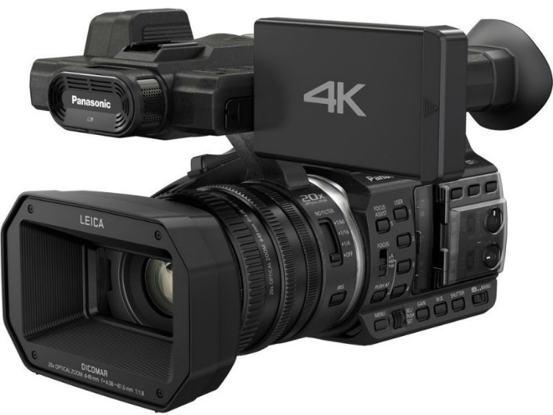 | 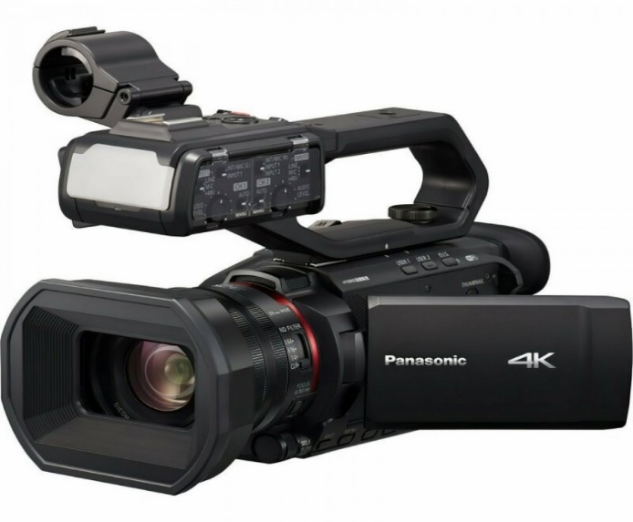
Рис. Б18. Panasonic HC-X1000. | Рис. Б19.Panasonic HC-X2000.
Технічні характеристики і функції - URL: https://www.ixbt.com/divideo/panasonic-hc-x1000.shtml. https://ek.ua/PANASONIC-HC-X1000.htm. https://www.panasonic.com/ua/consumer/digital-cameras-and-camcorders/camcorders/full-hd-camcorders/hc-x2000ee.html.
Орієнтовна ціна: Panasonic HC-X1000 від 1250 $, Panasonic HC-X2000 від 2000 $.
GoPro – американська компанія, що спеціалізується на виробництві спортивних відеокамер та аксесуарів до них. Компанія GoPro відома своїми високоякісними відеокамерами, спроектованими спеціально для знімання екстремальних видів спорту та дійства. Ось деякі характеристики відеокамер GoPro:
- Компактність: відеокамери GoPro мають компактний дизайн, що дозволяє їх легко транспортувати та використовувати в різних умовах.
- Водонепроникність: більшість моделей GoPro мають захист від води та пилу, що дозволяє їм знімати відео під водою або в умовах, коли є ризик попадання води чи пилу.
- Висока якість відео: відеокамери GoPro здатні знімати відео в роздільній здатності до 4K та з частотою кадрів до 60 кадр/с, що забезпечує чітке та реалістичне зображення.
- Ширококутний об’єктив: відеокамери GoPro оснащені ширококутним об’єктивом, що дозволяє знімати більше деталей та забезпечує кращу глибину поля зору.
- Стабілізація зображення: деякі відеокамери GoPro мають вбудовану стабілізацію зображення, що дозволяє знімати відео без трясіння та руху камери.
- Wi-Fi та Bluetooth: відеокамери GoPro мають можливість підключення до бездротових мереж Wi-Fi та Bluetooth, що дозволяє безпосередньо передавати відео на різні пристрої та дистанційно керувати камерою з мобільного пристрою.
- Висока стійкість: відеокамери GoPro стійкі до вібрацій, ударів та падінь, що дозволяє їм витримувати екстремальні умови використання.
- Різноманітність кріплень: компанія GoPro пропонує широкий вибір кріплень для відеокамер, що дозволяє їм легко кріпитись до різних поверхонь та предметів.
- Голосове керування: деякі моделі відеокамер GoPro мають функцію голосового керування, що дозволяє запускати та зупиняти запис відео за допомогою голосових команд.
- Додаткові функції: деякі відеокамери GoPro мають додаткові функції, такі як можливість знімати повільне відео, режим HDR для зйомки в умовах зі складною освітленістю, або функцію знімання фотографій з частотою до 30 кадр/с.
Компанія GoPro пропонує різні моделі відеокамер, що можуть використовуватися для аналізу техніки спортивних вправ. Однак, деякі моделі можуть бути більш популярними серед спортсменів і тренерів.
Однією з найбільш популярних моделей є GoPro HERO9, 10-11 Black (рис. Б21). Ці камери мають можливість записувати відео в роздільній здатності 5K зі швидкістю 30 кадр/с, а також мають можливість знімати відео в режимі гіперлапсу. Окрім того, вона має більш потужний процесор і більш ефективну стабілізацію зображення, що робить її корисною для аналізу техніки спортивних вправ.
Іншою популярною моделлю є GoPro HERO8 Black (рис. Б20). Ця камера має можливість записувати відео в роздільній здатності 4K зі швидкістю 60 кадр/с, а також має можливість знімати відео в режимі гіперлапсу. Вона також має вбудовану стабілізацію зображення та можливість підключення до додаткових аксесуарів, що дозволяє забезпечити більш точний і стабільний запис відео для аналізу техніки спортивних вправ.
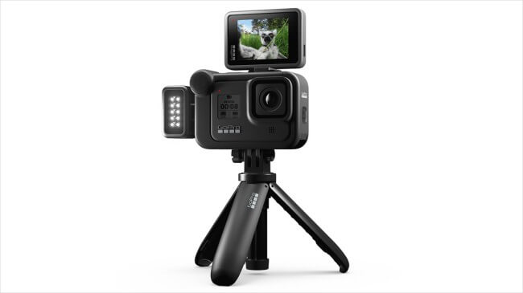 | 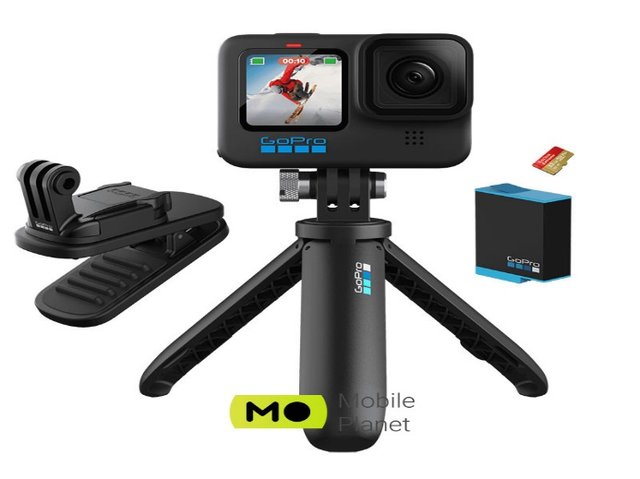
Рис. Б20. HERO8 Black. | Рис. Б21. HERO10 Black.
Технічні характеристики і функції – URL: https://video-editor.su/gopro-hero8-black-review.php, https://www.ixbt.com/dv/gopro-hero9-black-review.html.
Орієнтовна ціна: HERO8 Black від 300 $, HERO9-11 Black від 400 $.
DJI – китайська компанія, яка відома своїми дронами та стабілізаторами зображення, а також виробляє відеокамери для використання з їхніми пристроями. Ось деякі характеристики відеокамер компанії DJI:
- Висока якість зображення: відеокамери компанії DJI мають високу якість зображення, завдяки високоякісним об’єктивам та оптичним системам обробки зображення.
- Розширений динамічний діапазон: багато відеокамер компанії DJI мають розширений динамічний діапазон (HDR), що дозволяє знімати зображення з високою якістю в умовах складної освітленості.
- Можливість зйомки у високій роздільній здатності: багато відеокамер компанії DJI підтримують зйомку високоякісних відео з роздільною здатністю 4K та 5.2K.
- Режими зйомки: відеокамери компанії DJI мають різні режими зйомки, такі як панорамна зйомка, режим сповільненої зйомки, режим «часової стрічки» та багато інших.
- Гімбал: багато відеокамер компанії DJI мають вбудований 3-осевий гімбал, що дозволяє зберігати зйомку стабільною при русі камери.
- Бездротове з’єднання: відеокамери компанії DJI можуть підключатися до мобільних пристроїв через Wi-Fi або Bluetooth для передачі відео та управління камерою.
- Компактний дизайн: багато відеокамер компанії DJI мають компактний дизайн, що дозволяє їх легко переносити та використовувати в різних умовах.
- Додаткові функції: деякі відеокамери компанії DJI мають додаткові функції, такі як вбудований GPS, що дозволяє відстежувати місцезнаходження камери та створювати геотеги на відео, або вбудований мікрофон та підтримка зовнішнього мікрофона для якісного звукозапису.
- Водонепроникність: деякі відеокамери компанії DJI, такі як модель Osmo Action, мають водонепроникний корпус, що дозволяє їм знімати відео під водою.
- Сумісність з іншими продуктами DJI: відеокамери компанії DJI можуть бути сумісні з іншими продуктами компанії, такими як дрони або стабілізатори камер, для створення ще більш вражаючих відео.
Компанія DJI пропонує різні моделі відеокамер, які можуть використовуватися для аналізу техніки спортивних вправ. Однак, деякі моделі можуть бути більш популярними серед спортсменів і тренерів.
Однією з найбільш популярних моделей є DJI Osmo Action (рис. Б22). Ця камера має можливість записувати відео в роздільній здатності 4K зі швидкістю 60 кадрів на секунду, а також має можливість знімати відео в режимі гіперлапсу. Вона також має вбудовану стабілізацію зображення та можливість підключення до додаткових аксесуарів, що дозволяє забезпечити більш точний і стабільний запис відео для аналізу техніки спортивних вправ.
Іншою популярною моделлю є DJI Pocket 2 (рис. Б23). Ця камера має можливість записувати відео в роздільній здатності 4K зі швидкістю 60 кадр/с, а також має можливість знімати відео в режимі гіперлапсу. Вона також має вбудовану стабілізацію зображення та можливість підключення до додаткових аксесуарів, що дозволяє забезпечити більш точний і стабільний запис відео для аналізу техніки спортивних вправ.
Є також інші моделі відеокамер компанії DJI, які можуть бути корисними для аналізу техніки спортивних вправ, залежно від конкретних потреб користувача. Наприклад, DJI Phantom 4 Pro може бути корисною для запису відео з висоти, що дозволяє отримати більш повну картину спортивної вправи, а також для створення тривимірних моделей та мапування територій (рис. Б24).
DJI Mavic Air 2 є ще однією моделлю, яка може бути корисною для аналізу техніки спортивних вправ, оскільки вона має вбудовану камеру з можливістю запису відео в роздільній здатності 4K та підтримкою HDR. Крім того, вона має вбудовану стабілізацію зображення та дозволяє знімати відео в режимі гіперлапсу (рис. Б25).
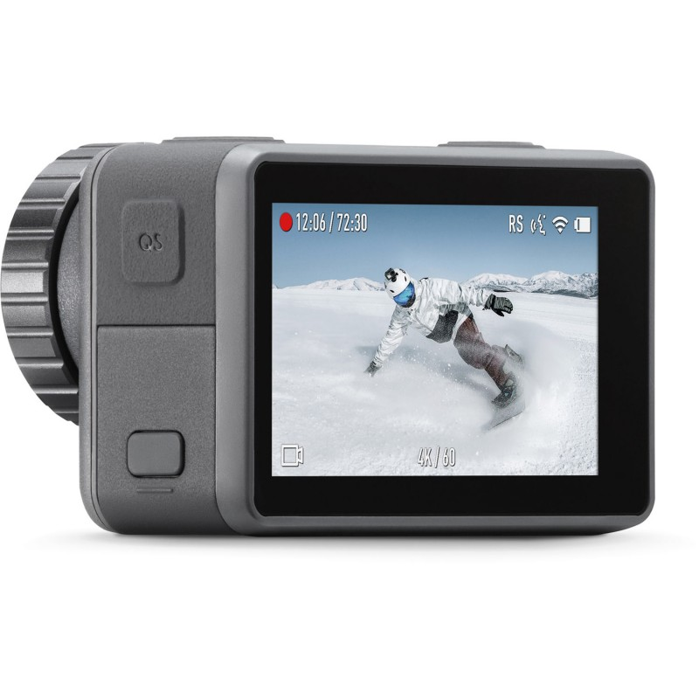 | 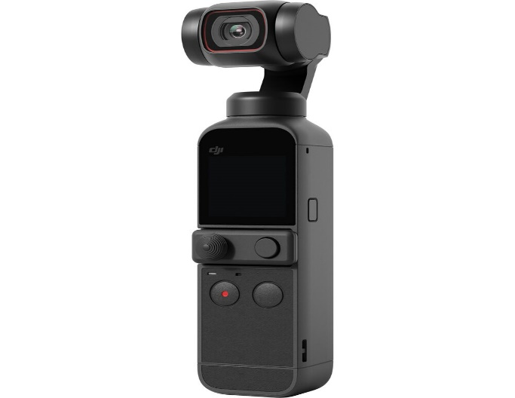
Рис. Б22. DJI Osmo Action. | Рис. Б23. DJI Pocket 2.
Технічні характеристики і функції – URL: https://www.dji.com/ru/osmo-action/info, https://www.dji.com/ru/pocket-2/specs.
Орієнтовна ціна: DJI Osmo Action від 250 $, DJI Pocket 2 від 340 $.
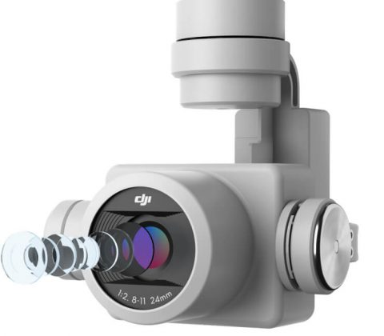 | 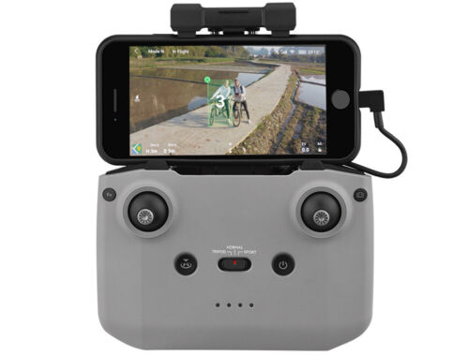
Рис. Б24. DJI Phantom 4 Pro. | Рис. Б25. DJI Mavic Air 2.
Технічні характеристики і функції – URL: https://www.dji.com/ru/phantom-4-pro/info, https://www.dji.com/mavic-air-2/specs.
Орієнтовна ціна: DJI Phantom 4 Pro від 1450 $, DJI Mavic Air 2 від 900 $.
Blackmagic Design - американська компанія, яка виробляє відеокамери для професійного використання, а також відеокарти та програмне забезпечення для відеомонтажу. Деякі характеристики відеокамер компанії Blackmagic Design:
- Формат запису: відеокамери компанії Blackmagic Design зазвичай підтримують формати запису, такі як RAW, ProRes та DNxHD. Це дозволяє зберігати високу якість зображення та відновлювати його під час післяпродакшну.
- Розширення зображення: відеокамери компанії Blackmagic Design мають високі розширення зображення, такі як 4K або 6K. Це дозволяє отримувати відео з високою деталізацією та якістю.
- Динамічний діапазон: відеокамери компанії Blackmagic Design мають високий динамічний діапазон, що дозволяє зберігати деталі як у світлих, так і в темних частинах зображення.
- Чутливість: відеокамери компанії Blackmagic Design мають високу чутливість, що дозволяє знімати в умовах низької освітленості.
- Інтерфейси: відеокамери компанії Blackmagic Design мають різні інтерфейси, такі як HDMI, SDI та Thunderbolt, що дозволяє підключати їх до різних пристроїв.
- Зберігання даних: відеокамери компанії Blackmagic Design мають різні опції зберігання даних, такі як карти пам’яті, SSD або зовнішні диски. Це дозволяє вибирати найбільш привабливий варіант для конкретного проєкту.
- Функції: відеокамери компанії Blackmagic Design мають різноманітні функції, такі як збільшення фокусної глибини, зменшення шуму та підвищення контрастності. Окрім того, відеокамери можуть мати різні опції керування експозицією, балансом білого та кольоровою корекцією, що дозволяє налаштовувати зображення під конкретні умови.
- Дизайн: відеокамери компанії Blackmagic Design мають стильний та сучасний дизайн, який відповідає вимогам професійних користувачів. Камери можуть мати різну форму та розмір, але вони всі забезпечують зручне та ергономічне керування.
- Комплектація: відеокамери компанії Blackmagic Design зазвичай комплектуються різними аксесуарами, такими як акумулятори, зарядні пристрої, кабелі та кріплення. Це дозволяє зручно використовувати камеру під час різних зйомок.
- Ціна: відеокамери компанії Blackmagic Design можуть бути дорожчими, ніж деякі інші відеокамери на ринку. Однак, вони часто мають більше функцій та вищу якість зображення, що робить їх вигідним варіантом для професійних відеопродакшнів.
- Підтримка форматів запису: відеокамери компанії Blackmagic Design підтримують багато форматів запису, включаючи RAW, ProRes, DNxHD, H.264 та H.265. Це дає можливість зберігати високоякісні файли та зручно обробляти їх у редакторі відео.
- Можливості підключення: відеокамери компанії Blackmagic Design мають різні інтерфейси підключення, такі як HDMI, SDI, Thunderbolt, USB та Ethernet. Це дозволяє зручно підключати камеру до різних пристроїв, таких як монітори, рекордери та комп’ютери.
- Різноманітність моделей: компанія Blackmagic Design випускає відеокамери різних моделей та цінових категорій, що дає можливість вибрати найбільш підходящу для конкретних потреб.
- Професійна підтримка: компанія Blackmagic Design має широку мережу сервісних центрів та фахівців, які надають підтримку користувачам у разі потреби.
- Інноваційні рішення: Blackmagic Design постійно розробляє нові технології та рішення для відеопродакшну, такі як DaVinci Resolve – програмне забезпечення для колористики та монтажу відео, що інтегрується з їх відеокамерами та іншим обладнанням. Це дозволяє забезпечувати повну інтеграцію всього обладнання та швидку обробку відео.
- Гнучкість у налаштуванні: відеокамери Blackmagic Design мають розширені можливості налаштування, що дозволяє користувачам зручно налаштовувати камеру на різні сценарії зйомки та отримувати високоякісні зображення з різною кольоровою гамою та конфігурацією.
- Інтеграція з іншим обладнанням: відеокамери Blackmagic Design мають велику кількість різних інтерфейсів, що дозволяє легко інтегрувати їх з іншим обладнанням від провідних виробників, таких як монітори, рекордери та інші пристрої.
- Відсутність обмежень у записі: відеокамери Blackmagic Design не мають обмежень на час запису або розмір файлів, що дозволяє зручно записувати відео на довгі періоди часу та забезпечувати високу якість зображення.
- Висока якість зображення: Blackmagic Design відома своєю високоякісною продукцією, що забезпечує найкращу якість зображення для професійних зйомок.
- Простота в експлуатації: відеокамери Blackmagic Design мають інтуїтивно зрозумілий інтерфейс та зручне керування, що дозволяє користувачам швидко зорієнтуватися в роботі з камерою та забезпечує зручність в експлуатації.
Компанія Blackmagic Design відома своїми професійними відеокамерами, які використовуються ддля аналізу техніки фізичних вправ. Ось декілька моделей відеокамер Blackmagic Design, які можуть бути корисними для аналізу техніки спортивних вправ:
Blackmagic Pocket Cinema Camera 4K – ця камера здатна знімати відео в роздільній здатності 4K та має широкий динамічний діапазон, що дозволяє зафіксувати деталі в темних і світлих областях кадру. Вона також має вбудований екран та можливість підключення зовнішнього монітора (рис. Б26).
Blackmagic URSA Mini Pro – ця професійна відеокамера має широкий динамічний діапазон, роздільну здатність 4K та можливість підключення зовнішніх моніторів. Вона також має систему стабілізації зображення та можливість підключення зовнішніх мікрофонів для поліпшення звуку (рис. Б27).
Blackmagic Micro Cinema Camera – ця камера має компактний розмір та можливість підключення зовнішнього монітора. Вона здатна знімати відео в роздільній здатності 1080 p та має широкий динамічний діапазон (рис. Б28).
Blackmagic Studio Camera – ця відеокамера розроблена спеціально для використання в телевізійних студіях та для зйомки живих подій. Вона має можливість підключення зовнішніх моніторів та систему автофокусу. Вона здатна знімати в роздільній здатності 1080 p (рис. Б29).
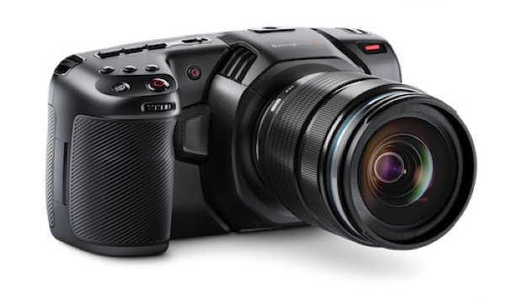 | 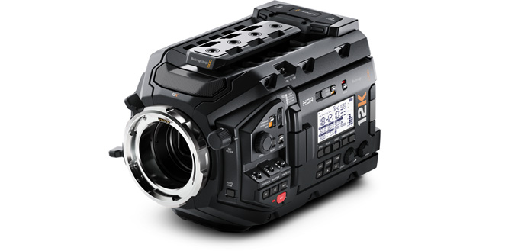
Рис. Б26. Blackmagic Pocket Cinema Camera 4K. | Рис. Б27. Blackmagic URSA Mini Pro.
Технічні характеристики і функції – URL: https://www.fotoblog365.com/2018/04/blackmagic-pocket-cinema-camera-4k-harakteristiki.html, https://www.blackmagicdesign.com/ua/products/blackmagicursaminipro/techspecs.
Орієнтовна ціна: Blackmagic Pocket Cinema Camera 4K від 1300 $, Blackmagic URSA Mini Pro від 5500 $.
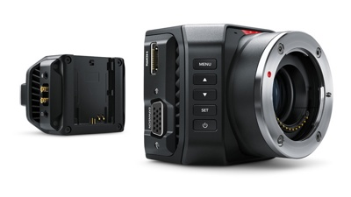 | 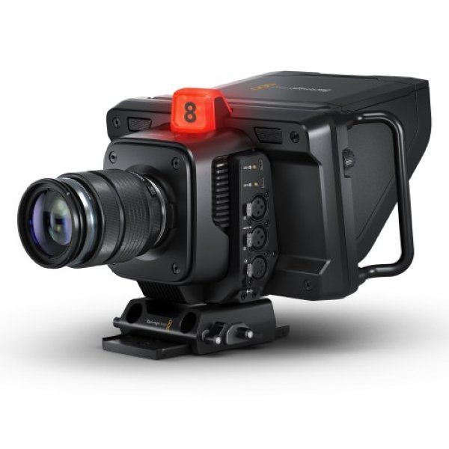
Рис. Б28. Blackmagic Micro Cinema Camera. | Рис. Б29. Blackmagic Studio Camera.
Технічні характеристики і функції - URL: https://rec-store.com.ua/blackmagic-design-micro-cinema-camera. https://www.blackmagicdesign.com/ua/products/blackmagicstudiocamera/techspecs.
Орієнтовна ціна: Micro Cinema Camera від 950 $, Blackmagic Studio Camera від 1700 $.
RED Digital Cinema – американська компанія, що виробляє професійні відеокамери з високою роздільною здатністю та широким динамічним діапазоном. Основні характеристики відеокамер компанії RED Digital Cinema:
- Висока якість зображення: відеокамери RED Digital Cinema відомі своєю високоякісною продукцією, яка забезпечує відмінну якість зображення відповідно до стандартів професійних кінематографічних камер.
- Формат зберігання даних: відеокамери RED Digital Cinema використовують формат зберігання даних REDCODE RAW, який дозволяє зберігати інформацію з максимальною точністю та деталізацією.
- Розширені налаштування: відеокамери RED Digital Cinema мають розширені можливості налаштування, що дозволяє користувачам зручно налаштовувати камеру на різні сценарії зйомки та отримувати високоякісні зображення з різною кольоровою гамою та конфігурацією.
- Великий динамічний діапазон: Відеокамери RED Digital Cinema мають великий динамічний діапазон, що дозволяє зберігати деталі та кольори як в темних, так і у світлих областях зображення.
- Висока частота кадрів: відеокамери RED Digital Cinema можуть знімати відео з дуже високою частотою кадрів, що дозволяє користувачам отримувати плавні замедлення та ефект «булави».
- Інтеграція з іншим обладнанням: відеокамери RED Digital Cinema мають велику кількість різних інтерфейсів, що дозволяє легко інтегрувати їх з іншим обладнанням, таким як об’єктиви, монітори, звукові системи та інші аксесуари.
- Модульність: відеокамери RED Digital Cinema мають модульну конструкцію, що дозволяє користувачам змінювати окремі компоненти, такі як об’єктиви, ручки та інші додаткові пристрої, що забезпечує зручність та гнучкість при зйомках.
- Великі розміри матриці: відеокамери RED Digital Cinema мають великі розміри матриці, що дозволяє отримувати зображення з високою деталізацією та різкою картинкою.
- Система стабілізації: деякі відеокамери RED Digital Cinema мають вбудовану систему стабілізації зображення, що дозволяє отримувати збалансовані та стабільні зображення при русі камери.
- Підтримка форматів відео та звуку: відеокамери RED Digital Cinema підтримують різні формати відео та звуку, що дозволяє користувачам використовувати їх для різних типів проектів та зберігати відео у форматі, що найбільше підходить їх потребам.
Компанія RED Digital Cinema виробляє професійні відеокамери високої якості, які широко використовуються в різних галузях. Ось декілька моделей відеокамер RED Digital Cinema, які можуть бути корисними для аналізу техніки спортивних вправ:
RED WEAPON – це професійна відеокамера, яка здатна знімати відео в роздільній здатності 8K. Вона має широкий динамічний діапазон та можливість підключення зовнішніх моніторів. RED WEAPON також має велику кількість налаштувань та функцій для вибору оптимальних параметрів зйомки (рис. Б30).
RED EPIC-W – ця відеокамера також здатна знімати відео в роздільній здатності 8K. Вона має широкий динамічний діапазон та можливість підключення зовнішніх моніторів. RED EPIC-W також має систему стабілізації зображення та вбудований GPS (рис. Б31).
RED SCARLET-W – ця відеокамера здатна знімати відео в роздільній здатності 5K. Вона має широкий динамічний діапазон та можливість підключення зовнішніх моніторів. RED SCARLET-W також має систему стабілізації зображення та вбудований GPS (рис. Б32).
RED RAVEN – ця відеокамера здатна знімати відео в роздільній здатності 4.5K. Вона має вбудований Wi-Fi та Bluetooth, що дозволяє бездротово керувати відеокамерою та передавати відео на інші пристрої. RED RAVEN також має широкий динамічний діапазон та можливість збільшувати частоту кадрів (рис. Б33).
RED GEMINI – ця відеокамера здатна знімати відео в роздільній здатності 5K. Вона має високочутливу матрицю та широкий динамічний діапазон, що дозволяє знімати в умовах обмеженого освітлення. RED GEMINI також має можливість збільшувати частоту кадрів та вбудований GPS (рис. Б34).
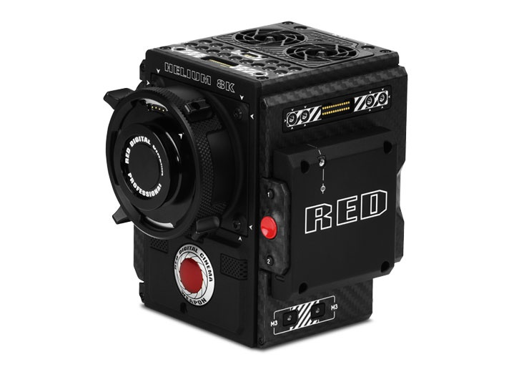 |  | 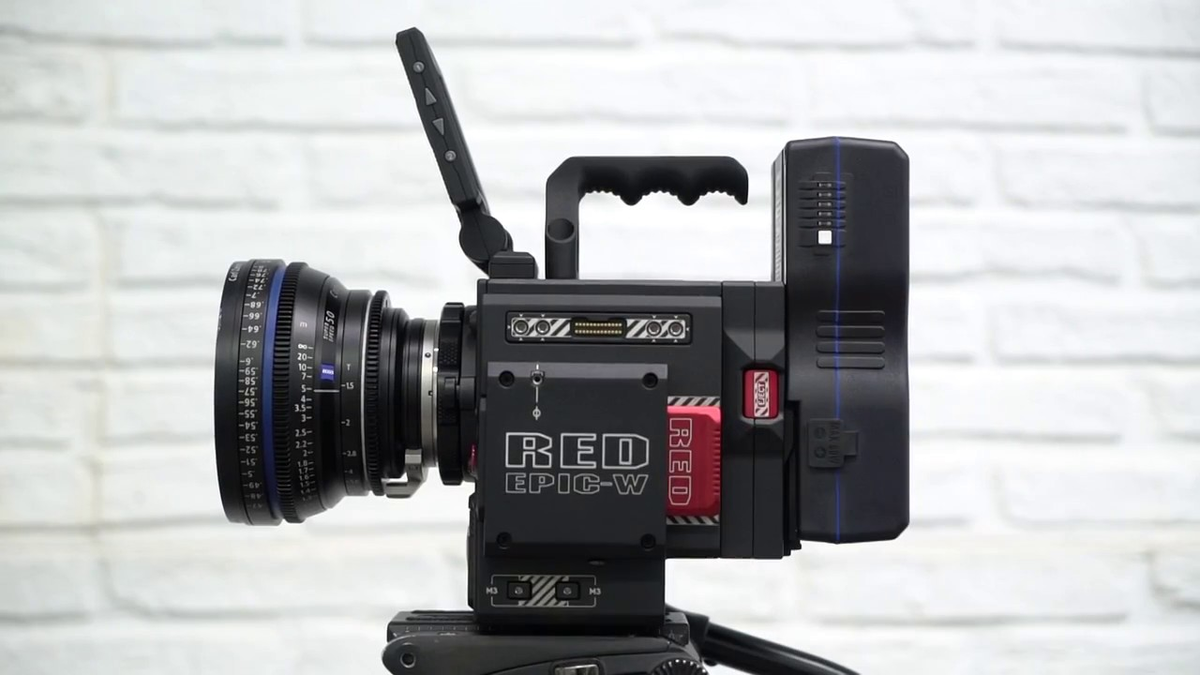
Рис. Б30. RED WEAPON. |  | Рис. Б31. RED EPIC-W.
Технічні характеристики і функції – URL: https://hotline.ua/av-videokamery/red-weapon-woven/. https://docs.red.com/955-0155_v7.0/WEAPONEPICWOperationGuide/ru/Content/A_TechSpecs/Specs_EPIC-W.htm.
Орієнтовна ціна: RED WEAPON від 80000 $, RED EPIC-W від 500 $.
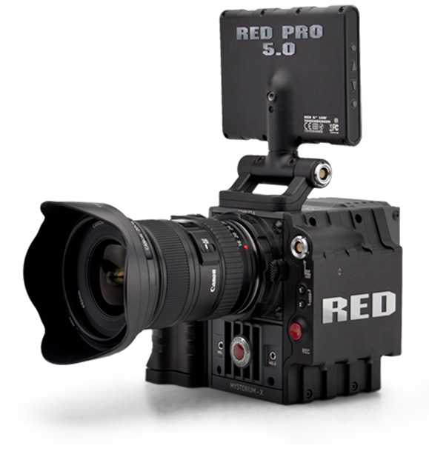 | 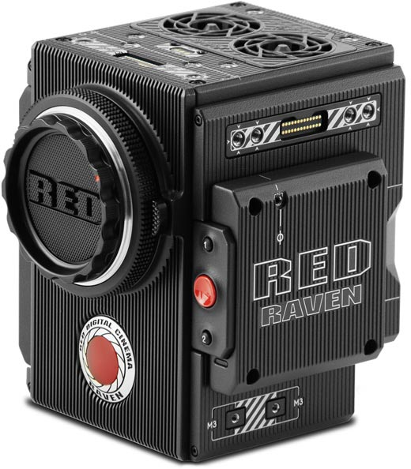
Рис. Б32. RED SCARLET-W. | Рис. Б33. RED RAVEN.
Технічні характеристики і функції – URL: https://itc.ua/news/red-scarlet-w-professionalnaya-kamera-nachalnogo-urovnya-stoimostyu-pochti-10-tyis-pozvolyayushhaya-snimat-video-5k/? https://rental.com.ua/product/kamera_red_raven.
Орієнтовна ціна: RED SCARLET-W від 9950 $, RED RAVEN від 18000 $.
Рис. Б34. RED GEMINI
Технічні характеристики і функції – URL: https://hotline.ua/av-videokamery/red-weapon-woven/. https://docs.red.com/955-0155_v7.0/WEAPONEPICWOperationGuide/ru/Content/A_TechSpecs/Specs_GEMINI.htm
Орієнтовна ціна: RED GEMINI від 18000 $.
Arri – німецька компанія, яка виробляє кінематографічне обладнання, включаючи відеокамери з високою роздільною здатністю та широким динамічним діапазоном. Деякі основні характеристики відеокамер компанії Arri:
- Кодеки: Arri використовує свій власний кодек, ArriRAW, який забезпечує високу якість зображення та рівень деталізації. Окрім того, відеокамери Arri підтримують різні кодеки, такі як ProRes та DNxHD, що дозволяє забезпечити максимальну гнучкість при роботі з матеріалом.
- Розширені налаштування: відеокамери Arri мають велику кількість налаштувань, що дозволяє користувачам налаштувати камеру під свої потреби та умови зйомки. Наприклад, можна налаштувати баланс білого, контраст, яскравість та інші параметри.
- Висока чутливість: відеокамери Arri мають високу чутливість, що дозволяє отримувати якісні зображення при слабкому освітленні.
- Велика динамічна область: відеокамери Arri мають велику динамічну область, що дозволяє зберегти деталі як в яскравих, так і в темних частинах зображення.
- Висока якість зображення: відеокамери Arri забезпечують високу якість зображення та деталізацію, що дозволяє користувачам отримувати відео з професійної якості.
- Низький рівень шуму: відеокамери Arri мають дуже низький рівень шуму, що дозволяє отримувати чисті та якісні зображення навіть в умовах з низьким рівнем освітлення.
- Великі розміри матриці: відеокамери Arri мають велику розміри матриці, що дозволяє отримувати зображення з високою роздільною здатністю та глибоким полем глибини.
- Наявність режиму Super 35: багато відеокамер Arri мають режим Super 35, який дозволяє використовувати об’єктиви з кадровим розміром 35 мм та отримувати зображення зі звичайного формату кінодулю.
- Ергономіка: відеокамери Arri мають дуже зручну та просту у використанні конструкцію, що дозволяє операторам комфортно працювати з камерою.
- Сумісність з аксесуарами: відеокамери компанії Arri є досить універсальними та підтримують велику кількість різноманітних аксесуарів, що робить їх дуже зручними для роботи в різних умовах та з різними типами обладнання. До основних аксесуарів для відеокамер Arri належать:
- об’єктиви: відеокамери Arri підтримують різні типи об’єктивів, включаючи PL-mount, EF-mount, B4-mount тощо. Це дозволяє користувачам вибирати найбільш підходящий об’єктив для їх потреб;
- монітори: компанія Arri пропонує широкий вибір моніторів, які підходять для використання з відеокамерами Arri. Ці монітори дозволяють користувачам переглядати та контролювати зображення в режимі реального часу;
- акумулятори та зарядні пристрої: відеокамери Arri підтримують різні типи акумуляторів та зарядних пристроїв, що дозволяє користувачам легко змінювати акумулятори та заряджати їх на місці;
- контролери та пульти дистанційного керування: компанія Arri пропонує широкий вибір контролерів та пультів дистанційного керування, що дозволяє користувачам зручно керувати відеокамерами в різних умовах.
- системи стабілізації: відеокамери Arri можуть бути обладнані різними системами стабілізації, такими як каретка, стедікам тощо. Це дозволяє зменшити рухи камери та забезпечити більш стабільне зображення;
- комплекти звукозапису: компанія Arri також пропонує різні комплекти для звукозапису;
- системи освітлення: для забезпечення оптимального освітлення об’єкту часто потрібні різні системи освітлення, такі як LED-панелі, банки світла, рефлектори тощо. Компанія Arri пропонує широкий вибір таких систем, які можуть бути легко інтегровані з їх відеокамерами;
- водонепроникні кейси: для захисту відеокамер Arri від вологи та інших елементів під час зйомки в екстремальних умовах компанія пропонує водонепроникні кейси, які можуть бути легко перенесені на місце зйомки;
- різноманітні кабелі та перехідники: для підключення відеокамер Arri до різноманітного обладнання потрібні різні кабелі та перехідники. Компанія пропонує широкий вибір таких аксесуарів, що дозволяє легко підключати відеокамери до різних обладнання.
- Широкі можливості обробки: Arri забезпечує широкі можливості обробки матеріалу, що дозволяє користувачам редагувати та обробляти відео на професійному рівні.
- Великий вибір аксесуарів: для відеокамер Arri доступний великий вибір аксесуарів, які дозволяють користувачам збільшити функціональність та зручність використання камери.
- Надійність та довговічність: відеокамери Arri відомі своєю надійністю та довговічністю, що дозволяє їм працювати без збоїв протягом довгого часу.
Компанія Arri виробляє відеокамери, які часто використовуються в професійному кіно та телебаченні, але не є типовим вибором для комп’ютерного аналізу техніки спортивних вправ. Проте, якщо для вимірювання техніки спортивних вправ потрібна висока якість зображення та деталізація, кілька відеокамер Arri можуть бути корисними:
Arri ALEXA LF – ця відеокамера здатна знімати відео у форматі 4.5K, та має високу якість зображення та широкий динамічний діапазон. Вона також має вбудований Wi-Fi, що дозволяє бездротово керувати відеокамерою та передавати відео на інші пристрої (рис. Б36).
Arri ALEXA Mini – ця відеокамера має компактний розмір та можливість знімати відео в форматі 4K. Вона також має широкий динамічний діапазон та високу якість зображення (рис. Б35).
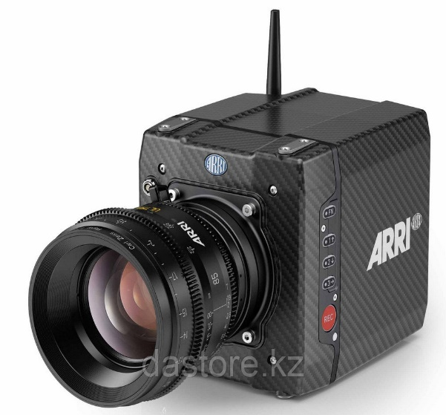 | 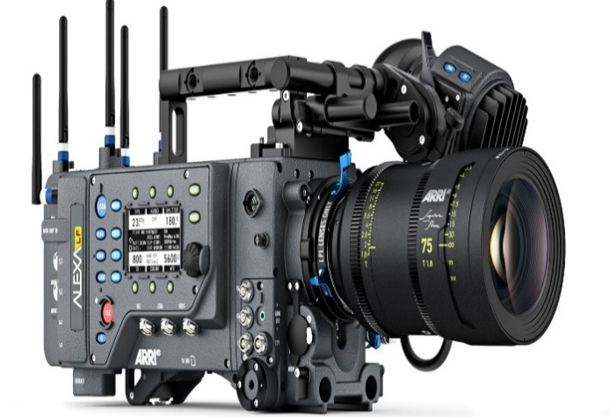
Рис. Б35. Arri ALEXA Mini. | Рис. Б36. Arri ALEXA LF.
Технічні характеристики і функції - URL. https://news.fidller.com/2019/03/29/alexa-mini-lf-new.
Орієнтовна ціна: Arri ALEXA Mini від 80000 $, Arri ALEXA LF від 18000 $.

Додаток В
Основні параметри відеозйомки рухових дій
Для аналізу рухових дій в процесі спортивних змагань та тренувань необхідно відслідковувати швидкість руху та позиції спортсменів, важливо мати достатньо високу частоту відеозйомки. Важливо враховувати, що висока частота відеозйомки призводить до збільшення об’єму даних, які необхідно зберігати, обробляти та передавати, тому не завжди потрібно використовувати максимальну частоту відеозйомки, а лише ту, яка відповідає потребам конкретної зйомки.
Параметри відеозйомки для аналізу рухових дій у спорті можуть залежати від конкретних видів та завдань аналізу. Однак, деякі загальні параметри відеозйомки для аналізу рухових дій у спорті можуть включати:
- Частота відеозйомки. Вона визначається кількістю кадрів, що захоплюються камерою за одну секунду. Частота кадрів повинна бути достатньою для того, щоб забезпечити детальний аналіз руху спортсмена. Частота відеозйомки може впливати на якість та деталізацію зображення. Частота зйомки зазвичай залежить від конкретної дисципліни та завдань аналізу. Сучасні параметри частоти відеозйомки можуть варіюватися від 24 до 240 кадр/с і навіть більше. Найбільш поширені частоти відеозйомки в сучасних відеокамерах та смартфонах зазвичай становлять 24, 30 або 60 кадр/с. При аналізі спортивних рухів частіше за все використовується частота зйомки 60 кадр/с, яка забезпечує високу чіткість зображення та розширену динаміку. Для найвищої якості зображення можуть використовуватися ще вищі частоти відеозйомки, такі як 120 або 240 кадр/с, які забезпечують плавність зображення навіть при дуже швидких рухах. Але, такі високі частоти відеоззйомки вимагають значної обробки даних, що може бути важким завданням для звичайних комп’ютерів та пристроїв.
- Роздільна здатність камери. Вона визначає кількість пікселів, що можуть бути зафіксовані камерою. Чим більша роздільна здатність, тим більша деталізація зображення. Високорозширені камери забезпечують більшу точність і деталізацію даних, але також можуть вимагати більшої кількості пам’яті для зберігання відеофайлів.
- Швидкість зйомки. Швидкість зйомки повинна бути достатньою для того, щоб не пропустити деталі руху. Вона залежить від швидкості руху спортсмена та відстані до камери.
- Кут огляду камери. Він визначає область, яку може зафіксувати камера. Кут огляду повинен бути достатнім для того, щоб зафіксувати всі деталі руху спортсмена. Він визначається положенням камери відносно об’єкта зйомки і може впливати на оцінку різних аспектів руху, таких як траєкторія, кутова швидкість, кутове прискорення тощо. Тому для кожного виду спорту можуть бути свої рекомендації щодо кута зйомки. Позиція камери може впливати на кут зйомки та показник забезпечення деталізації зображення. У деяких випадках камери можуть бути розташовані у повітрі або на землі для забезпечення оптимального кута зйомки.
- Кольорова глибина. Вона визначає кількість кольорів, що можуть бути відображені на зображенні. Кольорова глибина повинна бути достатньою для того, щоб відобразити всі деталі руху спортсмена.
- Режим запису. Він визначає формат, в якому буде збережено відео. Для аналізу руху спортсмена можуть використовуватися різні формати, залежно від потреб дослідження.
- Розмір кадру. Розмір кадру може впливати на розмір та деталізацію зображення. Для аналізу рухових дій можуть використовуватися великі розміри кадру, щоб забезпечити достатню деталізацію для виявлення найменших рухів.
- Освітлення. Для забезпечення якісного запису рухових дій необхідне достатнє освітлення, що дозволяє ретельно зафіксувати деталі руху. Освітлення може впливати на якість та деталізацію зображення. Для забезпечення належного освітлення можуть використовуватися світлові прилади, фільтри або інші засоби.
- Розширені функції відеозйомки. Для додаткових можливостей аналізу рухових дій у спорті можуть використовуватися розширені функції відеозйомки, такі як аудіозапис для синхронізації зі зображенням, мітки часу для збереження часової структури рухової дії та система визначення положення для точного вимірювання траєкторії та швидкості руху об’єкту.
- Налаштування відеокамери. При налаштуванні відеокамери необхідно враховувати такі параметри, як діапазон фокусування, фокусна відстань, чутливість і розмір діагоналі матриці, співідношення сторін екрану, кут огляду:
- діапазон фокусування – діапазон відстаней, в якому об’єктив здатний сфокусувати зображення вибраного об’єкта. Цей параметр вказується у технічному паспорті відеокамери.
- фокусна відстань (Focal length) (f) – це відстань від оптичної площини об’єктива до площини, де фокусуються промені світла, що входять до об’єктива паралельним пучком. Фокусна відстань будь-якого об’єктива вимірюється у міліметрах. На підставі співвідношення між фокусною відстанню об’єктива та діагоналлю кадру, об’єктиви прийнято розділяти на три умовні групи:
- нормальні об’єктиви, фокусна відстань яких приблизно дорівнює діагоналі кадру;
- довгофокусні об’єктиви, фокусна відстань яких перевищує діагональ кадру;
- короткофокусні об’єктиви, фокусна відстань яких менша від діагоналі кадру.
Фокусна відстань об’єктива визначає його кут зору і заодно ступінь збільшення предмета в цій точці зйомки. Чим більша фокусна відстань об’єктива, тим менший кут огляду. Отже, можна спостерігати за об’єктами, які знаходяться на відносно великій відстані від камер відеоспостереження. І навпаки, чим менша фокусна відстань, тим більший кут огляду. Відповідно до кадру камери потрапляє більше об’єктів. Ширококутні об’єктиви мають малі фокусні відстані, тоді як телеоб’єктивам притаманні великі фокусні відстані.
- Матриця (фотоприймач). Основні параметри відеокамери визначаються її чутливим елементом (фотоприймачем): роздільна здатність, чутливість, передачі кольору, динамічний діапазон, відношення сигнал/шум, тип електронного затвора тощо.
Найбільшого поширення набули відеокамери з фотоприймачами на основі технологій:
- ПЗЗ (прилад із зарядовим зв’язком – Charge-Coupled Device, CCD), більш чутливі та відносно дорогі фотоприймачі через особливості технологічного процесу виготовлення;
- КМОП (комплементарна структура «метал-оксид-напівпровідник» – Complementary Metal-Oxide-Semiconductor, CMOS), найбільш перспективна на сьогодні технологія. До недавнього часу слабким місцем КМОП-матриць був високий рівень шуму зображення (через складність узгодження великої кількості підсилювачів) і низька світлочутливість (через порівняно невелику площу світлозбираючої поверхні). Нині ці проблеми успішно вирішено більшістю виробників.
- PIXIM – це різновид КМОП-матриць із роздільним експонуванням пікселів. Такі чутливі елементи мають широкий динамічний діапазон, тому камери спостереження на базі таких матриць формують збалансоване зображення з якісною деталізацією і можуть використовуватися на об’єктах, де в кадрі присутні області з різким перепадом освітленості (вікно або відкриті двері). Різні модифікації технології PIXIM сприяють появі на ринку матриць з різними назвами, наприклад, SIMD або WDR.
Розмір діагоналі матриці в дюймах, що визначає кут зору при використанні об’єктива з тією чи іншою фокусною відстанню. Найбільш поширені камери відеоспостереження з форматами 1”, ½”, ⅓”, ¼”. Для якісної зйомки бажано, щоб об’єктив та камера мали однаковий формат. Однак ця вимога не обов’язково: достатньо, щоб формат об’єктива був більшим, ніж формат камери. А ось зворотна ситуація сильно позначиться на якості зйомки, тому об’єктив, формат якого менший за формат камери, не підходить для цієї камери.
Співвідношення сторін екрана, або відношення ширини кадру до висоти (також форматне співвідношення, англ. aspect ratio), – поняття у фотографії, кінематографі та телебаченні, що описує формат зображення. Один із основних параметрів усіх кінематографічних систем та телевізійних стандартів. Щодо комп’ютерних моніторів та інших пристроїв відображення термін використовується як технічний параметр дисплея. Оскільки очі людини розташовані горизонтально, як правило, використовується співвідношення, в якому ширина екрана більша за його висоту. У кінематографі застосовується позначення співвідношення сторін екрану, відмінне від фотографії і телебачення, у яких співвідношення позначається цілими числами. У кіностандартах коротка сторона приймається рівною одиниці, а довга сторона позначається десятковим дробом, що показує відношення до короткої сторони.
Якщо для кінематографічних систем співвідношення сторін екрану є технічним параметром, що враховує розміри кадрового вікна та коефіцієнт анаморфування, то для систем телебачення та комп’ютерних моніторів ця ж величина безпосередньо прив’язана до стандарту розкладання та роздільної здатності в пікселях при певному співвідношенні його сторін. Однак у більшості випадків піксель вважається квадратним. Переважна частина відеоконтенту використовує горизонтальний кадр, тому перша цифра, що позначає горизонтальний розмір більше другої. Виняток становить мобільне відео з кадром 9:16 (перевернуте 16:9), що набуло поширення завдяки додатку Snapchat.
Таблиця В1
Співвідношення сторін екрану
Співвідношення сторін екрану
3:2 | Таке ж співвідношення сторін, що має плівка 35 мм, використовується для друку у форматі 5 x 7 дюймів і листівок.
4:3 | Для друку зображень на носіях формату 3,5 x 5 дюймів використовується те ж співвідношення сторін, що й екран камери. на різні види паперу формату A.
16:9 | Широкоекранне відео високої чіткості має те ж співвідношення сторін, що й телевізори високої чіткості.
1:1 | Квадратне співвідношення сторін.
Під розміром матриці мається на увазі її діагональ, виражена в дюймах чи частках дюйма. 1/4, 1/3, 1/2.8, 1/2.7 – типові розміри матриць у сучасних камерах. Чим більший розмір матриці, тим краще якість зображення, оскільки має на увазі більшу кількість пікселів або більший розмір кожного конкретного пікселя.
Таблиця В2
Сумісність форматів матриці й об’єктивів відеокамер
Формат матриці | Розміри | Сумісність з форматом об’єктивів
⅔ | 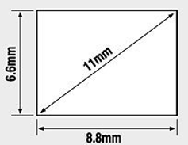 | 1”, ⅔”
½ | 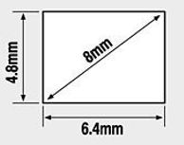 | 1”, ⅔”, ½”
⅓ | 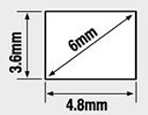 | Всі розміри, крім ¼”
- Кут огляду. Кут огляду є одним з основних критеріїв при виборі камери відеоспостереження, оскільки визначає контрольовану нею зону спостереження.
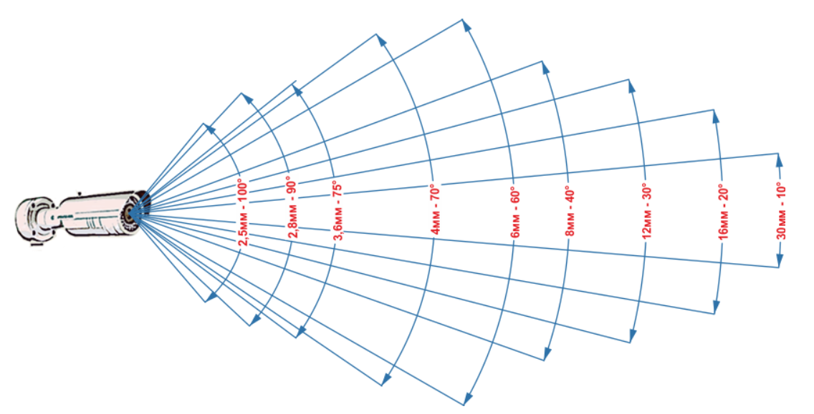
Рис. В1. Залежність фокусної відстані від кута огляду
Визначається фокусною відстанню об’єктива, розміром матриці та відстанню до об’єкта спостереження. Зазвичай вимірюється в градусах по горизонталі чи вертикалі. Залежить кут від фокусної відстані об’єктиву камери та формату (розміру) її матриці. При однаковій фокусній відстані більший кут огляду матиме відеокамера з більшою матрицею розміру. При однакових форматах матриць він обернено пропорційний фокусній відстані. При виборі кута (зони) огляду відеокамери слід враховувати, що об’єктив забезпечує різкість зображення в певних межах, визваних глибиною різкості, що також накладає обмеження на розмір зони відеоспостереження в напрямку осі камери (рис. В1).
Калькулятори розрахунку фокусної відстані, кутів огляду та зони контролю можливо виконати за посиланням: https://cctvlens.ru/instrumenty/ (рис. В2).
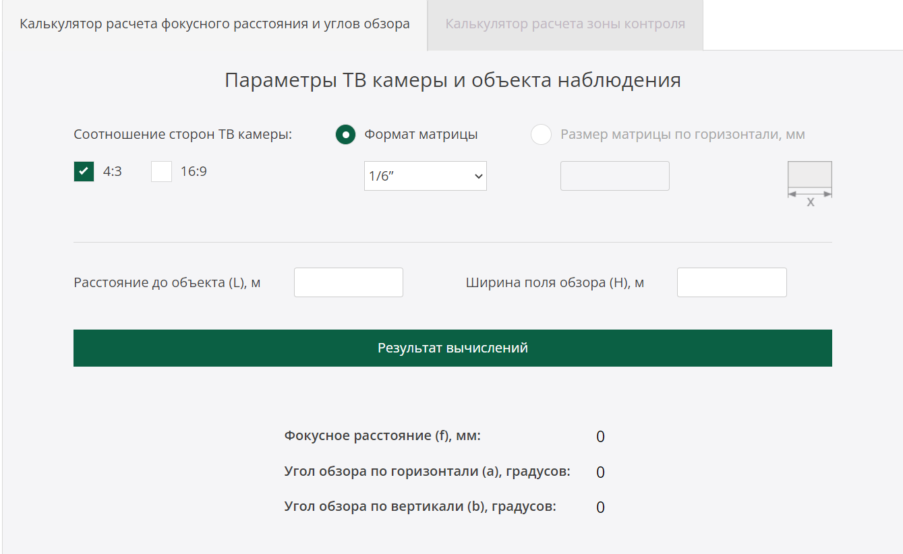
Рис. В2. Калькулятори розрахунку фокусної відстані, кутів огляду та зони контролю
Калькулятор розрахунку фокусної відстані та кутів огляду. Даний калькулятор дозволяє розрахувати фокусну відстань та кути огляду об’єктива телевізійної камери, якщо відомі такі вихідні дані:
- Співвідношення сторін матриці.
- Формат матриці в дюймах – його можна вибрати з доступних варіантів або ввести розміри по горизонталі та вертикалі у міліметрах, якщо відомі значення.
- Відстань до об’єкта в метрах.
- Фокусна відстань об’єктива в мм – вказана в технічній документації до камери або об’єктиву, якщо він знімний.

- Ширина поля огляду, тобто. площа об’єкта, що спостерігається.
Для зручності орієнтування в підборі об’єктивів для відеокамер за необхідності використовують такі закономірності:
1. Впізнати знайому людину. Значення фокусної відстані об’єктива в міліметрах приблизно дорівнює відстані до людини в метрах (f: mm=метрів). Наприклад, при використанні об’єктива з фокусною відстанню 12,0 мм, можна впізнати людину на відстані до 12 метрів від камери.
2. Ідентифікувати незнайому людину. Значення фокусної відстані об’єктива в міліметрах приблизно дорівнює відстані до людини в метрах, поділена на два (f: mm/2=метрів). Наприклад, при використанні об’єктива з фокусною відстанню 12,0 мм, можна ідентифікувати людину на відстані до 6 метрів від камери.
3. Виявити людину у полі зору камери. Значення фокусної відстані об’єктива в міліметрах приблизно дорівнює відстані до людини в метрах, помножене на сім (f: mm 7 = метрів). Наприклад, при використанні об’єктива з фокусною відстанню 12,0 мм, можна виявити людину на відстані до 84 метрів від камери.
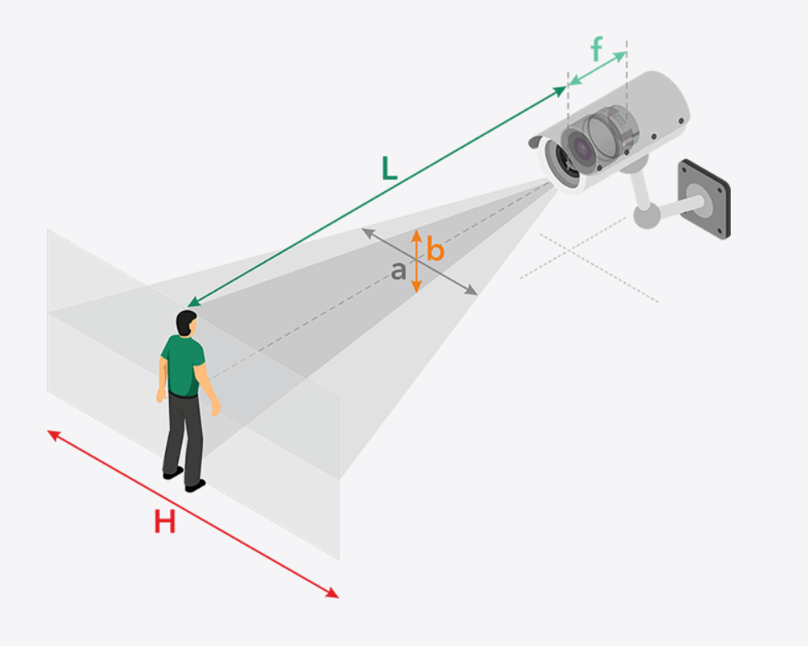
Рис. В3. Параметри відеокамери і об’єкту спостереження.
Калькулятор розрахунку зони контролю дозволяє розрахувати зону контролю відеоспостереження та кути огляду телевізійної камери, якщо відомі такі вихідні дані:
- Співвідношення сторін матриці;
- Формат матриці в дюймах – його можна вибрати з доступних варіантів або ввести розміри по горизонталі та вертикалі у міліметрах, якщо відомі значення;
- Відстань до об’єкта у метрах;
- Кут огляду.

Додаток Г
Програмне забезпечення методу відеокомп’ютерного аналізу рухів людини
Програмне забезпечення для відеокомп’ютерного аналізу рухів людини може мати різноманітні назви та функціонал, залежно від його призначення та використання. Основною метою такого програмного забезпечення є аналіз та вимірювання параметрів рухів людини на основі відео- або даних зі спеціальних сенсорів.
Деякі з найбільш поширених програм для відеокомп’ютерного аналізу рухів людини включають:
Dartfish: програмне забезпечення для аналізу рухів у спорті та фізичній реабілітації.
Kinovea: безкоштовне програмне забезпечення для аналізу та відтворення відеозаписів рухів людини.
Simi Motion: програмне забезпечення для аналізу рухів та біомеханічного дослідження в спорті та медицині.
Vicon Nexus: програмне забезпечення для захоплення та аналізу рухів у дослідженнях біомеханіки, наукових дослідженнях та спорті.
OpenPose: відкрите програмне забезпечення для розпізнавання та відстеження ключових точок рухів людини на основі відеозаписів.
Ці програми можуть використовуватися для аналізу та вдосконалення техніки рухів у спорті, досліджень біомеханіки, фізичної реабілітації та медичної діагностики. Вони можуть вимірювати різноманітні параметри рухів, включаючи кутові швидкості, відстані, кути та кутові швидкості, які потім можуть бути проаналізовані та використані для покращення рухів та здоров’я людини.
Характеристика компанії-виробника, функціональних можливостей програмного забезпечення Dartfish – URL: https://www.dartfish.com/
 | 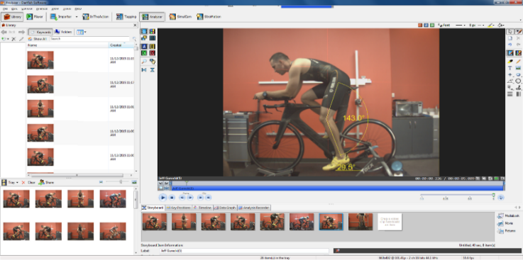
Рис. Г1. Логотип компанії Dartfish | Рис. Г2. Вікно програми Dartfish
Dartfish – це компанія, що розташована у Фрібурзі, Швейцарія. Компанія розробляє програмне забезпечення для онлайн- та офлайн-відео, щоб дозволити користувачам переглядати, редагувати та аналізувати відео для індивідуального та корпоративного використання. Компанія була заснована в 1999 році в Швейцарському технологічному інституті EPFL і має офіси в Атланті, Джорджія, США; Софія Антиполіс, Франція; Сідней, Австралія; Токіо, Японія; Сеул, Корея.
Dartfish розробляє та пропонує передові рішення для відео, які дозволяють користувачам захоплювати, аналізувати та ділитися відеоконтентом. Dartfish є світовим лідером у галузі відеоаналізу з більш ніж 100 000 активних користувачів у спорті, університетах, на стадіонах, де спортсмени повинні розуміти рухи, щоб досягти успіху. Dartfish, якому у всьому світі довіряють тисячі елітних спортивних організацій, федерацій та корпорацій, лідирує у світі технологій для створення, аналізу та розповсюдження відеоконтенту.
Dartfish використовується вже більше десяти років із Cycling Analysis з усього світу. Компанія пропонує комплексні рішення та консультації з обладнання, щоб допомогти створити ідеальне середовище для аналізу руху. Cyclologic має у штаті сертифікованих технологів та широко використовує Dartfish у лабораторії та за її межами по всьому світу.
Dartfish – це програмне забезпечення для аналізу відео, яке використовується в основному для спортивних тренерів і аналізу продуктивності. Це дозволяє тренерам, спортсменам і аналітикам знімати відеоматеріали спортивних виступів, а потім використовувати різні інструменти аналізу, щоб розбити й проаналізувати ці кадри.
До ключові особливостей Dartfish входить:
Відеозапис: Dartfish дозволяє користувачам знімати високоякісні відеоматеріали спортивних виступів за допомогою різноманітних записувальних пристроїв.
Відтворення відео: після того, як відеоматеріал було знято, Dartfish дозволяє користувачам відтворювати його в уповільненому або покадровому режимі, що дозволяє проводити більш детальний аналіз.
Анотація: Dartfish дозволяє користувачам додавати текст, малюнки та інші анотації до відеоматеріалу, що полегшує виділення ключових моментів або цікавих областей.
Інструменти аналізу: Dartfish містить низку інструментів аналізу, таких як вимірювання кутів, вимірювання швидкості та інструменти порівняння, які можна використовувати для визначення областей для покращення спортивних результатів.
Обмін і співпраця: Dartfish дозволяє користувачам ділитися відеоматеріалами та аналізом з іншими, що полегшує співпрацю над проєктами аналізу ефективності.
Заключення: Dartfish широко використовується в різних видах спорту, включаючи футбол, баскетбол, плавання та багато інших. Він часто використовується професійними спортивними командами, але також використовується тренерами-любителями та спортсменами, які прагнуть покращити свої спортивні результати.
Характеристика компанії-виробника, функціональних можливостей програмного забезпечення Kinovea – URL: https://www.kinovea.org/
 | 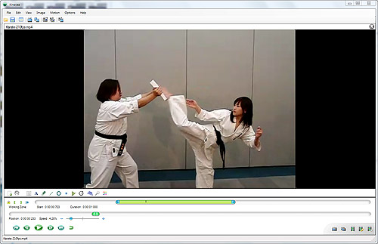
Рис. Г3. Логотип програми Kinovea | Рис. Г4. Вікно програми Kinovea
Джоан Чармант, творець і розробник Kinovea. Kinovea – це інструмент відео анотацій, розроблений для аналізу спортивних рухів. Він містить утиліти для зйомки, уповільнення, порівняння, коментування та вимірювання руху у відео.
Kinovea є повністю безкоштовним і відкритим кодом. Kinovea – це безкоштовне програмне забезпечення для відеоаналізу з відкритим вихідним кодом, яке в основному використовується в спортивному тренуванні та біомеханічному аналізі. Це дозволяє тренерам, спортсменам і аналітикам знімати, аналізувати та переглядати відеоматеріали спортивних виступів.
Основні ключові функції Kinovea включають:
Відеозапис: Kinovea дозволяє користувачам знімати відеоматеріали спортивних виступів за допомогою різноманітних записувальних пристроїв.
Відтворення відео. Після запису відеоматеріалу Kinovea дозволяє користувачам відтворювати його в уповільненому або покадровому режимі, що забезпечує більш детальний аналіз.
Анотація: Kinovea дозволяє користувачам додавати текст, малюнки та інші анотації до відеоматеріалу, що полегшує виділення ключових моментів або цікавих місць.
Інструменти аналізу: Kinovea містить низку інструментів аналізу, таких як вимірювання кутів, вимірювання швидкості та інструменти аналізу руху, які можна використовувати для визначення областей для покращення спортивних результатів.
Спільне використання та співпраця: Kinovea дозволяє користувачам експортувати відеоматеріали та аналізи, щоб ділитися ними з іншими, що полегшує співпрацю над проєктами аналізу продуктивності.
Заключення. Kinovea широко використовується в різних видах спорту, включаючи легку атлетику, гімнастику, теніс, плавання та багато інших. Його часто використовують тренери-любителі та спортсмени, але також можуть використовувати професійні спортивні команди та дослідницькі установи. Як програмне забезпечення з відкритим вихідним кодом, Kinovea можна безкоштовно завантажити та використовувати, розробники можуть налаштовувати та розширювати його відповідно до конкретних потреб.
Характеристика компанії-виробника, функціональних можливостей програмного забезпечення Qualisys – URL: https://www.qualisys.com/
 | 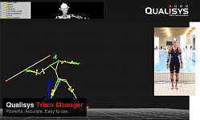
Рис. Г5. Логотип компанії Qualisys. | Рис. Г6. Вікно програми Qualisys.
Qualisys – компанія з розробки програмного забезпечення в Гетеборзі, Швеція. Шведська компанія Qualisys AB розробила оптико-електронний та динамометричний апаратно-програмний комплекс «Qualisys» із програмним забезпеченням Qualisys Track Manager (QTM та Visual 3D (C-Motion). Цей комплекс дозволяє оцінювати техніку виконання рухів на основі створення тривимірної моделі людського тіла, що рухається, з проведенням математичного аналізу основних аспектів руху.
З допомогою комплексу вдається визначати основні кінематичні показники (кути, швидкості, суглобові моменти) руху частин спортсмена і під час довільних рухів. До переваг Qualisys можна віднести те, що цей комплекс дозволяє використовувати 2 типи маркерів (активних і пасивних), сумісних з тим самим обладнанням і програмним забезпеченням. На відміну від так званих пасивних маркерів, що відображають інфрачервоне випромінювання, що виходить від камер, активні маркери самі випромінюють світловий сигнал, будучи оснащені власним джерелом енергії (міні батарейкою). Можливості системи дозволяють створювати тривимірні кінематичні моделі 2-х і більше об’єктів, що одночасно рухаються в поле зору камер. Комплекс Qualisys motion capture system включає комплект цифрових камер ProReflex MCU (Motion Capture Unit); маркери зі світловідбивним покриттям (діаметр від 2.5 до 40мм) – максимальна кількість 150 при швидкості зйомки 60 кадр/с; стаціонарний комп’ютер або ноутбук із вбудованою комунікаційною карткою. Для кінетичного аналізу рухів до системи може бути підключена динамометрична платформа компанії Kistler або AMTI, що реєструє 3-мірні складові сили та моменту реакції опори.
Окрім того, комплекс Qualisys передбачає реєстрацію даних про м’язову активність за допомогою електроміографа компанії Delsys або Mega Electronics. Програмне забезпечення, що входить до складу комплексу, призначене для отримання та обробки 3-мірних координат, даних динамометричної платформи та іншого вимірювального обладнання «захоплення руху» (Qualisys Motion Track Manager).
Рухи спортсмена спочатку записуються на якомусь носії (кіно- або відеоплівка, компакт-диск, DVD або жорсткий диск комп’ютера), потім обробляється. Водночас система Qualisys дозволяє проводити аналіз і в реальному часі. За апаратурою системи відеокомп’ютерного аналізу можна класифікувати, на які використовують спеціалізоване обладнання (наприклад, Vicon, Qualisys) і використовують стандартні відеокамери VHS-системи (наприклад, Simi, Dartfish). Реєстрація кінематичних параметрів рухів залежно від апаратного забезпечення можлива з різною частотою: 25-50 Гц (PAL) і 30-60 Гц (NTSC) при відеозйомці побутовими відеокамерами, або з більш високою, необмеженою частотою при використанні професійних відеокамер.
Qualisys є провідною компанією в галузі технологій захоплення руху, яка надає передові системи захоплення руху для біомеханічного аналізу та досліджень. Компанія спеціалізується на технології оптичного захоплення руху, яка є методом відстеження руху об’єктів або людей за допомогою камер і світловідбивних маркерів.
Деякі з ключових особливостей систем захоплення руху Qualisys включають:
Висока точність: системи Qualisys відомі своєю високою точністю, яка дозволяє точно вимірювати рух і кути суглобів.
Гнучке налаштування: системи Qualisys можна налаштувати для захоплення руху в різних налаштуваннях, зокрема в приміщенні та на вулиці.
Збирання даних у режимі реального часу: системи Qualisys можуть фіксувати дані про рух у режимі реального часу, що дає змогу відстежувати та аналізувати рухи, коли вони відбуваються.
Інтеграція з іншими інструментами: системи Qualisys можна інтегрувати з іншими інструментами аналізу, такими як пластини сили та системи ЕМГ, щоб надати більш повну картину руху.
Налаштування: системи Qualisys можна налаштувати відповідно до конкретних дослідницьких потреб за допомогою опцій для різних конфігурацій камер, наборів маркерів і програмного забезпечення для аналізу.
Заключення. Системи захоплення руху Qualisys використовуються в широкому спектрі дослідницьких програм, включаючи спортивну біомеханіку, медичні дослідження та техніку. Системи також використовуються професійними спортивними командами та елітними спортсменами для аналізу та покращення продуктивності.
Характеристика компанії-виробника, функціональних можливостей програмного забезпечення Simi Motion – URL: http://www.simi.com/.
 | 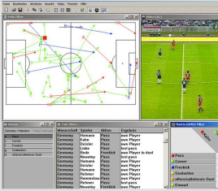
Рис. Г7. Логотип компанії Simi Motion | Рис. Г8. Вікно програми Simi Motion
Галузь Simi Motion: розробка програмного забезпечення. Штаб-квартира: Унтершлайсхайм, Баварія. Тип: приватне підприємство. Засновано в 1992 році.
Спеціалізація: захоплення руху, аналіз руху, аналіз поведінки, тактичний аналіз, програмне забезпечення та системи, біомеханіка, аналіз руху, безмаркерне захоплення руху, наука про рух, аналіз продуктивності, біомеханічний аналіз, машинне навчання, комп’ютерне бачення, розробка програмного забезпечення та спортивна біомеханіка.
Simi Motion – це програмна платформа для аналізу руху та біомеханічних досліджень. Він призначений для захоплення та аналізу даних руху з різних джерел, таких як відео, 3D-датчики та системи ЕМГ. Програмне забезпечення зазвичай використовується в спортивній науці, фізіотерапії, ортопедії та дослідницьких установах.
Деякі з ключових функцій Simi Motion включають:
Захоплення руху: Simi Motion може захоплювати дані руху з різних джерел, включаючи високошвидкісні камери, 3D-датчики та системи ЕМГ.
Обробка даних: Simi Motion може обробляти дані руху, щоб надати детальну інформацію про кути суглобів, моделі рухів і активацію м’язів.
Візуалізація: Simi Motion надає візуальні інструменти для перегляду та аналізу даних руху, включаючи 2D і 3D анімації, графіки та таблиці.
Звітування: Simi Motion дозволяє користувачам створювати індивідуальні звіти, узагальнюючи результати аналізу руху.
Інтеграція: Simi Motion можна інтегрувати з іншими системами, такими як силові пластини та інструментальні бігові доріжки, щоб забезпечити більш повну картину руху та ефективності.
Заключення. Simi Motion використовується спортивними командами, фізіотерапевтами, біомеханіками та дослідниками для аналізу та покращення спортивних результатів, оцінки ризику травм і розробки нових підходів до лікування. Програмне забезпечення відоме своїм зручним інтерфейсом, точністю та гнучкістю в захопленні та аналізі даних руху.
Характеристика компанії-виробника, функціональних можливостей програмного забезпечення Vicon Nexus – URL: https://www.vicon.com/visualization/
 | 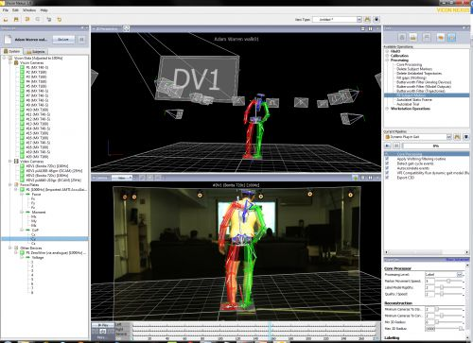
Рис. Г9. Логотип компанії Vicon Nexus | Рис. Г10. Вікно програми Vicon Nexus
Vicon Nexus – це програмна платформа для захоплення та аналізу руху, яка використовується в біомеханічних дослідженнях, спортивній науці та клінічних додатках. Вона призначена для захоплення та аналізу даних руху з різних джерел, включаючи відеокамери, 3D-сенсори та силові пластини.
Серед ключових функцій Vicon Nexus:
Зйомка руху: Vicon Nexus може фіксувати дані руху з кількох камер і датчиків одночасно, дозволяючи точно вимірювати рух і кути з’єднань.
Обробка даних: Vicon Nexus може обробляти дані руху, щоб надати детальну інформацію про моделі рухів, аналіз ходи та кінематику суглобів.
Візуалізація: Vicon Nexus надає візуальні інструменти для перегляду та аналізу даних руху, включаючи 2D і 3D анімації, графіки та таблиці.
Звітування: Vicon Nexus дозволяє користувачам створювати індивідуальні звіти, узагальнюючи результати аналізу руху.
Інтеграція: Vicon Nexus можна інтегрувати з іншими системами, такими як датчики ЕМГ та ЕЕГ, щоб забезпечити більш повну картину руху та продуктивності.
Заключення. Vicon Nexus використовується дослідниками, спортивними командами та клініцистами для вивчення та вдосконалення моделей рухів, оцінки ризику травм і розробки нових підходів до лікування. Програмне забезпечення відоме своєю високою точністю, гнучкістю та зручним інтерфейсом.
Характеристика виробників, функціональних можливостей програмного забезпечення OpenPose - URL: https://cmu-perceptual-computing-lab.github.io/openpose/web/html/doc/md_doc_02_output.html
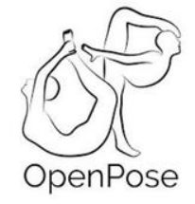 | 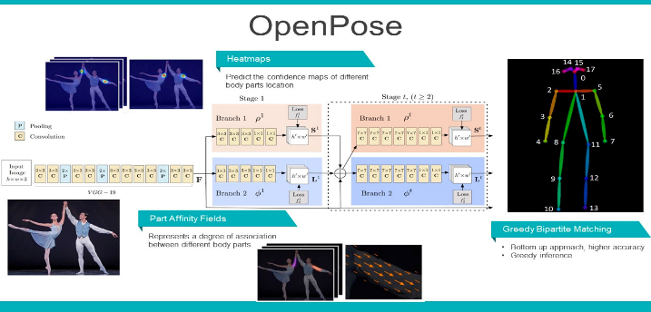
Рис. Г11. Логотип OpenPose | Рис. Г12. Вікно програми OpenPose
OpenPose – це система виявлення кількох людей у режимі реального часу з відкритим вихідним кодом для спільного виявлення ключових точок людського тіла, долонь, обличчя та ступнів. Його авторами є Хінес Ідальго, Чже Цао, Томас Саймон, Ші-Ен Вей, Яадхав Раадж, Ханбюль Джу та Ясер Шейх. Цей проект залежить від набору даних CMU Panoptic Studio. OpenPose підтримується Хінесом Ідальго та Яадхавом Рааджем, а також включає демонстрації та приклади використання вбудованих функцій. Останній випуск OpenPose доступний у версії 1.7.0 від 17 листопада 2020 року.
OpenPose – це бібліотека програмного забезпечення з відкритим вихідним кодом для оцінки пози людини у 2D та 3D у реальному часі. Він використовує комп’ютерний зір і алгоритми глибокого навчання для виявлення та відстеження ключових точок людського тіла, таких як суглоби, кінцівки та орієнтири обличчя, на 2D-зображеннях або відеокадрах.
Деякі з ключових функцій OpenPose включають:
Оцінка пози кількох людей: OpenPose може виявляти та відстежувати кількох людей в одному кадрі чи відеопотоці.
Продуктивність у реальному часі: OpenPose може обробляти до 60 кадр/с на стандартному процесорі, що робить його придатним для додатків у реальному часі, таких як аналіз спорту, ігри та віртуальна реальність.
Оцінка 3D-пози: OpenPose може оцінити 3D-положення ключових точок тіла за допомогою кількох відкаліброваних камер або датчиків глибини.
Настроюваний вихід: OpenPose дозволяє користувачам налаштовувати вихідний формат і дані, включаючи координати суглобів, показники достовірності та сегментацію частин тіла.
Заключення. OpenPose використовується в різноманітних додатках, включаючи спортивну науку, моніторинг здоров’я, розваги та робототехніку. Він відомий своєю високою точністю, гнучкістю та відкритим вихідним кодом, що дозволяє розробникам і дослідникам розвивати та розширювати його функціональність.
Характеристика виробників, функціональних можливостей програмного забезпечення MediaPipe – URL: https://google.github.io/mediapipe/solutions/holistic#javascript-solution-api
 | 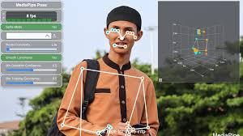
Рис. Г13. Логотип MediaPipe | Рис. Г14. Вікно програми MediaPipe
MediaPipe – це система з відкритим вихідним кодом від Google для створення крос-платформних налаштованих рішень машинного навчання для прямої та потокової передачі мультимедіа. MediaPipe в даний час перебуває в активній розробці та містить велику документацію, включаючи демонстрації та приклади використання вбудованих функцій. MediaPipe доступний в альфа-версії 0.7. MediaPipe – це міжплатформна платформа з відкритим кодом для побудови конвеєрів машинного навчання для обробки мультимедійних даних, таких як зображення, відео та аудіо. Вона була розроблена Google і характеризується гнучкий, масштабований і простий у використанні програмний інструмент аналіу рухів.
MediaPipe надає широкий спектр готових моделей і інструментів для таких завдань, як виявлення та відстеження об’єктів, визначення орієнтирів обличчя, відстеження руки та оцінка пози. Він також містить різноманітні інтерфейси вводу/виводу для різних типів мультимедійних даних, а також підтримку обробки як CPU, так і GPU.
На додаток до готових моделей та інструментів, MediaPipe також дозволяє розробникам створювати та навчати власні моделі за допомогою TensorFlow або TensorFlow Lite та інтегрувати їх у свої конвеєри. Це робить його потужним інструментом для розробки мультимедійних додатків у реальному часі, таких як доповнена реальність і віртуальний досвід.
MediaPipe доступний як проєкт з відкритим кодом на GitHub і може використовуватися з різними мовами програмування, включаючи C++, Python, Java та JavaScript.
Характеристика виробників, функціональних можливостей програмного забезпечення Visual3D – URL: https://c-motion.com/#visual3d
 | 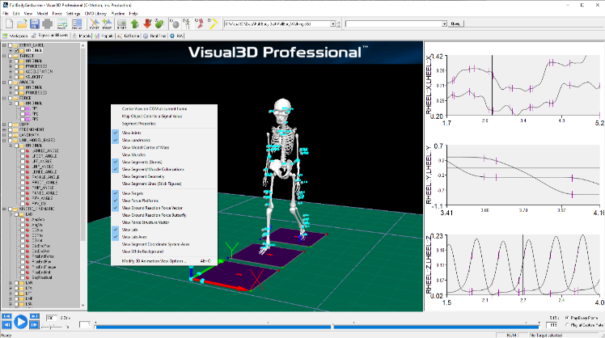
Рис. Г15. Логотип Visual3D. | Рис. Г16. Вікно програми Visual3D.
Visual3D створений компанією C-Motion, Inc, яка розташоване за межами Вашингтона, округ Колумбія, C-Motion було створено в 1997 році для передачі технології аналізу фізичної реабілітації Move3D 6DoF від Національного інституту охорони здоров’я США на комерційний ринок. Visual3D - це продукт, який став результатом цих зусиль, і він був випущений у комерційну продукцію в 2001 році. З тих пір C-Motion зосереджується на потребах медичних досліджень, спортивних і реабілітаційних досліджень з передовими можливостями 3D-аналізу руху. Сьогодні Visual3D має тисячі користувачів у понад 50 країнах. C-Motion, Inc є світовим лідером у сфері програмних засобів для дослідження біомеханіки.
Visual3D є дослідницьким програмним продуктом №1 для аналізу та моделювання даних 3D Motion Capture. Він використовується дослідниками та іншими професіоналами в усьому світі для оцінювання, реабілітації, неврології, інженерії, робототехніки, спорту (продуктивність, профілактика травм, виробництво обладнання), ортопедії, протезування, досліджень на тваринах, оцінки інвалідності тощо.
Visual3D – це єдиний продукт, який дозволить вам повною мірою скористатися можливостями вашої системи захоплення руху, усунувши обмеження наперед визначених наборів маркерів, правил аналізу чи інших обмежень. Це усуває потребу в розробці спеціального програмного забезпечення або спробах інтегрувати та підтримувати спеціальні програми за допомогою сторонніх продуктів, таких як Matlab.
Visual3D перевершує функціональність програмного забезпечення, розробленого виробниками систем захоплення руху, і надає єдину комерційно підтримувану платформу для керування та аналізу даних 3D-захоплення руху – часто за значно нижчою ціною.
Оскільки Visual3D не залежить від апаратного забезпечення, це дозволяє лабораторіям у всьому світі співпрацювати та обмінюватися даними та результатами аналізу узгоджено, незалежно від використовуваної системи захоплення руху. Ця апаратна незалежність також дозволяє лабораторії модифікувати, покращувати, оновлювати або навіть замінювати базові системи захоплення руху, не впливаючи на будь-які наявні дані чи дослідження, що проводяться.
Збір даних: Visual3D дозволить ефективніше використовувати систему захоплення руху, оскільки методи аналізу приводять до оптимального розташування маркерів і визначень.
Моделювання: дані захоплення руху – це просто велика колекція вхідних сигналів (зазвичай у форматі C3D). Його потрібно застосувати до біомеханічної моделі суб’єкта, щоб він мав сенс і щоб аналіз був можливим.
Аналіз: Visual3D містить математичні бібліотеки, необхідні для визначення кутів з’єднань, потужностей, моментів, сил, швидкостей, прискорень, власних оцінок поз, фільтрації, обробки сигналів і багато іншого. Існують цитати для всіх процедур і підходів – у Visual3D немає власних обчислень, щоб можна було підтримувати методології. Створюйте користувацькі математичні вирази та автоматизуйте аналіз за допомогою конвеєрного інструменту для повного контролю.
Звітування: у Visual3D вбудований повний інструмент для створення графіків і звітів. Дані також можна експортувати, а майбутні версії підтримують формат OpenDoc для інтеграції з MS Word або OpenOffice.
Вимоги до апаратного забезпечення Visual3D: Visual3D працює на Windows Vista та вище (Vista/Win7/Win8/Win10). Він не має конкретних мінімальних вимог до обладнання. Працює на 32- і 64-розрядних системах. Але, природно, найкраще підійде більш потужне та вдосконалене обладнання. Ми рекомендуємо 64-розрядний процесор і мінімум 4 ГБ пам’яті або більше (більше – краще).
Visual3D також працює на Mac під керуванням Parallels або VMWare (подвійного завантаження Windows із Bootcamp). На жаль, немає версії для Pad, MAC або Linux.
Основні функції Visual3D:
- Комплексна дослідницька платформа.
- Незалежне від апаратного забезпечення рішення для захоплення руху з інтерфейсами реального часу для багатьох систем.
- Підтримує синхронізовані аналогові дані (силові пластини, ЕМГ, ЕЕГ, тензодатчики, гіроскопи, MEMS тощо).
- Силові конструкції для інструментальних сходів, бігових доріжок, пандусів і конфігурацій пластин із кількома силами.
- Управління даними для моделей, випробувань руху та індексування.
- Підтримка автоматизації через конвеєр (сценарії, мета-команди та контролер сценаріїв).
- Підтримка шаблонів для моделей і звітів із можливістю додавання шаблонів.
- Цитування з наукової літератури для всіх внутрішніх розрахунків.
- Імпортує дані з C3D, ASCII і старіших форматів Mocap.
- Експорт файлів .mot до OpenSim для подальшого моделювання
- Результати зберігаються як єдиний файл даних з оригінальними та обробленими сигналами, моделлю та звітами.
- Безкоштовний засіб перегляду, доступний для завантаження, який дозволяє будь-кому переглядати (не редагувати) файл даних.
- Розширене моделювання.
- Автоматична побудова моделі для безмаркерних систем.
- Розширене моделювання без обмежень набору маркерів і підтримка класичної ходи та 6DOF.
- Дозволяє створювати власні набори маркерів, визначені клієнтом.
- Графічний підхід для створення моделей.
- Необмежені кінематичні ланцюги дозволяють дочірнім до батьківських сегментів з 1 до 6 ступенів свободи суглобів.
- Віртуальні маркери (орієнтири), сегменти та лабораторії для спрощення, покращення та вдосконалення аналізу.
- Підтримка вказівника оцифровки для створення віртуальних маркерів.
- Розрахунок функціонального центру суглоба.
- Обчислення на основі пов’язаної моделі для кутів з’єднання, потужностей, моментів тощо.
- Підтримуються віртуальні лабораторії та фони VRML.
- Обробка та аналіз сигналів.
- Кінематика та зворотна динаміка (кінетика).
- Функція аналізу в реальному часі та біологічного зворотного зв’язку.
- Інверсна кінематика/глобальна оптимізація (верхня частина тіла IK).
- Комплексна обробка сигналів, фільтрація та імпорт/експорт C3D (включаючи експорт до Polygon).
- Спеціальні показники, математичні вирази та обчислення (інтегрується з Matlab).
- Підтримка синхронізованого відео.
- Аналіз індукованого прискорення та індукованої потужності.
- Інтегрована звітність.
- Журнал аудиту, що відстежує всі зміни вихідних даних.
- Експорт графіків і звітів у різні формати (.jpg, .bmp, .avi, .svg, .png тощо).
- Консолідована звітність про подібні/позначені дані.
- Підтримка збору нормативних даних за предметами.
Характеристика виробників, функціональних можливостей програмного забезпечення Cortex – URL: https://eimaging.com.au/wp/shop/camera-systems/motion-capture-camera-systems/motion-analysis-motion-capture-systems/
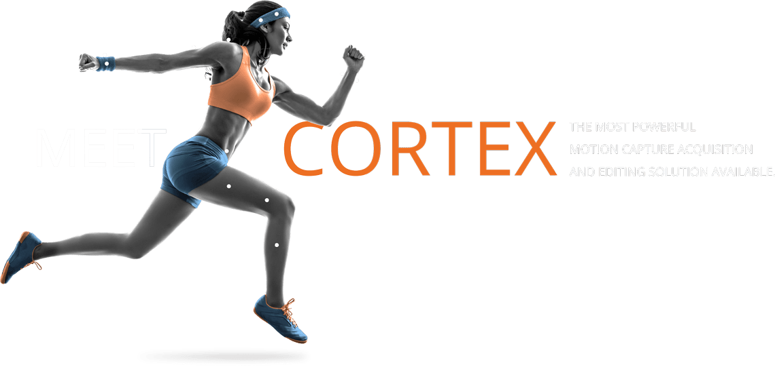 | 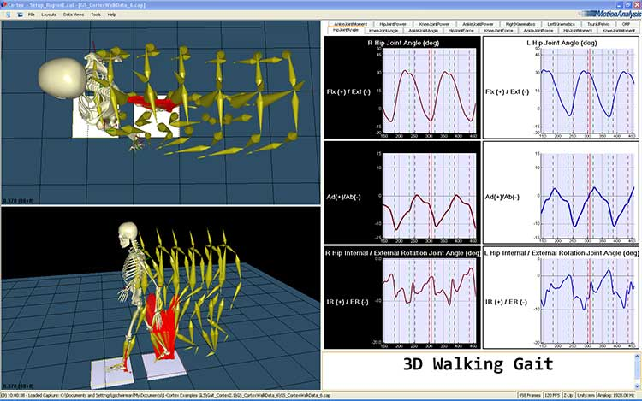
Рис. Г17. Логотип Cortex | Рис. Г18. Вікно програми Cortex
Програмне забезпечення Cortex створено компанією Motion Analysis, яка є лідером у галузі технологій тривимірного захоплення руху. Всесвітньо визнане програмне забезпечення Cortex є двигуном їхнього успіху.
Програмне забезпечення пропонується професіоналам із таких галузей, як медицина, спорт, анімація, інженерія, телерадіомовлення тощо при ефективній системі захоплення руху для запису, вимірювання кінетики, кінематики, позиціонування та орієнтації різних об’єктів.
Категорія: захоплення руху.
Теги: 3D, камера, Cortex, висока швидкість, аналіз руху, захоплення руху, програмне забезпечення
Програмне забезпечення для захоплення руху Cortex. Програмне забезпечення для відстеження та редагування руху Cortex повністю керує захопленням і вимірюванням руху для всіх додатків, включаючи біомеханіку, трансляцію, спортивні результати, виробництво ігор, VR, AR, кіно, дослідження, інженерію та відстеження жорстких об’єктів. Початкове налаштування, калібрування, відстеження, пост-обробка та звітування - все це зручно виконувати в Cortex. Cortex робить процес попередньої візуалізації в режимі реального часу для всіх додатків гнучким і простим, елегантно розділяючи завдання обробки даних, такі як відстеження, ідентифікація, вирішення скелетів і перенацілювання.
Cortex надає найповніший набір інструментів візуалізації в галузі для побудови точних калібрувань, а також інтуїтивно зрозумілі інструменти, які дозволяють легко контролювати та оновлювати стан калібрування за лічені секунди. Оскільки більша частина робочого навантаження обробки виконується в апаратному забезпеченні камери, багато обчислень вивантажено з Cortex, що дозволяє отримати найвищу кількість маркерів у реальному часі в галузі. Використання ексклюзивної промислової техніки для ідентифікації маркерів, визначення, створення та оновлення наборів маркерів є простим миттєвим процесом.
Cortex здатний розгадувати скелети будь-якої структури з будь-якою кількістю сегментів, включаючи двоногих, чотириногих, реквізит тощо, включаючи анімацію обличчя. Усі дані розв’язування зберігаються разом із набором маркерів і потребують лише секунд, щоб підлаштуватися під щоденне використання після налаштування. Крок вирішення дає змогу легко перенацілити за один крок.
Cortex містить низку функцій, які сприяють якості та ефективності обробки даних, зокрема:
- Віртуальне об’єднання, найкраща техніка в галузі для заповнення відсутніх даних.
- Відстеження кількох об’єктів будь-якої кількості наборів маркерів одночасно.
- SONIC і SONIC Viewer, інструменти, які дозволяють використовувати кластери комп’ютерів, керованих третім комп’ютером, для вирішення скелетів, які неможливо розв’язати в режимі реального часу на комп’ютері Cortex.
- Calcium, інтерфейс у Cortex, який дозволяє користувачам редагувати дані Solver для ідеального представлення рухів виконавця.
- Модулі Cortex. Модулі, вбудовані в Cortex, забезпечують простий у використанні та інтуїтивно зрозумілий інтерфейс для різноманітних програм, включаючи створення скелета, створення моделі для моніторингу рухів і кінетики, а також калібрування камери.
- Calcium Solver – це проста у використанні система створення, налаштування та моніторингу руху скелетів у реальному часі, вбудована в Cortex, яка створює найякісніші та найточніші дані для анімації персонажів. Він створює скелет цілісно, підганяючи весь скелет до маркерів одразу, а не окремі частини скелета за кілька проходів, і використовує техніку під назвою «Глобальна оптимізація», щоб мінімізувати помилки, спричинені ковзанням маркерів або вільним одягом.
- BioFeedTrak – це універсальний інструмент у Cortex, який дозволяє користувачам отримувати будь-які дані, які збирає Cortex, і надавати повністю настроюваний зворотний зв’язок у режимі реального часу. Користувач може заздалегідь визначити змінні, які він хоче виміряти, контролювати дані та надавати відгуки на основі виміряних значень. Зворотний зв’язок може бути візуальним, звуковим, графічним або навіть керувати пристроями сторонніх виробників.
- KinTools RT – це єдиний у галузі автономний пакет вимірювань 3D-кінетики та кінематики всього тіла та інструмент для створення індивідуальних моделей. Простий у використанні та вбудований у Cortex KinTools RT дозволяє користувачам створювати власні моделі для виконання низки вимірювань, включаючи сегментарну, суглобову кінетику та кінетику всього тіла та кінематику в реальному часі. Він має вражаючий графічний інтерфейс, де користувачі можуть переглядати візуальне представлення рухів суглобів, кутів, центру мас, загальної сили та моменту інерції поточної пози, а також загальний рух, необхідний для зміни обертання об’єкта від всередині самого скелета. Користувачі можуть пакетно обробляти дані за допомогою спеціальних файлів Sky і експортувати дані для використання в дослідницькому програмному забезпеченні, включаючи MATLAB і Microsoft Excel.
- Motion Composer – це програмне забезпечення, вбудоване в Cortex, яке дозволяє користувачам збирати, інтегрувати та представляти інтерактивні дані захоплення руху. Користувачі можуть створювати графічні та інтерактивні звіти, що складаються з даних захоплення руху, даних силової пластини, даних ЕМГ, кінетики, кінематики, документів, кольорового відео та живого вебконтенту. Motion Composer також підтримує графіки, перегляд документів і мультимедіа, а також програвач презентацій, який дозволяє користувачам пакувати та ділитися презентаціями через зовнішню пам’ять, електронну пошту чи Інтернет.
- Безперервне калібрування – це функція самодіагностики та самокоригування, вбудована в Cortex, яку користувачеві потрібно відкалібрувати лише один раз, навіть якщо камера чи штатив зіткнуться. Усунення калібрування між кількома користувачами також значно покращує точність камери. Будучи безцінним інструментом економії часу, Continuous Calibration є однією з найважливіших розробок у галузі відстеження руху.
- GaitTrak – це програмне забезпечення, вбудоване в Cortex, яке забезпечує легкий і спрощений звіт про вимірювання ходи, підготовлений за допомогою шаблонів Microsoft Excel. Користувачеві потрібно лише ввести випробування, які потрібно розрахувати, інформацію про суб’єкта та події, які потрібно виміряти.
- PitchTrak – це програма для подачі, яка дозволяє тренерам, терапевтам та іншим спортивним професіоналам вимірювати та відстежувати рух, крутний момент, силу, відведення, кути плечей і ліктів тіла гравця під час бейсбольних полів лівою чи правою рукою. Він створює повне, детальне вимірювання рухів і відстеження верхньої частини тіла, а також вимірювання техніки гравця, що дозволяє легко порівнювати біомеханіку гравця з часом або в порівнянні з іншими гравцями. Pitchtrak сумісний з усіма системами захоплення руху Motion Analysis і має просте налаштування та обробку, інтуїтивно зрозумілий інтерфейс користувача, звіти для друку та веб-панелі інструментів.
- BattingTrak – це програма, яка дозволяє тренерам, терапевтам та іншим спортивним професіоналам вимірювати та відстежувати рухи, голову, тулуб, положення кута плечей, швидкість, стійку та довжину/ширину кроку під час бейсболу чи софтболу лівою чи правою рукою. Він створює повний детальний звіт про ефективність і порівняльні показники, які можна використовувати для порівняння техніки відбивання гравця з часом або для порівняння між різними гравцями. Battingtrak сумісний з усіма системами захоплення руху Motion Analysis і має просте налаштування та обробку, інтуїтивно зрозумілий інтерфейс користувача, звіти для друку та вебпанелі інструментів.

Додаток Д
Системи координат
Існують прямокутні і криволінійні системи координат, які використовуються для визначення положення точок у просторі або на площині (рис. Д1).
До декартових прямокутних систем координат відносяться: прямокутна система координат і – це одна з найпоширеніших систем координат, яка використовується для визначення положення точок у просторі або на площині за допомогою трьох (у тривимірному просторі) або двох (на площині) взаємно перпендикулярних осей.
До криволінійних систем:
- Полярна система координат: використовується для визначення положення точок на площині за допомогою радіуса (відстані від початку координат) і кута (відстані від позитивної осі) у полярних координатах.
- Сферична система координат: використовується для визначення положення точок у тривимірному просторі за допомогою радіуса, підйому (кут між положенням точки і позитивною віссю Z) та азимута (кут між проєкцією точки на площину XY і позитивною віссю X) у сферичних координатах.
- Циліндрична система координат: використовується для визначення положення точок у тривимірному просторі за допомогою радіуса, кута і висоти у циліндричних координатах.
Рис Д1. Системи координат
Система координат OXY – це плоска система координат, яка використовується для визначення положення точок на площині. Вона складається з двох перпендикулярних осей –- OX та OY, які утворюють площину OXY. Точка O, де перетинаються осі, називається початком координат. Кожна точка на площині може бути однозначно визначена за допомогою двох координат: X та Y. Координата X вимірюється вздовж осі OX, а координата y - вздовж осі OY. У системі координат OXY можуть використовуватися різні одиниці виміру для координат. Наприклад, у геометрії зазвичай використовуються одиниці виміру в довжинах, такі як сантиметри або дюйми.
Система координат OXYZ – це просторова система координат, яка використовується в математиці, фізиці, інженерії та інших науках для визначення точок в просторі. Ця система координат складається з трьох взаємно перпендикулярних осей: OX, OY та OZ, які утворюють три взаємно перпендикулярних площини - площини OXY, OXZ та OYZ. Точка O, в якій перетинаються всі три осі, називається початком координат. Кожна точка в просторі може бути однозначно визначена за допомогою трьох координат: X, Y та Z. Координата X вимірюється вздовж осі OX, координата Y – вздовж осі OY, а координата Z – вздовж осі OZ. У системі координат OXYZ можуть використовуватися різні одиниці виміру для координат. Наприклад, у фізиці та інженерії зазвичай використовуються метри для виміру координат в просторі. Ця система координат є важливим інструментом для розв’язання задач, пов’язаних з просторовою геометрією, механікою, фізикою, хімією та іншими науками, що вивчають рух, взаємодію та розподіл об’єктів в тривимірному просторі.
Прямокутна декартова система координат (ПДСК) вводиться на площині двох прямих, які при перетині утворюють прямий кут. Точка перетину прямих – точка О називається початком координат. Одну пряму називають віссю ОХ. Точка О ділить вісь ОХ на два промені, один вважають додатним напрямком, інший від’ємним. Додатний напрямок позначають стрілочкою. Аналогічним чином, друга пряма називається віссю ОY і має додатній напрямок.У ПДСК площина ділиться осями ОX та OY на 4 частини. Кожна частина називається четвертю або квадрантом. Квадранти нумеруються числами I, II, III, IV. В залежності від знаків координат точки, вона належить відповідному квадранту (рис. Д2).
Координати ПСДК визначаються проведення точки А прямих проєкцій Ах і Аy паралельно осей OY і ОХ. На рис. Д3 координата точки А, це числа, які дорівнює по модулю відстаням між точками А і А_{x}, А і А_{y}. В даному випадку координати точки А будуть позитивними числами, тому що належать до І квадранту, який має позитивні значення променів осей ОХ і OY,
Таким чином, координати точки А, це пара чисел (А_{x}, А_{y}). Число А_{x} називається абсцисою, а А_{y} відповідно ординатою точки А. Координати точки А записуються так: А (3, 2).
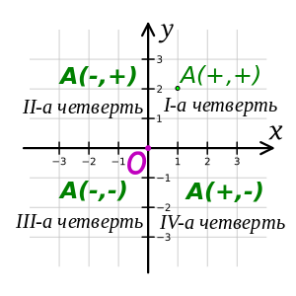 | 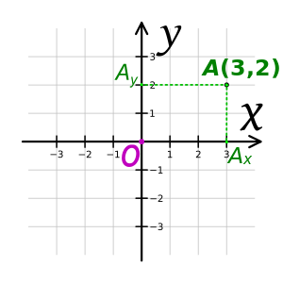
Рис. Д2. Четверті (квадранти) ПДСК. | Рис. Д3. Визначення координат точки в ПДСК.
Трив́имірний про́стір (англ. 3D) – представлення об’єкта в трьох просторових вимірах. Як правило, ці виміри представлені у вигляді координат X, Y, та Z. Можливо мати дані з ідентичними координатами X та Y при відмінній координаті Z. Тривимірна декартова система координат є однією з основних систем координат у тривимірному просторі. Вона використовується для визначення положення точок за допомогою трьох координат: X, Y і Z.
У тривимірній декартовій системі координат точка задається виглядом (X, Y, Z), де:
X – відстань вздовж осі X від початку координат до точки;
Y – відстань вздовж осі Y від початку координат до точки;
Z – відстань вздовж осі Z від початку координат до точки.
Значення X, Y і Z можуть бути будь-якими числами, включаючи додатні, від’ємні та нуль. Ця система координат дозволяє точно визначити положення будь-якої точки в просторі.
Тривимірна декартова система координат широко використовується у фізиці, інженерії, комп’ютерній графіці, робототехніці та багатьох інших областях. Вона дозволяє легко визначати відстані, вектори, кути та інші геометричні властивості в тривимірному просторі (рис. Д4).
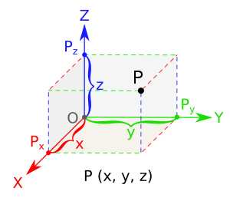
Рис. Д4. Тривимірна декартова система координат
Полярна система координат – двовимірна система координат, в якій кожна точка на площині визначається двома числами – кутом та відстанню. Полярна система координат особливо корисна у випадках, коли відношення між точками найпростіше зобразити у вигляді відстаней та кутів; в більш поширеній прямокутній системі координат такі відношення можна встановити лише шляхом застосування тригонометричних рівнянь. Ця система координат особливо зручна для опису кругової симетрії та відносних відстаней і кутів між точками (рис. Д5).
Полярна система координат задається променем, який називають нульовим або полярною віссю. Точка, з якої виходить цей промінь, називається початком координат або полюсом. Будь-яка інша точка на площині визначається двома полярними координатами: радіальною та кутовою. Радіальна координата (зазвичай позначається r) відповідає відстані від точки до початку координат. Радіальна координата може набувати значення від нуля до нескінченості. Кутова координата, що також зветься полярним кутом або азимутом (позначається φ) і дорівнює куту між полярною віссю та напрямком на точку. Кут φ вимірюється в радіанах або градусах. Значення r можуть бути додатніми числами або нулем, тому що він представляє відстань. Значення φ можуть бути від 0 до 2π радіан (або від 0° до 360°). Однак, для зручності діапазон значень азимуту можна розширити за межі повного кута, а також дозволити йому набувати від’ємних значень, що відповідає повороту за годинниковою стрілкою (рис. Д6).
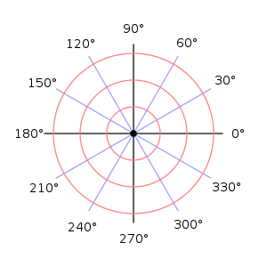 | 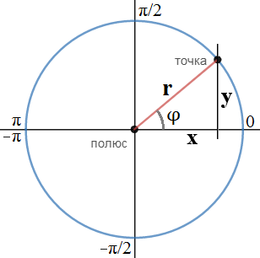
Рис. Д5. Полярна система координат | Рис. Д6. Зв’язок полярної системи координат з прямокутною
Зв’язок полярної системи координат з прямокутною. Якщо вважати полюс початком і прямокутної системи координат, то у нас вийшов прямокутний трикутник, в якому радіус r є гіпотенузою, а катети дорівнюють координатам X і Y нашої точки в прямокутній системі координат (рис. Д6).
Виходячи з теореми Піфагора:
r² = X² + Y², тоді Д1
r = sqrt (X² + y²) Д2
Синус кута φ дорівнює відношенню протилежного катета (Y) до гіпотенузи (r), а косинус кута – відношенню прилеглого катета (Х) до гіпотенузи (r):
sin φ = Y/r Д3
cos φ = X/r Д4
Y = r sin φ Д5
X = r cos φ Д6
За допомогою формул Д5 і Д6 здійснюється переведення полярних координат у прямокутні.
Тангенс кута φ дорівнює відношенню протилежного катета (Y) до прилеглого (X).
tg φ = Y/X Д7
φ = atg (Y/X) Д8
Під tg і atg тут маються на увазі відповідно тангенс та арктангенс. За допомогою формул Д2 і Д8 здійснюється переведення прямокутних координат у полярні.
Циліндрична система координат є однією з трьох основних систем координат в тривимірному просторі. Вона використовується для визначення положення точок за допомогою трьох координат: радіусу (r), кута (φ) і висоти (Z) (рис. Д7).
У циліндричній системі координат точка задається виглядом (r, φ, Z), де:
r – відстань від осі Z (початку координат) до точки в площині XY;
φ (азимут, довгота) – кут між відрізком, проведеним від полюса до точки і спроєктованим на площину XY і позитивною напрямною осі X, вимірюваний в радіанах;
Z – висота точки від площини XY.
Значення r можуть бути додатніми числами або нулем, тому що він представляє відстань. Значення φ можуть бути від 0 до 2π радіан (або 0 до 360^{о}). Значення Z можуть бути будь-якими числами, так як вони представляють висоту.
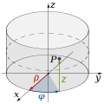
Рис. Д7. Циліндрична система координат
Сферична система координат є ще однією з трьох основних систем координат у тривимірному просторі. Вона використовується для визначення положення точок за допомогою трьох координат: радіусу (r), підйому (θ) і азимута (φ) (рис. Д8).
У сферичній системі координат точка задається виглядом (r, θ, φ), де:
r – відстань від початку координат до точки (радіус);
θ – кут між позитивною напрямною осі Z і вектором, що йде від початку координат до точки (підйом або кутом з віссю Z);
φ – кут між позитивною напрямною осі X і проєкцією вектора, що йде від початку координат до точки на площину XY (азимут або кутом з віссю X).
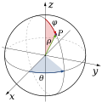
Рис. Д8. Сферична система координат
Значення r можуть бути додатніми числами або нулем, тому що він представляє відстань. Значення θ можуть бути від 0 до π радіан (або 0 до 180^{о}), тому що це вимірюється в кутах. Значення φ можуть бути від 0 до 2π радіан (або 0 до 360^{о}), так як вони представляють кутову позицію на площині XY.

Додаток Ж
Коротка інструкція користування програми Жива геометрія
Жива геометрія – це російська версія популярної американської програми з геометрії (Geometer’s SketchPad), розробленої фірмою Key Curriculum Press. Комп’ютерний засіб до роботи з геометричними кресленнями (віртуальна математична лабораторія). Жива геометрія – це набір інструментів, який надає всі необхідні засоби для побудови креслень та їх дослідження.
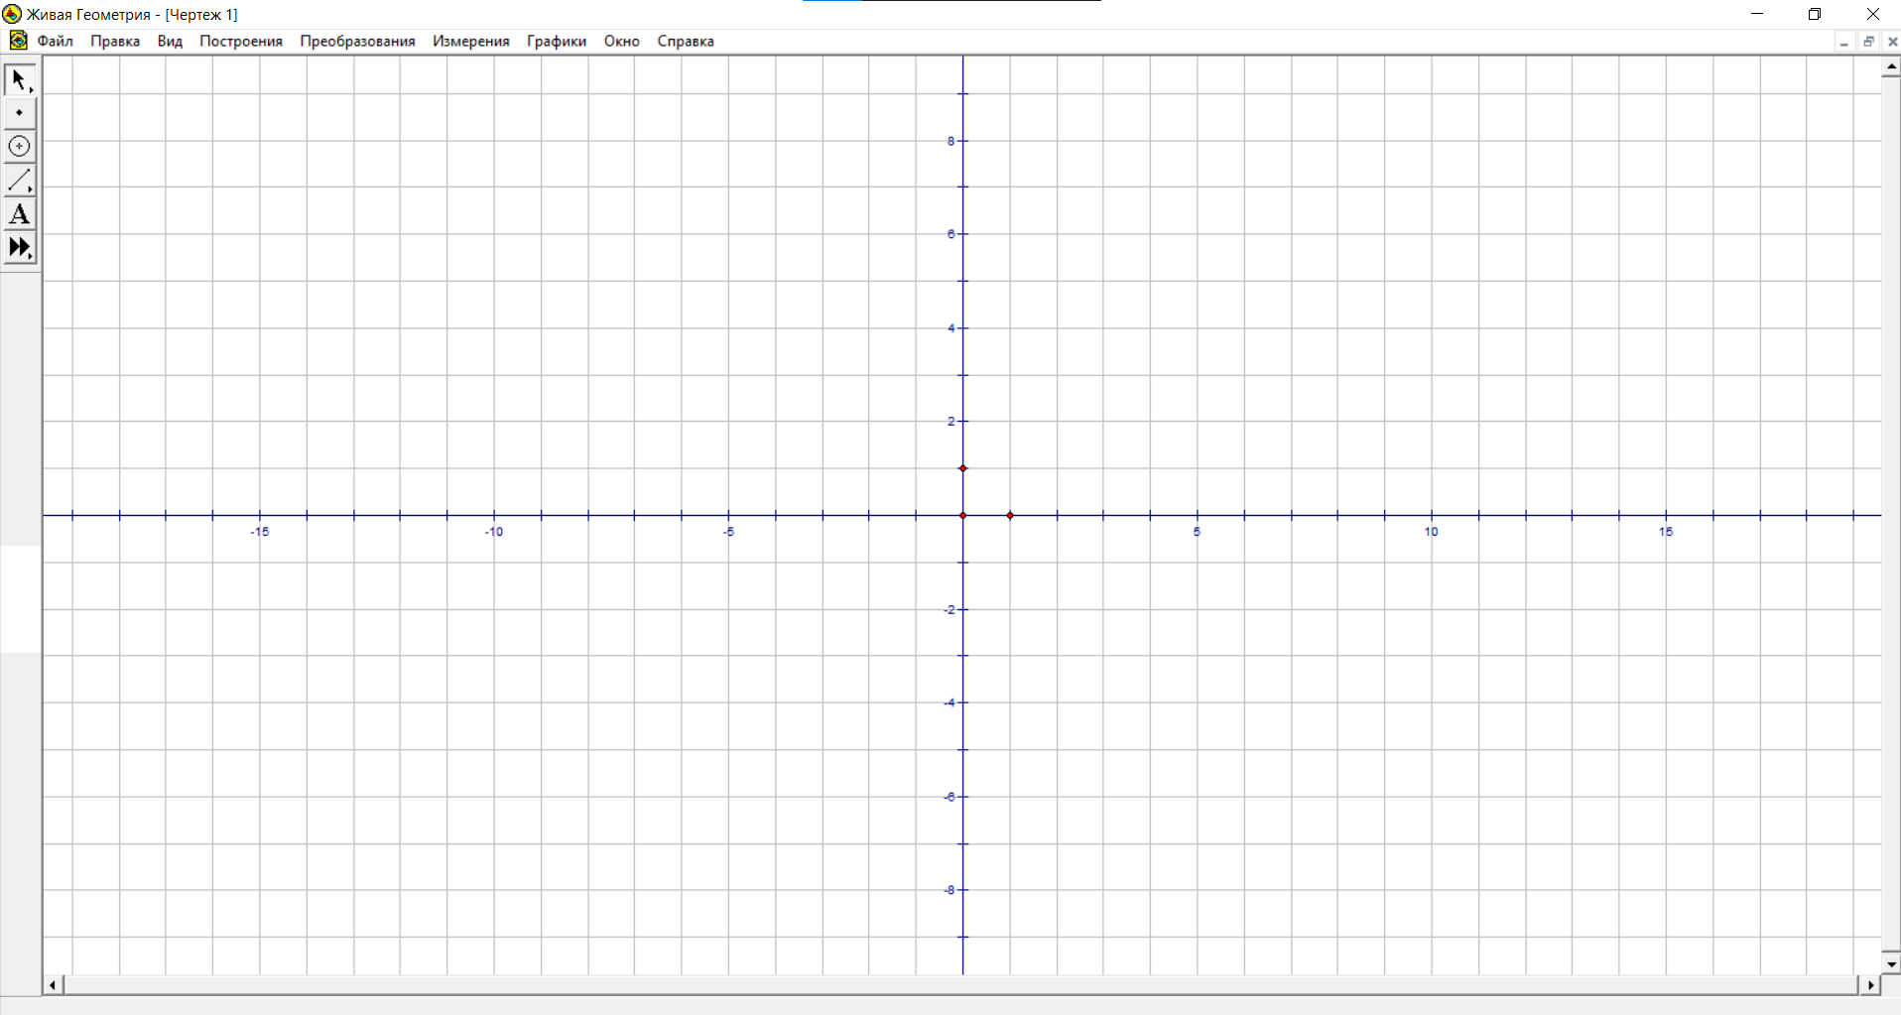
Рис. Ж1. Вікно програми «Жива геометрія» (прямокутна система координат)
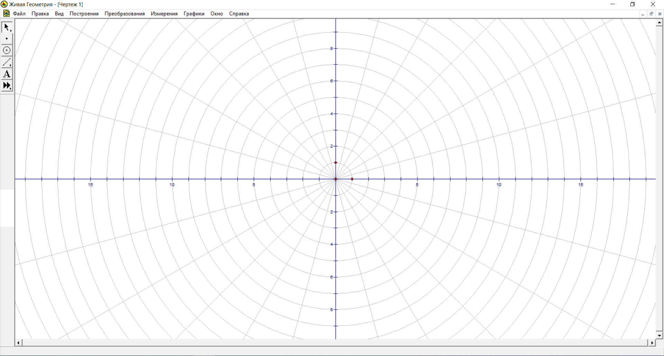
Рис. Ж2. Вікно програми «Жива геометрія» (полярна система координат)
Програма дозволяє:
- створювати в робочому полі геометричні фігури, побудова яких суворо дотримується аксіом інструментів (циркуля та лінійки);
- використовувати калькулятор для вимірювання довжин, кутів та площ з можливістю подальшого виконання обчислень за формулами;
- виконувати геометричні перетворення площини (паралельне перенесення, поворот, симетрії, подібність);
- використовувати координатну площину з прямокутною або полярною системою координат, будувати графіки функцій за заданою формулою.
При побудовах зберігається ієрархія залежності об’єктів один від одного: зміна положення одного об’єкта призводить до зміниположення залежних об’єктів.
Панель інструментів містить інструменти для побудови та вимірювання геометричних об’єктів, виведення та редагування імен та написів, отримання інформації про об’єкти.
Таблиця Ж1
Команди панелі інструментів
Кнопка | Зображення | Дії
Виділювач |  | Дозволяє виділити об’єкти не тільки виділяють їх на площині креслення, але й перетворять виділені об’єкти (зсув, поворот та розтягування).
Точка |  | Дозволяє створити точку.
Циркуль |  | Дозволяє створити коло.
Лінійка |  | Дозволяє створювати відрізки, промені та прямі.
Текст |  | Дозволяє надрукувати текст.
Таблиця Ж2
Команди головного меню
Назва | Функції | Команди
 | 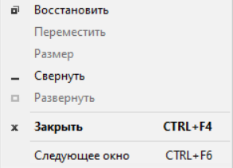 | Містить команди та поєдання клавіш для відновлення, переміщення, встановлення розмірів, згорнення, закриття, збереження та роздруківки документів.
Файл | 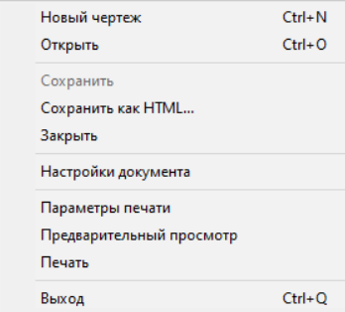 | Містить команди для відкриття, закриття, збереження та роздруківки документів.
Редактор | 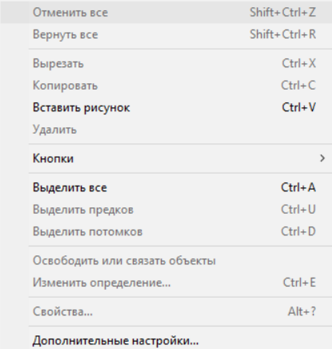 | Містить команди для виділення об’єктів та редагування креслень та сценаріїв.
Вид | 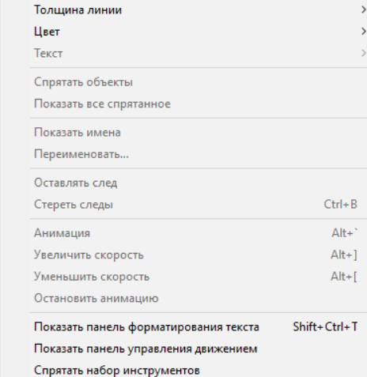 | Містить команди для зміни виду креслення та встановлення параметрів зображення.
Побудова | 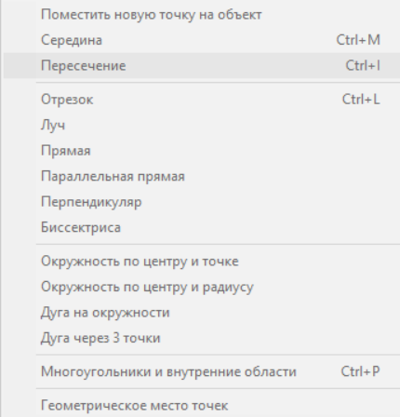 | Містить команди побудови геометричних фігур на кресленні.
Перетворення | 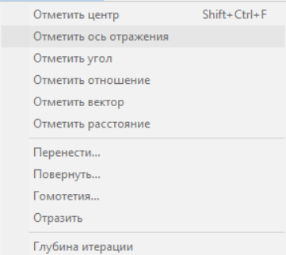 | Містить команди для зсуву, повороту, розтягування та відображення геометричних фігур, зображених на кресленні.
Вимірювання | 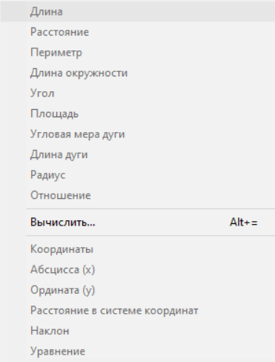 | Містить команди для виведення числових характеристик об’єктів та проведення обчислень.
Графіки | 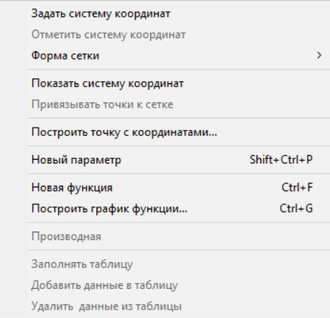 | Команди роботи із системою координат (полярної чи декартової). Робота містить команду автоматичного створення сценарію та імена відкритих креслень. Доступ до інструментів.
 | 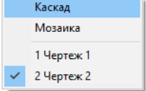
 | 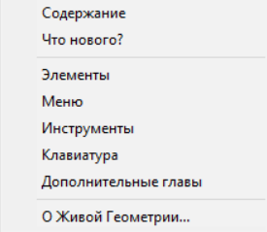
Таблиця Ж3
Опис базових команд
Завдання | Дії, команди
Вибір інструменту із набору. | Натиснути мишею на інструмент і значок.
Вибір інструменту з піднабору («Показчик», «Стрілка» та «Відрізок»). | Натиснути кнопку миші у вікні інструмента (при цьому вона пофарбується в червоний колір), потім, не відпускаючи кнопки, зрушити курсор на потрібну іконку з ряду, що відкрився, і опустити.
Виділити об’єкт. | Одноразовий натиск миші «Покажчиком» («Стрілкою») на об’єкті.
Зняти виділення. | Одноразовий натиск миші «Покажчиком» («Стрілкою») на чистому місці.
Виділити групу об’єктів. | Виділити об’єкти один за одним, натиснувши клавішу SHIFT.
Виділити групу об’єктів із застосуванням команд меню. | Виділити ті (і тільки ті!) об’єкти, для яких команда визначена (про них можна дізнатись із «Довідки»). Натиснути на потрібному меню, і, не відпускаючи кнопки миші, зрушити по списку до потрібної команди. Відпустити кнопку.
Виконання напису | Для тексту виділить потрібну площу на кресленні, протягнувши мишу при натиснутій кнопці, після чого вписати текст, змінюючи мову звичайним чином.
Накреслити відрізок | Вибрати інструмент «Відрізок», відпустити кнопку миші, підвести курсор до потрібної позиції на кресленні, натиснути кнопку миші, і, не відпускаючи миші, протягнути мишу до другої потрібної позиції, потім відпустити кнопку.
Побудувати коло | Виділити коло та вибрати в меню «Побудова» команду «Коло».
Пофарбувати об’єкт | Виділить та вибрати колір у меню «Вид».
Виміряти відстань | Виділити дві точки, між якими воно вимірюється, та вибрати команду «Відстань» у меню «Вимірювання».
Виміряти кут | Виділити три точки між якими вимірюється кут та вибрати команду «Кут» у меню «Вимірювання».
Перенести об’єкт на заданий точками вектор | . Виділити дві точки вектора, на який переноситься об’єкт, відзначити його в меню «Перетворення», потім виділити об’єкт і виконати команду «Перенести».
Таблиця Ж4
Дії функціональних клавіш та їх поєднання
Назва і поєднання клавіш | Дії
CTRL | Тимчасово представляє будь-який інструмент «Інструмент»,«Виділювач».
TAB | Тимчасово перетворює будь-який інструмент «Інструмент», «Текст».
Стрілки вгору-вниз | Рух по готовальні (панелі інструментів).
Стрілки вправо-вліво | Рух по готовальні (панелі інструментів), причому і горизонтальними циклами.
F4 | «Інструмент», «Виділювач».
F5 | «Інструмент», «Точка».
F6 | «Інструмент», «Циркуль».
F7 | «Набір лінійок».
F8 | «Інструмент», «Текст».
F9 | «Інструмент», «Інформатор».
CTRL+A | Виділити все об’єкти на кресленні.
CTRL+C | Скопіювати виділені об’єкти у буфер.
CTRL+V | Вставити виділені об’єкти у буфера.
CTRL+X | Скопіювати виділені об’єкти в буфер і видалити їх із креслення.
CTRL+H | Заховати виділені об’єкти.
CTRL+L | Побудувати відрізок (або промінь, або пряму) по двох виділених точках.
CTRL+P | Побудувати багатокутник за виділеними точками як вершин.
CTRL+I | Побудувати крапку на перетині виділених відрізків (променів, прямих).

Додаток Д
Варіанти динамограм стрибку вгору з місця (лабораторна робота № 11)
Варіант 1
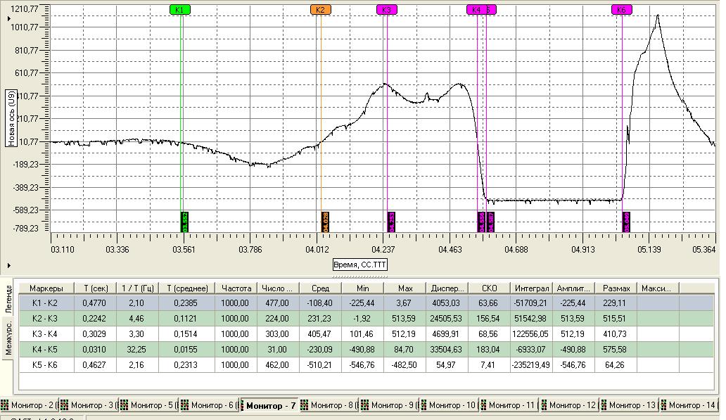
Варіант 2
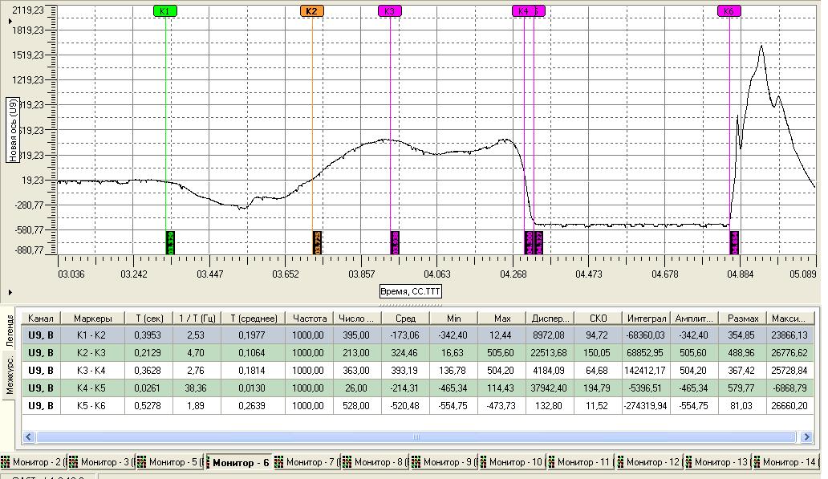
Варіант 3
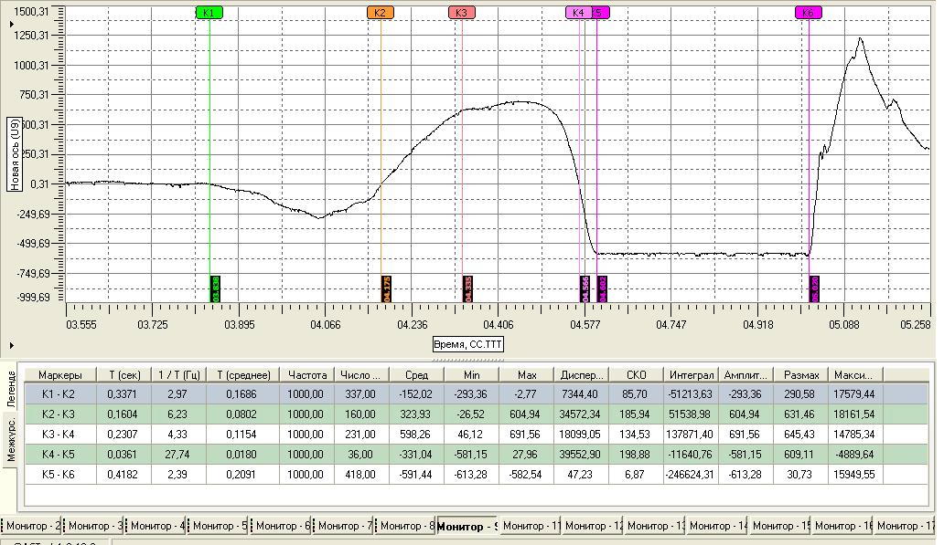
Варіант 4
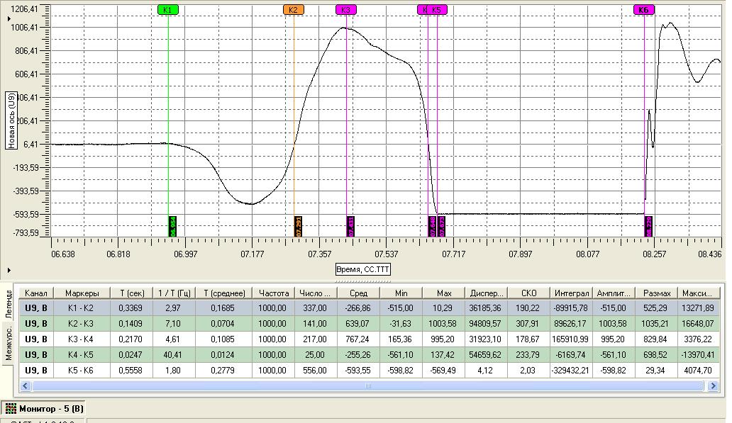
Варіант 5
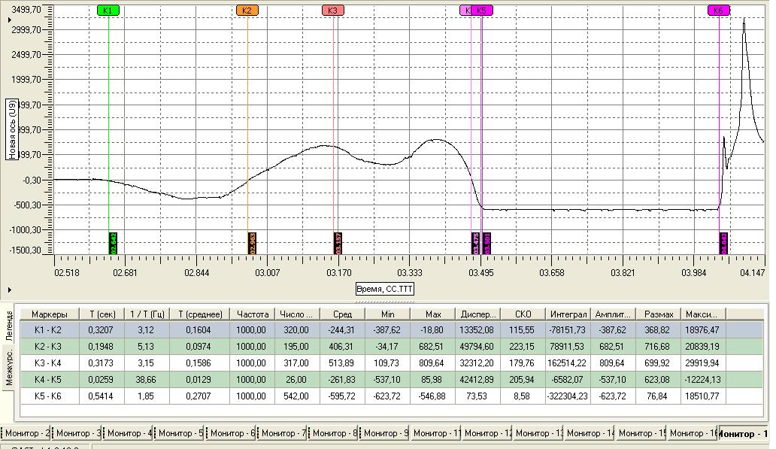
Варіант 6
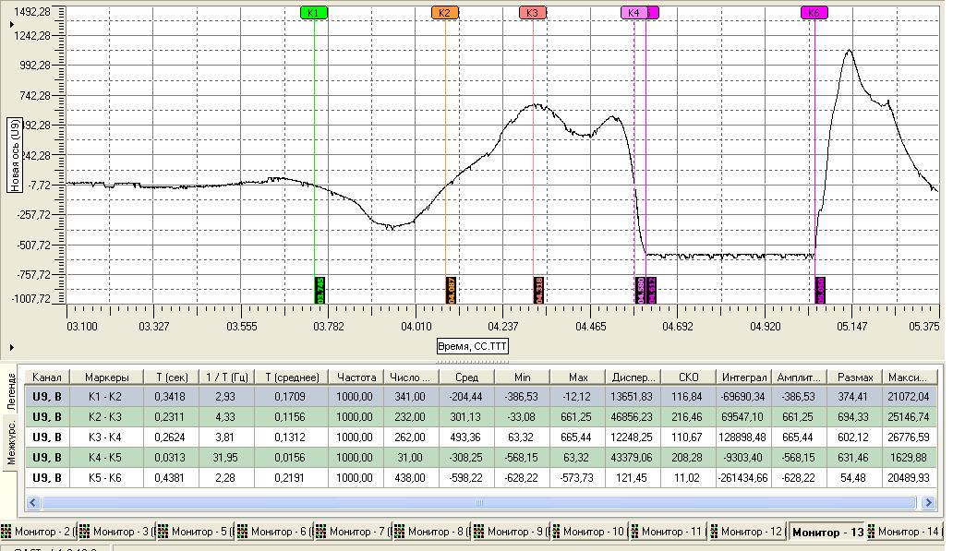
Варіант 7
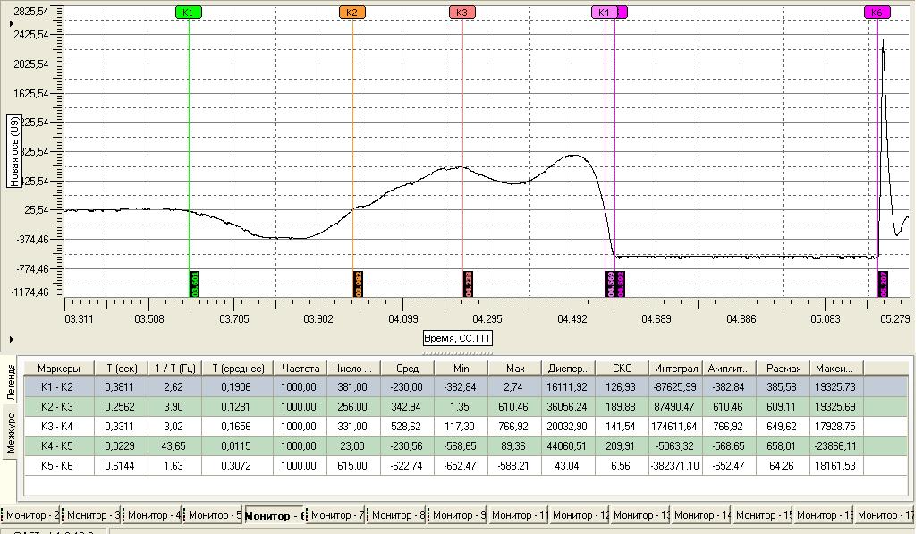
Варіант 8
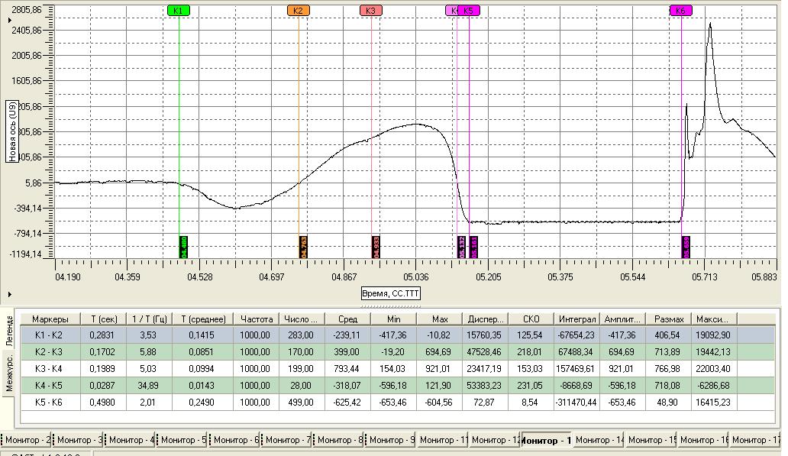
Варіант 9
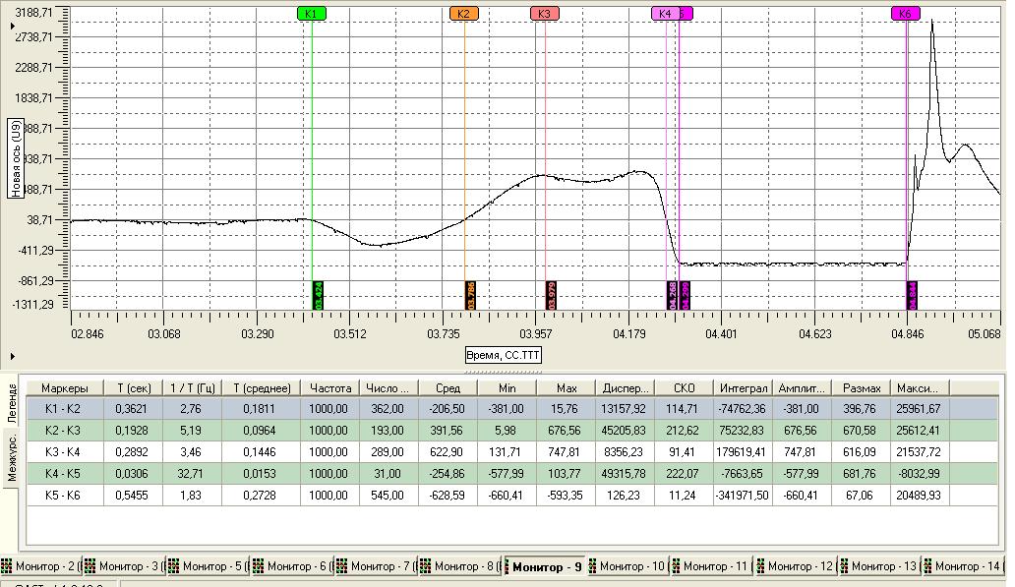
Варіант 10
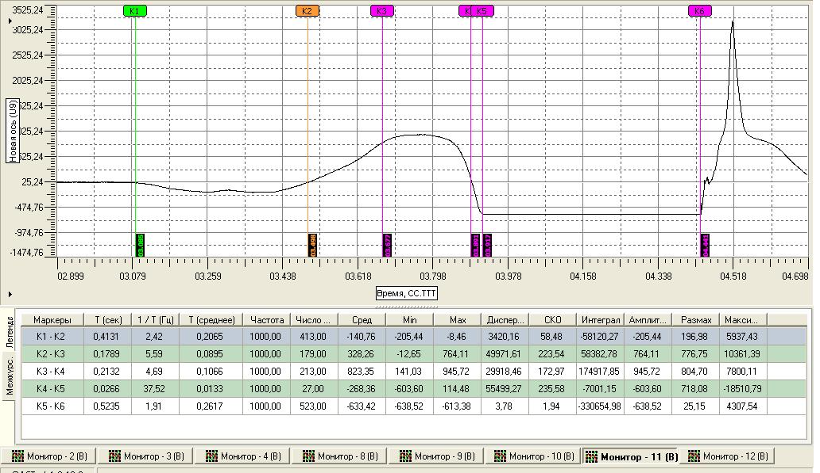
Варіант 11
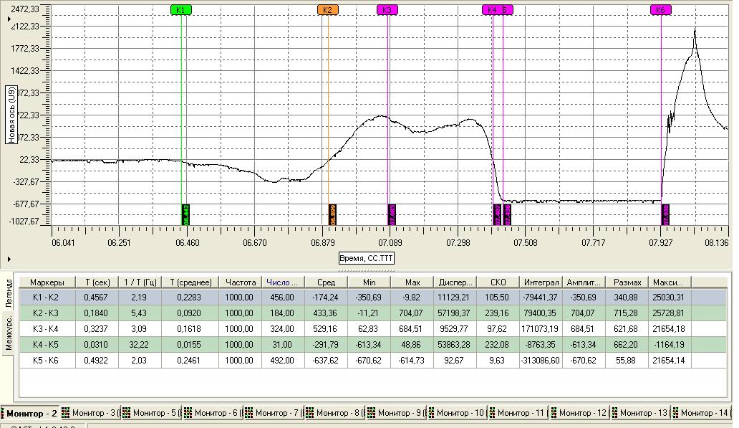
Варіант 12
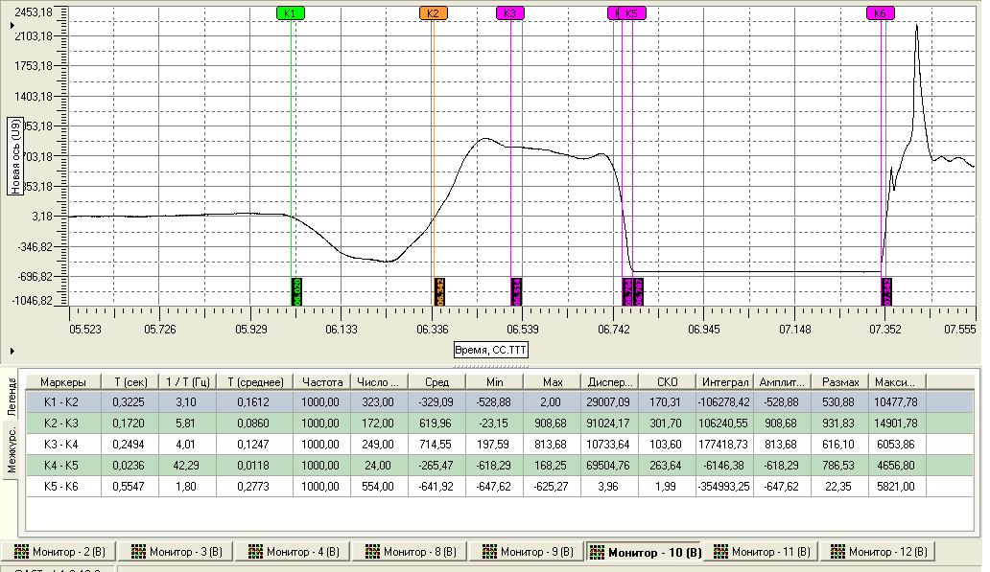
Варіант 13
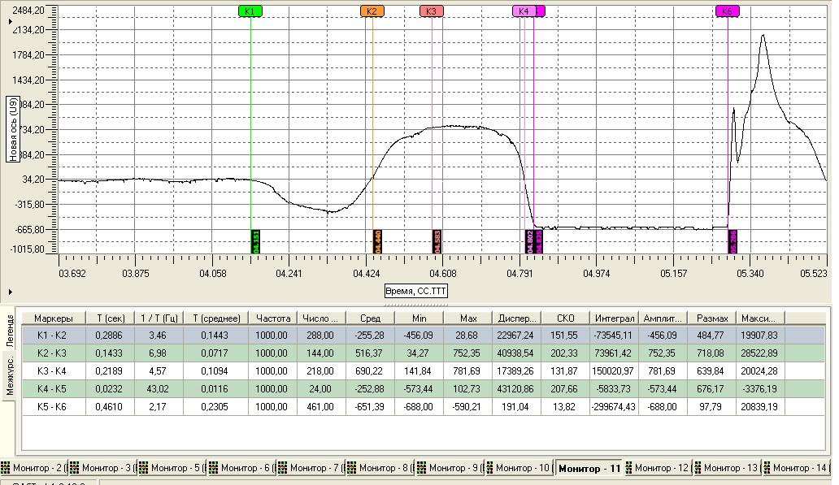
Варіант 14
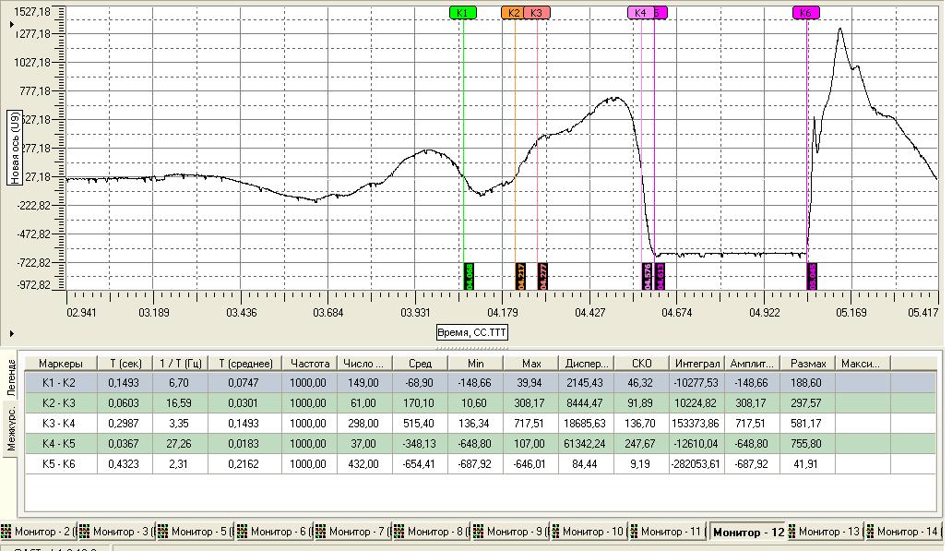
Варіант 15
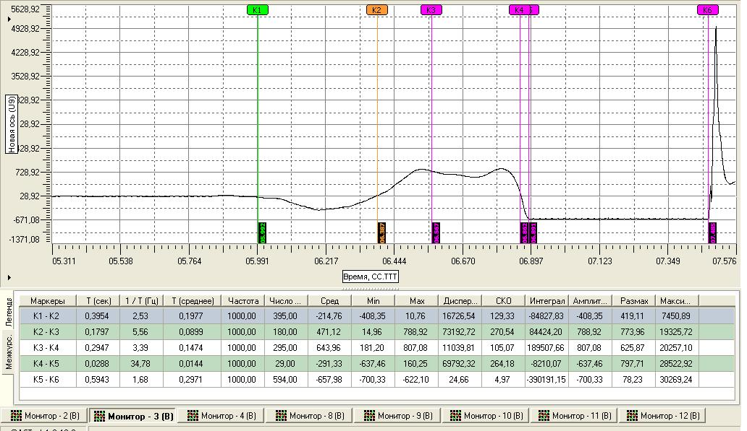
Варіант 16
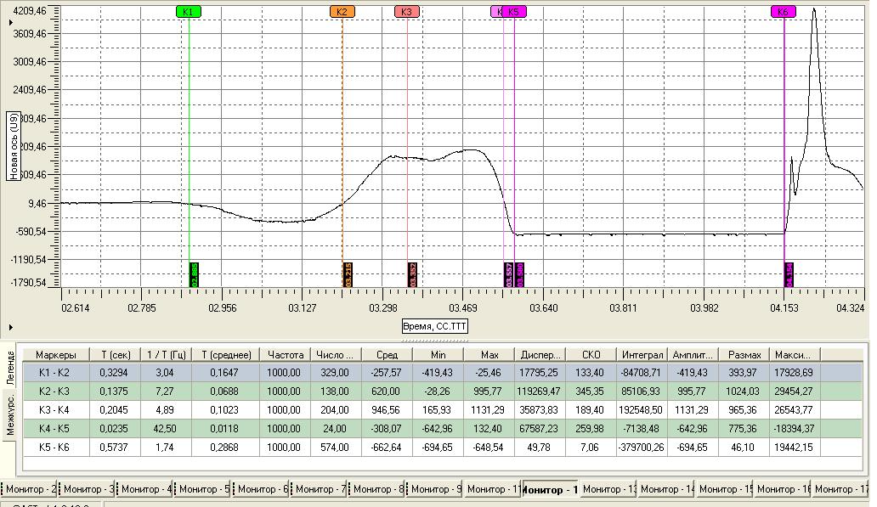
Варіант 17
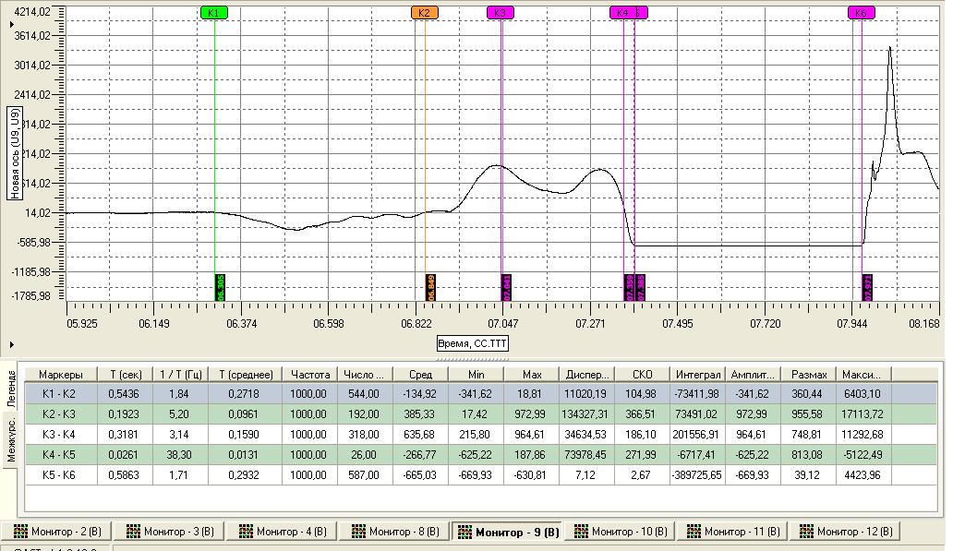
Варіант 18
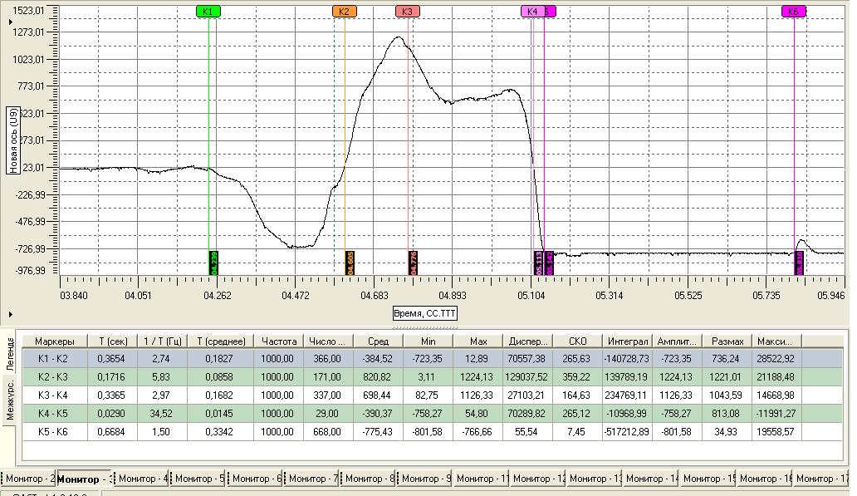
Варіант 19
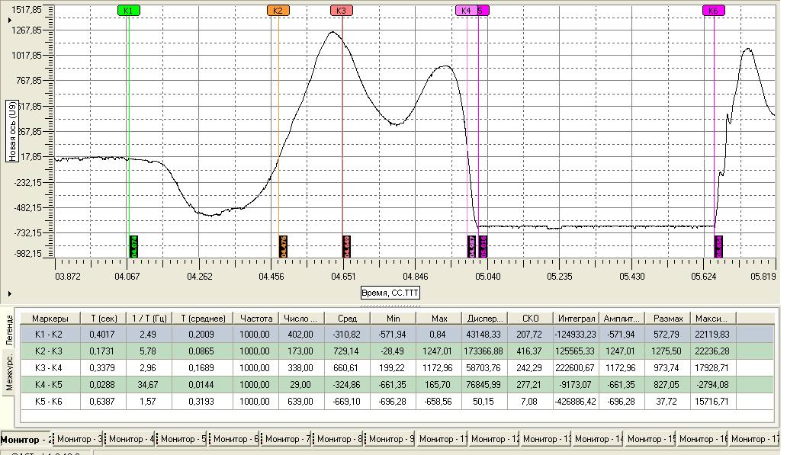
Варіант 20
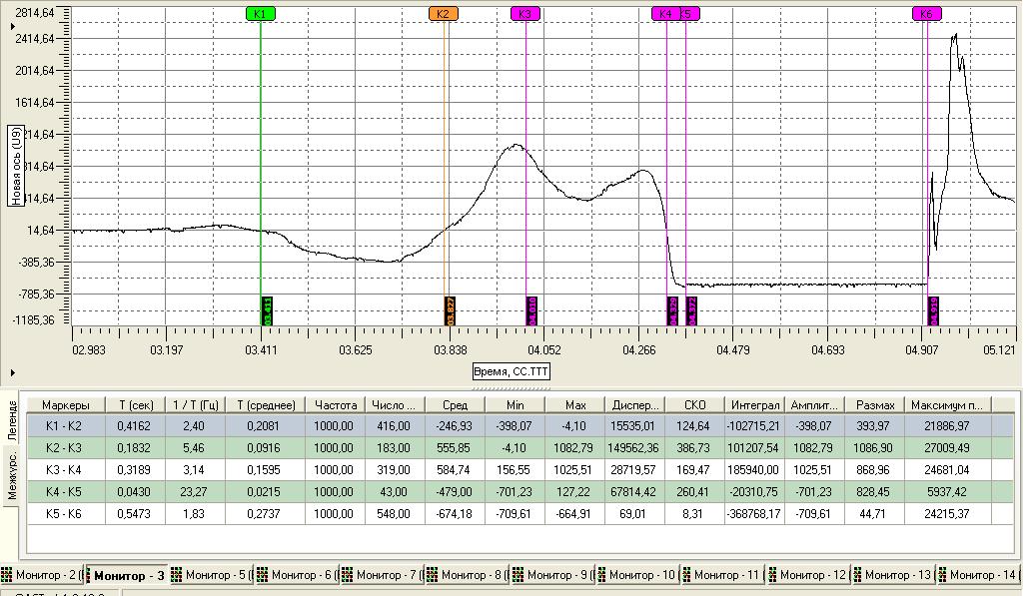
Варіант 21
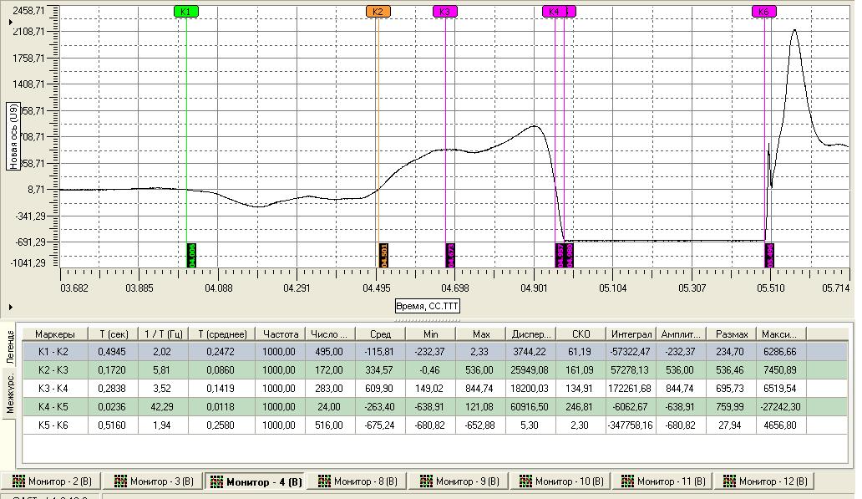
Варіант 22
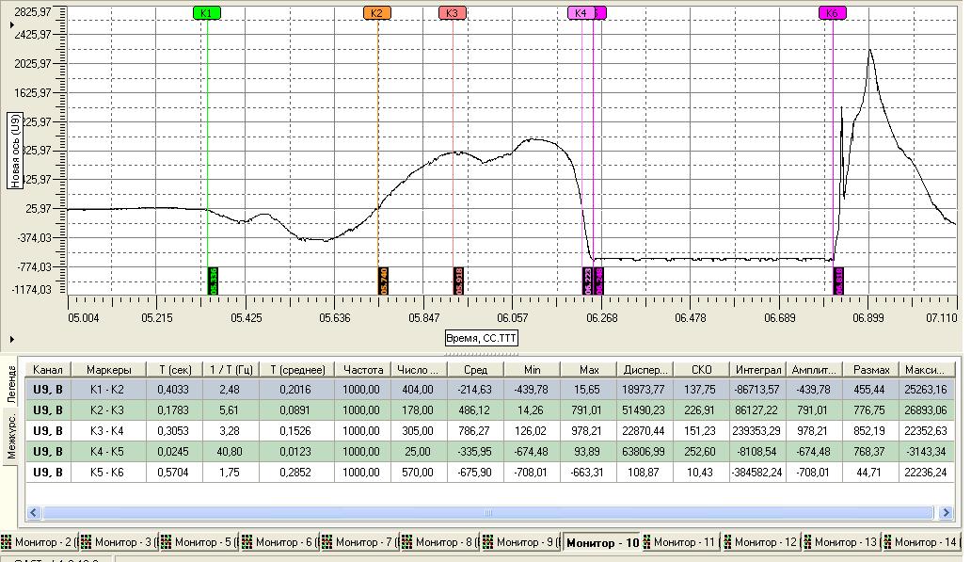
Варіант 23
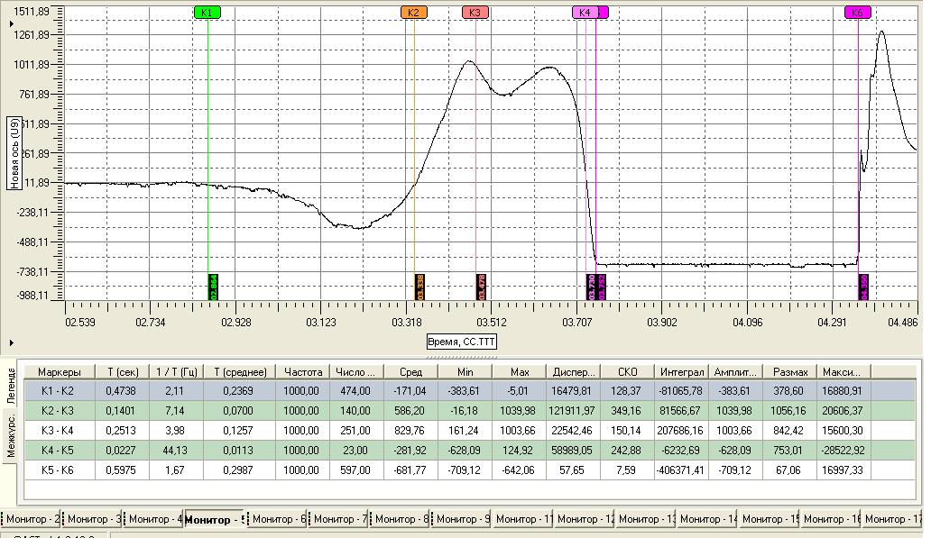
Варіант 24
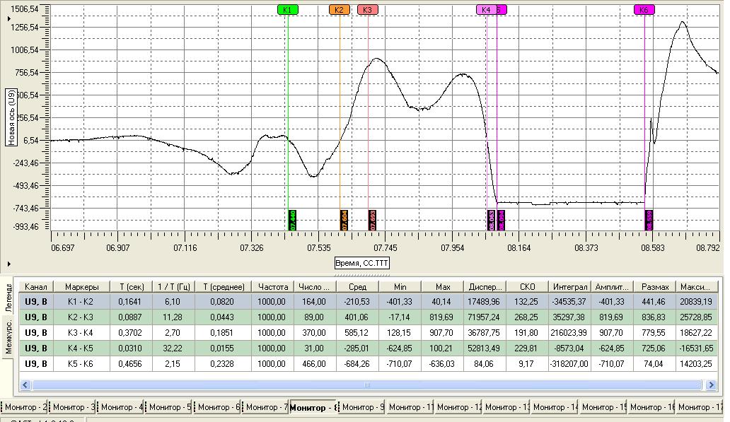
Варіант 25
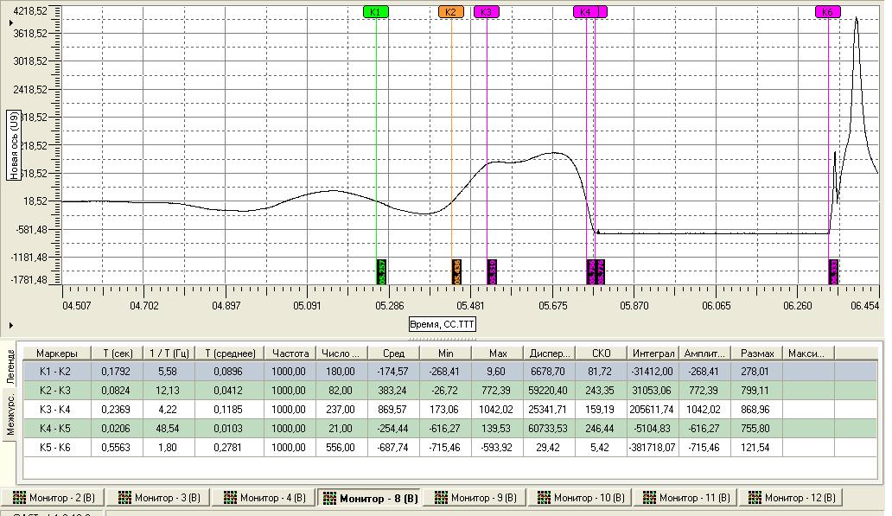
Варіант 26
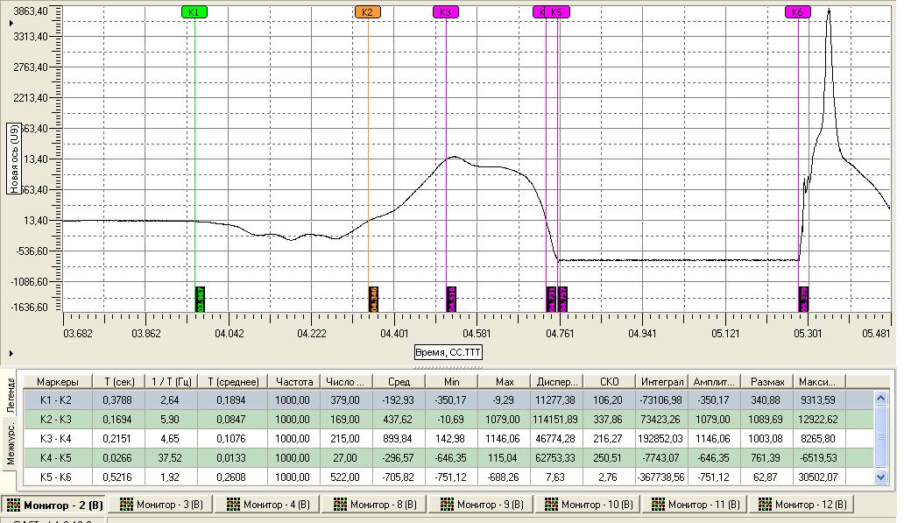
Варіант 27
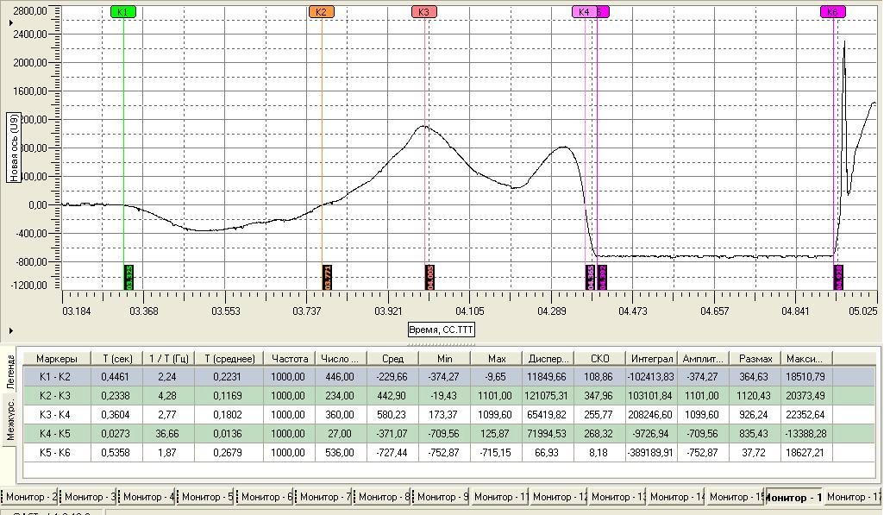
Варіант 28
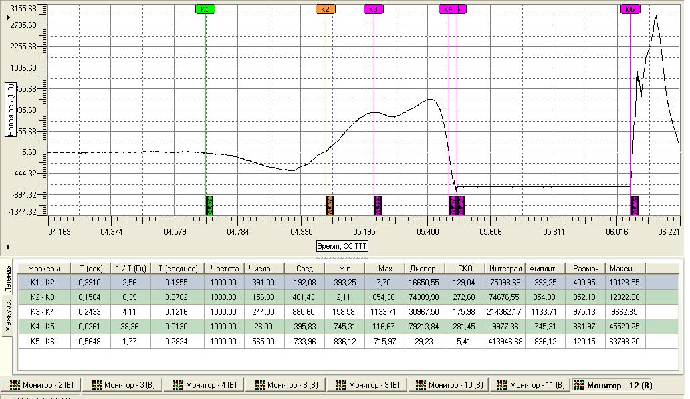
Варіант 29
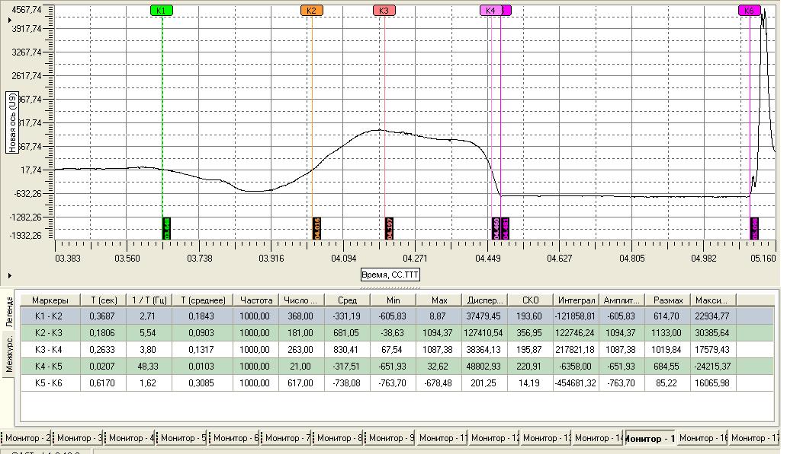
Варіант 30

